МІНІСТЕРСТВО ОСВІТИ І НАУКИ УКРАЇНИ
НАЦІОНАЛЬНИЙ ТЕХНІЧНИЙ УНІВЕРСИТЕТ УКРАЇНИ
«КИЇВСЬКИЙ ПОЛІТЕХНІЧНИЙ ІНСТИТУТ імені ІГОРЯ СІКОРСЬКОГО»

МОДЕЛЮВАННЯ ТРИВИМІРНИХ ЗАДАЧ ГІДРОДИНАМІКИ І ТЕПЛООБМІНУ В ЕНЕРГЕТИЧНОМУ УСТАТКУВАННІ

Навчальний посібник

Укладачі: Баранюк Олександр Володимирович
Воробйов Микита Валерійович
Рачинський Артур Юрійович

Рекомендовано Методичною радою КПІ ім. Ігоря Сікорського
як навчальний посібник для здобувачів третього (освітньо-наукового) ступеня вищої освіти за спеціальністю 142 «Енергетичне машинобудування» та 143 «Атомна енергетика»

Електронне мережне навчальне видання

Київ
КПІ ім. Ігоря Сікорського
2022
Рецензенти:
Згурський Володимир Олександрович, к.т.н., с.н.с. Інституту газу НАН України.
Середа Володимир Володимирович, к. т. н., доцент кафедри ТЕ, ТЕФ, «КПІ ім. Ігоря Сікорського»

Відповідальний редактор:
Фуртат Ірина Едуардівна, к. т. н., доцент кафедри ТЕ, ТЕФ, «КПІ ім. Ігоря Сікорського»

Національний технічний університет України
«Київський політехнічний інститут імені Ігоря Сікорського»

Гриф надано Методичною радою КПІ ім. Ігоря Сікорського
(протокол № 6 від 24 червня 2022 р.)
за поданням Вченої ради ТЕФ
(протокол № 8 від 31 травня 2022 р.)

У посібнику представлена послідовність моделювання процесів, що мають місце в енергетичному обладнанні засобами програмного комплексу ANSYS-Fluent. Метою навчального посібника є формування у здобувачів третього (освітньо-наукового) ступеня вищої освіти знань і умінь використовувати сучасні CAD/CAM/CAE систем і розробляти математичні моделі процесів в енергетичному обладнанні. А також виконувати аналіз результатів та розробляти нові методики розрахунків для проектування об’єктів і систем у комп’ютерних науках.
Посібник може бути корисним для аспірантів і наукових та інженерно-технічних працівників, що працюють над рішенням проблем інтенсифікації і управління теплообмінними процесами в енергетичному обладнанні.

Реєстр № 21/22‐694. Обсяг 6,1 авт. арк.
Національний технічний університет України
“Київський політехнічний інститут
імені Ігоря Сікорського”
проспект Перемоги, 37, м. Київ, 03056
latps://kpi.ua
Свідоцтво про внесення до Державного реєстру видавців, виготовлювачів і розповсюджувачів видавничої продукції ДК № 5354 від 25.05.2017 р.

© О.В. Баранюк, М.В. Воробйов, А.Ю. Рачинський 2022
© КПІ ім. Ігоря Сікорського 2022
Зміст
Вступ 8
Комп’ютерний практикум №1. Моделювання періодичних течій і теплопередачі 11
1.1 Мета та завдання роботи моделювання періодичних течій і теплопередачі 11
1.2 Порядок моделювання періодичних течій і теплопередачі і засобами комплексу програм ANSYS-Fluent 13
1.2.1 Побудова розрахункової геометрії засобами Design Modeler 15
1.2.2 Скінченно-елементна сітка розрахункової області 16
1.2.3 Порядок налаштування ANSYS-Fluent для вирішення поставленої задачі 18
1.3 Порядок оформлення звіту задачі моделювання періодичних течій і теплопередачі 27
1.4 Контрольні запитання до розділу моделювання періодичних течій і теплопередачі 28
Комп’ютерний практикум №2. Моделювання нестаціонарних течій стисливої рідини. 29
2.1 Мета та завдання роботи моделювання нестаціонарних течій стисливої рідини 29
2.2 Порядок моделювання нестаціонарних течій стисливої рідини засобами комплексу програм ANSYS-Fluent 31
2.2.1 Побудова розрахункової геометрії засобами Space Claim 31
2.2.2 Скінченно-елементна сітка розрахункової області 32
2.2.3 Порядок налаштування ANSYS-Fluent для моделювання стаціонарних течій стисливої рідини 35
2.2.4 Порядок налаштування ANSYS-Fluent для моделювання нестаціонарних течій стисливої рідини 44
2.3 Порядок оформлення звіту задачі моделювання нестаціонарних течій стисливої рідини 51
2.4 Контрольні запитання до розділу моделювання нестаціонарних течій стисливої рідини 53
Комп’ютерний практикум №3. Моделювання радіаційного теплопереносу та природної конвекції. 54
3.1 Мета та завдання роботи моделювання радіаційного теплопереносу та природної конвекції. 54
3.2 Порядок моделювання радіаційного теплопереносу та природної конвекції засобами комплексу програм ANSYS-Fluent 56
3.2.1 Побудова розрахункової геометрії засобами SolidWorks 56
3.2.2 Скінченно-елементна сітка та методи моделювання радіаційного теплопереносу та природної конвекції 62
3.2.3 Моделювання радіаційного теплопереносу та природної конвекції засобами ANSYS-Fluent 64
3.2.4 Рішення для моделі Розеленда (Rosseland Model) 67
3.2.5 Опис моделі P-1, рішення та обробка результатів 68
3.2.6 Опис моделі DO, рішення та обробка результатів 69
3.2.7 Опис моделі S2S, рішення та обробка результатів для інертного (не відображає) середовища (Non-Participating Medium) 70
3.3 Порядок оформлення звіту задачі моделювання радіаційного теплопереносу та природної конвекції 73
3.4 Контрольні запитання до розділу моделювання радіаційного теплопереносу та природної конвекції 75
Комп’ютерний практикум №4. Моделювання течії та теплообміну в початковій ділянці круглої труби 77
4.1 Мета та основні завдання роботи 77
4.2 Рекомендації застосування комплексу програм Fluent для моделювання відривних течій 78
4.2.1 Порядок моделювання геометрії і розрахункової сітки. 78
4.2.2 Методика вирішення задачі в середовищі FLUENT. 80
4.3 Аналіз отриманих результатів та порядок оформлення звіту 85
4.4 Контрольні запитання 86
Комп’ютерний практикум №5. Моделювання температурних полів і напружень на лопатці газової турбіни 87
5.1 Мета та основні завдання моделювання температурних полів і напружень на лопатці газової турбіни 87
5.2 Рекомендації застосування комплексу програм Fluent для моделювання з використанням множинної обертальної системи відліку 89
5.2.1 Рекомендації щодо моделювання геометрії моделі і розрахункової сітки. 89
5.2.2 Рекомендації щодо використання множинної обертальної системи відліку в середовищі ANSYS-Fluent 91
5.3 Приклад використання комплексу програм Fluent для моделювання температурних полів і напружень на лопатці газової турбіни 97
5.4 Аналіз отриманих результатів та порядок оформлення звіту 104
5.5 Контрольні запитання 104
Комп’ютерний практикум №6. Моделювання течії в одноступеневих осьових турбомашинах 106
6.1 Мета та основні завдання моделі об’єднання поверхонь (Mixing Plane Model) 106
6.2 Рекомендації застосування комплексу програм Fluent для моделювання течії в осьовому вентиляторі з використанням Mixing Plane Model 108
6.2.1 Рекомендації щодо створення геометрії осьового вентилятора. 108
6.2.2 Рекомендації щодо створення скінчено-елементної сітки моделі осьового вентилятора. 113
6.2.3 Налаштування Fluent для моделювання течії в осьовому вентиляторі з використанням Mixing Plane Model. 115
6.3 Аналіз отриманих результатів та порядок оформлення звіту 126
6.4 Контрольні запитання 127
Комп’ютерний практикум №7. Моделювання тривимірної нестаціонарної течії через лопатки ротора і статора осьової турбомашини 128
7.1 Мета та основні завдання моделювання тривимірної нестаціонарної течії через лопатки ротора і статора 128
7.2 Рекомендації застосування ковзних сіток в середовищі Fluent 130
7.2.1 Рекомендації щодо моделювання геометрії моделі засобами BladeGen комплексу програм ANSYS. 130
7.2.2 Рекомендації щодо моделювання скінчено-елементної сітки для подальших розрахунків засобами Fluent. 133
7.2.3 Рекомендації щодо налаштування Fluent для стаціонарного рішення з нерухомим ротором. 136
7.2.4 Рекомендації щодо налаштування Fluent для нестаціонарного рішення з рухомим ротором. 143
7.3 Аналіз отриманих результатів та порядок оформлення звіту 148
7.4 Контрольні запитання 149
Комп’ютерний практикум №8. Використання динамічних сіток. 150
8.1 Мета та завдання роботи використання динамічних сіток. 150
8.2 Рекомендації щодо моделювання течії під час закриття штоку в двовимірному клапані засобами Fluent 157
8.2.1 Рекомендації щодо моделювання розрахункової геометрії та створення розрахункової сітки. 157
8.2.2 Рекомендації щодо використання динамічних сіток в Fluent. 159
8.2.3 Рух сітки. 162
8.3 Аналіз отриманих результатів та порядок оформлення звіту 169
8.4 Контрольні запитання 171
Комп’ютерний практикум №9. Моделювання змішування та спалювання газів 172
9.1 Мета і основні завдання роботи 172
9.2 Короткі теоретичні відомості 174
9.3 Приблизний порядок моделювання геометрії і створення скінчено-різницевої сітки 176
9.3.1 Створення неструктурованої сітки. 177
9.3.2 Вибір методу рішення і налаштування розрахункового модуля Fluent для моделювання змішування та спалювання газів. 179
9.3.3 Прогнозування генерації NOx засобами розрахункового модуля Fluent. 184
9.3.4 Використання додаткових (визначених) функцій для розрахунку змісту NO у ppm parts per million (частин на мільйон). 186
9.3 Аналіз отриманих результатів та порядок оформлення звіту 188
9.4 Контрольні запитання 190
Комп’ютерний практикум №10. CFD-моделювання згоряння пилоподібного вугілля шляхом використання моделі горіння без попереднього змішування. 191
10.1 Мета і основні завдання комп’ютерного практикуму 191
10.2 Рекомендації застосування комплексу програм Fluent для моделювання згоряння пилоподібного вугілля 196
10.2.1 Рекомендації щодо моделювання геометрії моделі і розрахункової сітки. 196
10.2.2 Короткі теоретичні відомості щодо методики моделювання засобами ANSYS-Fluent. 199
10.2.3 Підготовка для вирішення FLUENT. 201
10.2.4 Визначення попередньої адіабатичної системи в prePDF 203
10.2.5 Визначення хімічних компонентів в системі 204
10.2.6 Визначення складу палива 205
10.2.7 Розрахунок і перегляд довідкових таблиць адіабатичної системи prePDF 206
10.2.8 Створення і розрахунок не адіабатної prePDF системи 209
10.2.9 Створення підведення дискретної вугільної фази 211
10.2.10 Визначення турбулентної дисперсії (turbulent dispersion) 214
10.2.11 Визначення безперервної фази в редакторі матеріалів 215
10.2.12 Визначення дискретної фази в редакторі матеріалів 216
10.2.13 Визначення граничних умов 219
10.3 Вимоги до оформлення звіту 222
10.4 Контрольні запитання до розділу моделювання спалювання пилоподібного вугілля 224
Список джерел посилань: 225
Список рекомендованої літератури: 227

Вступ

Програмний комплекс ANSYS є лідером в області CAE-программ скінчено-елементного аналізу і маж майже сорокалітній дод в вирішенні прикладних задач чисельними методами [1]. Протягом цього часу компанія ANSYS Inc., безперервно вдосконалюючи технологію, створює гнучкі і зручні системи чисельного моделювання для широкого кола галузей виробництва, що дозволяє різним компаніям виконувати повноцінний аналіз своїх проектних розробок і тим самим домагатися максимальної ефективності витрат на обчислювальну техніку і програмні засоби.
Слід зазначити, в ANSYS Inc., приділяють багато уваги вирішенню проблеми ефективної інтеграції окремих програмних комплексів того чи іншого виду інженерного аналізу в єдине розрахункове середовище для розкриття всіх можливостей міждисциплінарного зв’язаного розрахунку. Враховуючи ці тенденції компанія ANSYS Inc., починаючи з 10-ї версії пропонує нову платформу WorkBench, яка здатна реалізувативати сучасний графічний інтерфейс і дозволяє ефективно керувати окремими модулями і продуктами ANSYS.
За допомогою WorkBench практично весь комплекс програмних продуктів ANSYS може бути обєднаним з потужними CAD-системами, такими як SolidWorks, Unigraphics, Inventor в єдине розрахунково-проектувальне середовище. Програма ANSYS, як і багато інших CAE-систем, для математичного моделювання різноманітних фізичних процесів використовує метод скінчених елементів. Цей метод поєднує в собі універсальність алгоритмів рішення крайових задач з ефективністю комп’ютерної реалізації обчислень.
На сьогоднішній день ANSYS використовується в багатьох університетах для навчання студентів і виконання науково-дослідних робіт. Ця програма використовується для оптимізації проектних розробок на ранніх стадіях, що знижує вартість продукції. Все це допомагає проектним організаціям скоротити цикл розробки, що складається у виготовленні зразків-прототипів, їх випробувань і повторному виготовленні зразків, а також виключити дорогий процес доопрацювання вироби. Таким чином, здобувачі третього освітньо-наукового ступеня вищої освіти за спеціальністю 142 «Енергетичне машинобудування» та 143 «Атомна енергетика» повинні мати уміння побудови CFD-моделей, як того потребують сучасні тенденції. В рамках дисципліни майбутні фахівці будуть вивчати програмний комплекс ANSYS-Fluent який є одним з найпоширеніших програмних комплексів, що використовує метод кінцевих елементів. Його переваги: багатоцільова спрямованість програми, незалежність від апаратних засобів (від персональних комп’ютерів до робочих станцій і суперкомп’ютерів), використання передових засобів геометричного моделювання на базі сплайнів (технологія NURBS). Повна сумісність з CAD / CAM / CAE системами провідних виробників.
Представлені в посібнику завдання комп’ютерних практикумів, студент здатен виконати в аудиторії у відведену на це заняття академічну годину. Оформлення звіту по проведеній роботі студент виконує самостійно в рамках годин самостійної роботи.
Для всіх перерахованих в посібнику комп’ютерних практикумів звіт по проведеній роботі повинен мати наступну структуру:
- Назва і мета роботи.
- Вихідні дані для розрахунку.
- Результати чисельного моделювання.
- Висновки.
Звіт також повинен містити побудований згідно заданих розмірів кресленик розрахункової області, застосовані граничні умови і поліноміальні залежності фізичних властивостей матеріалів від температури, якщо вони застосовувались в задачі.
Результати чисельного моделювання потрібно представити так, щоб була можливість пояснити з фізичної точки зору явища, які моделюються в комп’ютерних практикумах.
Кожна робота оцінюється наступним чином.
Критерії оцінювання | Оцінка
- робота не виконана | 0
- неакуратно виконаний звіт, поверхневе знання особливості процесів що моделюються або не надання відповідей на контрольні запитання, що приводяться в методичних вказівках до виконання комп’ютерних практикумів | 3
- в роботі є певні недоліки, студент дав повні відповіді на контрольні запитання, що приводяться в методичних вказівках до виконання комп’ютерних практикумів | 4
- за умови отриманих фізичних результатів роботи, гарного і своєчасного захисту роботи, повних відповідей на контрольні запитання, що приводяться в методичних вказівках до виконання комп’ютерних практикумів | 5

Комп’ютерний практикум №1. Моделювання періодичних течій і теплопередачі

1.1 Мета та завдання роботи моделювання періодичних течій і теплопередачі

Мета роботи – освоїти методику моделювання задач з періодичними тепловими потоками засобами програмного комплексу ANSYS-Fluent.
Для досягнення поставленої мети, потрібно навчитись:
- Створювати періодичні зони.
- Визначати періодичні витрати.
- Моделювати періодичні процеси теплопередачі із завданням температурних граничних умов.
- Проводити розрахунки з використанням окремих вирішувачів.
- Відображати температури на ізоповерхнях.

Більшість задач, з якими приходиться зустрічатися під час моделювання елементів теплоенергетичного призначення пов’язані з змінними тепловими потоками. З такого типу задачами дослідник зустрічається, коли, наприклад, потрібно обґрунтувати вибір того або іншого типу оребреного пучка для використання в якості теплообмінної секції апарату повітряного охолодження. Це можливо шляхом співставлення переданої цією поверхнею кількості теплоти та втрат енергії на подолання її опору при прокачуванні теплоносія крізь неї. Для того об була можливість у дослідника виконати такого виду порівняльний аналіз потрібно мати розрахункові залежності для визначення коефіцієнтів тепловіддачі між теплоносіями і коефіцієнтів гідравлічного опору. Ці залежності можна отримати експериментальним шляхом, або з використанням методів CFD-моделювання, наприклад засобами програмного комплексу ANSYS-Fluent.
Як тільки отримані узагальнюючі залежності, стає можливим здійснити, як і рекомендується порівняльний аналіз при однакових числах Рейнольдса із залученням відомостей про масогабаритні характеристики. Слід зазначити, що для прийняття правильного рішення про найбільш вигіднішу за теплоаеродинамічною ефективністю оребрену поверхню, недостатньо мати один порівняльний критерій. Найбільш коректним є багатокритеріальний підхід [2] з остаточним визначенням важливих для практики показників теплообмінної поверхні.
Так як згадані поверхні теплообміну збираються в багато трубні пучки, то навіть завдяки сучасній комп’ютерній техніці не до снаги вирішити повну задачу теплопередачі, наприклад в апараті повітряного охолодження зиґзаґоподібного типу (рис. 1.1) в якому шість секцій. В кожній секції – 8 рядів труб довжиною 6 м, які утворюють один хід з боку газу. Тому здобувачі мають навчитись яким чином засобами ANSYS-Fluent виконувати моделювання періодичних течій і теплопередачі.
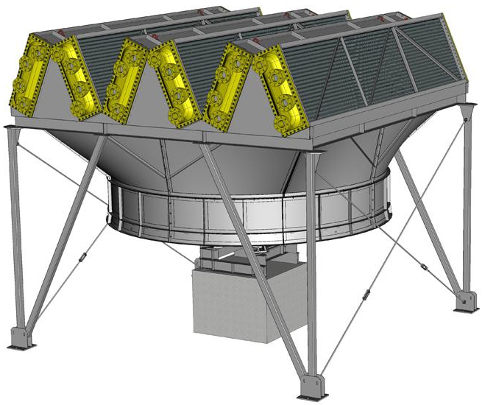
Рисунок 1.1 – Апарат повітряного охолодження зигзагоподібного типу [3].

Завданням комп’ютерного практикуму №1 є моделювання трубного пучка, який ззовні в поперечному напрямку до поверхні труб омивається потоком рідини. Всередині згаданого пучка труб теж рухається рідина заданої температури. Цей трубний пучок розміщений в потоці іншої рідини, з іншою температурою. Обидві рідини – вода і машинне мастило, теплофізичні властивості якого згідно варіанту за списком академічної групи представлені в табл. 1.1. Течія характеризується як ламінарна. Числа Рейнольдса вказані також в табл. 1.1. Задано витрату води, що рухається протитоком, а модель використовується для визначення полів температур і витрат пов’язаних з конвективним переносом.
Область розрахунку показана на рис. 1.2. Масова витрата на вході в періодичний модуль складає 0,05 кг/с. Температура стінки труб складає 400 К, середня температура води, що омиває трубки становить 300 К.
Таблиця 1.1. Варіанти завдання розрахунок
Вар. | 1 | 2 | 3 | 4 | 5 | 6 | 7 | 8 | 9 | 10 | 11 | 12 | 13 | 14 | 15
Re | 100 | 200 | 300 | 150 | 250 | 350 | 170 | 180 | 290 | 120 | 210 | 320 | 230 | 140 | 180
ρ, кг/м³ | 911,0 | 903,0 | 894,5 | 887,5 | 879,0 | 871,5 | 864,0 | 856,0 | 848,2 | 840,8 | 838,0 | 805,0 | 817,0 | 809,2 | 801,6
C_{p},  кДж/(кг·К) | 1,645 | 1,712 | 1,758 | 1,804 | 1,851 | 1,897 | 1,943 | 1,989 | 2,035 | 2,081 | 2,127 | 2,173 | 2,219 | 2,265 | 2,311
λ,  Вт/(м·К) | 0,1510 | 0,1485 | 0,1461 | 0,1437 | 0,1413 | 0,1389 | 0,1363 | 0,1340 | 0,1314 | 0,1290 | 0,1264 | 0,1240 | 0,1214 | 0,1188 | 0,1168
μ·10⁴  Па·с | 35414 | 18560 | 6180 | 3031 | 1638 | 961,4 | 603,3 | 399,3 | 273,7 | 202,1 | 145,2 | 110,4 | 87,31 | 70,34 | 56,90

1.2 Порядок моделювання періодичних течій і теплопередачі і засобами комплексу програм ANSYS-Fluent

В якості прикладу застосування ANSYS-Fluent для вирішення задач з періодичними граничними умовами пропонується провести моделювання трубного пучка, всередині якого рухається рідина заданої температури. Цей трубний пучок розміщений в потоці іншої рідини, з іншою температурою, що рухається протитоком. Обидві рідини – вода, а течія характеризується як ламінарна з числом Рейнольдса близько 100. Задано витрату води, що рухається протитоком, а модель використовується для визначення полів температур і витрат пов’язаних з конвективним переносом.
Враховуючи симетричність трубного пучка і періодичність течії в трубках в FLUENT буде проведено моделювання тільки частини трубного пучка. Результуюча скінченно-елементна сітка складається з періодичного модуля з симетрією. Як умови на вході будуть задаватися зона переносу, а умови на виході будуть визначатися як тінь зони переносу.
В задачі досліджується двовимірна секція трубного пучка. Схематично задача показана на рис. 1.2. Трубний пучок складається з рівномірно розташованих трубок діаметром 10 мм, які розташовані поперек напряму руху рідини, що омиває трубний пучок. Центри труб розташовані на відстані 20 мм по вісі ОХ і 1 см по вісі ОY один від одного. Глибина пучка – 40 мм.
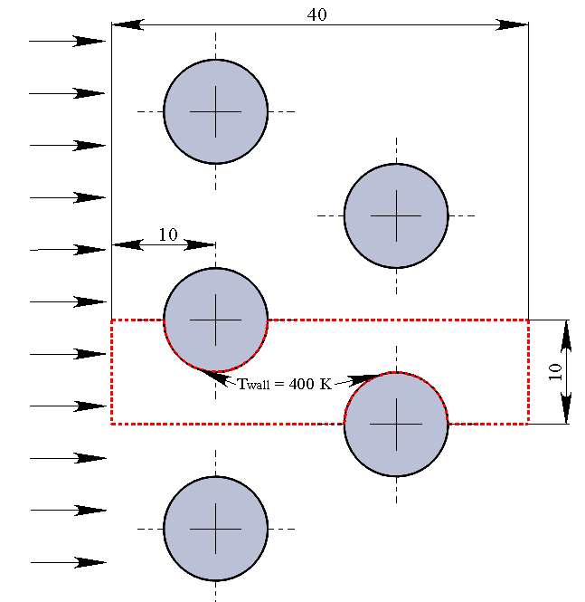
T∞ = 300 K
G = 0,05 кг/с
Рисунок – 1.2. Схема задачі

Область розрахунку показана на рис. 1.2. Масова витрата на вході в періодичний модуль складає 0,05 кг/с. Температура стінки труб складає 400 К, середня температура води, що омиває трубки становить 300 К. Теплофізичні властивості води, вибрані згідно стандартної бази даних теплофізичних матеріалів ANSYS-Fluent.

1.2.1 Побудова розрахункової геометрії засобами Design Modeler
Побудова майбутньої двовимірної моделі для розрахунку слід розпочати з двовимірного ескізу 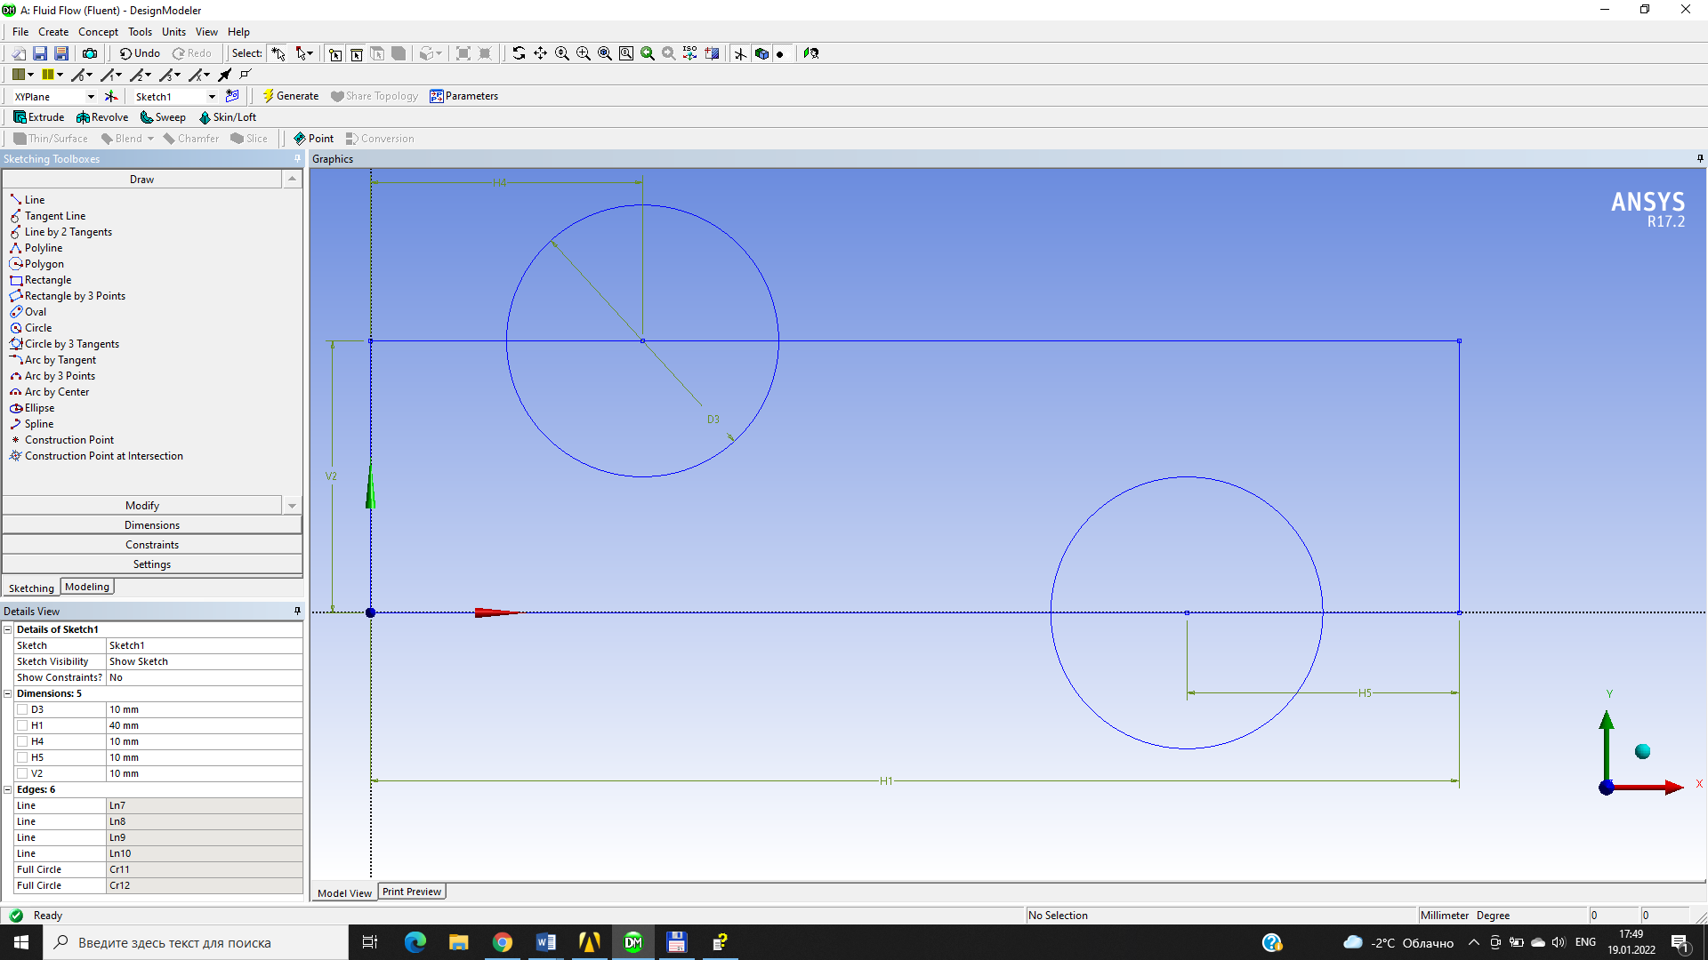 на площині XY. Використовуючи команди (прямокутник) та (коло) слід побудувати заготовку майбутньої двовимірної розрахункової області (рис. 1.3). Далі, за допомогою команди 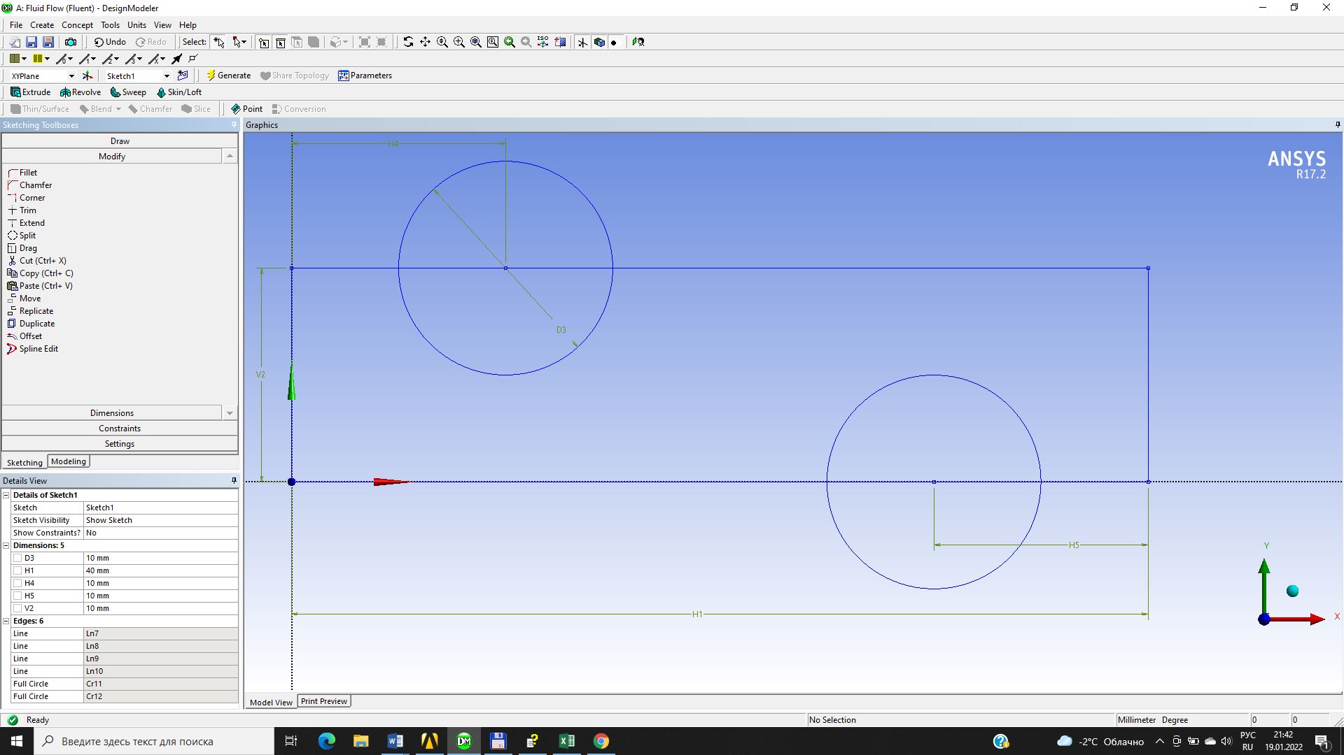 (обрізати), до знаходиться в групі команд ( сувій модифікація) видалити «зайві» відрізки і дуги (рис. 1.4а). Ескіз потрібно перетворити в двовимірну площину (Concept → Surface from sketch). Товщину двовимірної площини можна не вказувати а залишити за замовчуванням – 0 мм (рис. 1.4б).
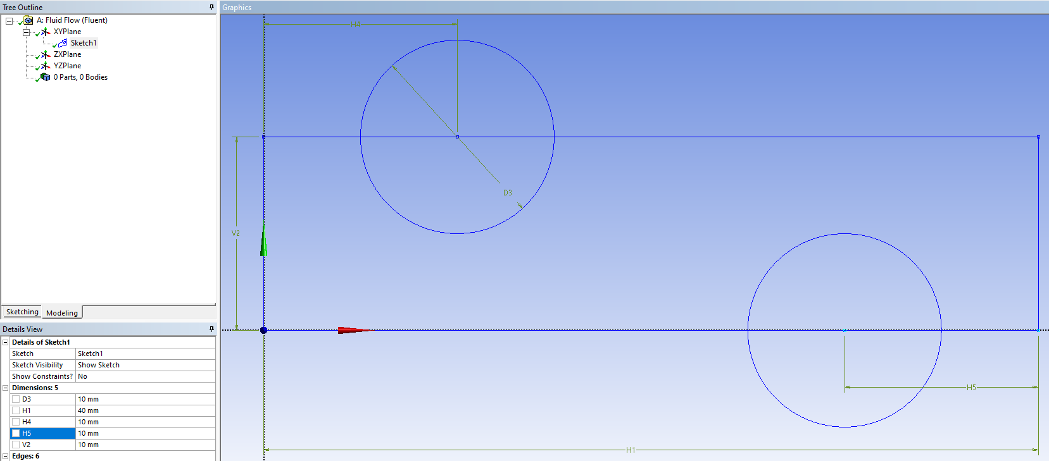
Рисунок 1.3 – Заготовка, з якої буде побудований ескіз двовимірної площини розрахункової області

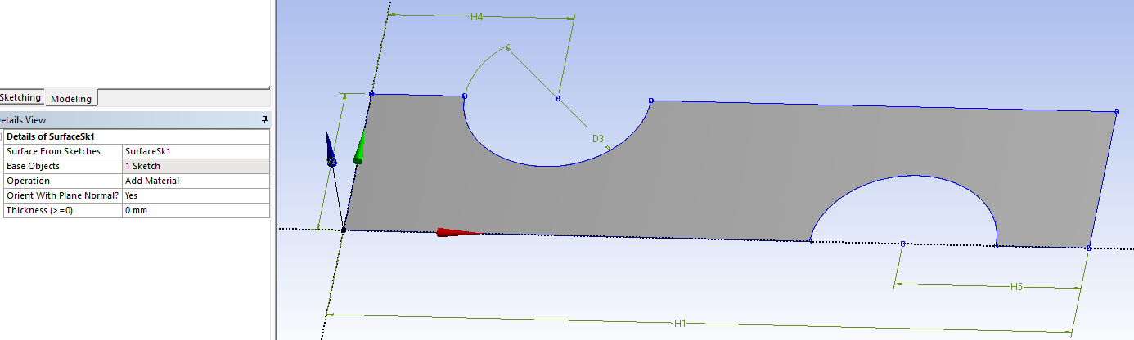
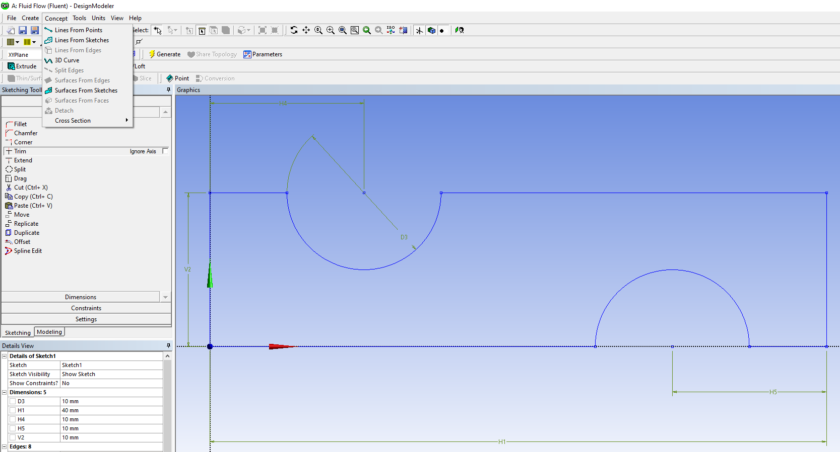
б)
а)
Рисунок 1.4 – Ескіз (а) і двовимірна площина розрахункової області (б)

Перед закриттям Design Modeler слід в меню Part замінити властивості двовимірної площини із твердотільної (Solid) на рідинну (Flued) 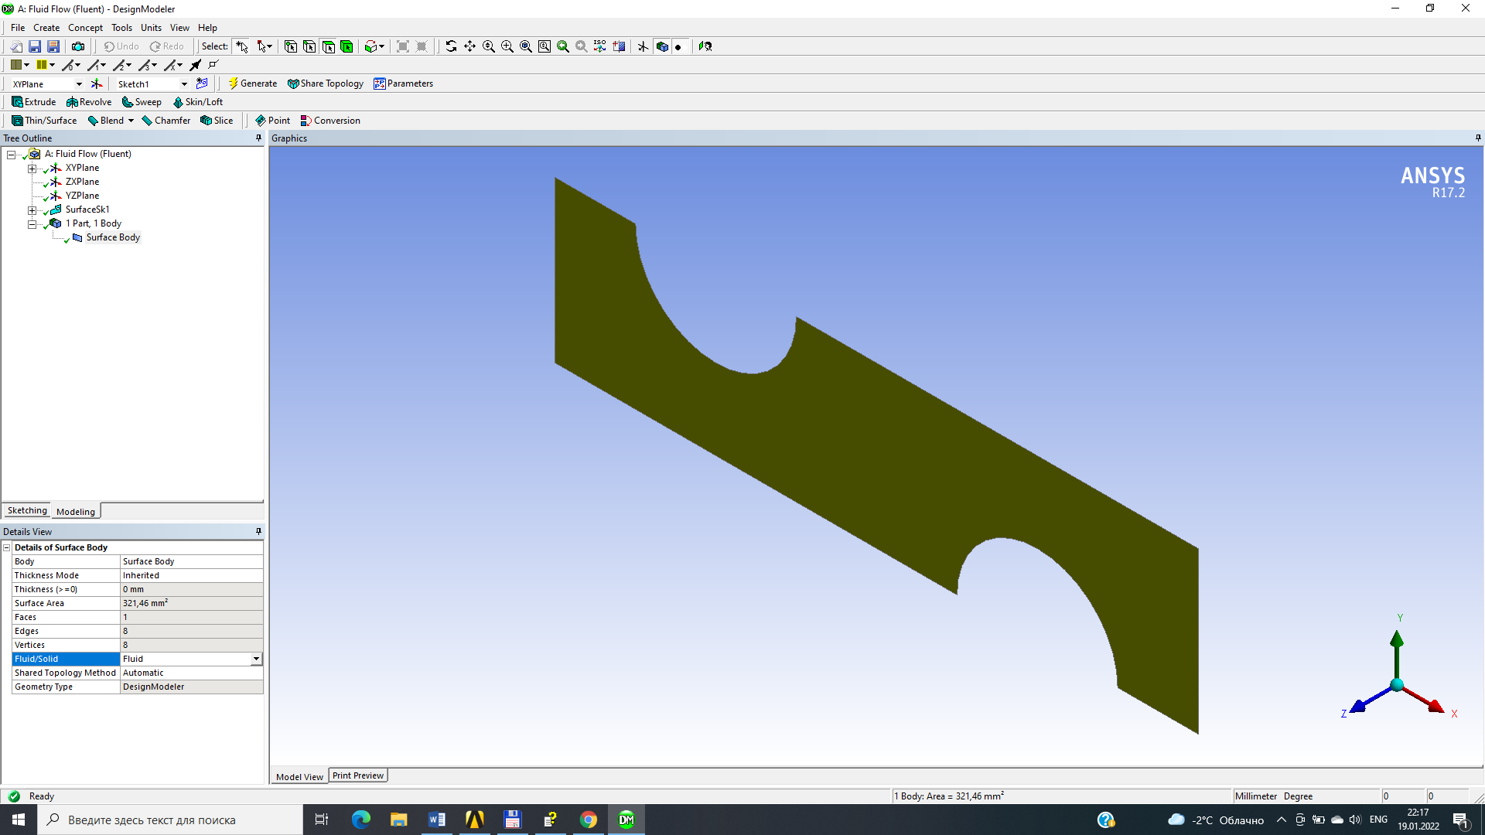.

1.2.2 Скінченно-елементна сітка розрахункової області
Cкінченно-елементна сітка, за допомогою якої виконується дискретизація розрахункової області називається гібридною сітка, яка є комбінацією структурованої і неструктурованої скінчено-елементної сітки.
Структурована скінченно-елементна сітка у вигляді сукупності паралелепіпедів призначена для моделювання течії в примежовому шарі, що розвивається на межі твердотільна поверхня-рідина. В представленій задачі ця область розташована на зовнішній поверхні труб. В Ansys для створення такої області використовується функція Inflation 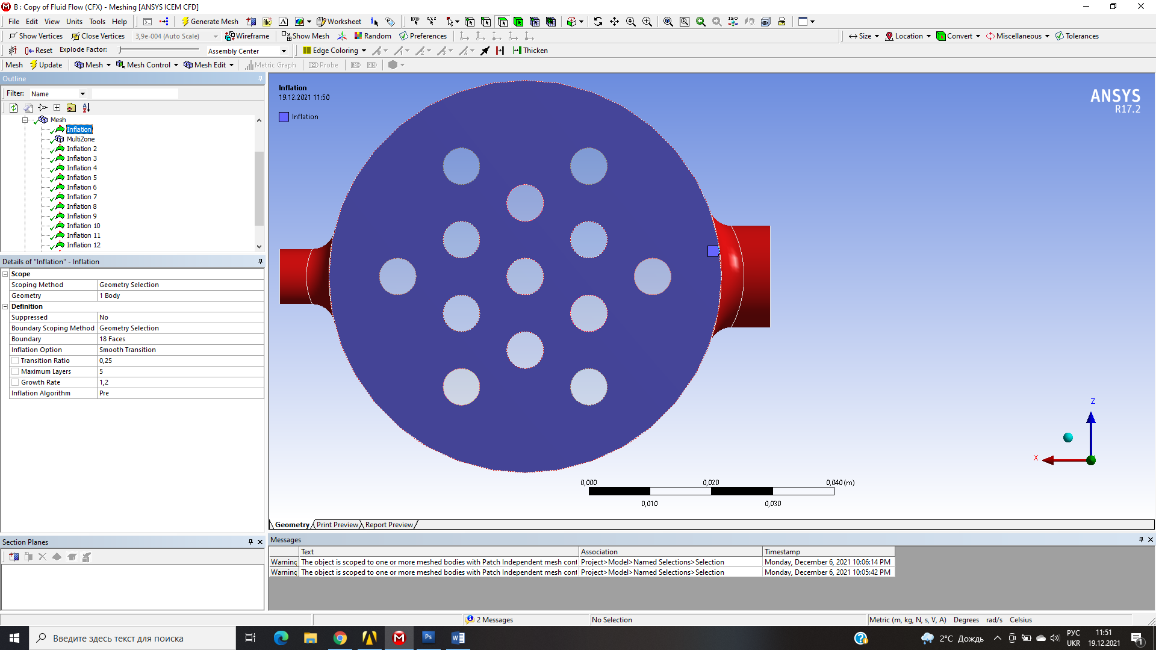 (наближення). Для коректного розрахунку потрібно використати не менше 20-ти шарів скінчених елементів (строчка Maximum Layers в діалоговому вікні Details of «Inflation»), бажано з врахуванням коефіцієнту переходу (строчка Transitional Ratio в діалоговому вікні Details of «Inflation») 0,1 (кожен наступний елемент більше попереднього на 10%).
Область між «примежовими шарами» апроксимується нерівномірною (зі згущенням до зовнішніх меж примежових шарів) неструктурованою розрахунковою сіткою, відстань між вузлами якої регулювалась параметром Revelance Fine, який визначає характеристику щільності сітки й задається в межах від –0,1 до +0,1. Для поєднання структурованої і неструктурованої розрахункових скінчено-елементних сіток вибраний Метод MultiZone. Зовнішній вигляд скінчено-елементної сітки представлено на рис. 1.5.
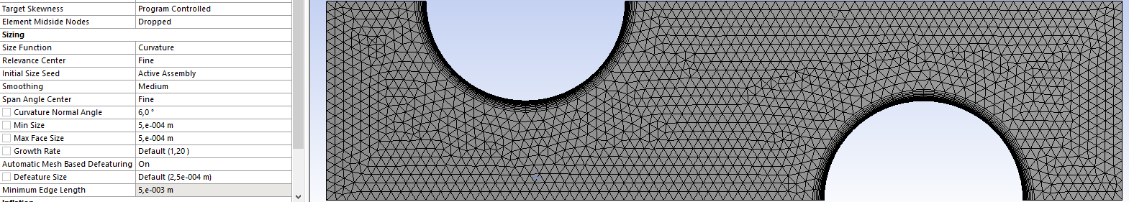
Рисунок 1.5 – Скінченно-елементна сітка для періодичного трубного пучка

Для того, щоб скінченно-елементна сітка була коректно сконвертована в Fluent, потрібно задати іменовані перерізи – на яких планується завдання граничних умов (рис. 1.6).
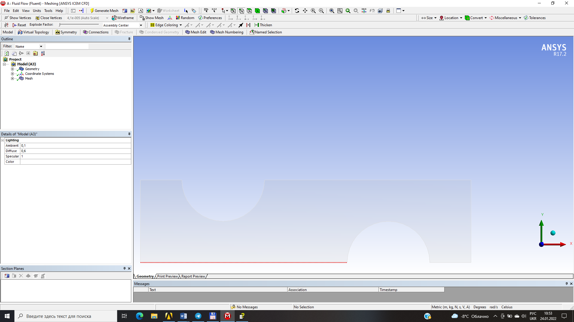
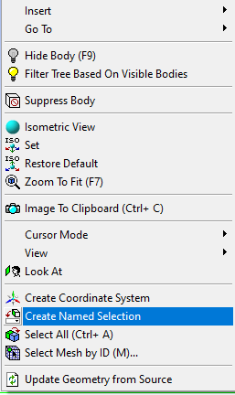
а)
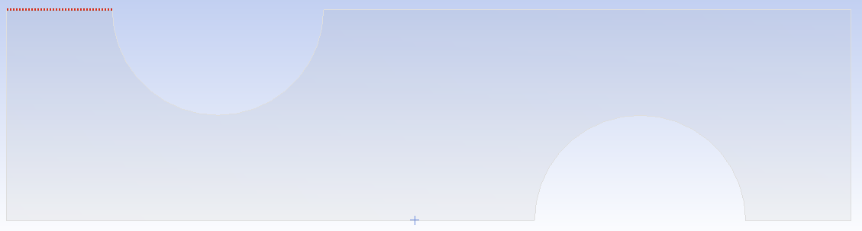
б)
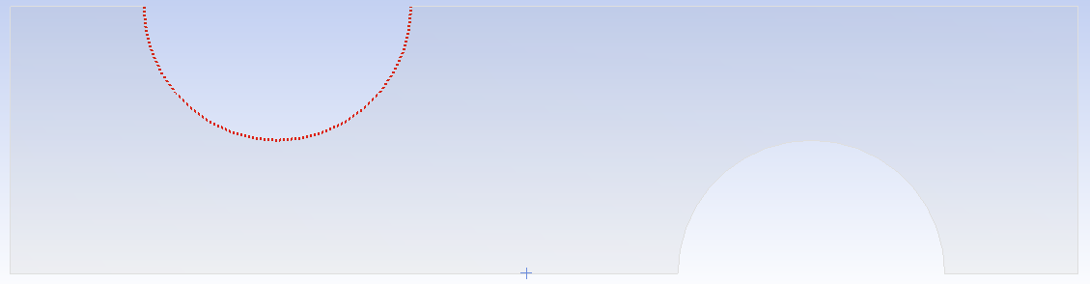
а)
в)
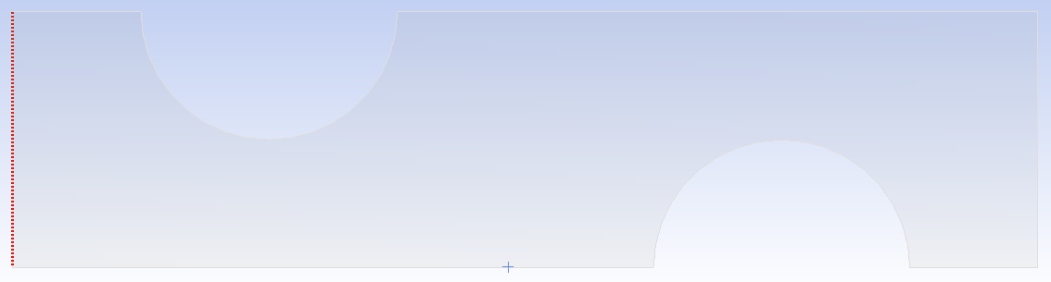
г)
Рисунок 1.6 – Завдання іменованого перерізу «Симетрія» на нижніх лівій та правій (б) гранях пучка (а); верхніх гранях (б); стінках труб (в) та на вході-виході потоку в періодичний трубний пучок (г)
Після завдання іменованих перерізів (рис. 1.6) потрібно поновити дані сітки (права кнопка миші на «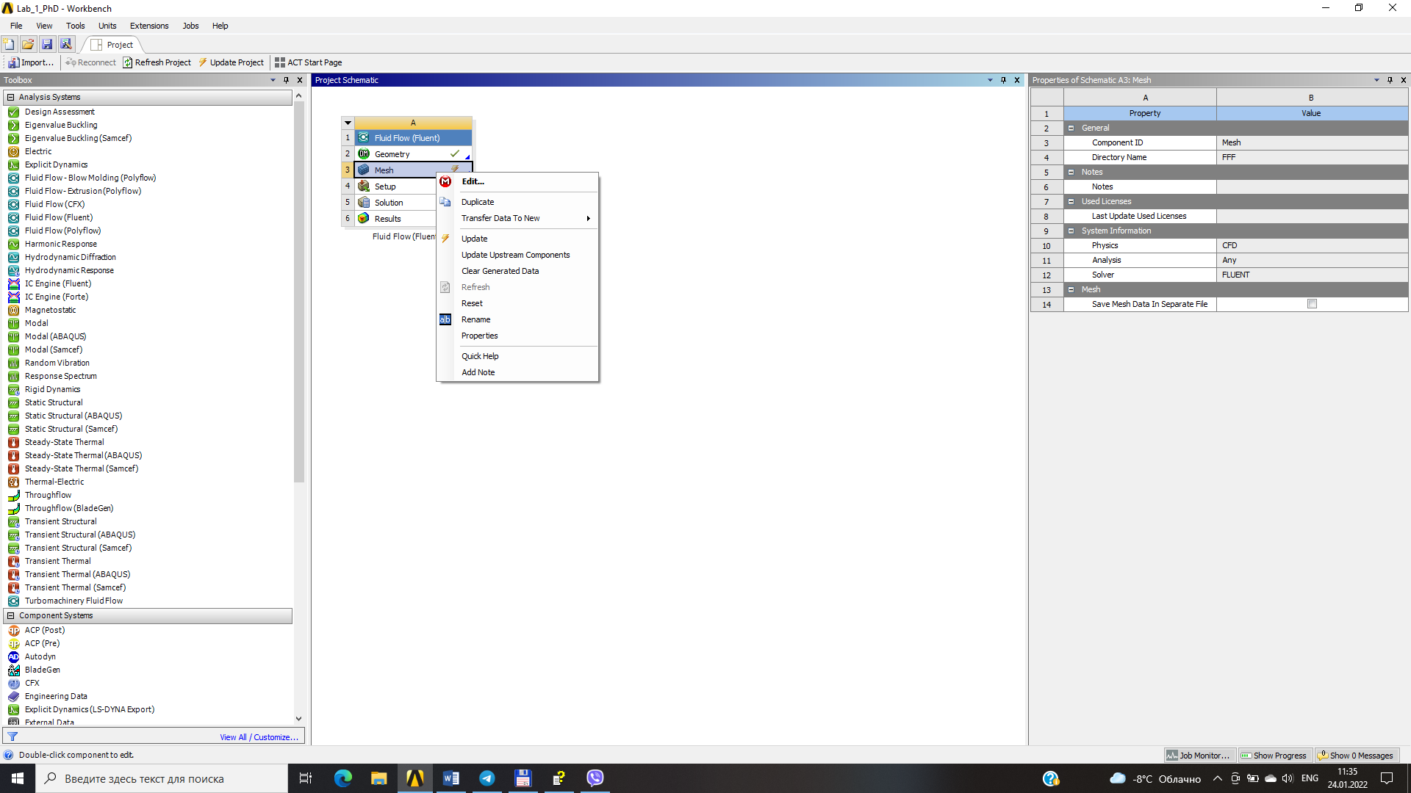» в строчці Mesh і вибрати ). Після цих операцій запустити Fluent подвійним ліком на кнопці розрахунок.

1.2.3 Порядок налаштування ANSYS-Fluent для вирішення поставленої задачі
Першим кроком в потрібно перевірити сітку: Grid → Check . Після натиснення кнопки Fluent забезпечить перевірку скінчено-елементної сітки і виведе результати в консолі вікна. Особливу увагу слід приділити мінімальному об’єму. Потрібно, щоб ця величина мала позитивне значення.
Наступний крок – масштабування сітки (Grid → Scale... )
В списку Units Conversion (Конвертація одиниць) потрібно вибрати mm в списку Grid Was Created In (Сітка створена в). Натисніть Scale (Масштаб) для масштабування сітки.
Наступний крок – cтворення періодичних зон. wall-1 і wall-2 на межах на вході і виході відповідно повинні бути визначені як періодичні. wall-1 буде визначена як переносима зона, а wall-2 буде видалена і перезадана як тінь зони wall-9.
Для цього в консолі потрібно внести команду, «grid/modify-zones/make-periodic».
Система задасть питання
Periodic zone [()]? Відповідь «wall_1».
Shadow zone [()]? Відповідь «wall_22
Rotational periodic? (if no, translational) [yes]? Відповідь no
Create periodic zones? [yes]? Відповідь yes
Auto detect translation vector? [yes]? Відповідь yes.
Відобразиться результат:
computed translation deltas: 0.040000 0.000000
all 26 faces matched for zones 9 и 12.
zone 12 deleted
created periodic zones.
Наступний крок: активуйте застосування рівняння енергії (Define → Models → Energy... 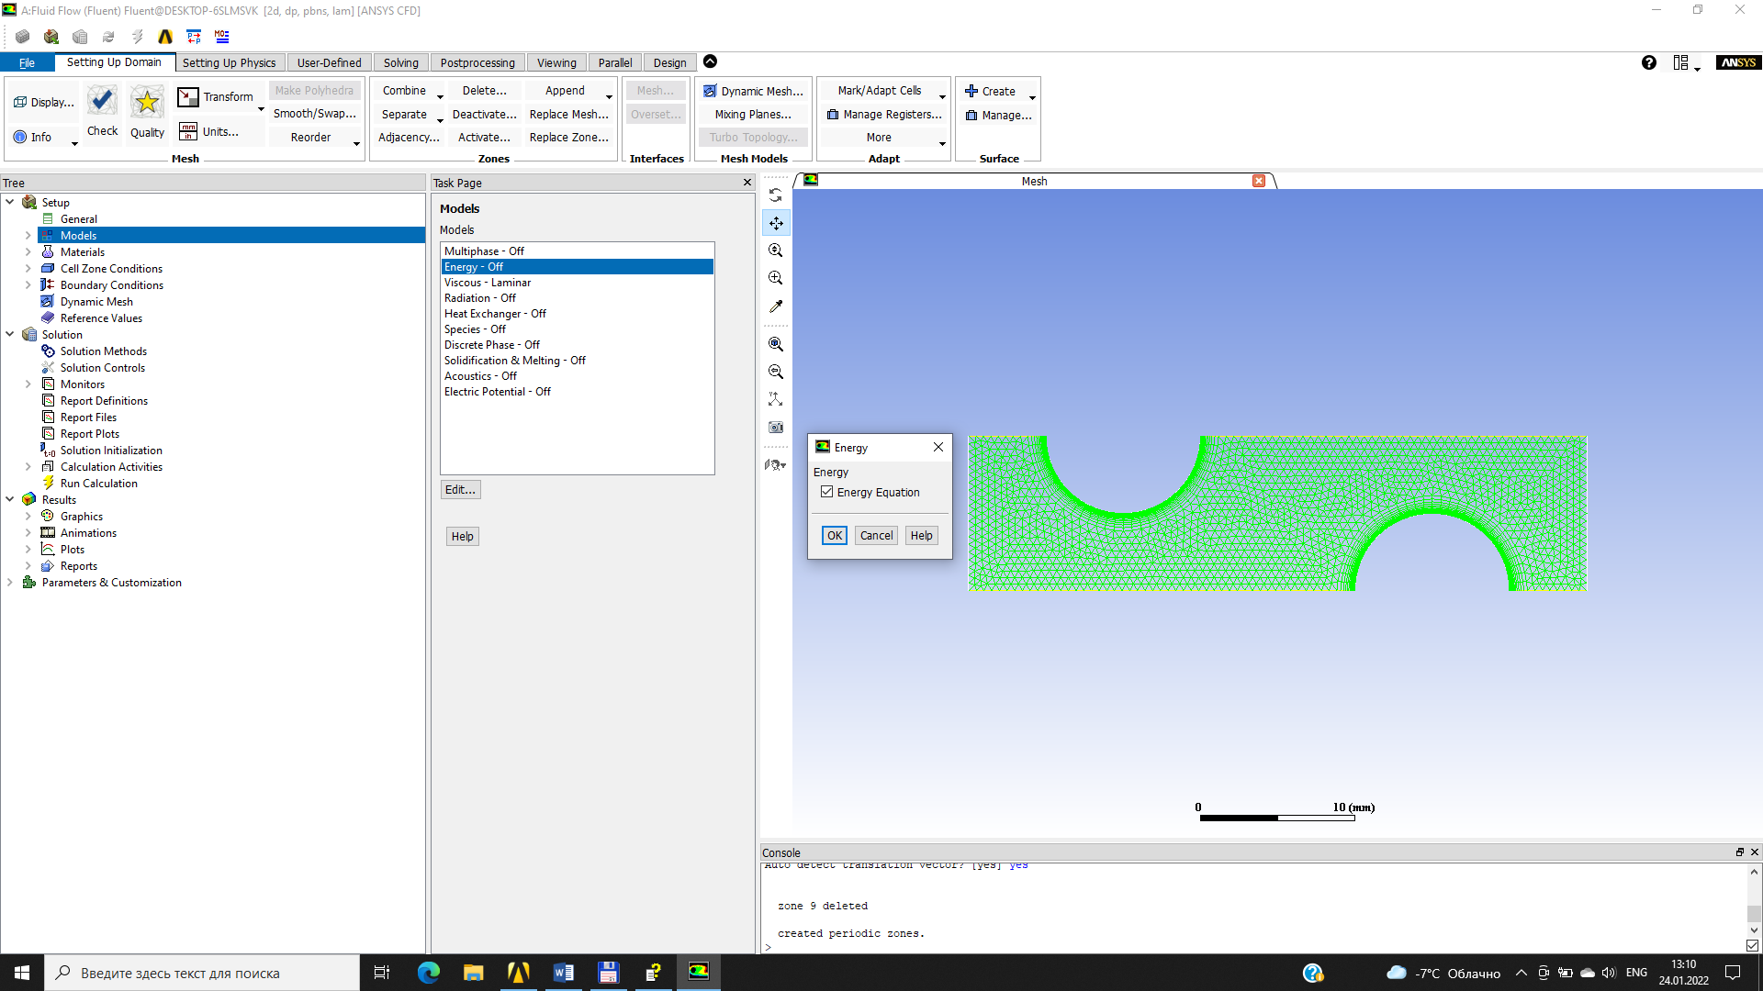), що дозволяє розраховувати теплопередачу (теплообмін; тепловіддача; теплоперенесення).
Встановіть умови періодичної течії (Define → Periodic Conditions… 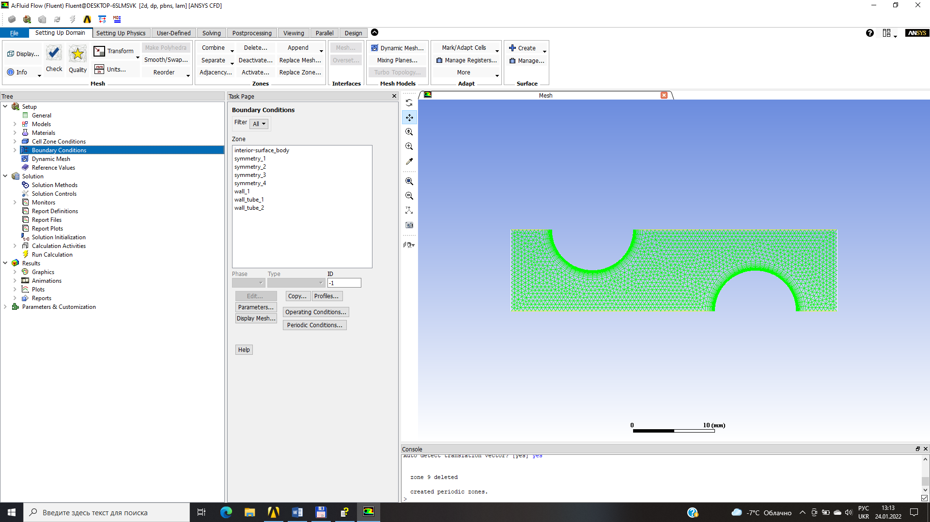 (рис. 1.7). Виберіть Установіть Mass Flow (Визначити масову витрату) у Type (Тип) 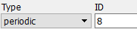. Це дозволить вам визначити Mass Flow Rate (Величина масової витрати).
Введіть величину масової витрати Mass Flow Rate, що дорівнює 0,05 kg/s (рис. 1.7).
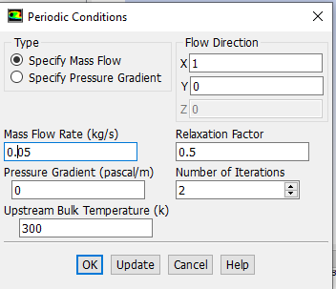
Рисунок 1.7 – Завдання величини масової витрати на вході в періодичний пучок

Вам потрібно додати воду до списку рідких матеріалів копіюванням її з бази даних. Для цього натисніть кнопку 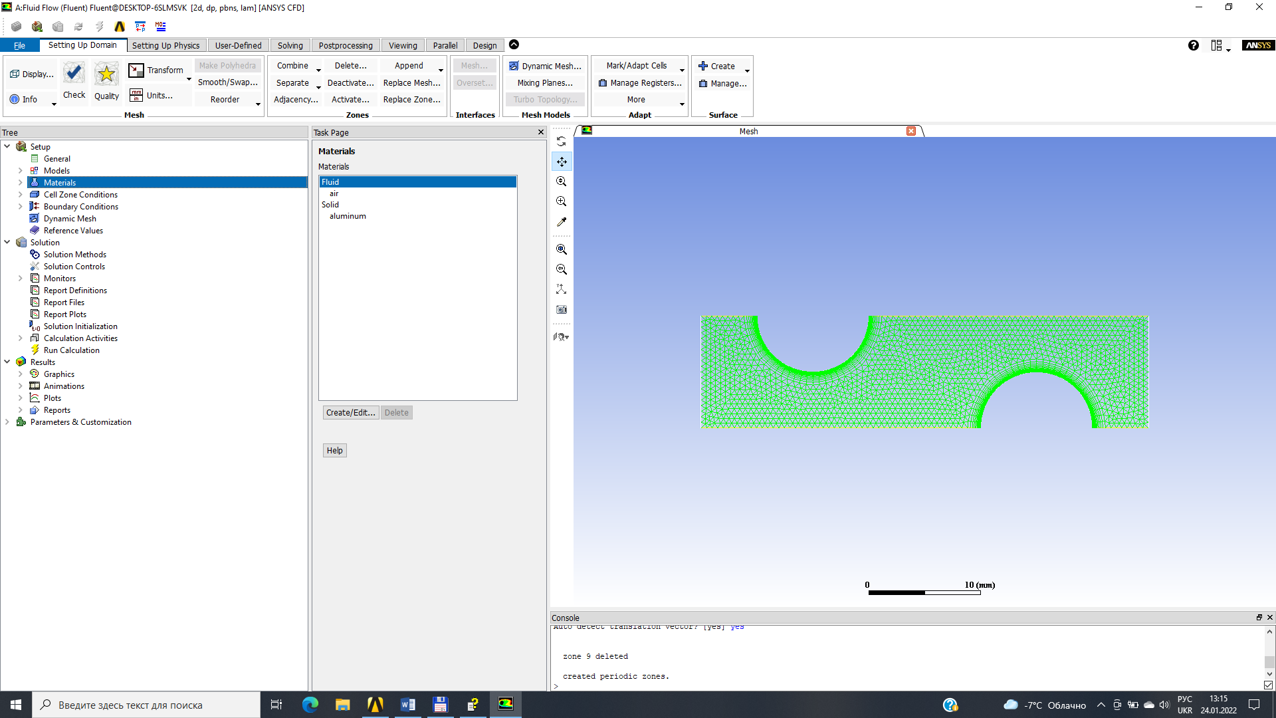 (Змінити/Редагувати…) в меню Materials . На панелі, що відкриється вибрати кнопку 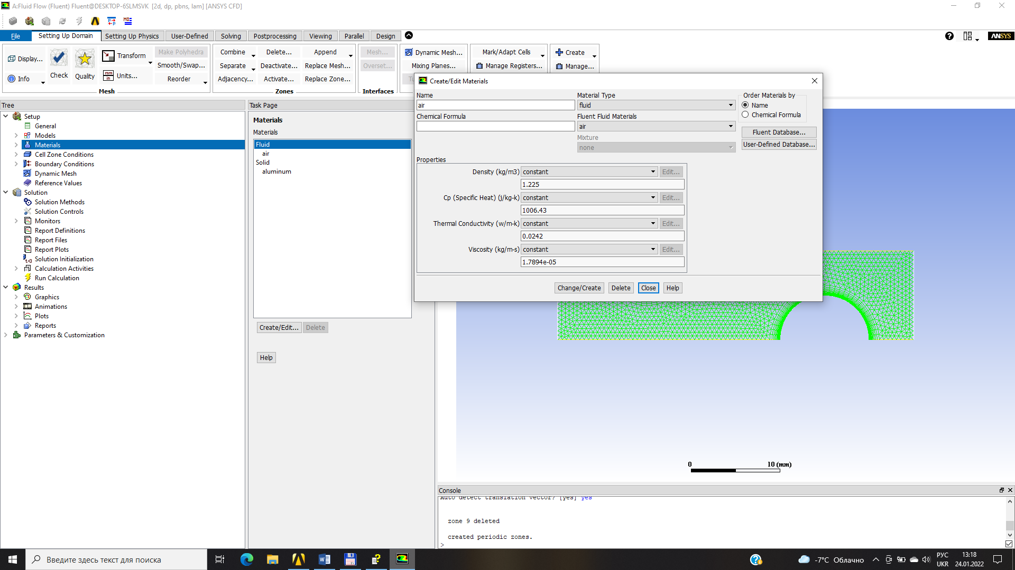 (База даних матеріалів).
Перейдіть до списку рідинних матеріалів Fluid Матеріали та виберіть water-liquid (h2o). Це відобразить властивості water-liquid за замовчуванням. Тепер потрібно натиснути «Copy» та закрити панель «Database Materials».
Вибраний матеріал water-liquid (h₂o) призначити Surface Body (двовимірна поверхня, що моделює трубний пучок) в строчці «Cell Zone Condition» (рис. 1.8).
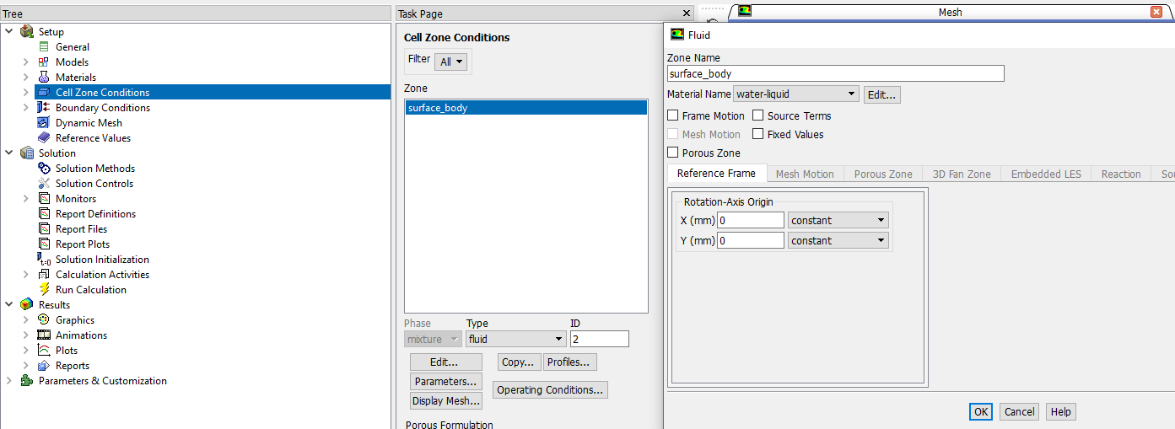
Рисунок 1.8 – Налаштування «Cell Zone Condition»

Тепер на панелі Materials (Матеріали) відображаються скопійовані властивості води.
Граничні умови. Згідно завдання (рис. 1.2) задаються тільки теплові граничні умови на стінках труб. На інших гранях задаються умови симетрії (Symmetry).
Виберіть water-liquid у списку Material Name (Ім’я матеріалу).
Встановіть граничні умови для меж, які символізують «половинки» поверхонь труб в періодичному трубному пучку (рис. 1.6г і 1.9). Для них потрібно в строчці Temperature меню Thermal Conditions (Термічні умови) вказати температуру 400 K.
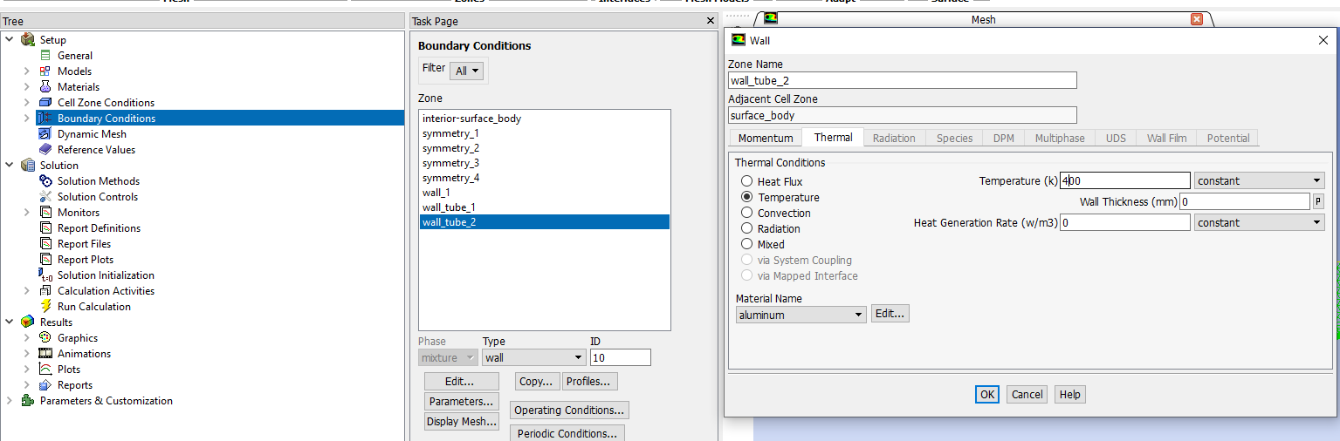
Рисунок 1.9 – Налаштування «Cell Zone Condition»

Рішення поставленої задачі. Встановіть параметри рішення вибравши Solve → Controls → Solution... . Далі потрібно змінити Under-Relaxation Factor (Під-Релаксаційний Фактор) для Energy (Енергія) на 0,9 (рис. 1.10). Під строчкою Discretization (Дискретизація) виберіть Second Order Upwind (Другий порядок ...) для Momentum (Імпульс) та Energy (Енергія).
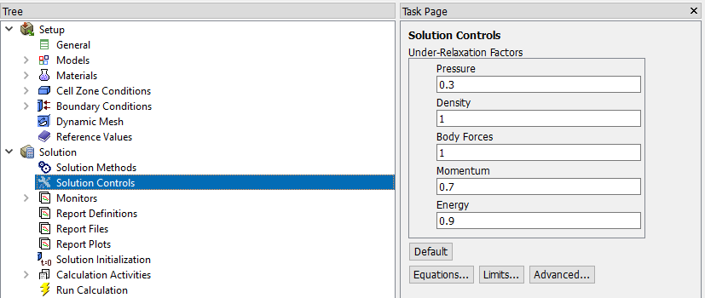
Рисунок 1.10 – Налаштування меню «Solution Control»

За замовчуванням система самостійно відображає (рис. 1.11) значення нев’язки під час вирішення (Solve → Monitors → Residual...). Щоб змінити у Options (Опції) виберіть Plot (відображати або не відображати) та натисніть OK.
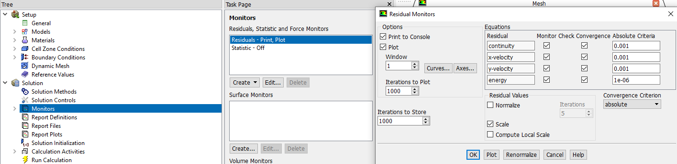
Рисунок 1.11 – Налаштування меню «Monitors»

Визначення рішення. Перед початком ітераційного процесу розрахунку потрібно вказати системі, звідки розпочинати розрахунок. Для цього вибрати Solve → Initialize → Initialize... (рис. 1.12а). У початкових умовах Initial Values потрібно перевірити, що значення для Temperature встановлено 300 K. Після всіх перевірок потрібно натиснути Init та закрити панель. Почніть розрахунок, вимагаючи 350 ітерацій Solve → Iterate... Встановіть Number of Iterations (Число ітерацій) 350. Натисніть на Iterate (рис. 1.12б).
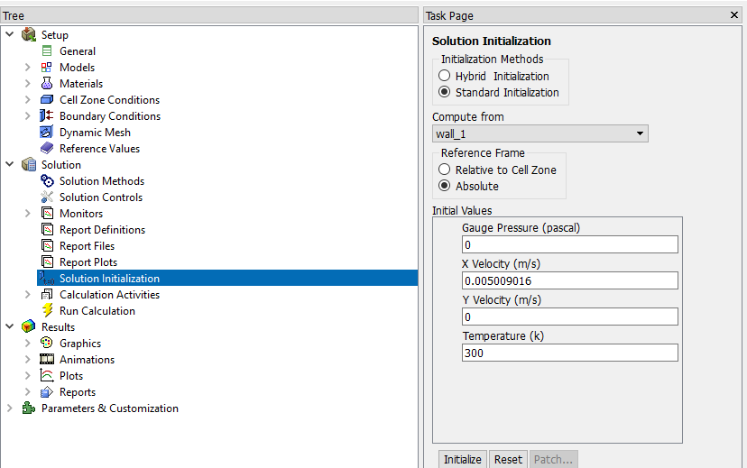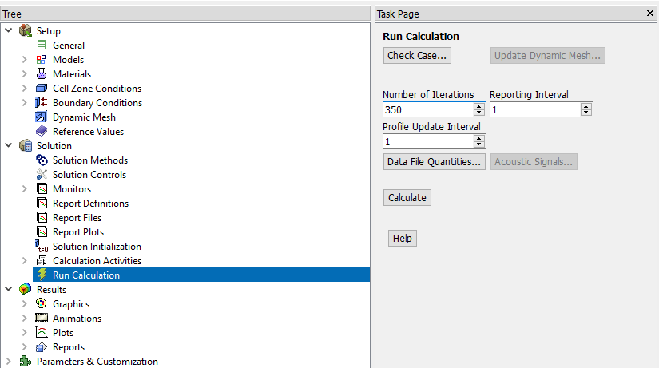
а) б)
Рисунок 1.12 – Налаштування меню «Solution Initialization» (а) та «Run Calculation» (б)

Крива нев’язки енергії почне спадати приблизно після 350 ітерацій. Для того, щоб рішення сходилося, фактор релаксації для енергії необхідно буде знизити. Змініть Under-Relaxation Factor (Під-Релаксаційний Фактор) для Energy (Енергія) на 0,6 (Solve → Controls → Solution...). Продовжуйте розрахунок, вимагаючи ще 300 ітерацій (Solve → Iterate...). Після рестарту обчислення ви побачите подальше зниження графіку нев’язки енергії внаслідок зменшення підрелаксаційного чинника. Рішення має сходитися за повної кількості ітерацій порядку 580 (рис. 1.13).
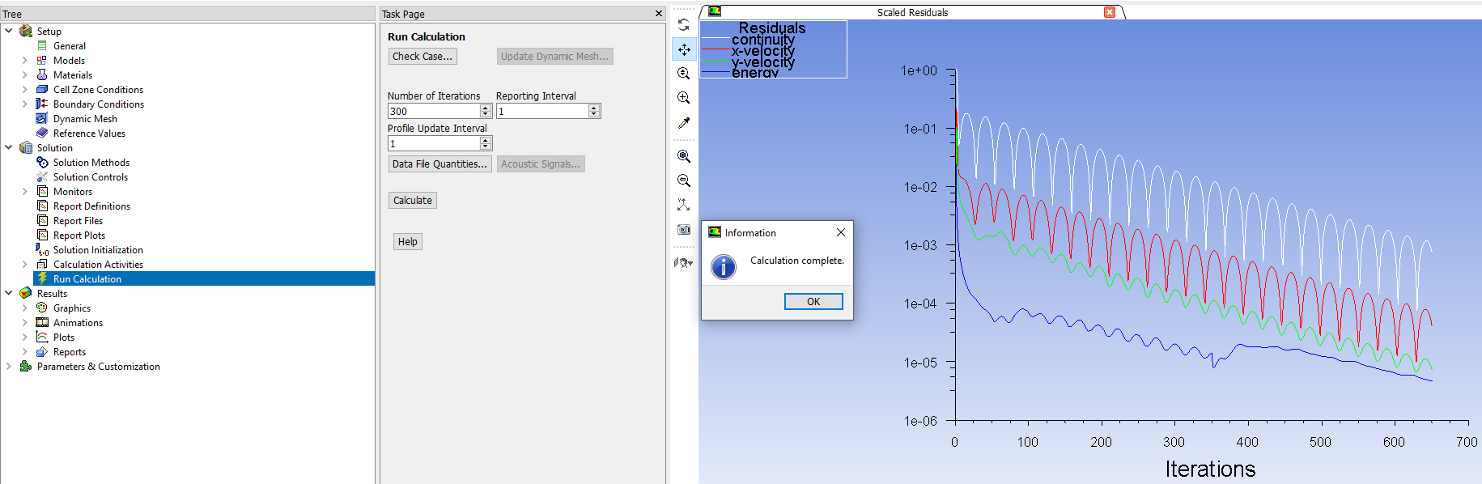
Рисунок 1.13 – Відображення нев’язок підконтрольних параметрів під час рішення

Для подальшої обробки результатів розрахунку потрібно:
а) Створити графік розподілу статичного тиску вибравши Display → Contours... (рис. 1.14). Виберіть Filled (Заливка) у Options (Опції). Далі Pressure... та Static Pressure (Статичний Тиск) у списку Contours Of (Розподіл) і Plot (Друк).
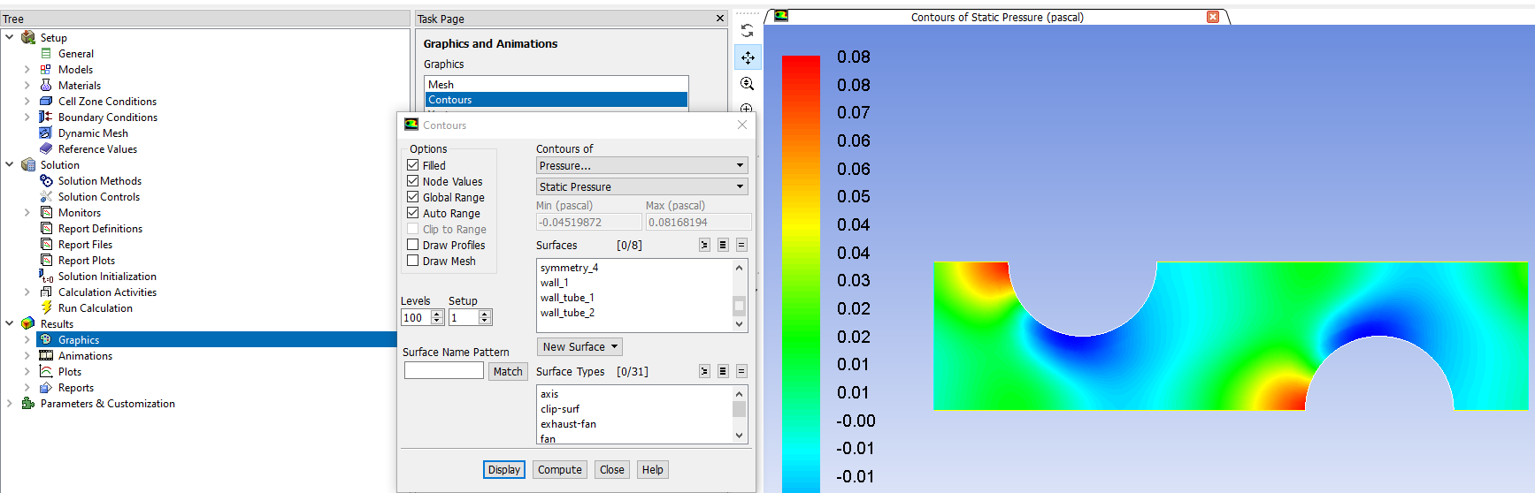
Рисунок 1.14 – Розподіл статичного тиску

б) Змінити вид на дзеркальний для відображення симетричних поверхонь Display → Views... . Виберіть усі симетричні зони під написом Mirror Planes (Дзеркальні поверхні). Ці чотири симетричні зони у списку Mirror Planes тому що площини верхньої та нижньої межі входять до кожної симетричної зони. Отримати картину, зображену на рис. 1.15 можна вибираючи по одній симетричній зоні на верхній та нижній площині симетрії. Далі «Apply» та закрийте панель.
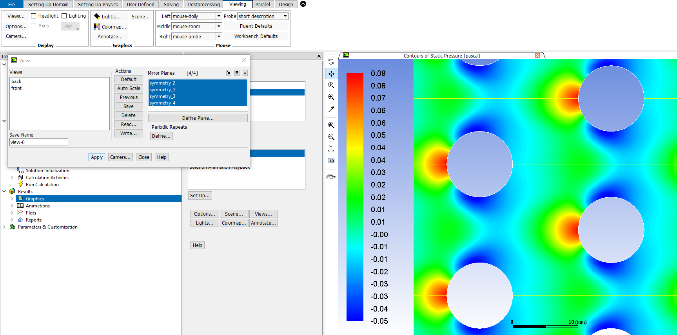
Рисунок 1.15 – Розподіл статичного тиску з симетрією
в) Відображення поля температур (рис. 1.16). Display → Contours... . Виберіть Temperature... та Static Temperature (Статична температура) у Contours Of (Розподіл). Натисніть Display (Відображення).
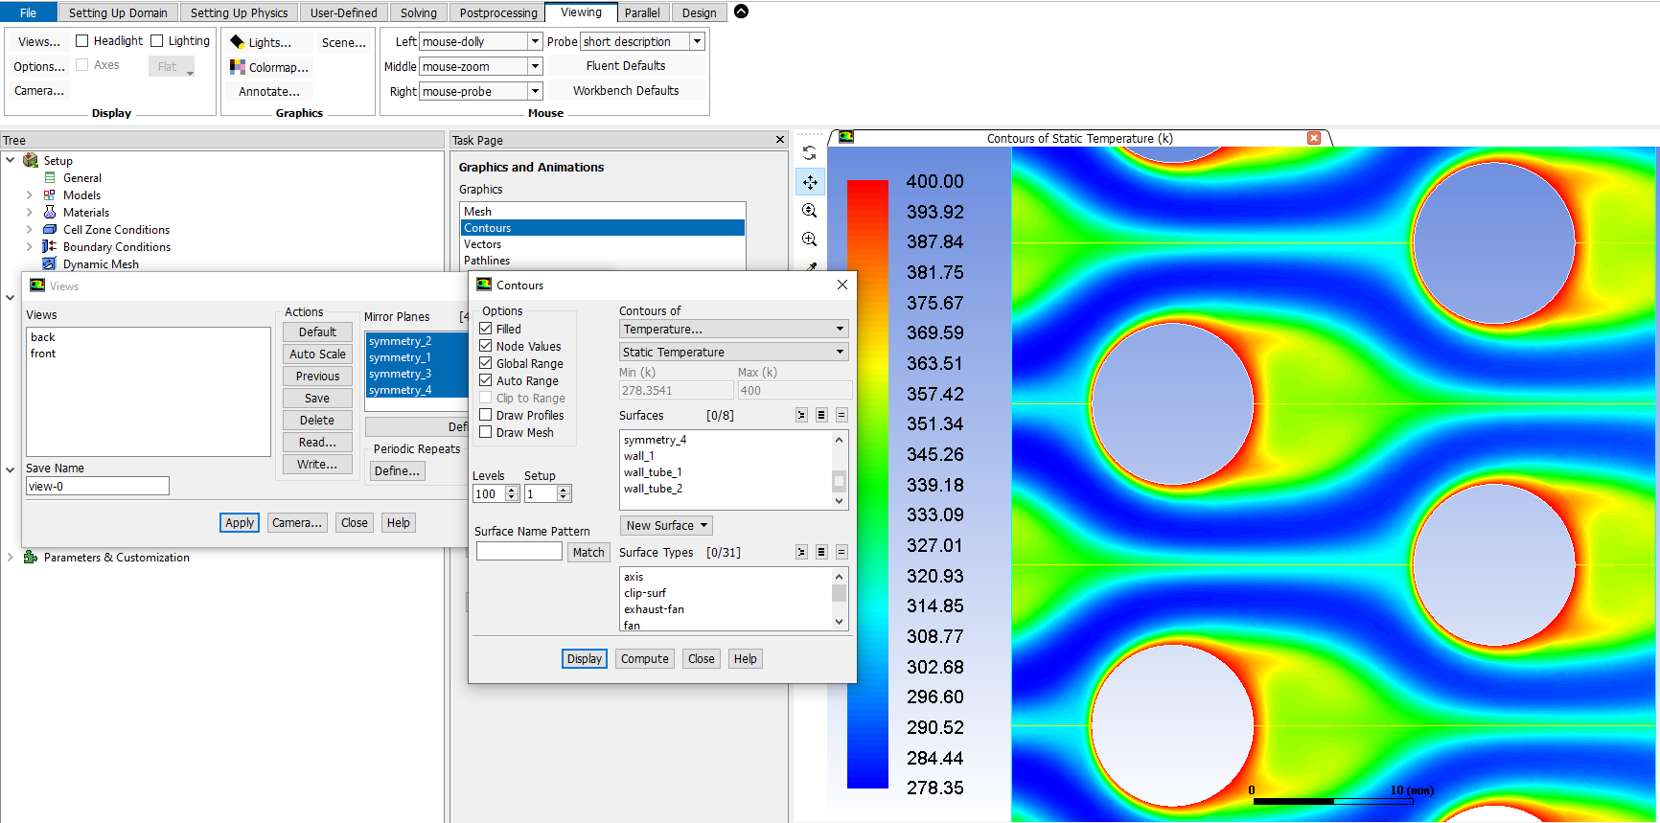
Рисунок 1.16 – Розподіл статичної температури

Як свідчить рис. 1.16, найбільш висока температура спостерігається біля поверхні труб і слідом за трубками внаслідок тепловіддачі від трубок.
г) Відображення поля швидкостей (рис. 1.17). Display → Vectors.... Виберіть Velocity... (Швидкість) і після Velocity Magnitude (Величина швидкості) у Vectors By (Вектори). Змініть масштаб, встановивши Scale (Масштаб) 2. Натисніть Display (Відображення).
Збільшивши область у верхній правій частині труби за допомогою середньої кнопки мишки ви отримаєте картину представлену на рис. 1.17.
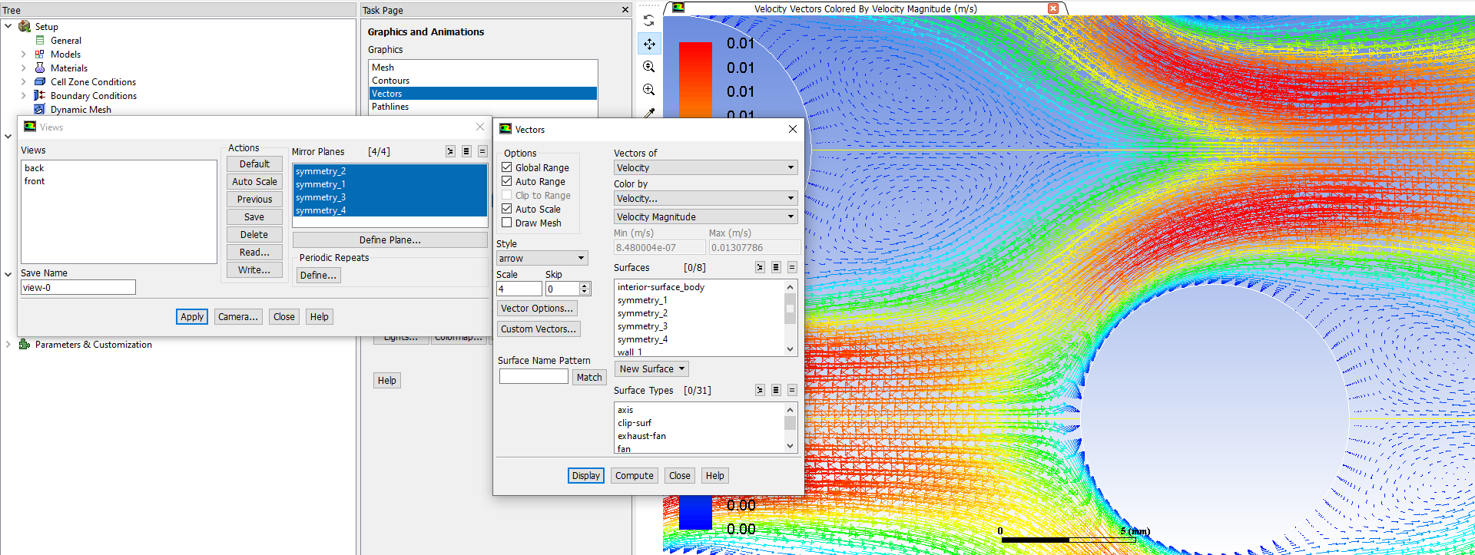
Рисунок 1.17 – Вектори швидкості
Цей вид чітко відображає наявність зворотних течій в області трубок і примежовий шар, що розвивається біля поверхні трубок.
д) Відображення профілю температури на трьох поверхнях, що перетинають трубний пучок. З цією метою створимо ізоповерхню при x = 0,01 м (через першу трубку (рис. 1.18).
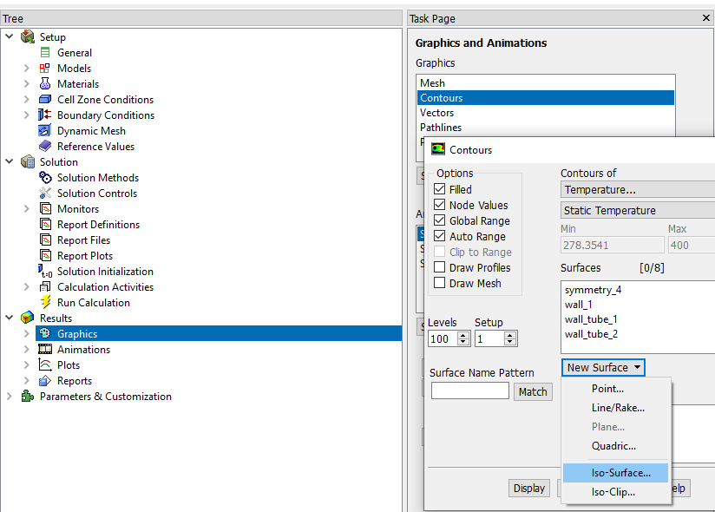
Рисунок 1.18 – Створення ізоповерхні

Для початку необхідно створити 3 поверхні при постійних x: x = 0,01, 0,02 і 0,03 м. Ці поверхні відповідають вертикальному перерізу трубного пучка через центр першої трубки, через рівновіддалену від трубок точку і через центр другої трубки. Surface → Iso-Surface...
Налаштування меню «Iso-Surface» показано на рис 1.19. Де у списку Surface of Constant (Поверхні Постійної), вибираємо Mesh... (Сітка) та X-Coordinate (Координата-X). Вводимо «x=0.01m» в строчці New Surface Name (Ім’я нової поверхні). Вводимо 0.01 для Iso-Values (Ізо-Значення). Натискаємо Create (Створити).
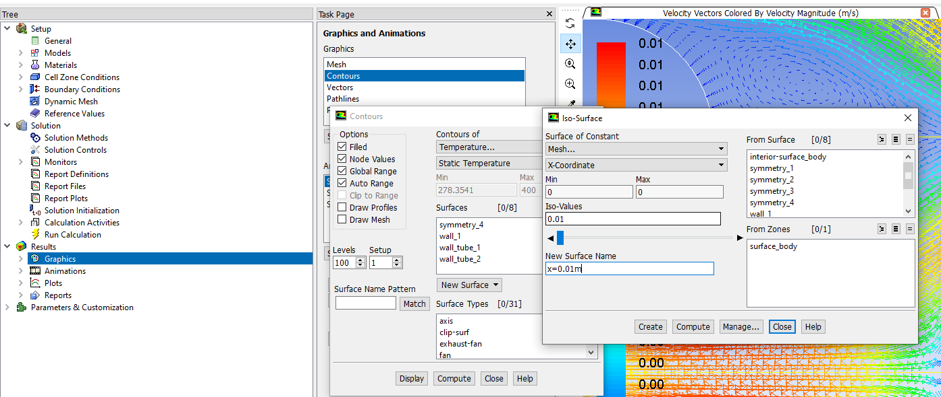
Рисунок 1.19 – Налаштування меню «Iso-Surface»
Аналогічно створюються поверхні x = 0,02 м і x = 0,03 м.
Створюємо графік розподілу температури на трьох із поверхнях. Plot → XY Plot...
Змінимо Plot Direction (Напрямок Графіка) для X на 0 і Plot Direction для Y на 1.
З вектором Plot Direction (0, 1), Fluent відображатиме статичний тиск у центрах чарунок поблизу стінки «wall_tube_1» як функцію від напрямку.
Виберіть Temperature... та Static Temperature (Статична Температура) у списку Y Axis Function (Функція Y-Осі).
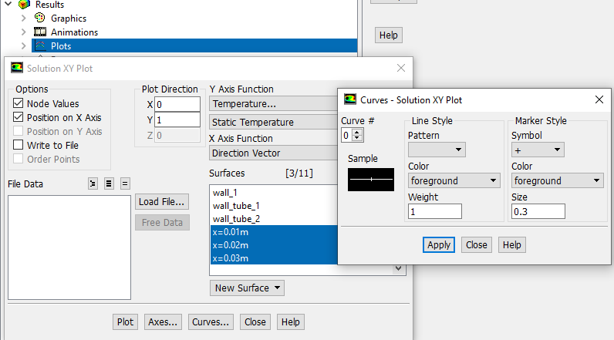
Рисунок 1.20 – Налаштування меню «Curves...»

Виберіть «x=0.01m», «x=0.02m» та «x=0.03m» зі списку Surfaces (Поверхні).
Натисніть Curves... (Криві), щоб визначити стиль відображення для різних кривих. Виберіть «+» у списку Символ. Натисніть Apply.
Це призначає символ «+» для кривої «х = 0.01 м».
Збільште Curve # до 1 та визначте стиль для кривої «x = 0.02 m».
Виберіть x у списку «Символ». Змініть розмір Size на 0,5. Натисніть Apply та закрийте вікно.
Так як стиль для кривої «x = 0.03 m» не міняли, то буде використано символ за замовчуванням.
Натисніть Plot (Друк) на панелі Solution XY Plot (XY Графіки Рішення (рис. 1.21).

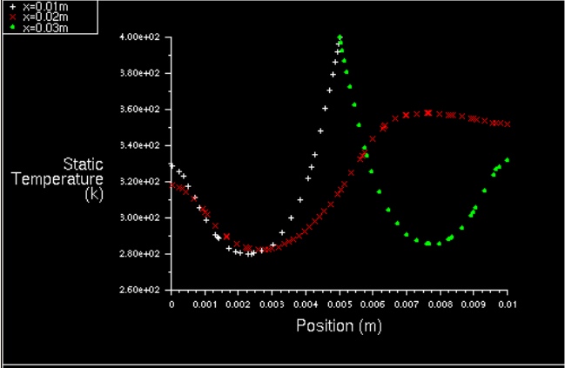
Рисунок 1.21 – Розподіл температури для поверхонь x = 0.01, 0.02 та 0.03 м.

У цьому розділі було розібрано моделювання періодичних течій та теплопередачі для шахового пучка труб у Fluent. Модель була визначена з припущення, що відома витрата через пучок і температура стін труб постійна. Через геометричної симетрії моделювався лише невелика частина повної геометрії.

1.3 Порядок оформлення звіту задачі моделювання періодичних течій і теплопередачі

Звіт по проведеній роботі повинен мати наступну структуру:
- Назва і мета роботи.
- Вихідні дані для розрахунку.
- Аналіз результатів CFD-моделювання.
- Висновки.
В представленому комп’ютерному практикумі проводилось моделювання задач з періодичними тепловими потоками засобами програмного комплексу ANSYS-Fluent. Результати чисельного моделювання поля температур потрібно представити в графічному виді у вигляді двовимірного розподілу статичного тиску температур з симетрією, для того щоб оцінити фізичну картину розповсюдження теплоти. Також потрібно представити графіки розподілу температур на ізо-поверхнях поблизу «першої» труби на відстані 0,01; 0,02 та 0,03 м.
У висновках про виконану роботу необхідно привести пояснення, згідно теорії тепломосообміну щодо отриманих закономірностей розподілу температурного поля.

1.4 Контрольні запитання до розділу моделювання періодичних течій і теплопередачі
- Які переваги мають апарати повітряного охолодження порівняно з іншими типами теплообмінних апаратів?
- Які керуючі рівняння містить математична модель конвективного теплообміну у випадку ламінарної течії теплоносіїв?
- Який фізичний зміст коефіцієнту тепловіддачі?
- Який фізичний зміст коефіцієнту теплопередачі?
- Як перевірити якість скінчено-елементної сітки і на які її параметри слід звертати увагу в першу чергу.
- Який порядок створення скінчено-елементної сітки в середовищі Ansys-Fluent?
- Визначення і завдання граничних умов в середовищі ANSYS-Fluent.
- Яка мета застосування гібридної скінчено-елементної сітки?
- За допомогою якої команди в середовищі ANSYS-Fluent можливо створення періодичних зон?
- Порядок створення ізо-поверхні і зміна типу маркерів для двовимірного графіку.

Комп’ютерний практикум №2. Моделювання нестаціонарних течій стисливої рідини.

2.1 Мета та завдання роботи моделювання нестаціонарних течій стисливої рідини

Мета роботи – засвоїти методику використання «Coupled implicit solver», що входить до складу програмного комплексу ANSYS-Fluent для прогнозування течій, що залежать від часу.
Для досягнення поставленої мети, потрібно навчитись:
- Використовувати результати стаціонарного рішення в якості початкових умов для нестаціонарного рішення.
- Отримувати стаціонарне рішення (застосовуючи суміщений неявний вирішувач) як початкові умови моделювання нестаціонарних течій.
- Визначати нестаціонарні граничні умови використовуючи «функції, визначені користувачем» (user-defined function (UDF)).
- Використовувати динамічну адаптацію сітки для стаціонарної та нестаціонарної течії.
- Розраховувати нестаціонарне протягом використовуючи другий порядок неявного формулювання нестаціонарності та суміщений неявний вирішувач.
- Створювати анімацію нестаціонарної течії.

Один з найважливіших розділів теплофізики пов’язаний з вивченням процесів турбулентного переносу теплоти при течії рідини в каналах. На сьогоднішній день значне наукове і практичне значення набувають роботи присвячені вивченню закономірностей турбулентної течії в каналах з криволінійними стінками. Тому матеріал представленого комп’ютерного практикуму містить завдання про турбулентну течію в примежовому шарі поблизу криволінійної поверхні.
Завданням комп’ютерного практикуму №2 є отримати векторні і контурні лінії поля швидкостей та температур в перерізі діафрагми (рис. 2.1). Оцінити втрати тиску через діафрагму та побудувати профілі швидкості в місцях деформації профілю.

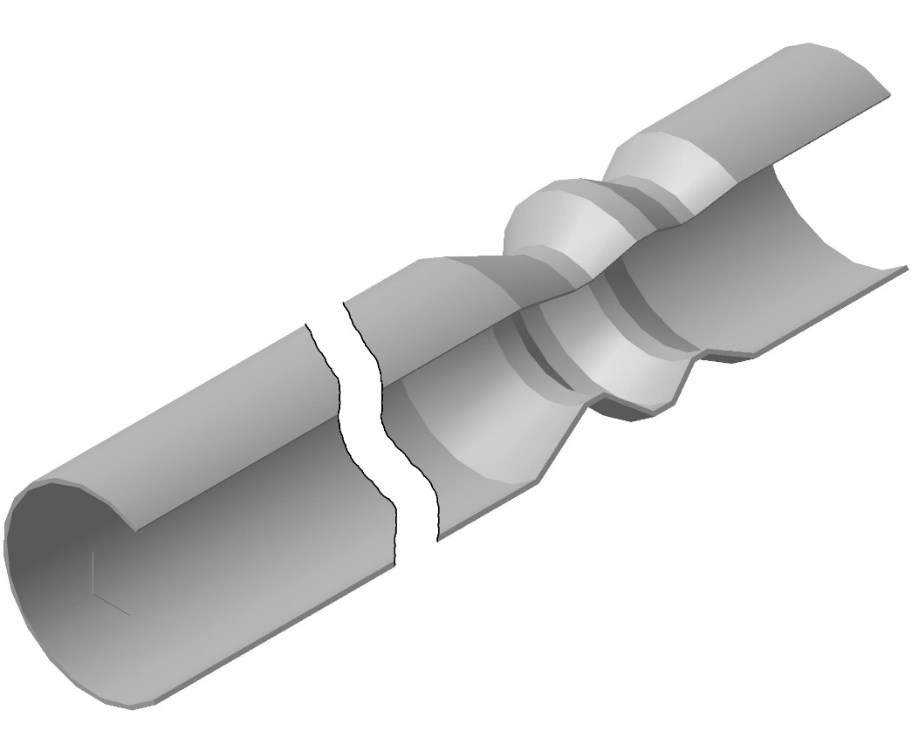

а)
б)

l

Рисунок 2.1 – Модель труби з встановленою в ній діафрагмою (а) та розрахунковий переріз задачі (б)

Розрахунки провести в двомірній нестаціонарній постановці. Теплофізичні властивості теплоносіїв повинні задаватись у вигляді поліноміальних функцій температури. Профіль швидкості в перерізі перед діафрагмою – розвинутий турбулентний. Температура поверхні труби t_{w} і потоку на вході в трубу – t. R – радіус труби. Варіанти завдання на розрахунок представлені в табл. 2.1.

Таблиця 2.1. Варіанти завдання на аеродинамічний розрахунок
Вар. | 1 | 2 | 3 | 4 | 5 | 6 | 7 | 8 | 9 | 10 | 11 | 12 | 13 | 14 | 15
d, мм | 46 | 48 | 50 | 32 | 28 | 58 | 42 | 60 | 32 | 36 | 38 | 30 | 50 | 46 | 52
R/d | 0.5 | 0.4 | 0.1 | 0.4 | 0.3 | 0.2 | 0.5 | 0.6 | 0.2 | 0.3 | 0.3 | 0.4 | 0.5 | 0.6 | 0.4
Re⋅10³ | 25 | 55 | 35 | 100 | 40 | 70 | 120 | 85 | 95 | 113 | 65 | 120 | 60 | 45 | 70
t, °C | 22 | 24 | 12 | 14 | 18 | 28 | 24 | 22 | 24 | 32 | 14 | 18 | 28 | 24 | 38
t_{w}, °C | 80 | 92 | 97 | 54 | 78 | 98 | 91 | 91 | 82 | 62 | 97 | 55 | 98 | 99 | 81
Теплоносій | Аргон | Кисень | Водень | Повітря | Азот | Гелій | Азот | Хлор | Фтор | СО | СО₂ | Аміак | Гелій | Кисень | Хлор

2.2 Порядок моделювання нестаціонарних течій стисливої рідини засобами комплексу програм ANSYS-Fluent

В якості прикладу використання ANSYS-Fluent для моделювання нестаціонарних течій стисливої рідини пропонується моделювання течії крізь діафрагму. Приклад діафрагми схематично показаний на рис. 2.1а. Діафрагма має висоту на вході 0,1 м, переріз у місці звуження змінюється по косинусоїді, прохідний перетин звужується на 10%. Моделюється лише чверть перерізу.

2.2.1 Побудова розрахункової геометрії засобами Space Claim
Побудова майбутньої двовимірної моделі для розрахунку слід розпочати з двовимірного ескізу на площині XY який відразу активується після запуску графічного редактора Space Claim. Використовуючи команди 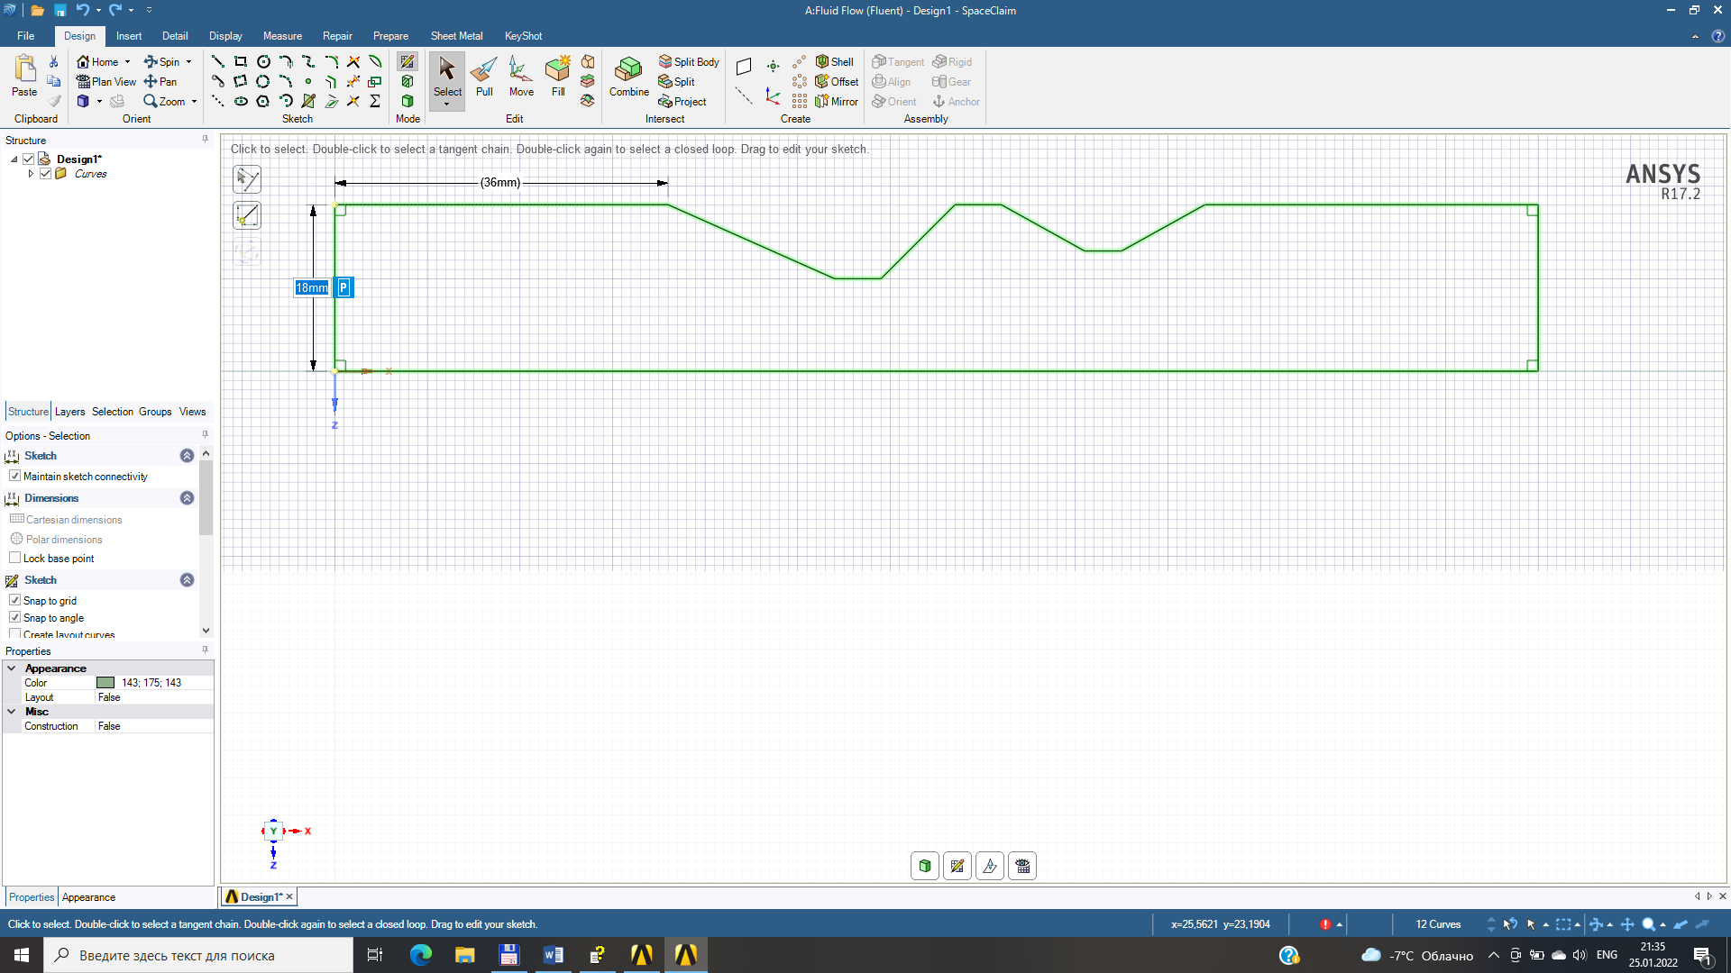 (лінія) слід побудувати заготовку майбутнього контуру обертання розрахункової області (рис. 2.2а). Лінії, з яких складається контур обертання будуються за допомогою лінійних розмірів, значення яких відразу активуються при створенні лінії. Перемикатися між значеннями розмірів можна завдяки клавіші на клавіатурі «Tab». Ескіз потрібно перетворити в тривимірний об’єкт натиснувши кнопку 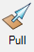. Спочатку мишкою потрібно клікнути в середину замкненого контуру, щоб він виділився помаранчевим кольором (рис. 2.2б), а потім натиснувши на клавішу 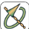 вказати мишею на вісь обертання (рис. 2.2в) і вказати на клавіатурі кут 270°.
а)
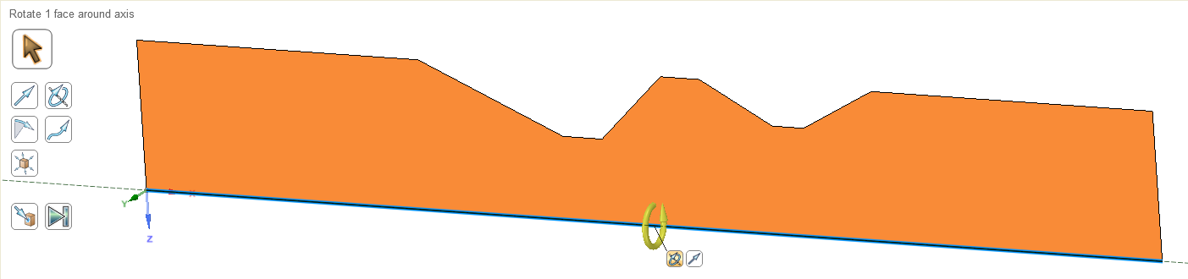
б)
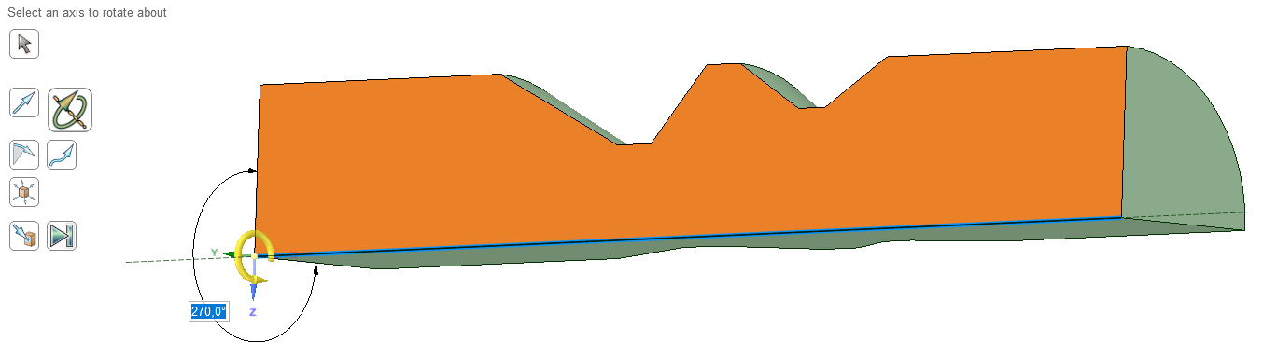
в)

Рисунок 2.2 – Заготовка (а), ескіз (б) і двовимірна площина розрахункової області (в)

2.2.2 Скінченно-елементна сітка розрахункової області
Як і для попереднього комп’ютерного практикуму, для даного завдання використовується гібридна скінченно-елементна сітка (рис. 2.3), яка складається з чарунок у формі паралелепіпеда (так звана структурована скінченно-елементна сітка) та тетраедра (так звана структурована скінченно-елементна сітка). Структурована скінченно-елементна сітка використана тому, що вона забезпечує більшу чіткість градієнтів в’язкості поблизу твердотільної поверхні і її легко деформувати для визначення градієнтів шуканих термодинамічних величин у різних напрямках. В даному випадку згадані градієнти по нормальні до поверхні профілю більш значніші за градієнти в тангенціальному напрямку, і відповідно, чарунки поблизу поверхні мають більше відношення довжини до висоти.
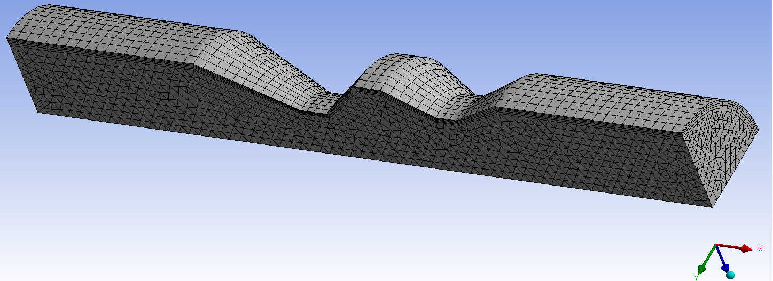
Рисунок 2.3 – Вид скінчено-елементної сітки для проведення досліджень

Щоб створити такого вигляду сітку використана функція Inflation (наближення). Застосована вона для об’єму і в якості меж на який планується розвиток примежових шарів вибрані зовнішні поверхні діафрагми. Рекомендується використати не менше 20-ти шарів скінчених елементів (строчка Maximum Layers в діалоговому вікні Details of «Inflation»), бажано з врахуванням коефіцієнту переходу (строчка Transitional Ratio в діалоговому вікні Details of «Inflation») 0,1 (кожен наступний елемент більше попереднього на 10%).
Область «ззовні» примежового шару апроксимується нерівномірною (зі згущенням до зовнішніх меж примежових шарів) неструктурованою розрахунковою сіткою, відстань між вузлами якої регулювалась параметром Revelance Fine, який визначає характеристику щільності сітки.
Для поєднання структурованої і неструктурованої розрахункових скінчено-елементних сіток вибраний метод MultiZone. Параметри необхідні для коректної роботи методу MultiZone представлено на рис. 2.4.
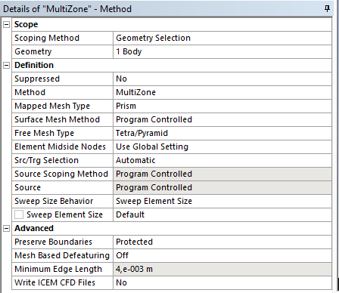
Рисунок 2.4 – Налаштування параметрів методу MultiZone

Наступний крок перед конвертацією моделі в ANSYS-Fluent є завдання іменованих перерізів (рис. 2.5) – симетричні граничні умови для січних бічних поверхонь (рис. 2.5а), зовнішньої поверхні діафрагми для завдання граничної умови «непроникна твердотільна стінка» (рис. 2.5б) та умов входу-виходу потоку в діафрагму.
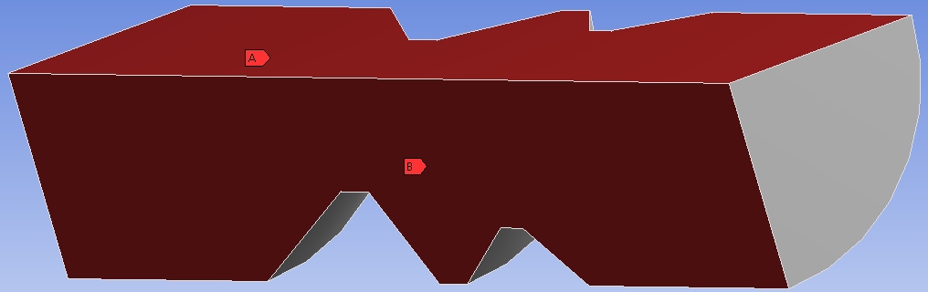

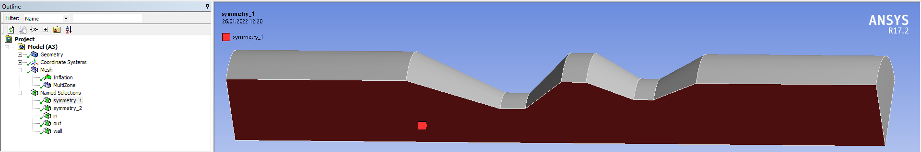
а)

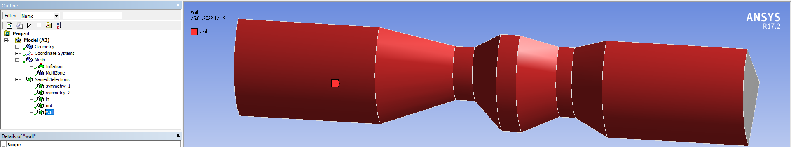
б)
Рисунок 2.5 – Розташування симетричних граничних умов (а) та непроникної твердотільної поверхні (б)

2.2.3 Порядок налаштування ANSYS-Fluent для моделювання стаціонарних течій стисливої рідини
Першим кроком в потрібно перевірити сітку: Grid → Check . Після натиснення кнопки Fluent забезпечить перевірку скінчено-елементної сітки і виведе результати в консолі вікна. Особливу увагу слід приділити мінімальному об’єму. Потрібно, щоб ця величина мала позитивне значення.
Наступний крок – масштабування сітки (Grid → Scale... )
В списку Units Conversion (Конвертація одиниць) потрібно вибрати mm в списку Grid Was Created In (Сітка створена в). Натисніть Scale (Масштаб) для масштабування сітки. Для зручності, також можна вибрати нові одиниці вимірювання тиску (Define → Units...). Тиск у задачі заданий в «атм.», які не є одиницями вимірювання тиску згідно SI (рис. 2.6).
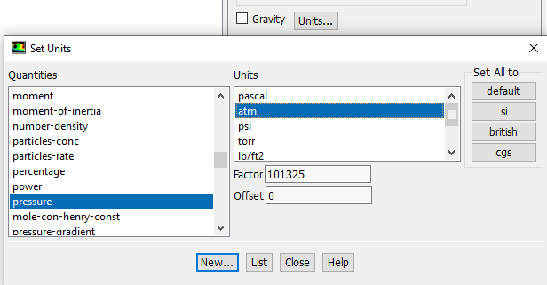
Рисунок 2.6 – Завдання одиниць вимірювання тиску

Для моделювання процесів гідродинаміки в переставленій задачі буде використана модель Спалларта-Алмареса (Define → Models → Viscous... (рис. 2.7)). Модель Спалларта-Алмареса – це проста модель (одне рівняння), яка вирішує рівняння руху для кінематичної вихрової (турбулентної) в’язкості. Це відносно новий клас моделей з одним рівнянням, для яких не потрібно розраховувати масштаб довжини щодо товщини місцевого рівня зсуву. Ця модель була спеціально розроблена для аерокосмічного застосування і показала хороші результати для граничних шарів, схильних до значних градієнтів тиску [4].
Згідно визначення цієї моделі турбулентна в’язкість визначається як:
 | $$μ_{t}=ρ\tilde{ν}\left[\frac{{\left({\tilde{ν}}/ν\right)}^{3}}{{\left({\tilde{ν}}/ν\right)}^{3}+C_{ν1}^{3}}\right]$$ | (2.1)
де $\tilde{ν}$ – визначається з модифікованого рівняння переносу в’язкості:
$$ρ\frac{D\tilde{ν}}{Dt}=\underset{Generation}{\underbrace{ρC_{b1}\tilde{S}\tilde{ν}}}+\underset{Diffusion}{\underbrace{\frac{1}{σ_{\tilde{ν}}}\left[\frac{∂}{∂x_{j}}\left\{\left(μ+ρ\tilde{ν}\right)\frac{∂\tilde{ν}}{∂x_{j}}\right\}+ρC_{b2}{\left(\frac{∂\tilde{ν}}{∂x_{j}}\right)}^{2}\right]}}-\underset{Destruction}{\underbrace{ρC_{w1}f_{w}\frac{\tilde{ν}}{d^{2}}}}$$ | (2.2)
Додаткові змінні є функціями модифікованого турбулентного градієнту в’язкості та швидкості.
Так звана модель турбулентності першого порядку (з одним рівнянням) Спалларта-Алмареса має наступні переваги:
- Застосовується для моделювання примежових шарів з несприятливими градієнтами тиску (які мають місце в турбомашинах).
- Для стін можна використовувати грубу або дрібну сітку.
- Призначений для використання з дрібною сіткою як модель із врахуванням «низько Рейнольдсових ефектів», для тих регіонів, що знаходяться під «впливом» сил в’язкості.
- Достатньо надійна для відносно грубого моделювання на грубих сітках.
Наступний крок – вибір матеріалів. В представленій задачі рухомий потік – повітря (Define → Materials...). Встановіть властивості повітря, рідкого матеріалу за замовчуванням окрім значення густини (рис. 2.7) – її потрібно замінити на функцію «ideal-gas» (характерна для законів справедливих для ідеального газу).
Врахуйте, що FLUENT автоматично включає рівняння енергії під час вибору закону для ідеального газу. Вам не потрібно заходити до панелі «Energy» для його включення.
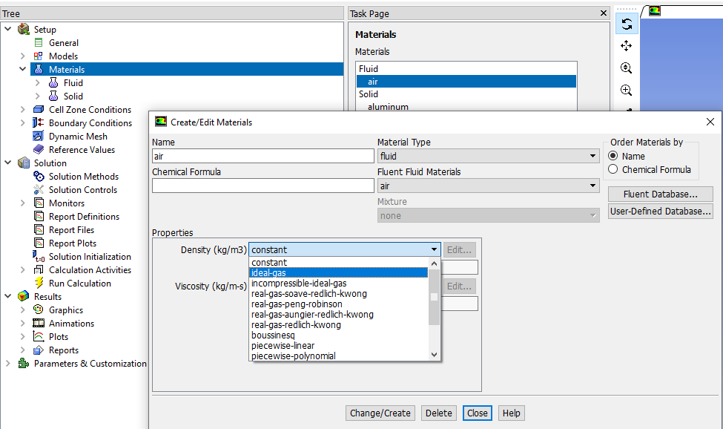
Рисунок 2.7 – Зміна властивостей густини повітря

Далі, необхідно визначити робочі умови – встановити робочий тиск, що дорівнює 0 атм (Define → Cell Zone Condition → Operating Conditions... кнопка (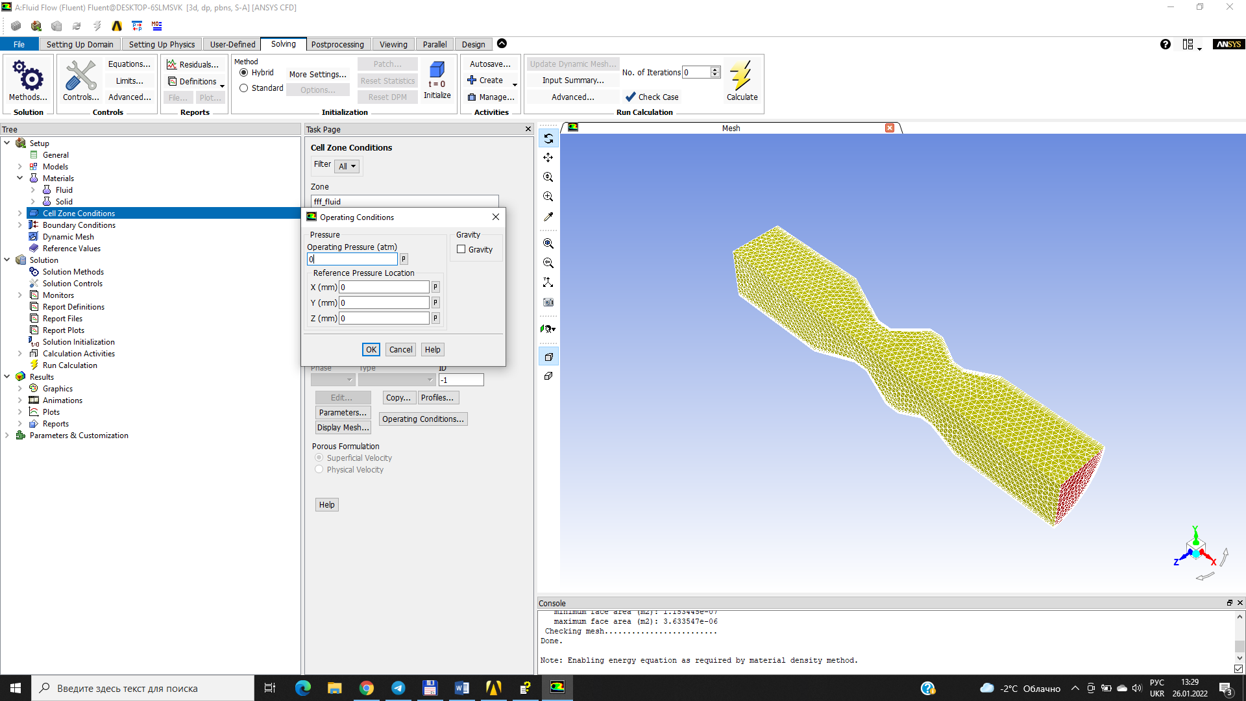). Тут робочий тиск встановлено рівним 0 тому граничні умови для тиску визначатимуть абсолютний тиск. Граничні умови завжди повинні задаватися щодо величин, що використовуються як робочі умови (рис. 2.8).
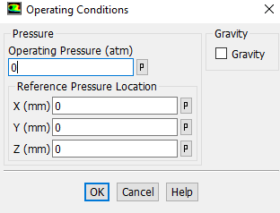
Рисунок 2.8 – Зміна робочих умов

Наступний крок – це налаштування необхідних граничних умов (Define → Boundary Conditions...).
Необхідно встановити умови для входу потоку в діафрагму (in).
Для цього виберіть значення Gauge Total Pressure (Надлишковий повний тиск) рівним 0.9 atm (розділовий знак для ANSYS-Fluent «.» а не «,»).
Встановіть Supersonic/Initial Gauge Pressure (Надзвуковий / Початковий Надлишковий Тиск) рівним 0.7369 atm.
У списку Turbulence Specification Method (Метод завдання турбулентності) виберіть Turbulent Viscosity Ratio (Ступінь турбулентної в’язкості). Встановіть «1» як значення Turbulent Viscosity Ratio (Ступінь турбулентної в’язкості, що рекомендується для помірної турбулентності на вході рекомендується ступінь в’язкості (рис. 2.9).
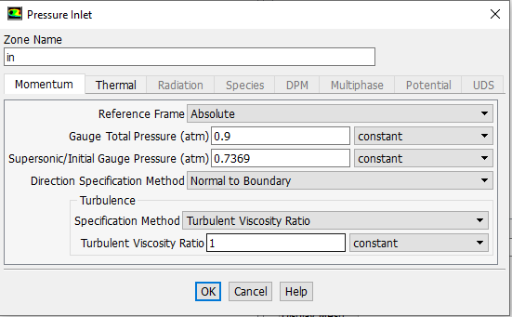
Рисунок 2.9 – Завдання граничних умов на вході потоку в діафрагму

Далі, потрібно встановити параметри для виходу потоку із діафрагми (out). Задаються по аналогії із вхідними параметрами, за тою відмінність, що Gauge Pressure (Надлишковий тиск) проте потрібно встановити рівним «0.7369 atm». У списку Turbulence Specification Method (Метод завдання турбулентності) знову виберіть Turbulent Viscosity Ratio (Ступінь турбулентної в’язкості). Залишіть значення за замовчуванням «10» для Backflow Turbulent Viscosity Ratio (Ступінь турбулентної в’язкості для зворотних течій).
В закладках «Thermal» для обох типів граничних умов потрібно вказати в строчці «Temperature» значення 300 К.
Наступний крок – вирішення задачі в умовах стаціонарної течії. Ініціалізація во визначення рішення Solve → Initialize → Standard Initialization → Initialize... Далі виберіть «in» зі списку Compute From (Вирішувати від) і натисніть «Init» та закрийте панель.
Встановіть параметри рішення Solve → Controls → Solution...
Під написом Discretization (Дискретизація), виберіть Second Order Upwind (Другий порядок ...) Modified Turbulent Viscosity (модифікованої турбулентної в’язкості). Другий порядок дискретизації забезпечує оптимальну збіжність розрахунків (рис. 2.10).
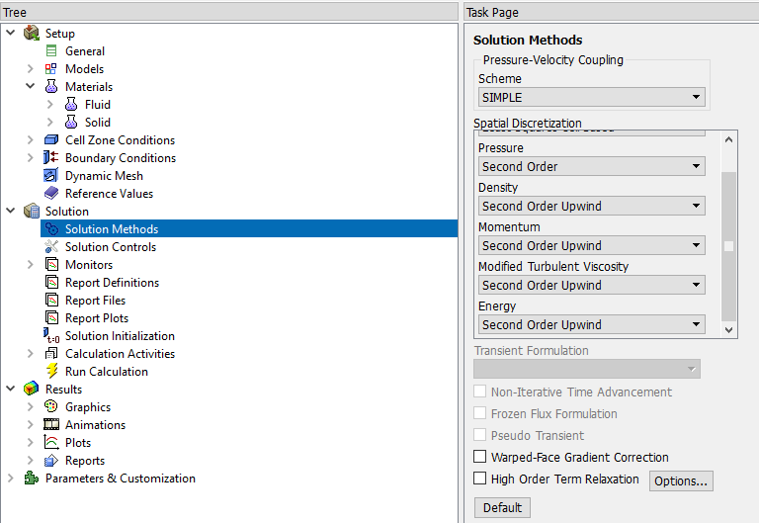
Рисунок 2.10 – Завдання другого порядку дискретизації

З метою забезпечення адаптації градієнтів термодинамічних величин і для покращення сітки потрібно вибрати Adapt → Gradient (кнопка 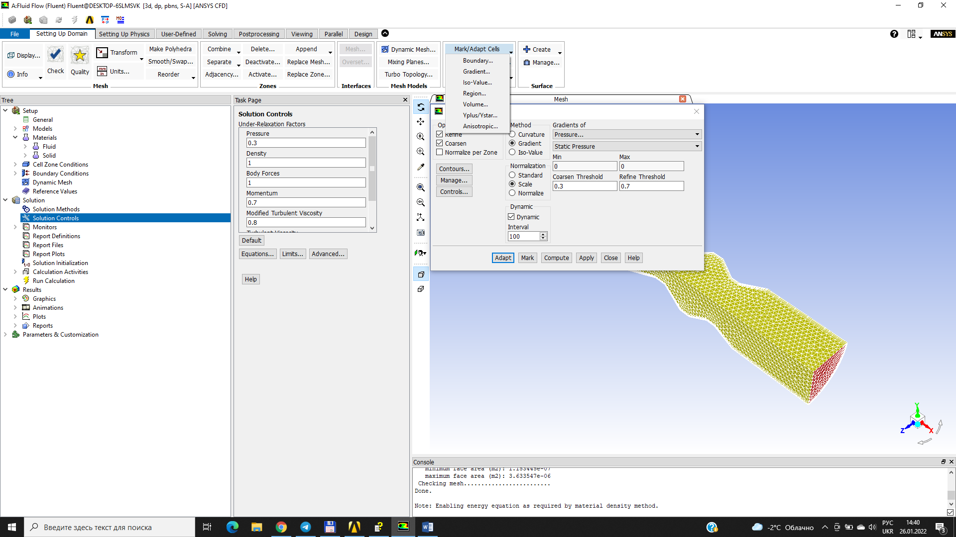, що знаходиться серед команд закладки і в випадному меню вибрати Gradient (рис. 2.11).
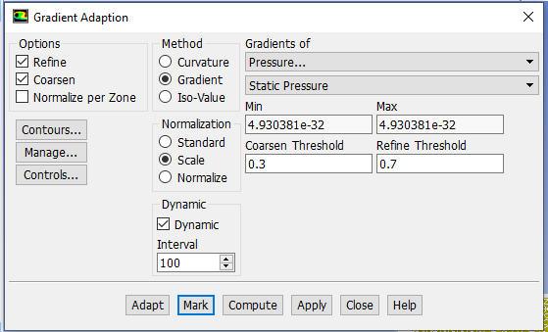
Рисунок 2.11 – Налаштування меню Gradient Adaptation

Для цього під написом Method виберіть Gradient. Адаптація сітки може проводитися або за градієнтом або кривизною (другий градієнт). Так як у діафрагмі можуть виникати значні напруги градієнт обраний як адаптаційний критерій.
Під написом Gradients Of (Градієнти) слід вибрати Pressure... (Тиск...) і Static Pressure (Статичний тиск).
Під написом Normalization виберіть Scale (Масштаб). Адаптація сітки може контролюватись абсолютним значенням градієнта (стандартно), масштабованим значенням (середнім значенням градієнта в області) або нормалізованим значенням (максимальним значенням в області). Для динамічної адаптації рекомендується використовувати масштабоване або нормалізоване значення, так як абсолютне значення може значно змінюватися при вирішенні.
Встановіть Coarsen Threshold (Поріг) 0.3.
Встановіть Refine Threshold (Поріг Поліпшення) 0.7.
Увімкніть опцію Dynamic під написом Dynamic та встановіть Interval рівним 100. Для стаціонарних течій достатньо лише невеликої адаптації сітки, тому в даному випадку вибрано інтервал у 100 ітерацій. Для нестаціонарних течій необхідно значно менше значення.
Щоб зберегти інформацію, натисніть Compute (Розрахунок) та Mark (Позначити).
Тепер за допомогою кнопки 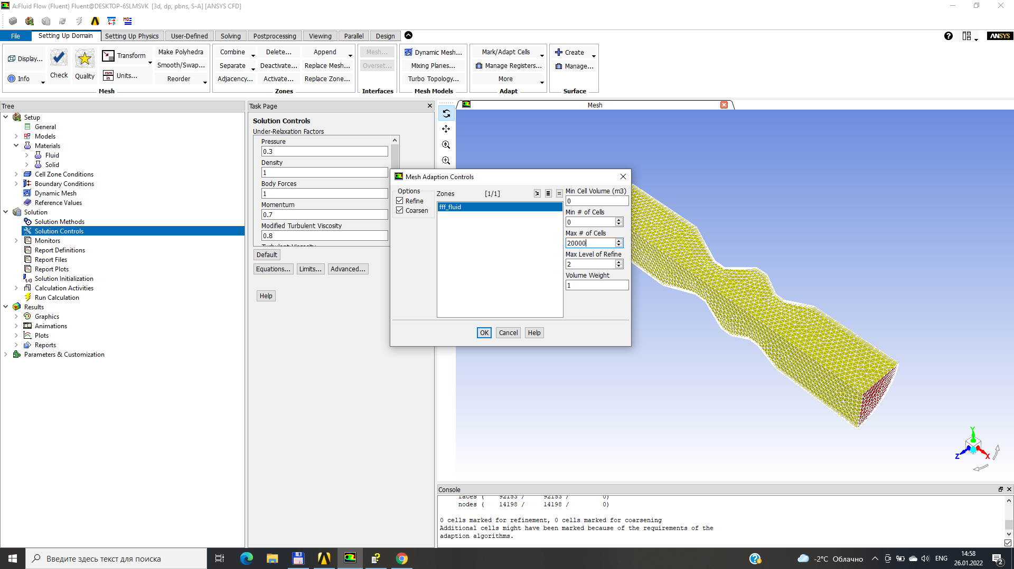 в закладці . І в випадному меню вибрати Control… (Контроль), щоб змінити контроль адаптації.
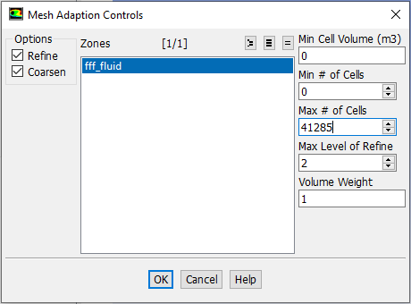
Рисунок 2.12 – Налаштування меню Mesh Adaptation Controls

У панелі Mesh Adaption Controls (Контроль адаптації сітки) перевірте, чи fff_fluid вибрано під написом Zones (Зони). Встановіть Max # of Cells (Max # чарунок) рівним 41285. Для обмеження адаптації сітки необхідно встановити максимальну кількість чарунок. Також можна задати мінімальний обсяг чарунок, мінімальне число чарунок та максимальний рівень поліпшення. Потім натисніть OK.
Відображення нев’язки (Solve → Monitors → Residual...). В цьому меню потрібно проконтролювати, що під написом Options (Опції) встановлено відмітку Plot (Відображати).
Тепер необхідно встановити відображення зміни масової витрати через вихідний переріз діафрагми (Solve → Surface Monitors → Create (рис. 2.13). В діалоговому вікні, що відкриється потрібно збільшити кількість підконтрольних поверхонь (Surface Monitors) до 1 і увімкнути опції Plot (Відображати) та Write (Записувати) для «surf-mon-1» на якому буде відображатися зміна масової витрати. Якщо не вибрати опцію Write, інформація буде втрачена при виході з Fluent.
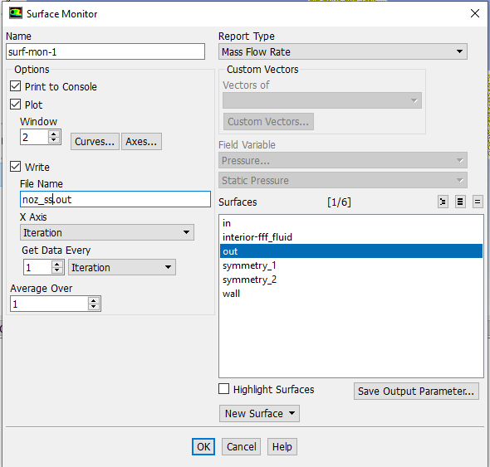
Рисунок 2.13 – Налаштування меню Surface Monitors

Виберіть Mass Flow Rate (Масова витрата) у списку Report Type (Тип звіту). В списку Surfaces (Поверхні) виберіть out. У полі File Name введіть noz_ss.out. Натисніть OK на панелі Surface Monitors (Контроль поверхні), щоб увімкнути контроль.
Почніть розрахунок, вимагаючи 2000 ітерацій (Solution → Run Calculation → Calculate)
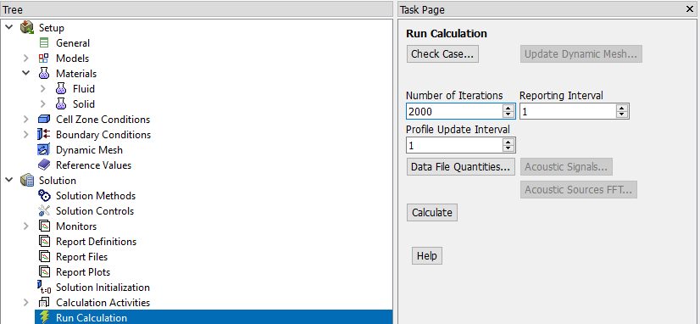
Рисунок 2.13 – Задання кількості ітерацій для обчислення
Рішення сходиться приблизно після 200 ітерацій. Графік витрати показано на рис. 2.14.
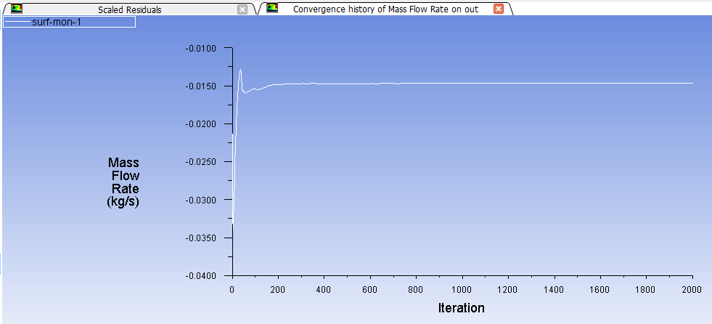
Рисунок 2.14 – Графік ітераційного розрахунку масової витрати

Хоча графік масової витрати свідчить, що рішення сходиться, в ANSYS-Fluent є можливість в цьому впевнитися, використовуючи баланс мас. Перевірка балансу мас: Report → Fluxes... (рис. 2.15).
Залишіть за замовчуванням опцію Mass Flow Rate (Масова витрата) і виберіть in (вхід) та out (вихід) у списку Boundaries (Межі). Натисніть Compute (Розрахунок).
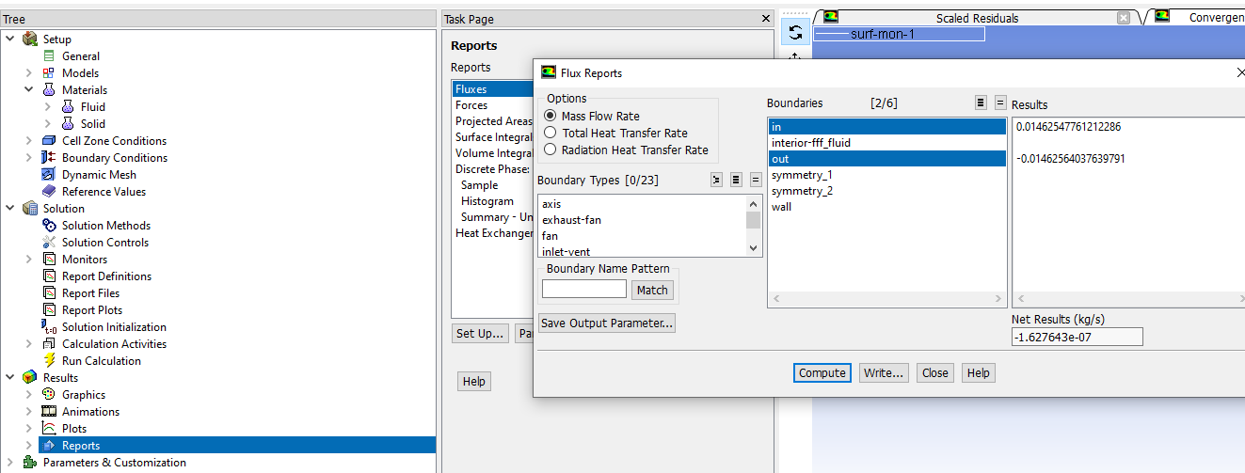
Рисунок 2.15 – Розрахунок небалансу мас

Небаланс мас може бути незначним (скажімо 0,5 % від повної витрати через систему). Якщо це не так, необхідно зменшити значення допустимої нев’язки.
Є можливим візуалізувати результати стаціонарного рішення шляхом відображення векторів швидкості (Display → Vectors...) стаціонарного течії (рис. 2.16) та розподілу тиску (Display → Contours... → Static Pressure (рис. 2.17):
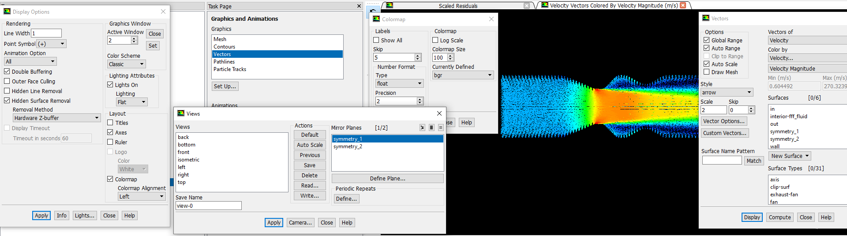
Рисунок 2.16 – Вектори швидкості (Стаціонарна течія)
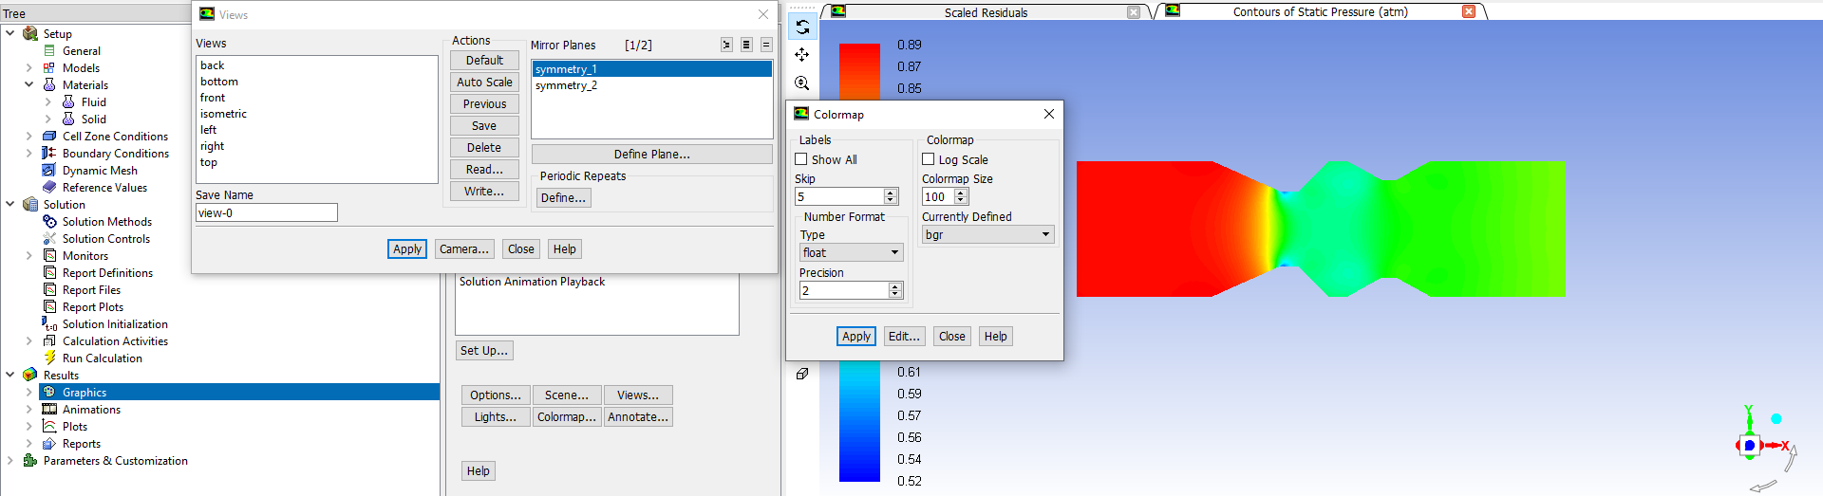
Рисунок 2.17 – Розподіл статичного тиску (стаціонарне рішення)

При відображенні результатів можливо змінити вид на дзеркальний для відображення симетричних поверхонь Display → Views... .

2.2.4 Порядок налаштування ANSYS-Fluent для моделювання нестаціонарних течій стисливої рідини
Виконання цього етапу дозволяє визначити перехідну течію встановленням нестаціонарного тиску в діафрагмі.
В першу чергу потрібно ввімкнути розрахунок течій, що залежать від часу (General → Time → Transient... (рис. 2.18а). Виберіть Transient (Нестаціонарний) під написом Time (Час). Подальші налаштування: Формулювання нестаціонарності (Unsteady Formulation) та неявний другий порядок (2nd-Order Implicit) вибираються в меню Run Calculation (рис. 2.18б).
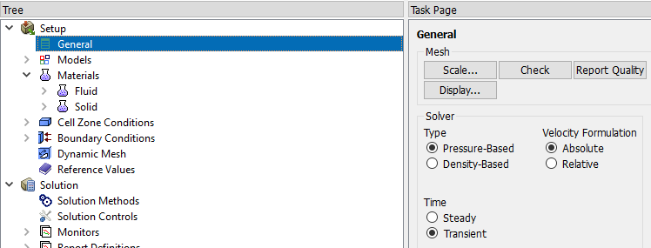
а)
Рисунок 2.18 – Завдання нестаціонарності рішення (а) та

Далі необхідно визначити нестаціонарні умови вихідного перерізу діафрагми (out).
Зміна тиску у вихідному перерізі сопла має хвильовий профіль та визначається формулою:
 | $$P_{exit}\left(τ\right)=0,12\sin{ωτ}+\overline{P_{exit}}$$ | (2.3)
де ω – кругова частота нестаціонарного тиску (rad/s); $\overline{P_{exit}}$ – середній тиск на виході із діафрагми (atm).
У нашому випадку ω = 2200 рад/с., і $\overline{P_{exit}}$ = 0,7369 атм.
Для задання функції (2.3) в ANSYS-Fluent потрібно на мові програмування C#, потрібно написати в файл «pexit.c», визначений користувачем профіль тиску (2.3).
Для того, щоб ввести значення рівняння 2.3 у необхідних одиницях вимірювання функція «pexit.c» повинна множитися на величину 101325 для переведення з одиниць вимірювання тиску (атм.), що використовуються, в одиниці СІ необхідні FLUENT (Па). Це не вплине на відображення результатів.
Зчитування функції заданої користувачем: Define → User-Defined → Functions → Interpreted... (рис. 2.19)
Введіть «pexit.c» як Source File Name (Ім’я файлу джерела) і натисніть Interpreted... (Інтерпретація).

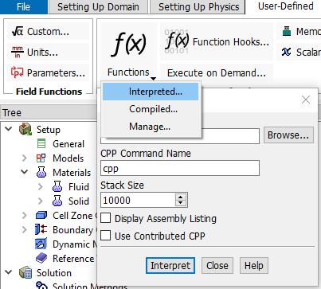
Рисунок 2.19 – Завдання нестаціонарності рішення (а) та

Функції, визначені користувачем, вже повинні бути визначені, але перед застосуванням повинні бути відкомпільовані FLUENT.
Закрийте панель Interpreted UDFs (Інтерпретація функцій, визначених користувачем).
Далі необхідно встановити нестаціонарні умови для виходу з діафрагми (рис. 2.20).
У списку Gauge Pressure (Надлишковий тиск) виберіть udf unsteady_pressure (the user-defined function).
Перейдіть до параметрів градієнтної адаптації для перехідних течій: Adapt → Gradient. Встановіть Coarsen Threshold (Coarsen поріг) «0.3» та Refine Threshold (Поріг покращення) до «0.7». Під Dynamic (Динаміка) встановіть Interval (Інтервал) «1». Для нестаціонарних течій адаптація сітки проводитиметься на кожному тимчасовому кроці. Натисніть Compute (Розрахунок) та після Mark, щоб зберегти значення. В консолі буде відображатися статистика по чарунках, що поліпшуються і загрубляються.
Натисніть Controls..., щоб змінити контроль адаптації. У панелі Mesh Adaption Controls (Контроль адаптації сітки) встановіть Min # of Cells (Мінімальна кількість комірок) рівним 8000.
Встановіть Max # of Cells (Максимальна кількість комірок) рівним 50000. Мінімальна кількість осередків введена, щоб уникнути надмірно грубої сітки при розрахунку (поточна сітка містить близько 41325 чарунок). Натисніть кнопку OK.
Встановіть кроки за часом (Solve → Iterate... (рис. 2.21)). Вибір величини кроку за часом критичний для точності розрахунку нестаціонарних течій. Використовуючи крок за часом «2.85596×10^{–5}» необхідно 100 кроків для одного циклу тиску. Цикл тиску починається і закінчується при початковому тиску на виході із діафрагми. Встановіть Time Step Size (Розмір кроку за часом) рівним «2.85596e-5» с. Встановіть Number of Time Steps (Кількість кроків за часом) рівним 600. Встановіть Max Iterations per Time Step (Максимальна кількість ітерацій за один крок) дорівнює 30. Натисніть Apply.
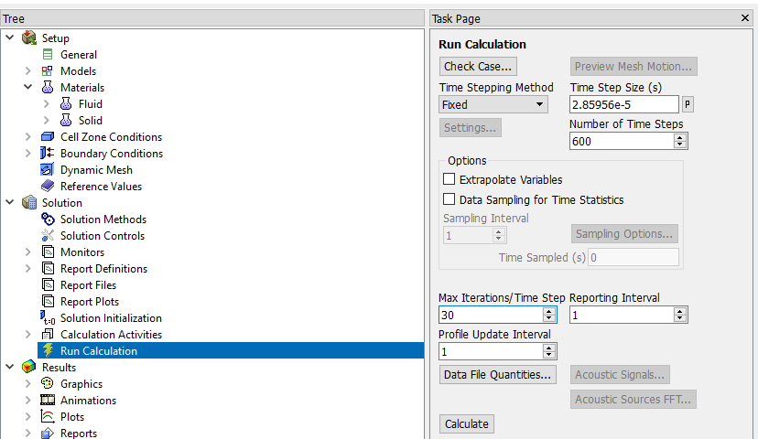
Рисунок 2.21 – Налаштування кроків за часом перед початком ітераційного розрахунку

Перед початком розрахунку потрібно також змінити відображення масової витрати на виході із діафрагми (Solve → Monitors → Surface...).
Для monitor-1, виберіть Time Step (Крок часу) у списку під написом Every (Кожен). Натисніть Define... (Визначити...), щоб змінити параметри контролю (спостереження) поверхні. У панелі Define Surface Monitor (Завдання контролю поверхні) змініть File Name на noz_uns.out. У списку X Axis (Вісь X) виберіть Time Step (Крок часу). Натисніть кнопку OK.
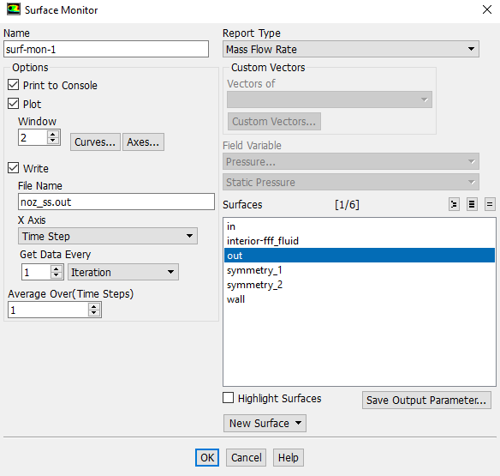
Рисунок 2.22 – Налаштування Surface Monitor для відображення зміни масової витрати в часі при нестаціонапрних процесах

Перед початком нестаціонарних розрахунків також потрібно виконати автозбереження результатів щоб отримати змінні в часі термодинамічні параметри. Для цього потрібно налаштувати збереження файлу налаштувань та файлу даних кожні 10 кроків за часом (File → Write → Autosave...)
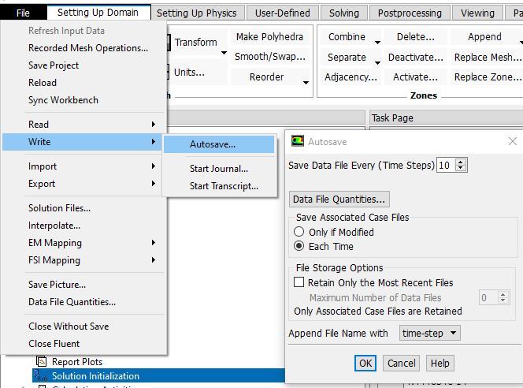
Рисунок 2.22 – Налаштування Surface Monitor для відображення зміни масової витрати в часі при нестаціонапрних процесах

З метою відображення результатів слід використати послідовну анімацію для розподілу тиску та числа Маха: Solve → Animate → Define...
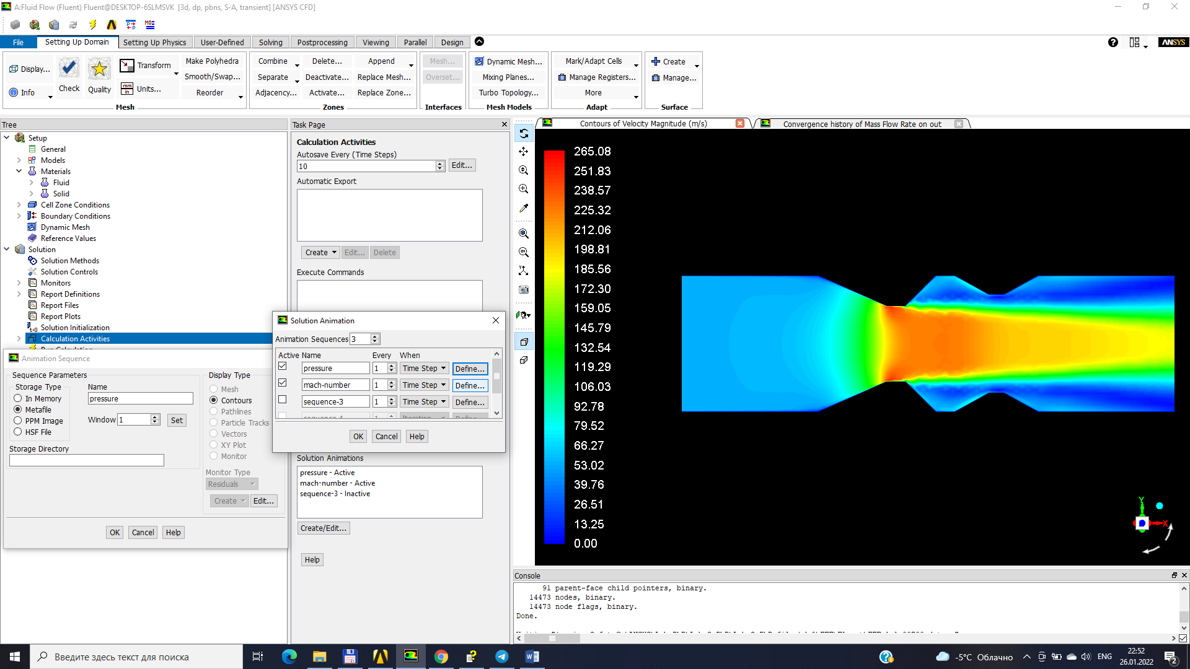
Рисунок 2.23 – Налаштування Animation Sequence

Збільшіть Animation Sequences (Анімаційні послідовності) до 2. Під написом Name введіть «pressure» для першої послідовності та «mach-number» для другої. У списку When (Коли) виберіть Time Step (Крок за часом). За замовчуванням «1» для Every (Кожен) Fluent оновлюватиме послідовності на кожному кроці за часом.
Для визначення будь-якої анімаційної послідовності потрібно в вікні Solution Animation натиснути кнопку (Визначити...) у рядку «pressure» для установки параметрів послідовності. Відкриється панель Animation Sequence (Анімаційна послідовність (рис. 2.23). Виберіть In Memory (У пам’яті) під написом Storage Type (Тип збереження).
Опція Memory застосовується для невеликих двовимірних сіток, для великих сіток або тривимірних завдань, краще збереження в Metafile або PPM Image для запобігання використанню великого об’єму пам’яті Вашого комп’ютера.
Якщо збільшити число (номер) Window (Вікно) до 2 і натиснути Set відкриється графічне вікно №2 де можна під написом Display Type (Тип відображення) вибрати Contours (Розподіл), що в свою чергуу дозволяє відобразити розподіл будь-якого термодинамічного параметра. Наприклад Pressure... (Тиск...) та Static Pressure (Статичний тиск). Для ефективної візуалізації слід вибрати опцію Filled (Заливка) у Options (Опції) та зняти Auto Range (Авто діапазон). Замість цього краще ввести «0.25» під написом Min та «1.25» під написом Max.
Це встановить фіксований діапазон для графіка розподілу тиску та анімаційної послідовності. Натисніть Display (Відображення).
Натисніть OK на панелі Animation Sequence (Анімаційна послідовність).
Аналогічно виконується встановлення анімаційної послідовності числа Маха (вибирається в полі Velocity... (Швидкість...)).
Почніть розрахунок нестаціонарної течії. Слід врахувати, що розрахунок 600 кроків за часом вимагатиме значних ресурсів процесора.
У цьому розділі було розібрано моделювання періодичних течій та теплопередачі для шахового пучка труб у Fluent. Модель була визначена з припущення, що відома витрата через пучок і температура стін труб постійна. Через геометричну симетрію моделювався лише невелика частина повної геометрії.

2.3 Порядок оформлення звіту задачі моделювання нестаціонарних течій стисливої рідини

Звіт по проведеній роботі повинен містити результати розрахунку у вигляді векторних і контурних полів швидкостей і температур в площині симетрії діафрагми (рис. 8.6а і б) та оцінку перепаду тиску.
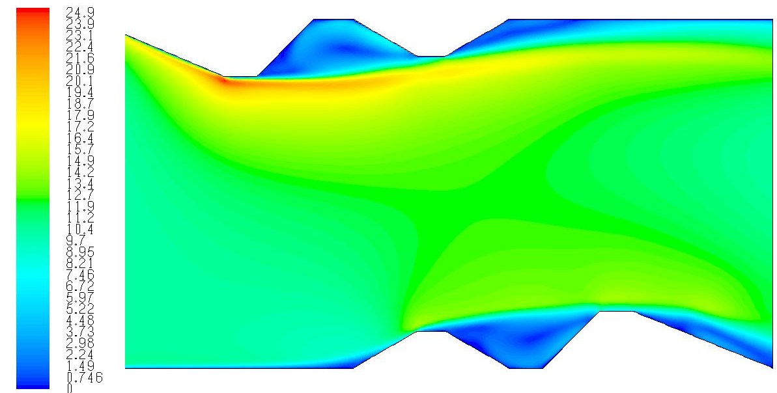
а)
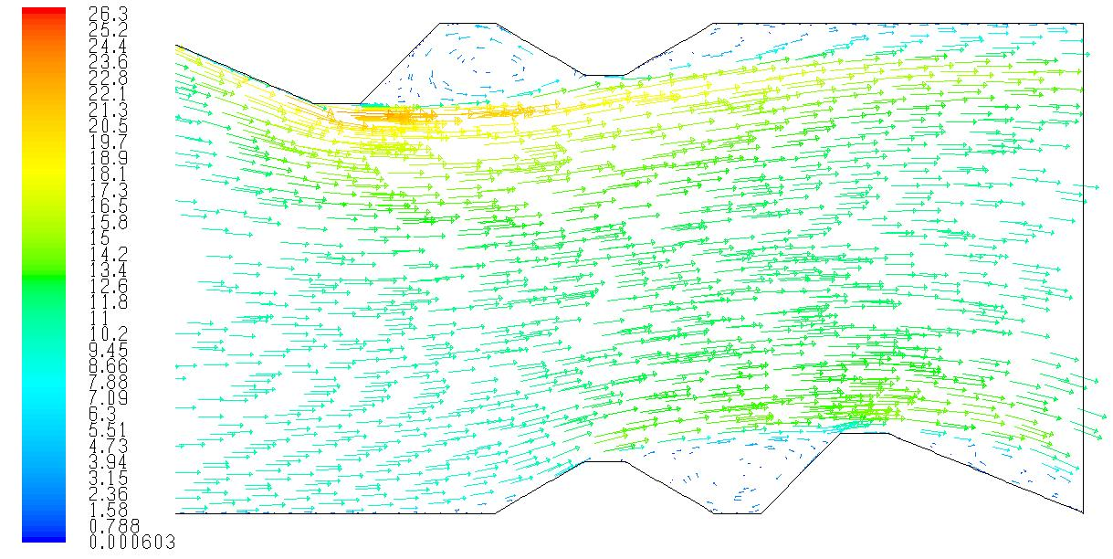
б)
Рисунок 2.24 – Контури (а) і вектори (б) середніх швидкостей

Зміну профілів швидкості по довжині діафрагми представити у вигляді графічних залежностей, які дозволяють проконтролювати стабілізовану турбулентну течію на вході в діафрагму (про що свідчить розподіл швидкості в радіальному напрямку, який підтверджується аналітичною кривою, що характеризує закон „1/7” (рис. 2.25а)) і в характерних перерізах діафрагми (рис. 2.25б).
а)
б)
Рисунок 2.25 – Числові профілі швидкості у радіальному напрямку перерізу діафрагми (а) характерні перерізи, в яких досліджувались розподіли швидкостей (б):
○ – на вході в діафрагму, □ – перед першим виступом (переріз №1); ▼– за першим виступом (переріз №2); ▲– на другому виступі (переріз №3); ● – на виході з діафрагми (переріз №4); ▬ – закон u = u₀(y/R)^{1/7};
Перепад тиску між входом та виходом з діафрагми оцінений на основі інтегральних значень абсолютного тиску і становить 100 Па (значення абсолютного тиску визначаються за допомогою Plot → XY Plot → Pressure → Absolute Pressure відповідно на „Outflow.3” і „Outflow.8”).
У висновках про виконану роботу необхідно порівняти значення перепаду тиску з відомими емпіричними залежностями [3] та проаналізувати геометричних та режимних факторів структуру течії в діафрагмі.
Структура звіту приведена в п. 1.3.

2.4 Контрольні запитання до розділу моделювання нестаціонарних течій стисливої рідини
- Особливості розвитку пограничного шару в тілах погано обтічної форми.
- Зовнішня задача обтікання твердого тіла.
- Залежності для розрахунку безрозмірного коефіцієнту тиску для ламінарної і турбулентної течії.
- Моделі турбулентності першого порядку.
- Метод контрольного об’єму. Поняття про структуровані і не структуровані сітки скінченних елементів.
- Створення графіків розподілу теплових і гідродинамічних величин засобами Fluent.
- Визначення властивостей нових матеріалів засобами Fluent.
- Умови виникнення відриву примежового шару.
- Алгебраїчні моделі турбулентності.
- Створення тривимірної неструктурованої сітки засобами модуля Mesh.

Комп’ютерний практикум №3. Моделювання радіаційного теплопереносу та природної конвекції.

3.1 Мета та завдання роботи моделювання радіаційного теплопереносу та природної конвекції.

Мета роботи – засвоїти методику моделювання випромінювання і природної конвекції у розрахунковій області, що складається з шахового пучка гвинтоподібних труб засобами програмного комплексу ANSYS-Fluent.
Для досягнення поставленої мети, потрібно навчитись:
- Використовувати моделі випромінювання Fluent (Rosseland, P-1, DO, та S2S) згідно областї їх застосування.
- Використання моделі для щільності Boussinesq.
- Встановлювати граничні умови для задач теплопередачі, пов’язаних із конвекцією та випромінюванням.
- Виділяти одну зону стінки із складових зон стінок.
- Змінювати властивості для рідких середовищ.

Завданням комп’ютерного практикуму №3 є моделювання течії шаховому пучку, що утворений зовнішніми поверхнями гвинтоподібних труб. Переріз витка гвинтоподібної труби (рис. 3.1) і завдання на роботу приведено в таблиці 4.1 та на рис. 3.2.
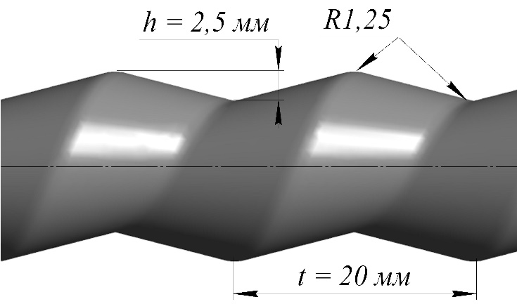
Рисунок 3.1 – Переріз витка гвинтоподібної труби
Таблиця 3.1 Завдання на лабораторну роботу
№ вар. | 1 | 2 | 3 | 4 | 5 | 6 | 7 | 8 | 9 | 10
Внутрішній діаметр труби d, мм | 22 | 28 | 26 | 36 | 32 | 20 | 18 | 25 | 22 | 16
Висота виступів-впадин h, мм | 1,5 | 2,5 | 2 | 4 | 2 | 1,5 | 1,5 | 2 | 1,5 | 2
Крок виступів-впадин t, мм | 8 | 12 | 16 | 22 | 12 | 18 | 6 | 12 | 12 | 8
Радіус скруглення r, мм | 1 | 1,5 |  | 3 |  | 3 |  | 2 |  | 1
Поздовжній крок труб S₁, мм | 55 | 60 | 65 | 75 | 56 | 40 | 45 | 50 | 70 | 25
Поперечний крок труб S₂, мм | 60 | 65 | 60 | 80 | 65 | 50 | 50 | 60 | 60 | 30
Кількість труб вглиб пучка z₂ | 3 | 5 | 6 | 4 | 4 | 6 | 7 | 7 | 5 | 6

Температури стінки труби і потоку на вході в трубу, однакові для всіх варіантів і становлять відповідно 100 та 20 ℃. Роботу виконати для чисел Рейнольдса 10∙10³ і 15∙10³. Ширину розрахункового об’єму L, що моделюватиме потік повітря, вибрати так, щоб об’єм займав п’ять витків.
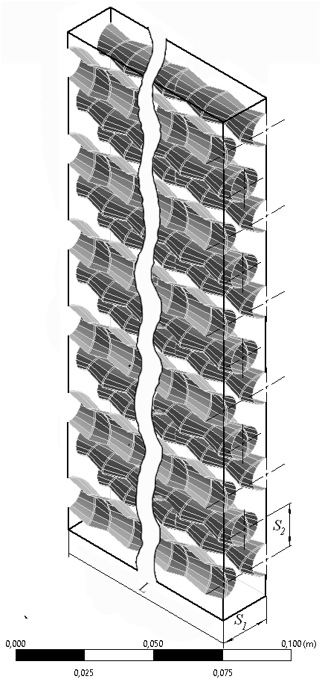
Рисунок 3.2 – Область рішення задачі в умовах зовнішньої течії теплоносія

3.2 Порядок моделювання радіаційного теплопереносу та природної конвекції засобами комплексу програм ANSYS-Fluent

Розрахункова геометрія є досить складною для стандартних графічних редакторів Design Modeler та SpaceClime, що входять до складу програмного комплексу ANSYS-Fluent. Тому, для створення геометричної моделі розрахункової області у вигляді пучка гвинтоподібних труб пропонується використання конструкторських САПР, а саме програмного комплексу SolidWorks. Потім, через формати «*.x_p» (формат «Parasolid», що використовується при конвертації даних з SolidWorks) конвертувати модель в ANSYS.

3.2.1 Побудова розрахункової геометрії засобами SolidWorks
Побудову майбутньої моделі шахового пучка гвинтоподібних труб слід почати з побудови тривимірної моделі одиночної гвинтоподібної труби вибравши піктограму 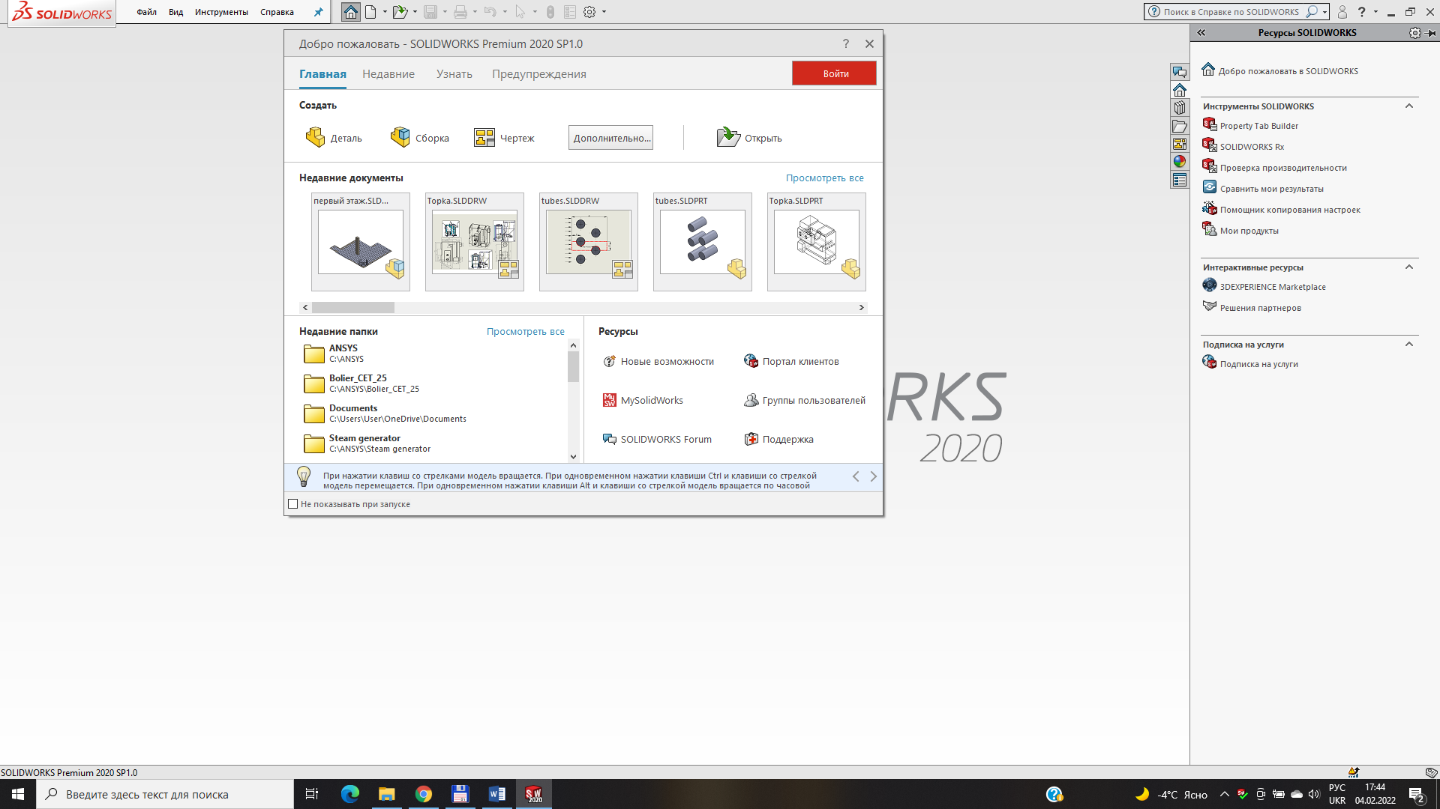, що знаходиться в вікні «Новий документ SolidWorks» яке з’явиться або після першого запуску SolidWorks, або після натиснення комбінації клавіш «Ctrl + N».
На двовимірній площині 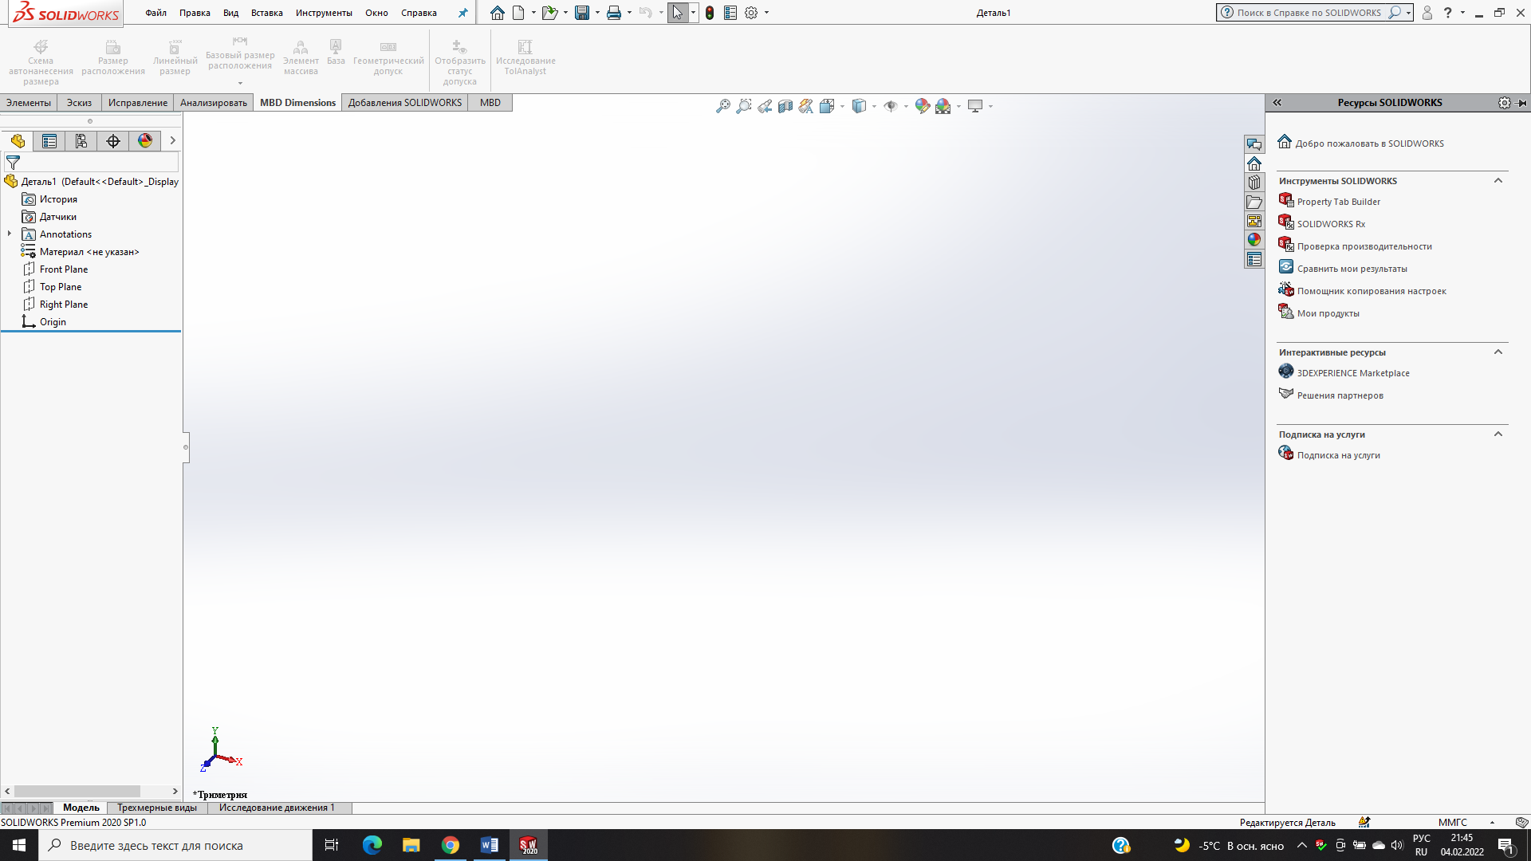 створити ескіз, в якому побудувати коло, діаметр якого відповідає зовнішньому діаметру труби згідно варіанту в табл. 3.1. Коло перетворити в циліндр довільної довжини командою 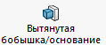. Далі вибрати бічну площину в якій побудувати ескіз майбутнього спірального вирізу для створення гвинтової поверхні (рис. 4.3). Побудову цього ескізу слід почати з побудови рівнобедреного трикутника в кутах якого розташовані дотичні до сторін цього трикутника кола, радіус яких відповідає заданому в табл. 3.1 радіусу скруглення гвинтової лінії. Далі, становити точку 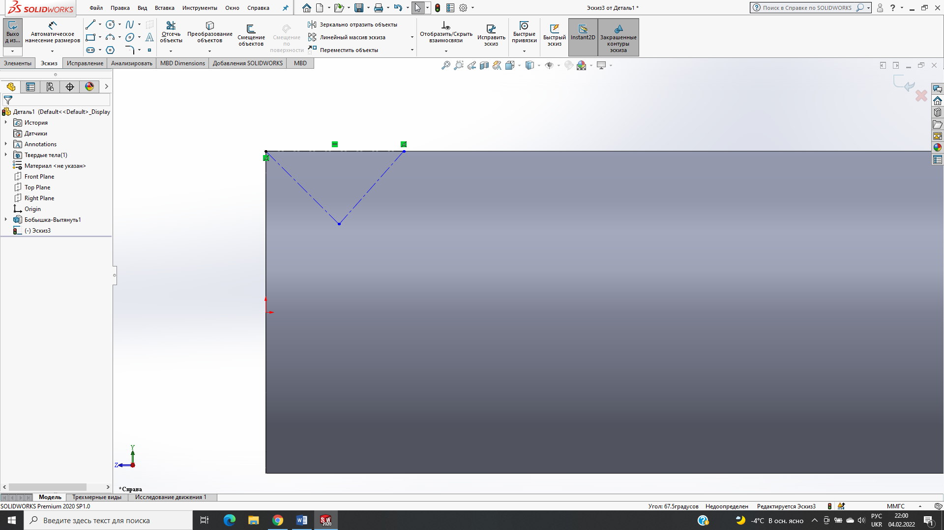 на колі при вершині трикутника (показаний осьовими лініями) із взаємозв’язком «середня точка». На рис. 3.3 символом 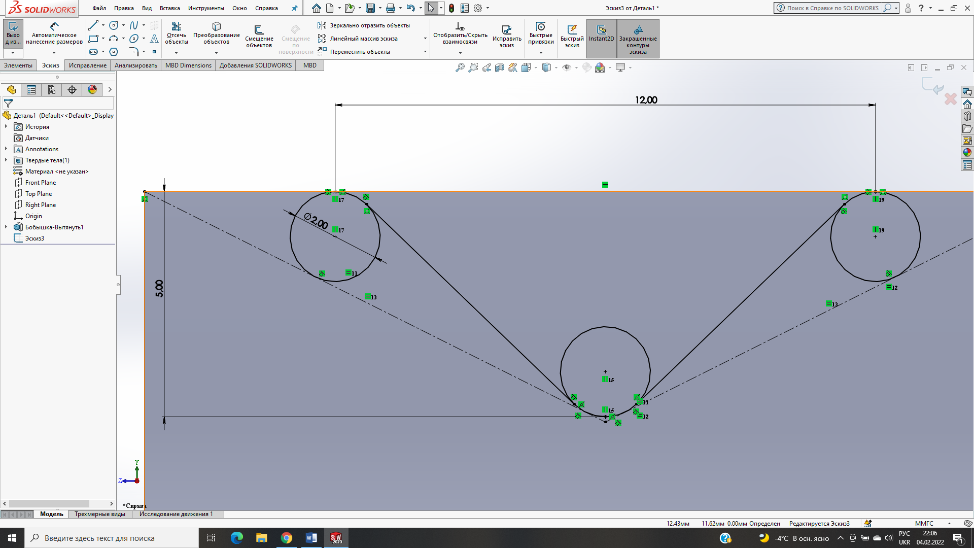 показаний взаємозв’язок «дотичність», символом – «рівність», восьмикутна зірка – це позначення «точка» на ескізі і – взаємозв’язок «середня точка» між точкою і дугою кола. Після того як вказані всі взаємозв’язки, потрібно поставити розміри які відповідають висоті виступів-впадин h, та крокові виступів-впадин t (рис. 3.3).
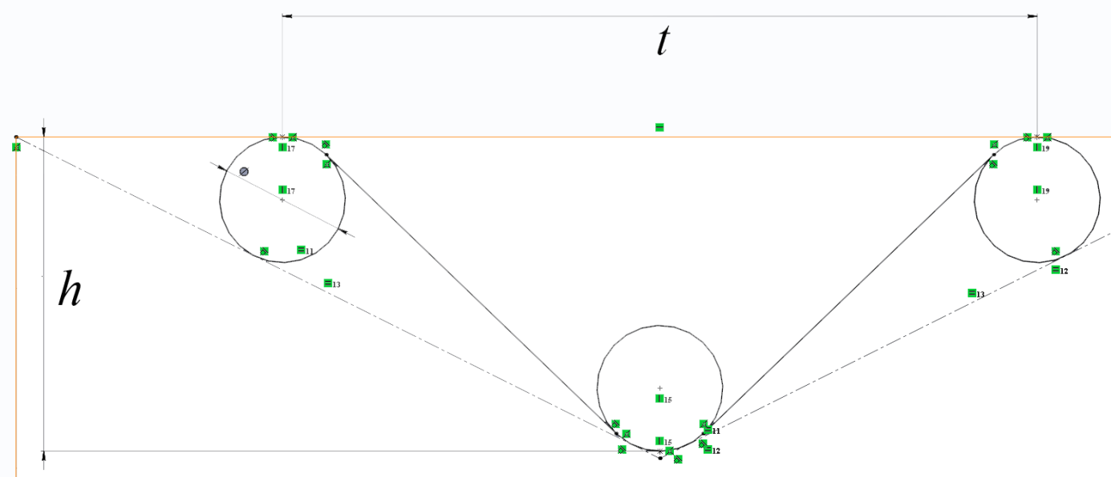
Рисунок 3.3 – Ескіз майбутнього вирізу вздовж гвинтової лінії

Представлений на рис. 3.3 ескіз слід перетворити в замкнений контур вертикальними і горизонтальними лініями (рис. 3.4а) і за допомогою команди 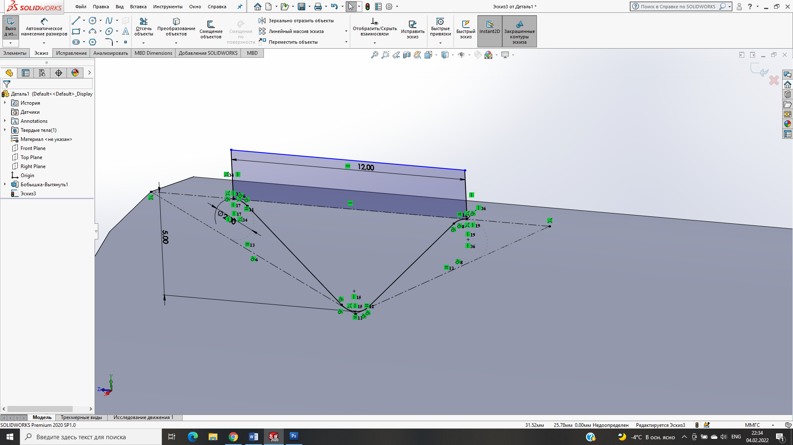 (відсікти об’єкти) видалити «зайві» дуги і завершити побудову цього ескізу .
Створити новий ескіз на площині, що проходить крізь центр рівнобедреного трикутника. Щоб створити цю площину потрібно вибрати (Вставка → Справочная геометрия → Плоскость) вибрати вказівником миші спочатку торець труби, а потім точку на рівнобедреного трикутника (рис. 3.4б). На цій площині буде створено ескіз кола від центра твердотільного циліндра до верхньої точки закругленого рівнобедреного трикутника . Це коло – відправна точка для побудови спіральної кривої (Вставка → Кривая → Спираль 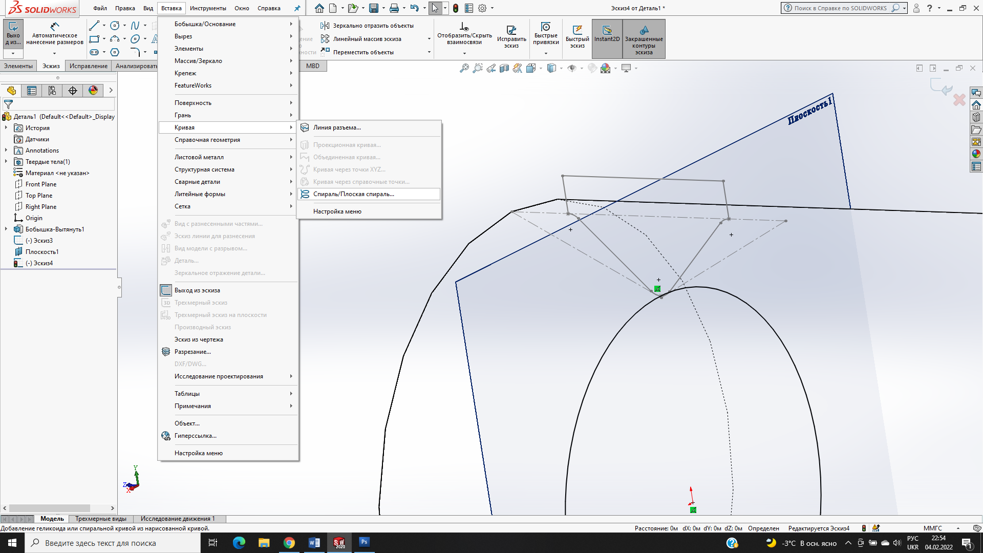). Взаємозв’язок між дугою кола і точкою на ескізі перерізу – точка співпадіння 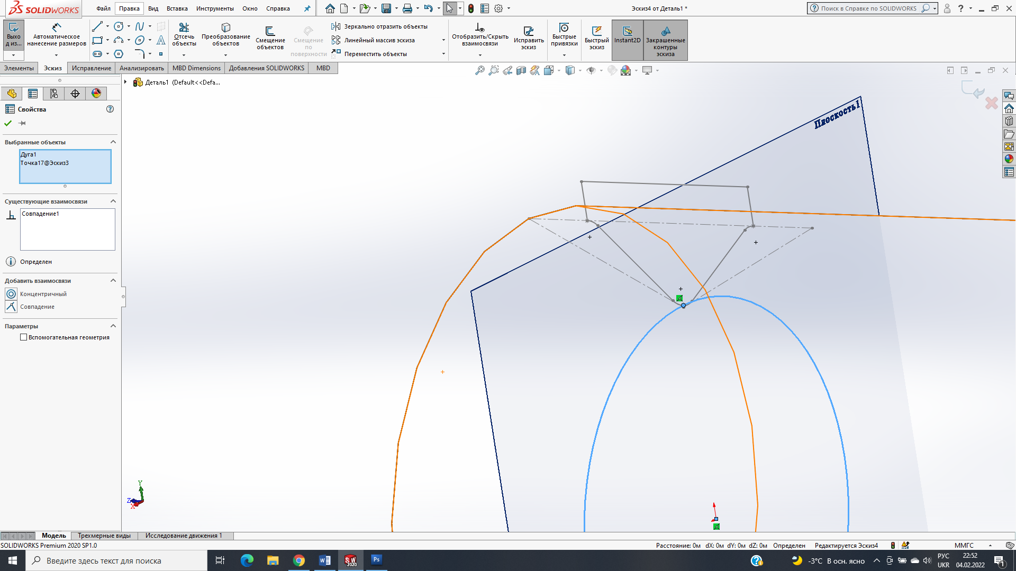.
Після вибору кривої потрібно налаштувати напрям розповсьдження спіральних витків (жовта лінія на рис. 3.4в повинна знаходитись в межах циліндра), крок спіралі, кількість обертів і початковий кут (так, щоб початок гвинтової ліні співпадав з крайньою точкою на скруглені при вершині рівнобедреного трикутника (рис. 3.4в)).
а)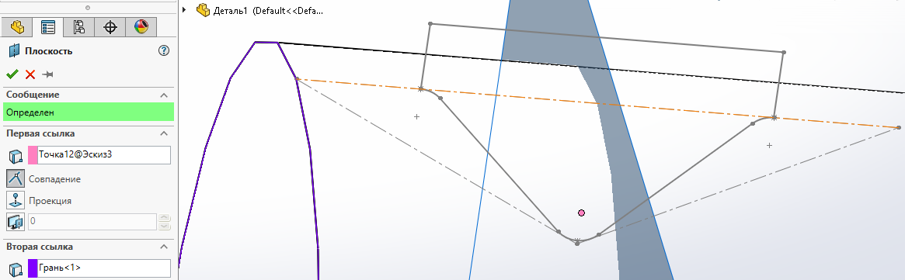
2
1
б)
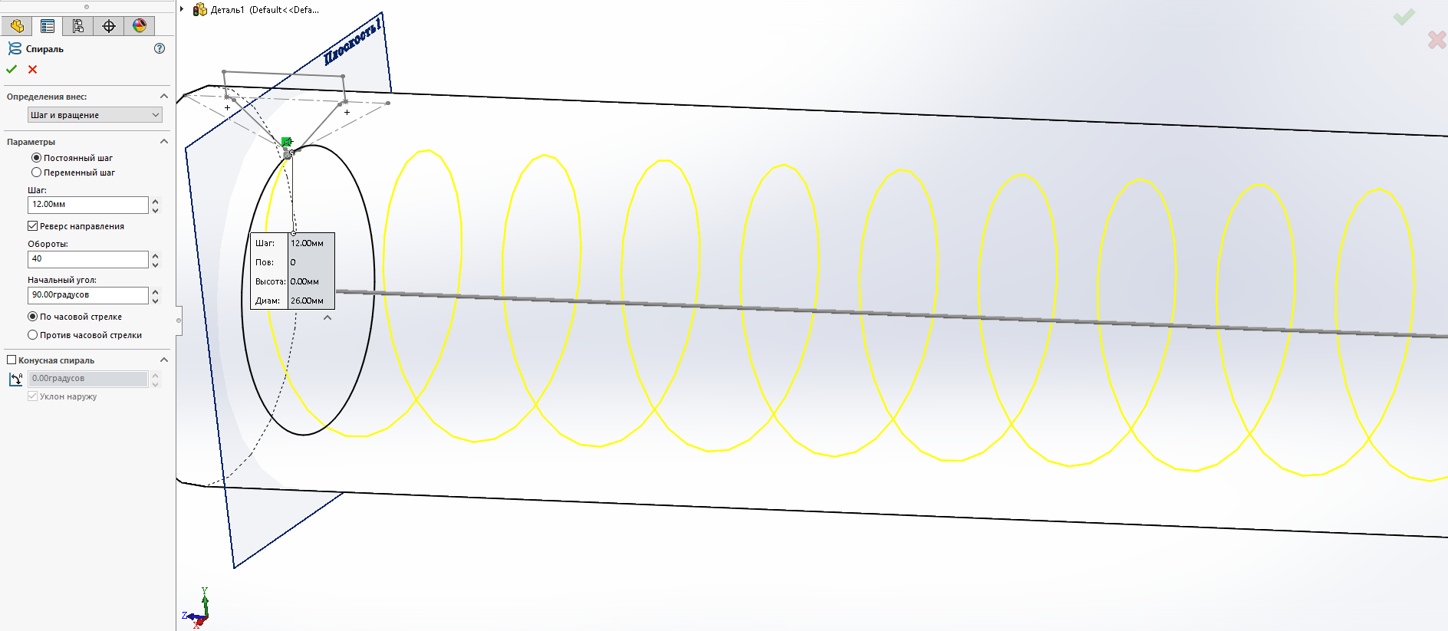
в)
Рисунок 3.4 – Замкнений контур ескізу майбутнього вирізу вздовж гвинтової лінії (а), порядок вибору геометричних примітивів для вибору допоміжної площини (б) та налаштування меню «Спіраль» (в)

Створити тривимірну гвинтоподібну трубу, зовнішня поверхня якої побудована вздовж однозахідної гвинтової лінії за допомогою команди 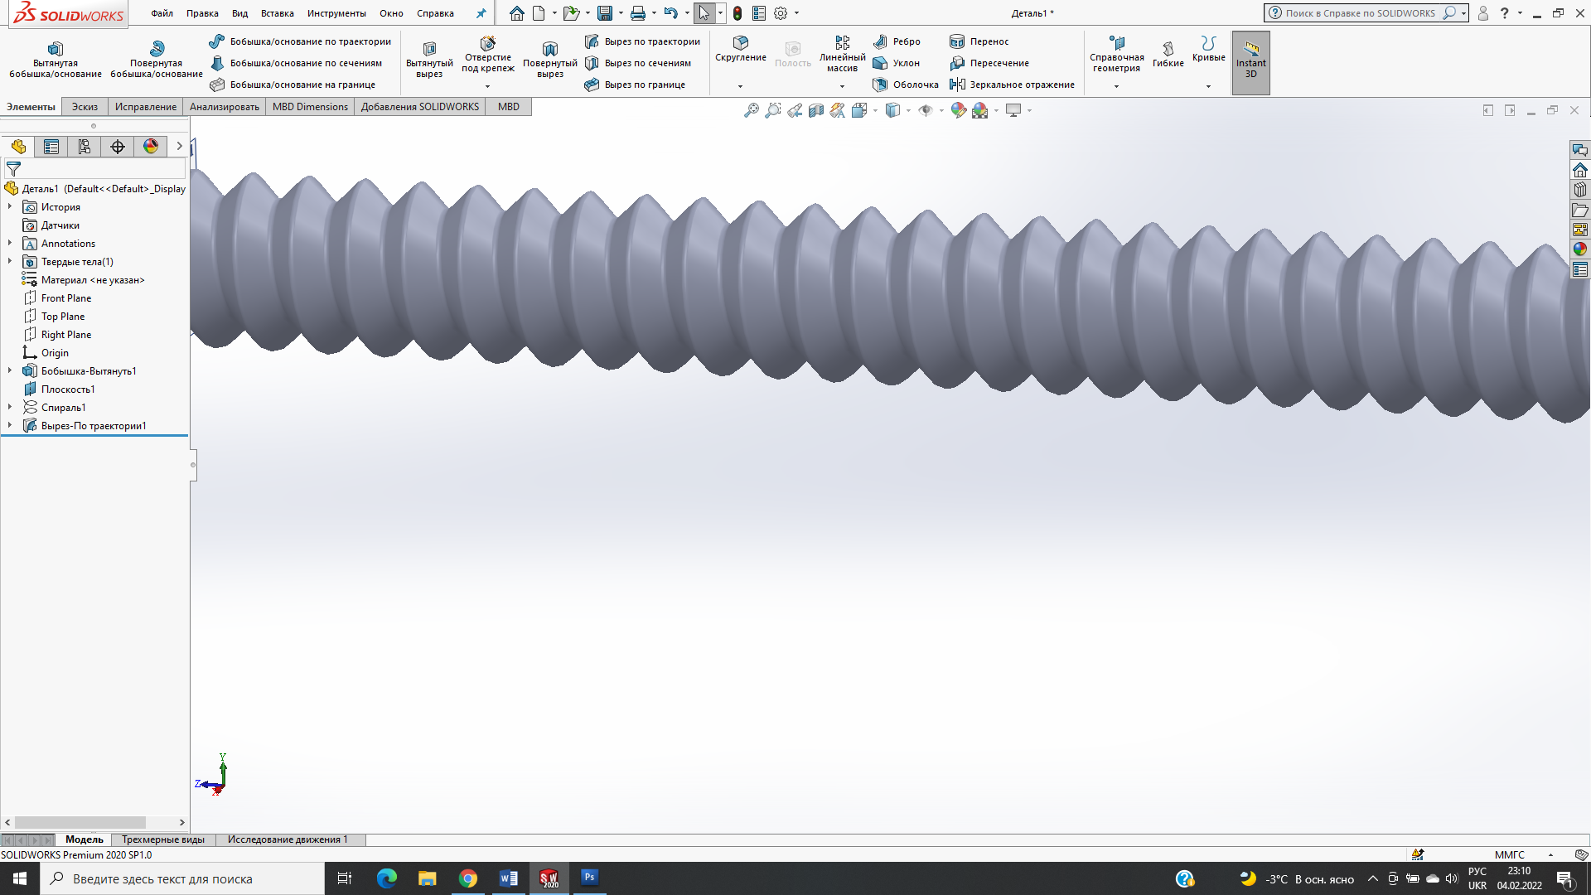 «Виріз вздовж траєкторії». Для роботи цієї команди потрібно спочатку вибрати вказівником миші спочатку ескіз перерізу гвинтової лінії (рис. 3.3), затиснути клавішу «Ctrl» на клавіатурі і не відпускаючи її вибрати спіраль (рис. 3.4в). Зовнішній вигляд спіралі показаний на рис. 3.5.
Рисунок 3.5 – Зовнішня поверхня тривимірної гвинтоподібної труби

Деталь потрібно зберегти, використовуючи в назві літери латинського алфавіту (необхідно для коректної конвертації в ANSYS).
Після збереження потрібно створити новий документ 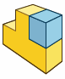 – збірка тривимірних деталей. Після створення система SolidWorks відразу попросить дозволу розташувати в просторі збірки – слід дозволити. Потім створити направляючі вісі (Вставка → Справочная геометрия → Ось) на перетині декартових площин – Front Plane, Top Plane, Right Plane (рис. 3.6а). Далі перейти до команди 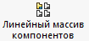 – прямокутний масив і створити згідно заданих в табл. 3.1 поздовжнього S₁ і поперечного S₂ кроків пучок гвинтоподібних труб (рис. 3.6б).
Щоб цей коридорний пучок перетворити в шаховий потрібно перейти в пункт «пропущенные экземпляры», що знаходиться в групі команд лінійний масив і вказівником миші клікати в центр підсвіченого червоним кольором центру гвинтоподібної труби (рис. 3.6в) кожен раз в випадному вікні підтверджувати «пропустить экземпляр». Далі – слід зберегти збірку, використовуючи в назві літери латинського алфавіту (необхідно для коректної конвертації в ANSYS).
На завершальному етапі – створити паралелепіпед, який моделюватиме потік повітря. Товщина цього паралеепіпеду, що відповідає величині поздовжнього кроку труб в пучку S₁ , шириною L в п’ять витків і висотою, що відповідає кількісті труб вглиб пучка z₂. Для його створення потрібно створити допоміжну площину (Вставка → Справочная геометрия → Плоскость) на такій відстані від торця труби щоб ця площина по нормалі проходила крізь найвищу точку виступу гвинтової лінії (рис. 3.7а).
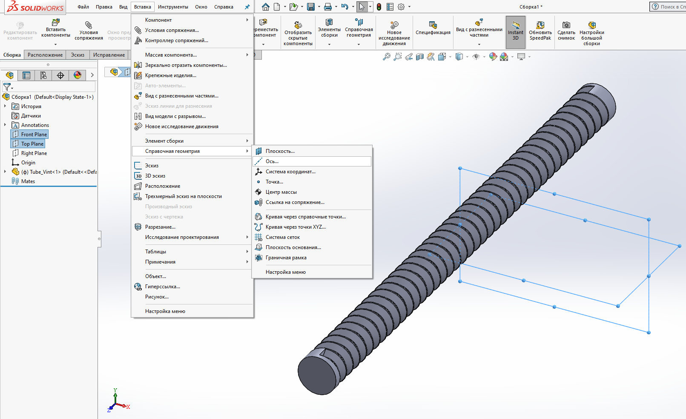
а)
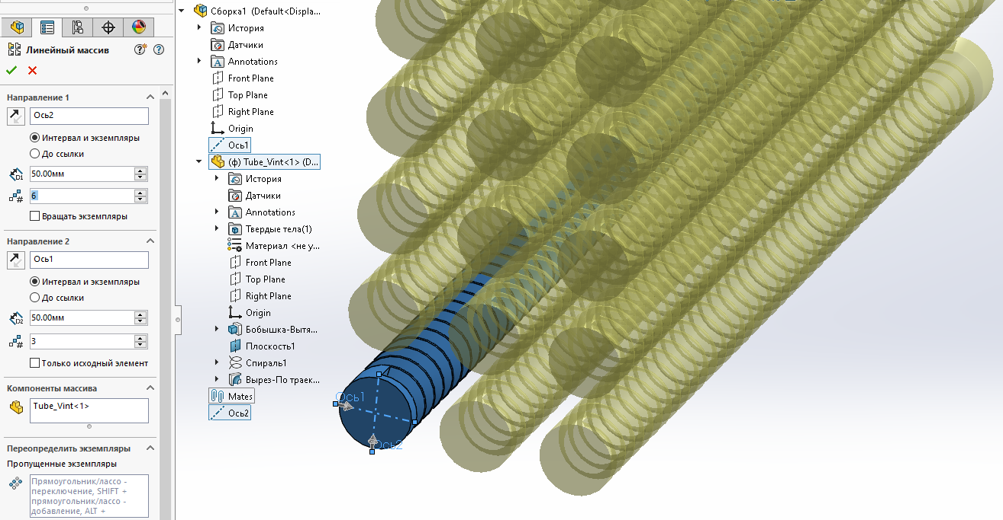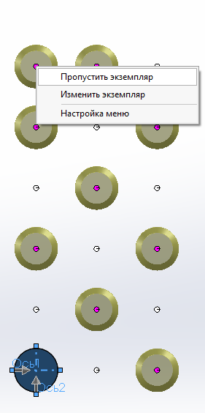
б) в)
Рисунок 3.6 – Порядок створення допоміжних вісей (а), налаштування прямокутного масиву для шахового пучка гвинтоподібних труб (б) та використання команди «пропущенные экземпляры» для шахового пучка гвинтоподібних труб (в)

Потім вибрати (Вставка → Компонент → Нова деталь) і вказівником миші, біля якого з’явиться знак у вигляді зеленої галочки, підтвердити, що нова площина (рис. 3.7а) є площиною на якій потрібно побудувати перший ескіз нової деталі. Цей новий ескіз слід побудувати за допомогою двовимірного примітиву «прямокутник» кути якого співпадають з центрами крайніх гвинтоподібних труб (рис. 3.7б). Витіснити побудований прямокутник на товщину, що відповідає п’яти виткам гвинтоподібної лінії командою 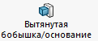 (рис. 3.7в). З паралелепіпеда, за допомогою команди 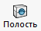 (порожнина) потрібно видалити об’єми, що відповідають гвинтоподібнім трубам (рис. 3.7г).
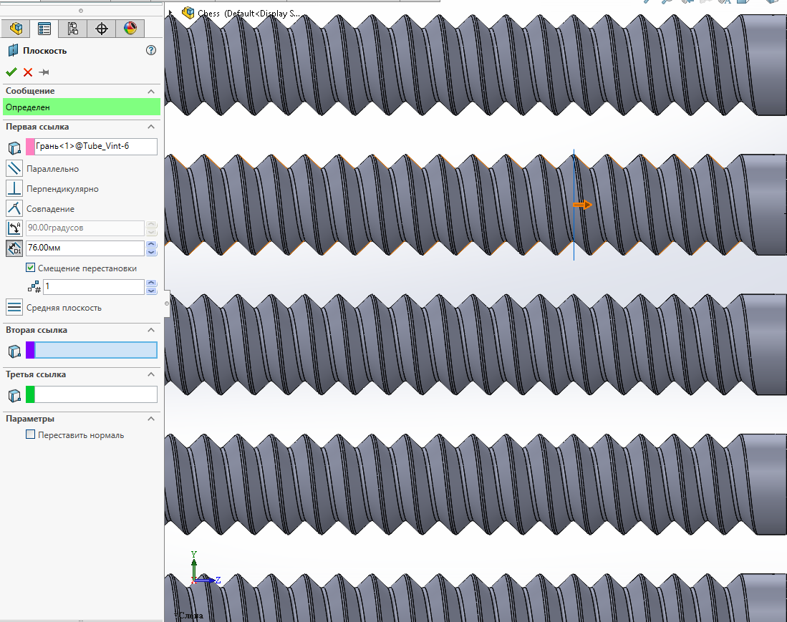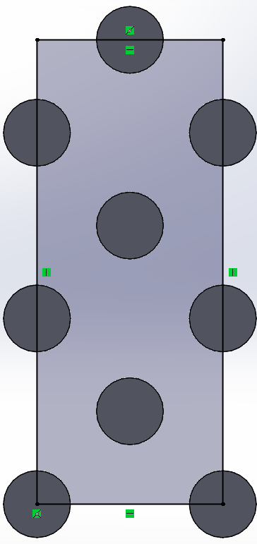
а) б)
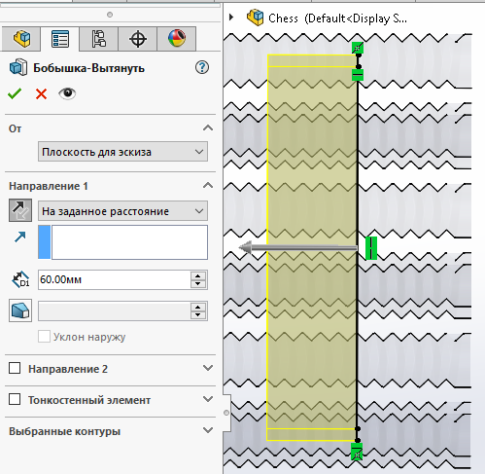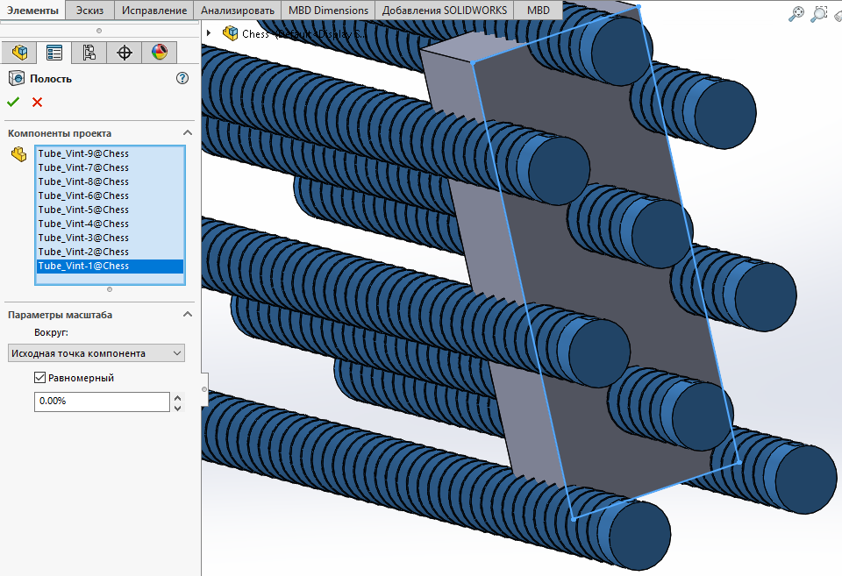
в) г)
Рисунок 3.7 – Двовимірна площина, що перетинає по нормалі виток гвинтоподібної лінії в найвищій точці (а), ескіз прямокутника, що є основою паралелепіпеда який призначений моделювати потік повітря, що омиває зовнішню поверхню гвинтоподібних труб (б) і розрахункової області (в)
Отриману деталь, потрібно зберегти в окремому файлі (права кнопка миші на назві і випадному меню спочатку перейменувати за допомогою літер латинського алфавіту а потім зберегти в окремому зовнішньому файлі 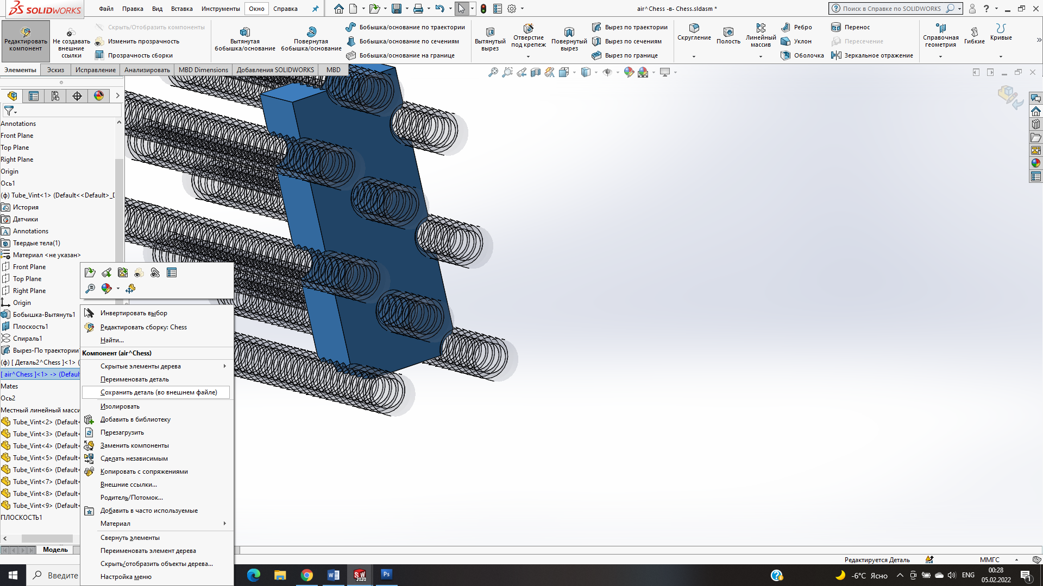). Саме цей об’єм потрібно конвертувати в ANSYS.

3.2.2 Скінченно-елементна сітка та методи моделювання радіаційного теплопереносу та природної конвекції
Для вирішення поставленої задачі моделювання радіаційного теплопереносу та природної конвекції слід використати нерівномірну, зі згущенням до зовнішніх поверхонь гвинтоподібних труб тетраедричну скінчено-елементну сітку. Скінченно-елементна сітка міжтрубного простору двошарова – вона містить пристінну область, яка апроксимується за допомогою елементарних паралелепіпедів і міжтрубну область, яка апроксимується за допомогою тетраедрів. Така побудова розрахункової сітки забезпечує максимальну коректність отриманих результатів з фізичної точки зору. Тривимірна розрахункова сітка для випадку омивання потоком зовнішньої поверхні гвинтоподібних труб представлена на рис. 3.8. Кількість чарунок необхідних для дискретизації потоку в міжтрубному просторі не перевищувала 8 млн (рис. 3.8).
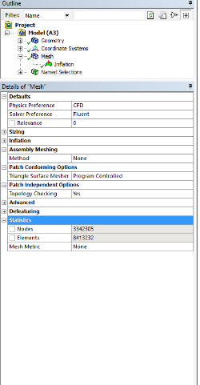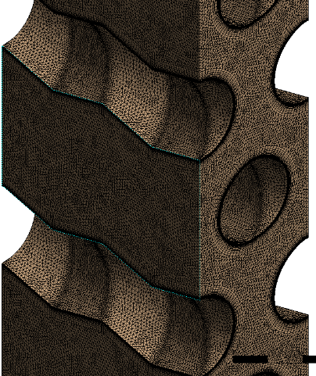
Рисунок 3.8 – Розрахункова скінченно-елементна сітка моделювання радіаційного теплопереносу та природної конвекції в пучках гвинтоподібних труб
Поставлену задачу вирішувати в стаціонарній постановці з дотриманням вимоги досягнення незалежності рішення від щільності розрахункової сітки. Обчислення на моделі проводити при періодичних граничних умовах, які визначати в бічних площинах. Відстань між бічними площинами відповідає поперечному кроку між трубами S₁.
Відомо, що явища вільної конвекції в рідинах загалом описуються досить складною нелінійною системою рівнянь в частинних похідних. Ця система містить рівняння збереження енергії, імпульсу і маси та рівняння стану. В числовому моделюванні широко застосовуються різноманітні наближені підходи, найбільш поширеним є підхід Бусінеска. При використанні цього підходу вважають, що фізичні параметри середовища постійні, густина залежить тільки від температури і цю залежність необхідно враховувати тільки в виразі для сили тяжіння. Тому математична модель для рідинних об’ємів містить [5] рівняння нерозривності потоку, рівняння Нав’є-Стокса для ламінарного режиму течії та рівняння Фур’є-Кірхгофа. Ця відома вихідна система рівнянь ньютоновських рідин формується наступним чином [6]:
(3.1)
де ρ₀ – середнє значення густини середовища при температурі Т₀.
В дану систему, яка визначає невідомі функції , p/ρ₀, входять три параметри: коефіцієнт температуро провідності a, коефіцієнт кінематичної в’язкості ν, прискорення вільного падіння g і коефіцієнт об’ємного розширення повітря β.

3.2.3 Моделювання радіаційного теплопереносу та природної конвекції засобами ANSYS-Fluent
Для моделювання радіаційного переносу в ANSYS-Fluent є доступними наступні моделі: модель Розеленда (Rosseland), P-1, дискретна модель випромінювання (DTRM – discrete transfer radiation model), модель дискретних ординат (DO) model), а також модель «поверхня-до-поверхні» (surface-to-surface (S2S)).
Вибрати модель випромінювання можна наступним чином: Define → Models → Radiation...
Після натиску кнопки OK На панелі Radiation Model (Модель випромінювання), Fluent відобразить діалогове вікно «Information», яке свідчить, що нові властивості матеріалу були додані до моделі випромінювання. Натисніть OK у цьому діалоговому вікні. При цьому, слід прийняти до уваги, що Fluent автоматично включає рівняння енергії при включенні моделі випромінювання, вам не потрібно заходити в панель Energy (Енергія).
При моделюванні процесів, що мають місце при вільній конвекції, слід додати ефект гравітації в модель (Define → Operating Conditions...) (рис. 3.8).
Увімкніть Gravity (Гравітація). Панель розшириться. Встановіть Gravitational Acceleration (Гравітаційне прискорення) у напрямку осі Y рівним -9.81 м/с². Гравітаційне прискорення було встановлено таким чином, щоб отримати бажані значення безрозмірних величин (чисел Прандтля, Релея та постійної Планка). Згідно даних рис. 3.9 встановіть Operating Temperature (Робочу Температуру) 350 K. Ця температура використовуватиметься в моделі Бусінеска (Boussinesq).

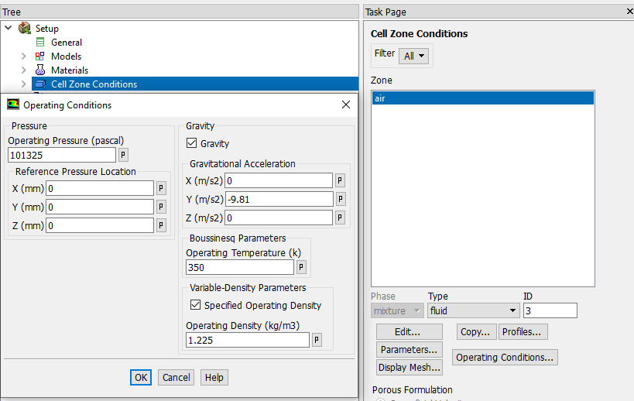
Рисунок 3.9 – Налаштування вікна «Operating Conditions»

Наступним кроком при налаштуванні моделі є вибір матеріалу середовища (Define → Materials...). Середовище за замовчуванням – повітря. Однак, ми використовуємо уявне середовище параметри, які потрібно встановити так, щоб отримати бажані значення безрозмірних величин, вам необхідно змінити параметри повітря, задані за замовчуванням. Для цього:
- Виберіть boussinesq у полі наступному за написом Density (Густина) і встановіть Density рівною 1.225 kg/m³.
- Встановіть питому теплоємність, Cp, що дорівнює 1005 Дж/(кг⸱K).
- Встановіть Thermal Conductivity (Теплопровідність) 0,02 Вт/(м⸱K).
- Встановіть Viscosity (В’язкість) 1,8e-5 kg/m-s.
- Встановіть Absorption Coefficient (Коефіцієнт поглинання) 0,002 m^{–1}. Це значення залежить від так званої «оптичної товщини» αL, яка для повітря становить 0,2 (Отже L = 0,01, абсолютне значення коефіцієнта α необхідно задати 0,002).
- Залиште параметри за замовчуванням для Scattering Coefficient (Коефіцієнт розсіювання) та Scattering Phase Function (Функція фазового розсіювання), оскільки ми не розглядаємо розсіювання у цій задачі.
- Встановіть Thermal Expansion Coefficient (Коефіцієнт термічного розширення) (використовується в моделі Буссінеска (Boussinesq)) рівним 0,033 K^{–1}.
- Натисніть Change/Create (Змінити/Створити) та закрийте панель Materials (Матеріали).
Граничні умови (Define → Boundary Conditions...).
Замініть тип бічних граничних умов «Left» і «Right» з «wall», що прийняті за замовчуванням на «interface». Це дозволить зробити періодичні граничні умови (рис. 3.10а).
Після цього, перейти в строчку 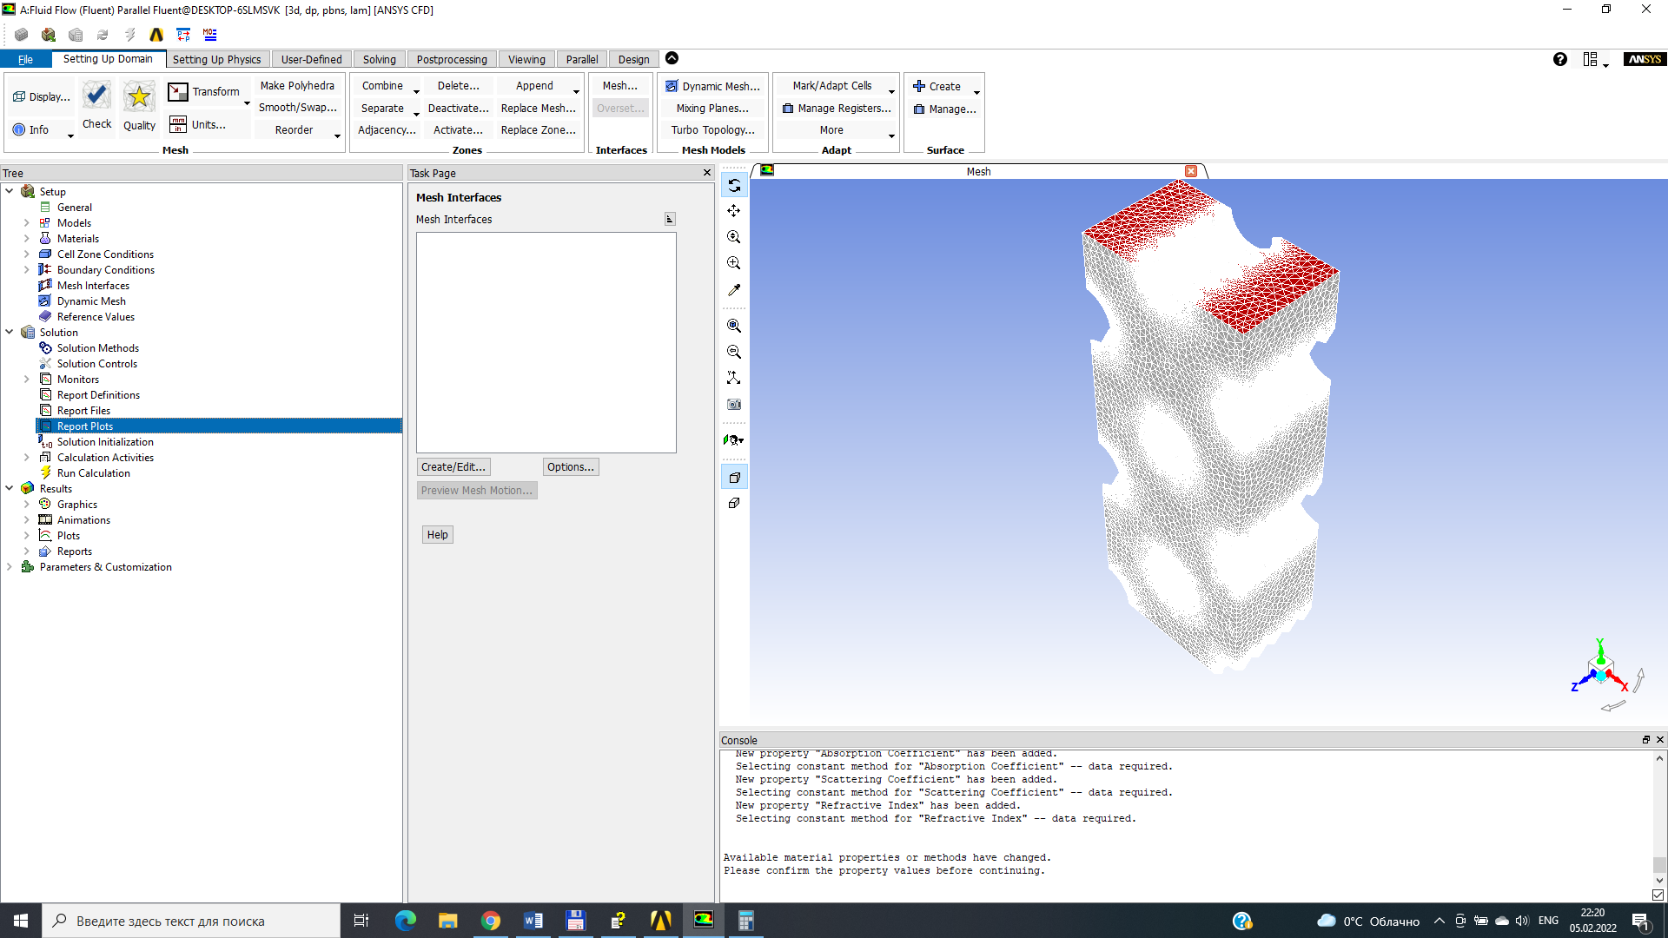 і кілінувши на кнопці створити нову періодичну зону (рис. 3.10б).
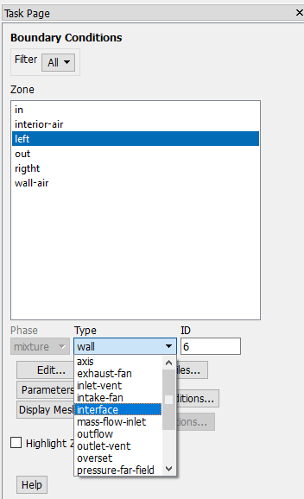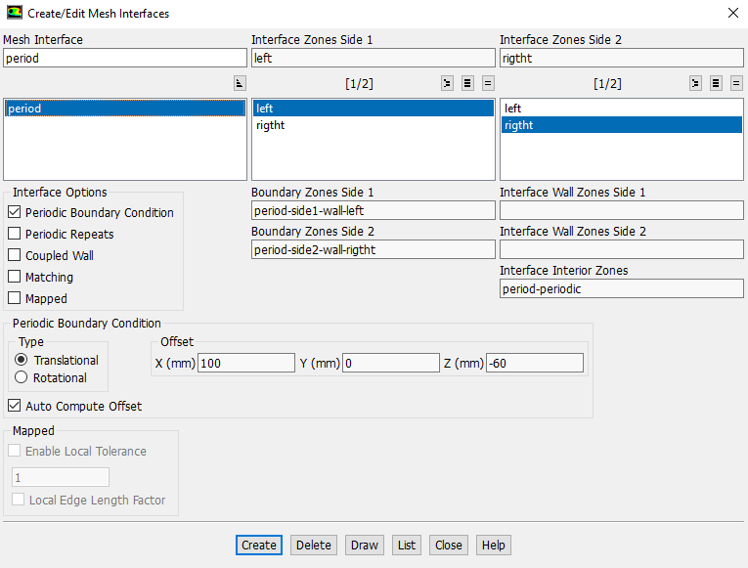
а) б)
Рисунок 3.10 – Зміна типу граничних умов бічних граней розрахункової області (а) та налаштування властивостей періодичних граничних умов (б)

При моделюванні для нижньої грані розрахункової області сгранична умова «Pressure-inlet», а для верхньої відповідно «Pressure-outlet». Надлишковий тиск для обох типів граничних умов (Gauge Pressure) залишений за замовчуванням. При цих умовах для течії в середині пучка організовувались умови природньої тяги. При цьому:
- температура потоку на вході в пучок гвинтоподібних труб t_{вх} = 26 °С;
- температури стінки зовнішньої поверхні гвинтоподібної труби t_{ст} становила 100 °С або 50 °С.

3.2.4 Рішення для моделі Розеленда (Rosseland Model)
В першу чергу потрібно встановити параметри контролю рішення: Solve → Controls → Solution... (рис. 3.11).
Залиште вибрані за замовчуванням Equations (Рівняння) (усі з них) та Under-Relaxation Factors (Підрелаксаційний фактор). Під написом Discretization (Дискретизація) виберіть PRESTO! для Pressure, і Second Order Upwind (Другий порядок...) для Momentum (Імпульс) та Energy (Енергія).
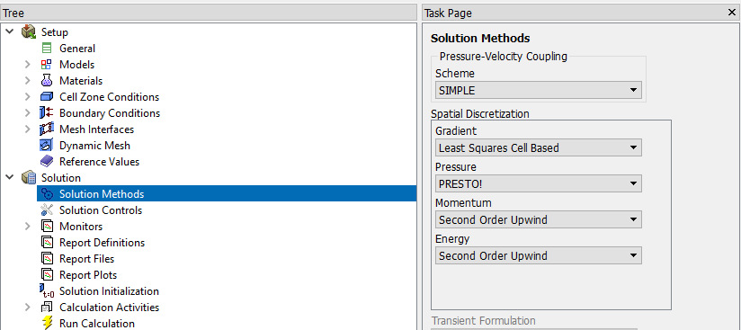
Рисунок 3.11 – Налаштування вікна «Solution Method»

Ініціалізація течії: Solve → Initialize → Initialize... . Встановіть Compute From → all-zones та натисніть Init. Під час рішення в закладці «Monitor» відбувається відображення нев’язки під час вирішення. проте додаткової нев’язки для радіаційного теплоперенесення відображено не буде, оскільки модель Розеленда не вирішує додаткових рівнянь для радіаційного переносу, натомість вона включає теплопровідність у рівняння енергії. При використанні моделей випромінювання P-1 та DO, які вирішують додаткові рівняння для радіаційного перенесення, додатково відображатиметься нев’язка для випромінювання.

3.2.5 Опис моделі P-1, рішення та обробка результатів
Увімкнення моделі P-1: Define → Models → Radiation... . Далі потрібно встановити ступінь чорноти 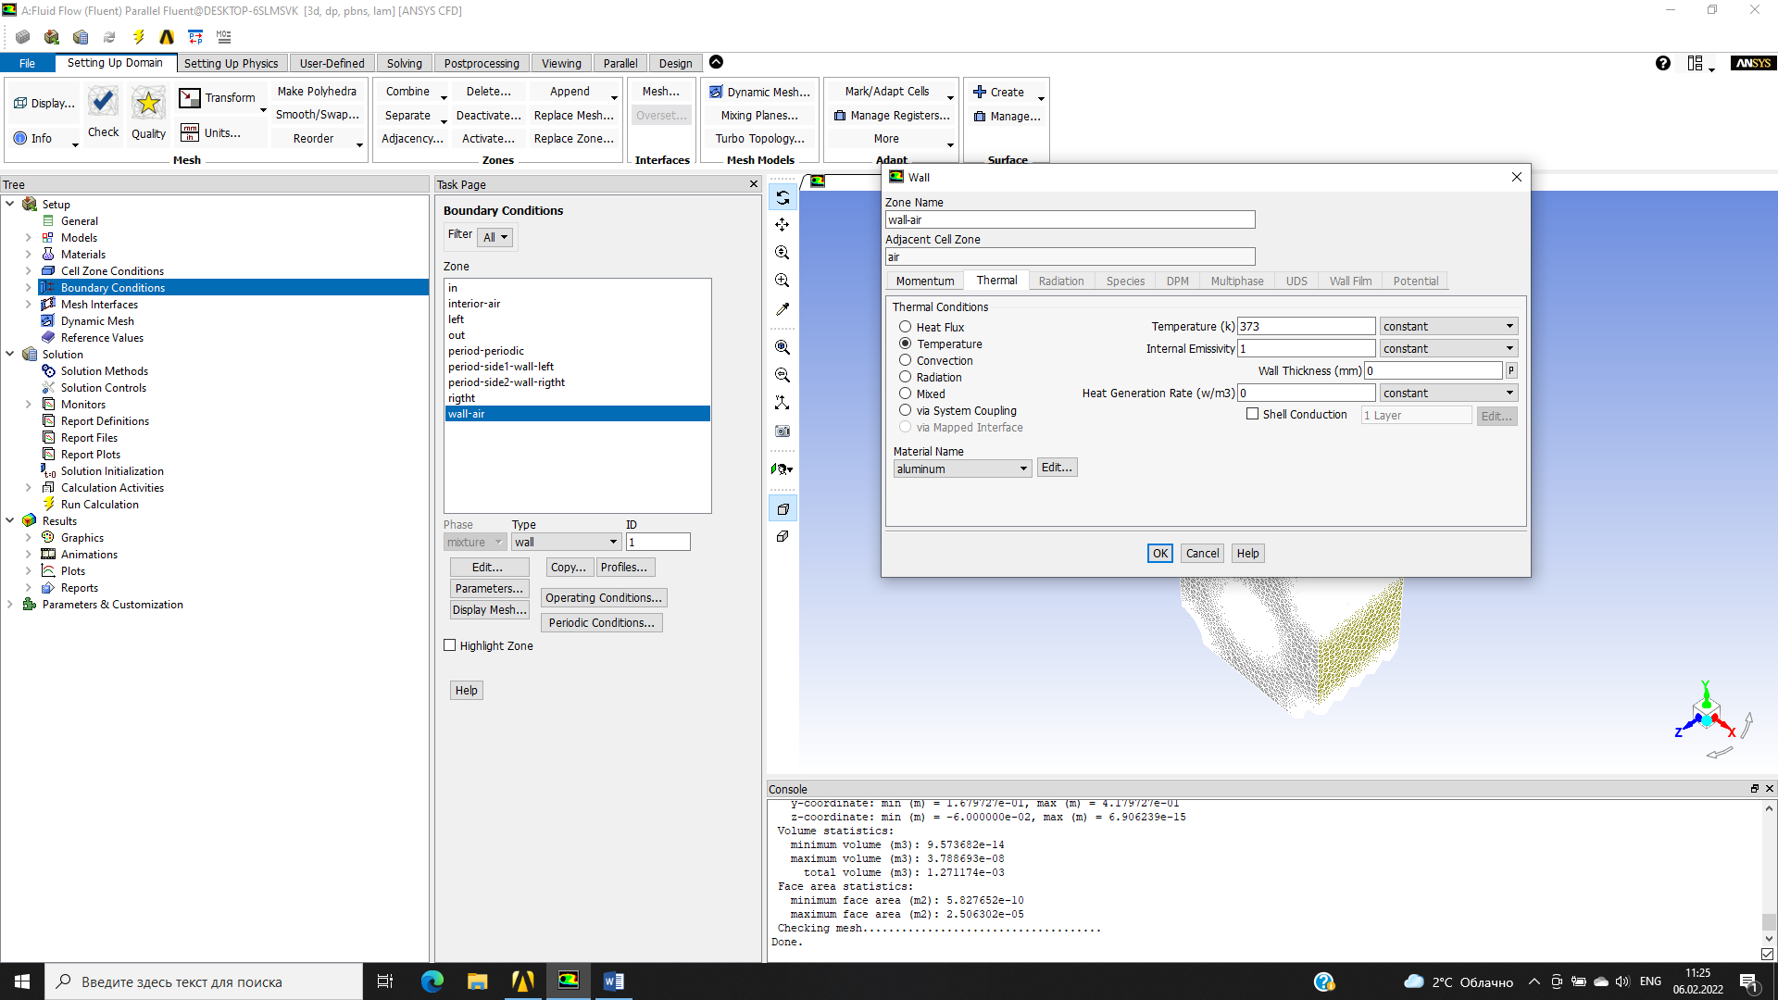, що дорівнює 1 для всіх стінок: Define → Boundary Conditions... . Далі, необхідно виконати зміну підрелаксаційних параметрів: Solve → Controls → Solution... . Під написом Under-Relaxation Factors (Під-Релаксаційні фактори), встановіть фактор для P1 рівним 1.0, і залиште за замовчуванням фактори для Pressure (Тиск), Momentum (Імпульс), і Energy (Енергія) відповідно 0.3, 0.7, і 1 (рис. 3.12).
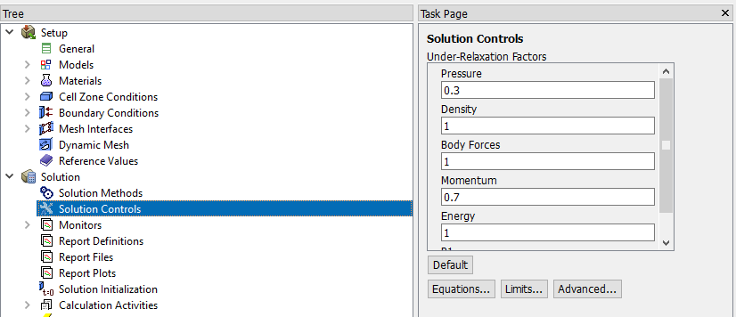
Рисунок 3.12 – Налаштування вікна «Solution Controls»

Нобхідно зазначити, що нове рівняння P1 з’явилося тому, що модель P-1 розраховує додаткові рівняння радіаційної передачі. Це завдання відносно швидко сходиться при застосуванні моделі P-1, оскільки немає об’ємних розрахунків між рівняннями випромінювання та температури за низької оптичної товщини. Тому можна використовувати високий under-relaxation factor моделі P-1.
Ініціалізація рішення відбувається при тих же параметрах, що і у випадку використання моделі Розеленда. В якості результатів розрахунку при застосуванні моделі P-1 слід вибрати відображення траєкторій руху частинок потоку та розподілу температур повітря в міжтрубному пучку.
Забігаючи наперед, можна сказати, що профіль векторів швидкості для моделі P-1 досить точно відображає пристінні шари. Однак модель P-1 досить коректно відображає профіль швидкостей, оскільки джерела випромінювання в рівнянні енергії (пропорційні коефіцієнту поглинання) малі. Модель Розеленда використовує ефективну провідність для опису випромінювання, але неправильно описує температурне поле, що призводить до помилкового поля швидкостей.

3.2.6 Опис моделі DO, рішення та обробка результатів
Увімкніть модель випромінювання дискретних ординат (discrete ordinates (DO) radiation model) і визначте кутову дискретизацію (Define → Models → Radiation...). Виберіть Discrete Ordinates під написом Model. Панель розшириться. Встановіть значення Flow Iterations Per Radiation Iteration (Ітерації течії за одну ітерацію випромінювання) 1. Для більш складних задач іноді корисно пропустити розрахунок течії між ітераціями випромінювання та встановити більше значення Flow Iterations Per Radiation Iteration (наприклад 10). Залишіть налаштування за замовчуванням для Angular Discretization (Кутова дискретизація) та Non-Gray Model (Не сіра модель). Number of Bands (Кількість смуг) для Non-Gray Model дорівнює 0 тому що тільки сіра радіація моделюватиметься в цій задачі.
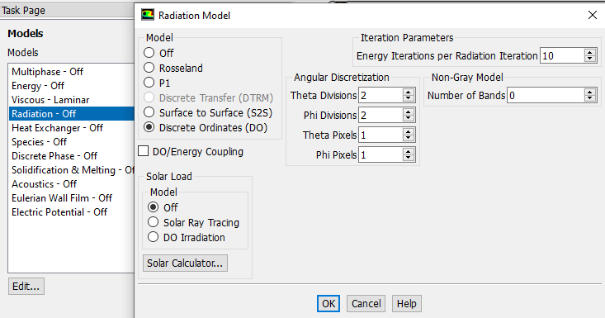
Рисунок 3.13 – Налаштування вікна «Integration Parameters»
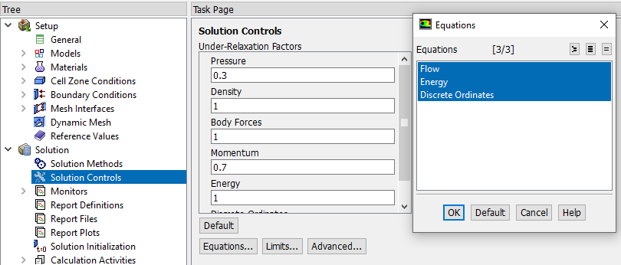
Рисунок 3.14 – Вибір основних керуючих рівнянь в вікна «Equations»

Слід пам’ятати, що після натиснення OK на панелі Radiation Model (Модель випромінювання), Fluent виведе повідомлення про додавання нових властивостей матеріалу для DO моделі. Це нове властивість – коефіцієнт преломлення, має значення лише за моделюванні напівпрозорих середовищ. Так як ви не моделюєте напівпрозоре середовище в цьому завданні, ви можете просто натиснути OK в діалоговому інформаційному вікні.
Поточні значення факторів under-relaxation factors (рис. 3.12) для тиску, імпульсу та енергії (0.3, 0.7, і 1.0), а також параметр under-relaxation рівний 1 для рівняння перенесення дискретних ординат слід залишити за замовчуванням (Solve → Controls → Solution...) .
Для аналізу результатів розрахунку моделі DO слід вибрати відображення траєкторій руху частинок потоку та розподіл температур в тому ж ракурсі, що і для попередніх моделей.

3.2.7 Опис моделі S2S, рішення та обробка результатів для інертного (не відображає) середовища (Non-Participating Medium)
Модель випромінювання поверхня-до-поверхні (surface-to-surface (S2S) radiation model) може застосовуватися для сіро-дифузійних поверхонь. Перенесення енергії між двома поверхнями залежить від відношення їх розмірів, відстані між ними та орієнтації. Ці параметри поєднуються (пояснюються) геометричною функцією, яка називається «фактором виду».
Модель S2S передбачає, що поверхні сірі та дифузійні. Таким чином, при падінні випромінювання на поверхню його частина відображається, а інша – поглинається. Головне припущення моделі S2S – будь-яке поглинання, випромінювання або розсіювання випромінювання середовищем можна ігнорувати, таким чином розглядається тільки випромінювання «поверхня-до-поверхні».
Для багатьох задач поверхні є прозорими в інфрачервоному спектрі. Прозорістю, тому, можна знехтувати. Для моделі S2S коефіцієнт поглинання може розглядатись рівним нулю.
Для того щоб ввімкнути модель випромінювання (surface-to-surface (S2S) radiation model) і визначити фактор виду (view factor) та параметри кластерів (cluster parameters), аналогічно із попередніми випадками потрібно перейти: Define → Models → Radiation... (рис. 3.15)
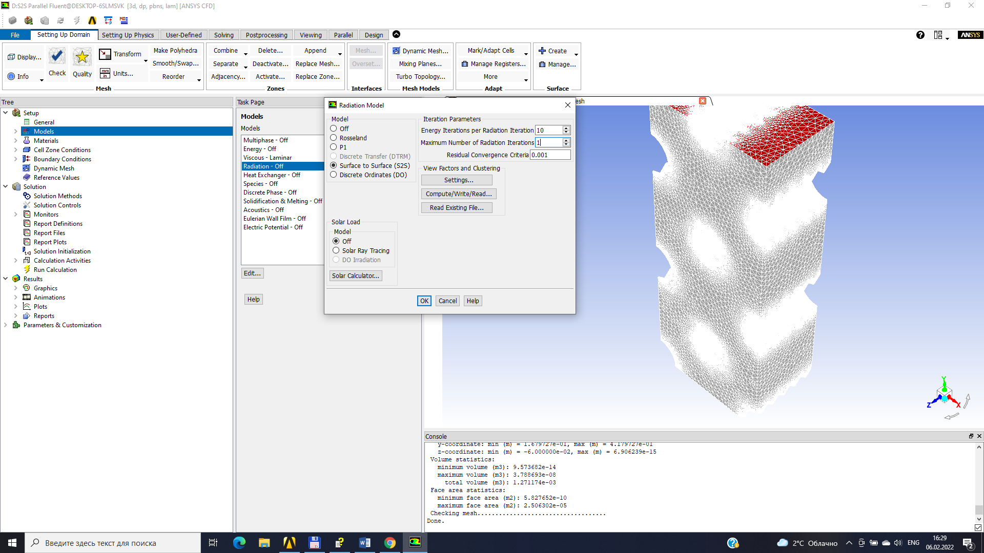
а)
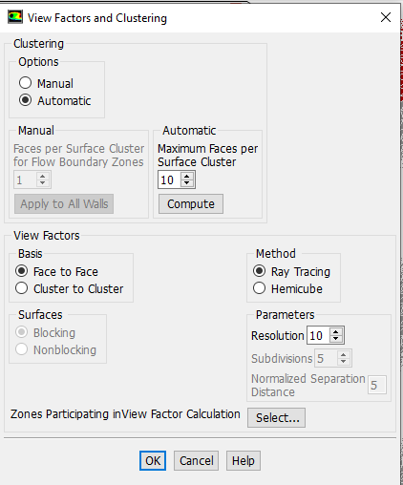
б)
Рисунок 3.15 – Налаштування вікна «Integration Parameters» для моделі S2S (а) та «Setting…» (б)
Модель S2S вимагає великих витрат машинного часу, коли є значна кількість випромінюючих поверхонь. Число випромінюючих поверхонь. Для невеликих двовимірних завдач підходить Faces Per Surface Cluster (Екранів на групу поверхні), що дорівнює 1, встановлене за замовчуванням. Для більш громіздких задач це значення можна зменшити, хоча це призведе до зниження точності.
Використовуючи опцію Blocking, яка гарантує, що деякі додаткові поверхні, розташовані між протилежними поверхнями, враховуються в розрахунку фактору виду. У нашому випадку немає додаткових захисних поверхонь, тому вибір опцій Blocking або Nonblocking призведе до одного результату. Для Smoothing (Згладжування) за замовчуванням вибрано None (Ні), що допустимо для невеликих завдань. Опція Least Square (Найменша площа) більш точна, але потребує великих витрат часу на розрахунок. Докладніше про кластери та фактор виду для моделі S2S дивіться посібник користувача.
Далі потрібно розрахувати фактор виду моделі S2S натиснувши кнопку . Це необхідно зробити, якщо розрахунок виконується вперше. Для подальших розрахунків ви можете вважати фактор виду та інформацію про кластери з існуючого файлу (натисканням Read... замість Compute/Write...).
Після натиснення Compute/Write... (Розрахунок/Запис) під написом Methods на панелі Radiation Model (Модель випромінювання). Fluent відкриє вікно збереження файлу для того, щоб ви вказали файл для запису інформації про кластери та фактор виду. У полі «S2S File» у діалоговому вікні збереження файлу введіть «rad_s2s.s2s» як ім’я S2S файлу. Натисніть OK. Fluent почне відображати в консолі інформацію про розрахунок фактору виду. Це може тривати деякий час.
По аналогії з попередніми випадками залиште поточні значення факторів under-relaxation factors для тиску, імпульсу та енергії (0,3, 0,7 та 1,0).
В якості результатів розрахунку за допомогою моделі S2S слід вибрати відображення траєкторій руху частинок потоку та розподіл температур в тому ж ракурсі, що і для попередніх моделей.

3.3 Порядок оформлення звіту задачі моделювання радіаційного теплопереносу та природної конвекції

Звіт по проведеній роботі повинен мати структуру:
- Назва і мета роботи.
- Вихідні дані для розрахунку.
- Аналіз результатів CFD-моделювання.
- Висновки.
В якості аналізу результатів CFD-моделювання в звіт потрібно включити результати візуалізації траєкторій руху частинок потоку та розподіл температур, розташованих в одному і тому ж перерізі і в незмінному ракурсі (рис. 3.16…3.17).
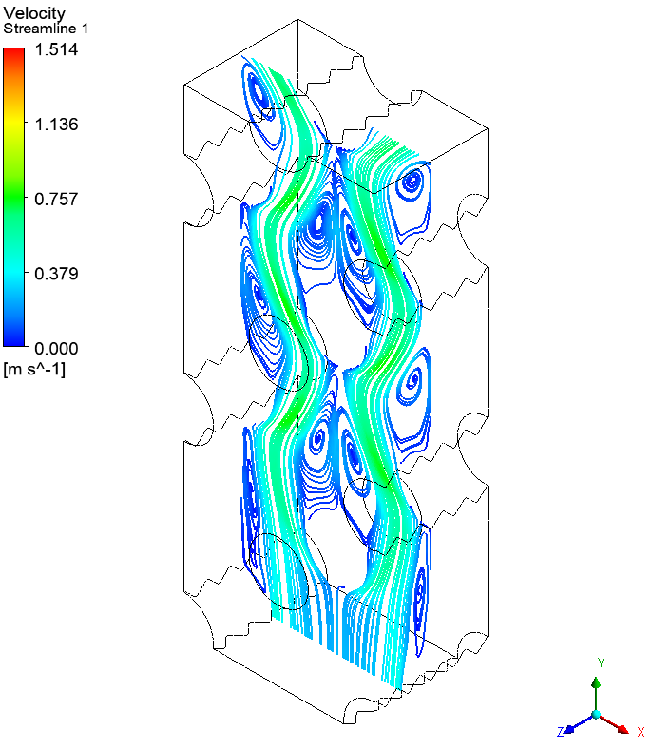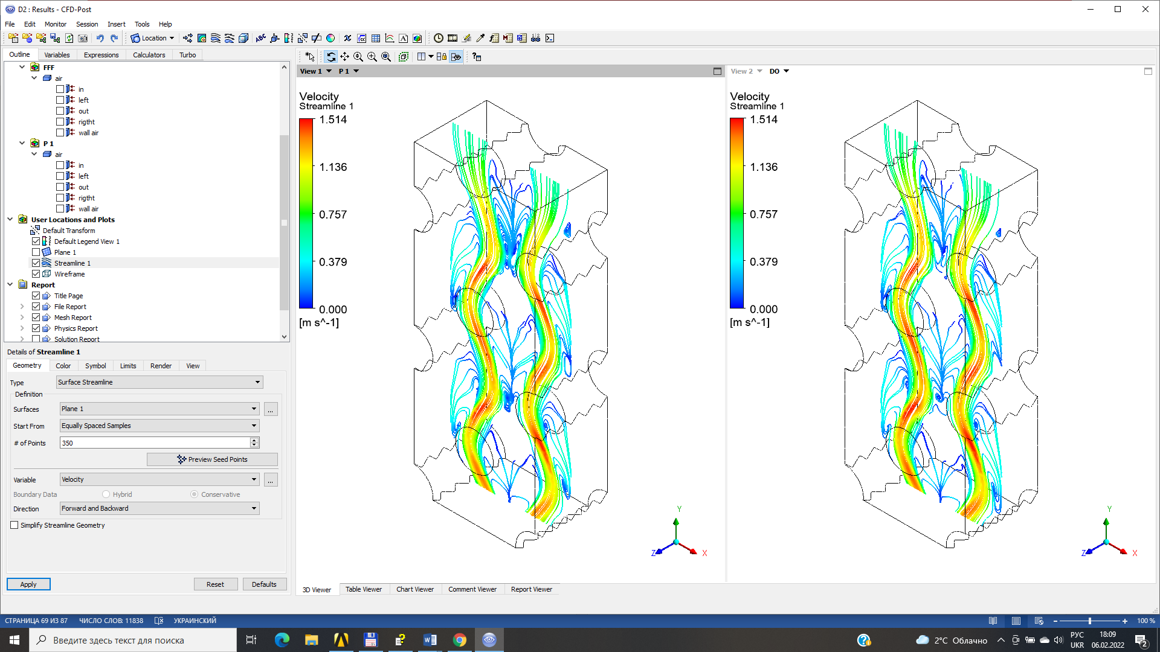
а) б) в)
Рисунок 3.16 – Траєкторії руху частинок потоку у випадку застосування моделі Розеленда (Rosseland) (а), моделі P-1 (б) та DO (в)

Як свідчить аналіз рис. 3.16 та 3.17, моделі P-1 та DO дають схожі результати, що дозволяє зробити висновок про їх придатність для моделювання такого виду задач. Проте, для остаточного висновку слід провести верифікацію з експериментом.
Моделі Розеленда (Rosseland) та P-1 вимагають меншого машинного часу, що є адекватною вимогою для багатьох інженерних задач.
Як свідчить аналіз даних рис. 3.17, профілі температур для моделей P-1 та DO практично ідентичні. Це тому, що поле швидкостей для цього завдання не сильно залежить від радіації та близько до розподілу швидкостей у разі відсутності випромінювання. Модель Розеленда дає інші значення температурного поля, тому що профіль швидкості при застосування цієї моделі відрізняється від двох попередніх.
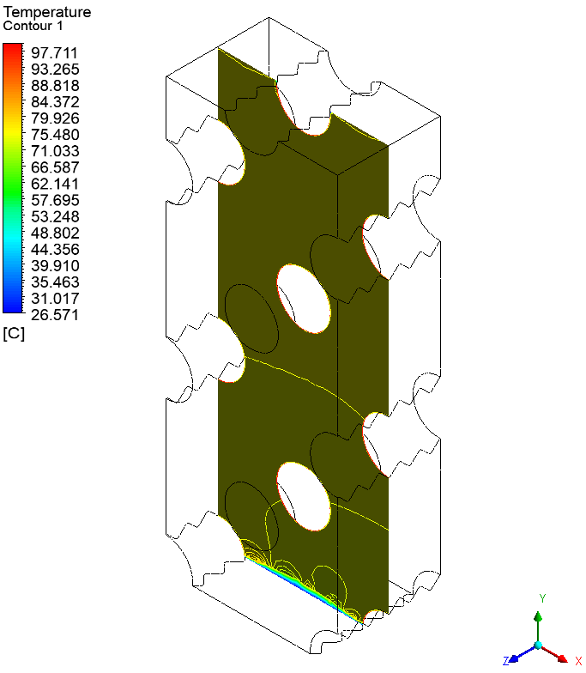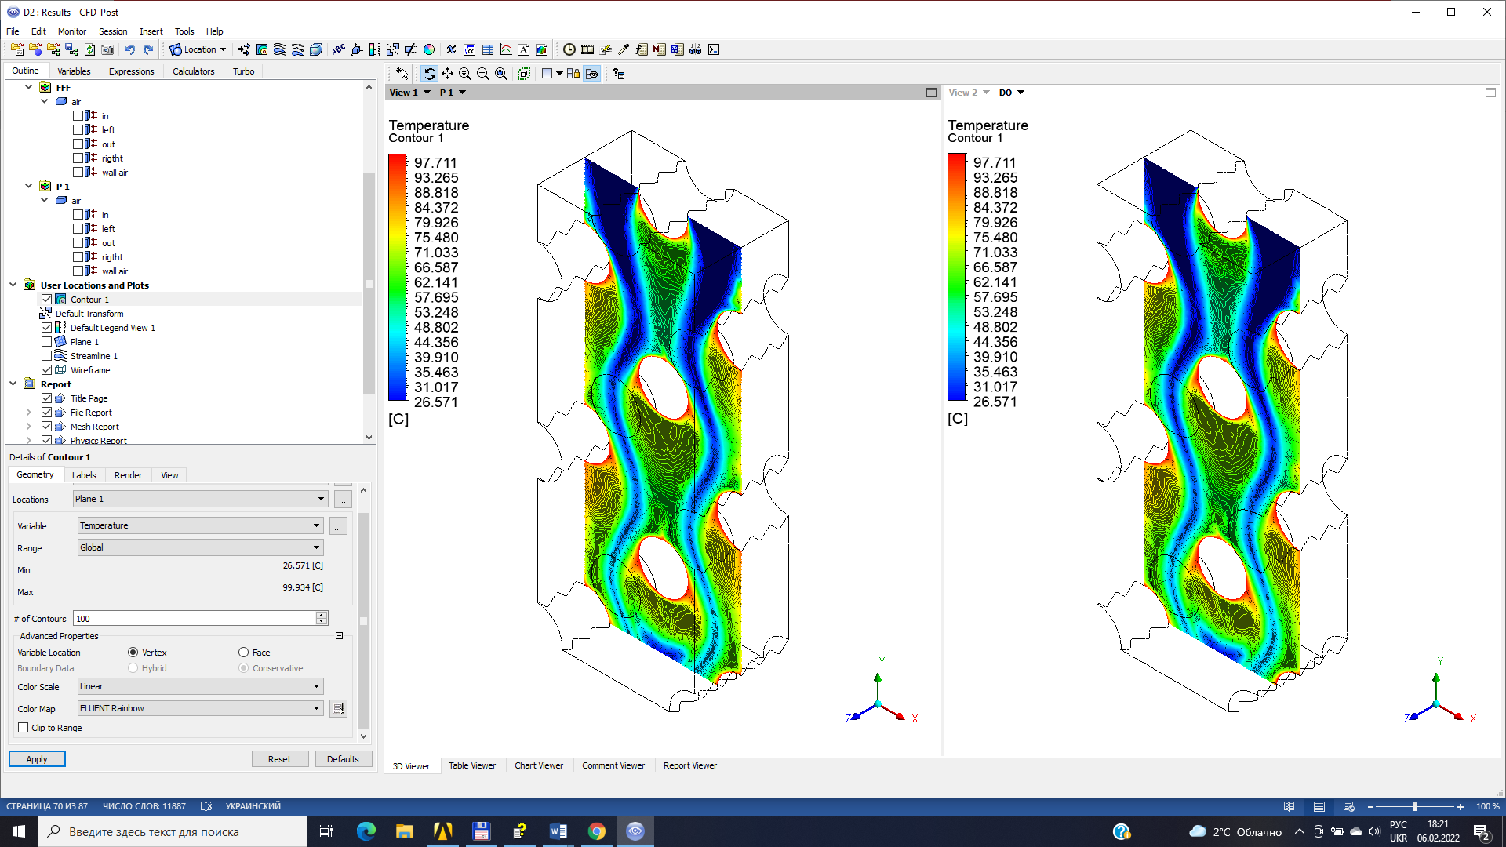
а) б) в)
Рисунок 3.17 – Температурне поле для випадку застосування моделі Розеленда (Rosseland) (а), моделі P-1 (б) та DO (в)

Хоча модель випромінювання S2S підходить для моделювання радіаційного перенесення без участі середовища, що не підтримують інші моделі, її застосування ускладняюється значними вимогами до комп’ютерної техніки.
Всі групи рисунків повинні мати пояснення, на кшталт: як свідчить рис. 3.16, на поверхні труби максимально нагрітою є кормова по ходу потоку зона, а зона з мінімальною температурою розташована в лобовій точці. Це свідчить про розвиток теплового примежового шару, товщина якого збільшується по мірі просування потоку вглиб міжтрубного простору.
Аналіз даних з розподілу швидкостей потоку підтверджує прогнозовану тенденцію про збільшення швидкості в місцях підвищеної температури. З рис. 3.16 видно, що потік, який рухається знизу вгору під дією різниці густин повітря, в першу чергу направляється в зазор між поверхнями сусідніх труб, де і спостерігається максимальна швидкість потоку. Також необхідно відмітити зростання швидкості при збільшенні підведеного теплового потоку. Аналіз отриманих даних (рис. 2) також свідчить, що кормовій частині по ходу потоку спостерігається утворення вихорової зони (ближній слід), який співпадає, або навіть перевищує поперечний розмір труби D.

3.4 Контрольні запитання до розділу моделювання радіаційного теплопереносу та природної конвекції
- Які значення підредрелаксаційних факторів (under-relaxation factors) для тиску, імпульсу та енергії можна застосовувати для моделювання задач радіаційного переносу?
- Які керуючі рівняння містить математична модель, що описує явища вільної конвекції в рідинах?
- Для яких задач модель випромінювання поверхня-до-поверхні (surface-to-surface)?
- Чи містить модель Розеленда додаткові рівняння для радіаційного перенесення і як за допомогою неї визначити теплопровідність радіаційного перенос?
- Як перевірити якість скінчено-елементної сітки і на які її параметри слід звертати увагу в першу чергу.
- Який порядок створення скінченно-елементної сітки в середовищі Ansys-Fluent?
- Визначення і завдання періодичних граничних умов в середовищі ANSYS-Fluent.
- Яке головне припущення моделі випромінювання поверхня-до-поверхні (surface-to-surface)?
- За допомогою якої команди в середовищі ANSYS-Fluent можливо створення періодичних зон?
- Порядок створення ізоповерхні і зміна типу маркерів для двовимірного графіку.

Комп’ютерний практикум №4. Моделювання течії та теплообміну в початковій ділянці круглої труби

4.1 Мета та основні завдання роботи

Мета роботи – засвоїти методику моделювання елементів енергетичного призначення шляхом застосування некомфортних сіток скінчених елементів.
Завдання на розрахунок: визначити розподіл безрозмірних коефіцієнтів статичних тисків C_{p}, та локальних коефіцієнтів тепловіддачі в початковій ділянці труби (1) зображеної на рис. 7.1. Напрям потоку в підвідному колекторі (2) варіювати згідно варіанту (перший за списком академічної групи студент досліджує випадок з підводом теплоносія знизу (рис. 7.1), другий – збоку, третій – зверху і т.д.).
1
2
Рисунок 4.1 – Розрахункова область
Розрахунки провести в двомірній нестаціонарній постановці. В якості теплоносіїв використати димові гази (для студентів з парним варіантом в списку академічної групи) та сухе повітря (для студентів з непарним варіантом в списку академічної групи), теплофізичні властивості яких повинні задаватись у вигляді поліноміальних функцій температури. В якості режимних параметрів теплоносія використати масову витрату G на вході в колектор з температурою t’. Температура поверхні труби t_{w}. Варіанти завдання на розрахунок представлені в табл. 4.1.

Таблиця 4.1. Варіанти завдання на аеродинамічний розрахунок
Вар. | 1 | 2 | 3 | 4 | 5 | 6 | 7 | 8 | 9 | 10 | 11 | 12 | 13 | 14 | 15 | 16
d, мм | 16 | 18 | 20 | 22 | 18 | 18 | 22 | 20 | 22 | 16 | 18 | 18 | 20 | 20 | 22 | 20
l, см | 15 | 18 | 12 | 17 | 20 | 15 | 20 | 12 | 17 | 20 | 20 | 18 | 12 | 17 | 20 | 18
R/d | 0.5 | 0.4 | 0.1 | 0.4 | 0.3 | 0.2 | 0.5 | 0.6 | 0.2 | 0.3 | 0.3 | 0.4 | 0.5 | 0.6 | 0.4 | 0.4
G⋅10³, кг/с | 11.6 | 12.7 | 11.3 | 10.2 | 11.0 | 12.3 | 12.1 | 11.4 | 12.5 | 11.3 | 11.4 | 12.9 | 11.0 | 11.2 | 12.1 | 12.0
t’, °C | 62 | 13 | 19 | 8 | 23 | 26 | 19 | 28 | 12 | 9 | 32 | 11 | 29 | 27 | 22 | 24
t_{w}, °C | 80 | 92 | 97 | 54 | 78 | 98 | 91 | 91 | 82 | 62 | 97 | 55 | 98 | 99 | 81 | 81

4.2 Рекомендації застосування комплексу програм Fluent для моделювання відривних течій

4.2.1 Порядок моделювання геометрії і розрахункової сітки.
Побудова геометрії об’єкта, зображеного на рис. 4.1 проводиться по частинам за допомогою Design Modeler. Перша частина представляє собою колектор зі змодельованим плавним входом, друга – гладку циліндричну трубу. Як першу (1) так і другу частини (2) слід будувати шляхом послідовного нанесення опорних точок (кнопка 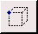), ліній (кнопка 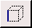) і площин (кнопка ). При моделюванні геометрії дослідного об’єкта, бажано спочатку накреслити колектор, зберегти деталь на жорсткому диску комп’ютера, потім знову її відкрити, видалити всі геометричні примітиви, окрім лінії, що символізує діаметр труби за плавним входом. Далі, на базі вказаної лінії, побудувати циліндричну трубу і зберегти під іншим ім’ям на жорсткому диску.
За умовою задачі, розрахункова область циліндричної труби апроксимується структурованою сіткою, скінчений елемент якої має форму прямокутника, а колектору – трикутним.
Для побудови скінчено-елементної сітки циліндричної труби слід використати функцію Inflation тільки не для об’єму, а для поверхні. Як і в попередніх комп’ютерних практикумах, для коректного розрахунку потрібно використати не менше 20-ти шарів скінчених елементів (строчка Maximum Layers в діалоговому вікні Details of «Inflation»), бажано з врахуванням коефіцієнту переходу (строчка Transitional Ratio в діалоговому вікні Details of «Inflation») 0,1.
Область між «примежовими шарами», що развиваються на верхній і нижній кромці циліндричної труби слід апроксимувати нерівномірною (зі згущенням до зовнішніх меж примежових шарів) неструктурованою розрахунковою сіткою. Для цієї сітки, відстань між вузлами регулювати параметром Revelance Fine, який визначає характеристику щільності сітки.
Для поєднання структурованої і неструктурованої розрахункових скінчено-елементних сіток вибрати метод MultiZone.
Побудову скінчено-елементної сітки колектору також бажано розпочати з встановлення області примежового шару на скругленні. Параметри примежового шару – ідентичні з тими, що були вибрані для циліндричної труби.
Після створення скінчено-елементної сітки колектору, його слід також записати окремо в файл з розширенням «msh».
Для злиття двох типів сіток використаємо утиліту „tmerge” (рис. 4.2).
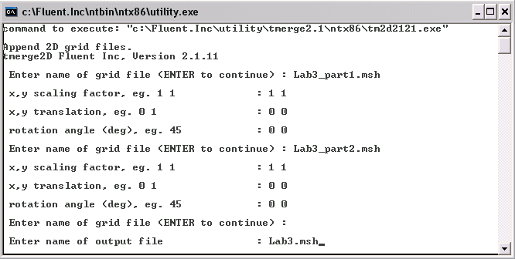
Рисунок 4.2 – Налаштування функції „tmerge”
Активація вказаної програми відбувається за допомогою командної строки Windows в якій необхідно набрати „utility tmerge -2d”. Злиття тривимірних сіток відбувається аналогічно, потрібно тільки замінити «-2d» на «-3d». Файли сіток повинні знаходитись у каталозі де знаходиться файл «fluent.exe». Після заповнення необхідно інформації для одного типу сітки (рис. 4.2), необхідно натиснути клавішу „Enter” і написати ім’я іншого файлу, потім двічі „Enter” і ім’я остаточно сформованого файлу. Отриманий файл необхідно сконвертувати в fluent.

4.2.2 Методика вирішення задачі в середовищі FLUENT.
Проводимо запуск пакету FLUENT, вибираємо версію 2ddp (двовимірний випадок, розрахунок з подвійною точністю). Вибираємо пункт меню File → Read → Case і прочитаємо створений за допомогою утиліти „tmerge” файл з розширенням msh.
Вибирати вирішувач (solver), заснований на визначенні тиску, неявний метод, нестаціонарний процес: Define → Models → Solver:
Define → Models→ Energy: указуємо, що вирішуватимемо рівняння енергії для неізотермічної течії.
Define → Models → Viscous: вибираємо тип течії (ламінарна/турбулентна), тип моделі турбулентності, облік в’язкої дисипації і прослизання середовища при низькому тиску. Як модель турбулентності вибираємо k-ω модель Ментера. Саме ця модель дозволяє прогнозувати як течію в каналі так і течію в примежових шарах з врахуванням відривних течій.

Наступний крок – перевірити сітку: Grid → Check. Далі, потрібно виконати перемаштабування сітки: Grid → Scale.
Визначення властивостей нового матеріалу під назвою „повітря” (air):
Define → Materials. Введемо «air» в поле «Name» (ім’я), двічі натиснувши на полі введення тексту під написом «Name».
Вибрати значення теплофізичних властивостей у вигляді поліноміальної залежності від температури. Натиснути кнопку „Change/Create” (змінити/створити). Відкриється діалогове вікно „Question”, що питає, переписувати властивості матеріалу повітря (air) чи ні. Натисніть „Yes”.
Завдання граничних умов: Define → Boundary conditions.
Завдання граничних умов для потоку рідини (fluid).
- Виберати fluid із списку Zone (області).
- Натиснути кнопку „Set” (задати), в результаті відкриється вікно „fluid” в якому необхідно вибрати „air” з випадного списку „Material Name” (ім’я матеріалу).
- Натиснути OK і закрити вікно „Fluid”. Зараз було вибране повітря (air) як робоча рідина.
Завдання граничних умови на вхідному отворі основного каналу (mass-flow-inlet-2).
- Вибрати „mass_flow_inlet-2” в списку „Zone”.
- Натиснути Set. і відкриється вікно „mass-flow Inlet” (витрата на вході).
- Вибрати «Mass Flow Rate» (витрата) з випадного списку «Mass Flow Specification Method» (метод завдання потоку маси).
- Ввести 1 кг/с в вікні «Mass Flow-Rate».
- Залишимо значення за замовчуванням строку поблизу строчки «Supersonic/Initial Gauge Pressure» та в строчці «Direction Specification Method» (метод завдання напрямку) натиснути на кнопку із стрілкою (що направлена вниз) і замінити «„Direction Vector» на «Normal to Boundary».
- Вибрати «Intensity and Hydraulic Diameter» (інтенсивність і гідравлічний діаметр) з випадного списку «Specification Method2 (метод завдання) з групового блоку «Turbulence» (турбулентність).
- Ввести «0.1»% для «Turbulence Intensity» (інтенсивність турбулентності) і 72 мм для «Hydraulic Diameter» (гідравлічний діаметр).
- Натиснути на вкладку «Thermal» (тепловий).
- Ввести 300 K в полі «Temperature» (температура) і натиснемо OK для того, щоб закрити вікно «mass flow Inlet».
Задати граничні умови на зовнішній стінці (wall.8 і wall.9):
- Натиснути «Set» і відкриється вікно „Wall” (стінка).
- Натиснути вкладку «Thermal» (тепловий).
- Ввести 373,15 K в полі «Temperature» (температура) і натиснемо OK для того, щоб закрити вікно «Wall». Властивості інших стінок залишити без змін.
Злиття сіток:
  - Define → Boundary Conditions. Вибрати в вікні „Zone” „Outflow.3” i „Outflow.6” (вихідний потік) та в вікні „Type” замінити „Outflow” на „Interface”.
  - Define → Grid Interface. В полі „Interface Zone 1” вибрати „Outflow.3”, а в полі Interface Zone 2” вибрати „Outflow.6”. Заповнити поле „Grid Interface” назвою області (наприклад „inlet”) і натиснути кнопку „Create”. Операція злиття сіток призведе також до виникнення в вікні „Boundary Conditions” додаткових границь – стінки wall.15 і wall.16 які потрібно залишити без змін.
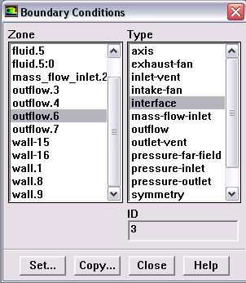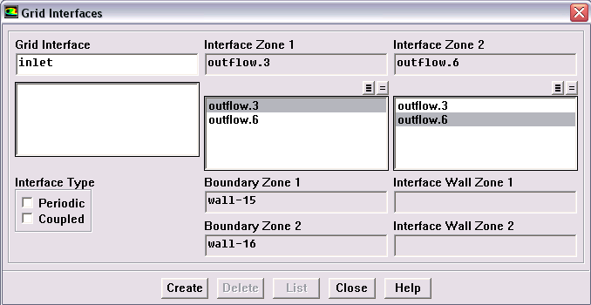
a)
б)
Рисунок 4.3 – Налаштування вікна „Boundary Conditions” (а) та „Grid Interface” (б)

Рішення. Ініціалізація поля швидкості проводиться з використанням граничних умов на вхідній межі (mass_flow_inlet-2) як початкове наближення: Solve → Initialize → Initialize:
Вибрати «mass_flow_inlet-2» з випадного списку «Compute From» (розраховувати від). Потім натиснути «Init» (ініціалізувати) і закрити вікно «Solution Initialization» (ініціалізація рішення).
Активізувати графічне представлення нев’язки під час розрахунку: Solve → Monitors → Residual. Для цього вибрати відмітку «Plot» (креслити) в груповому блоці «Options» (опції). Ввести «1e-05» в поле «Absolute Criteria» (абсолютний критерій) для рівняння нерозривності (continuity) і натиснемо OK для того, щоб закрити вікно «Residual Monitors» (контроль нев’язки). За умовчанням нев’язка всіх величин відстежуватиметься Fluent: Solve → Monitors → Force… Далі у вікні «Force Monitors» в полі «Coefficient» з випадного меню вибрати «Drag». У блоці «Wall Zones» вибрати за допомогою миші „wall.8” і натиснути кнопку «Apply». Потім активізувати вікно „Reference Value” (Report → Reference Value). В блоці «Compute from» з випадного меню вибрати за допомогою миші „wall.8”. В полі «Reference Zone» також з випадного меню вибрати «fluid» і натиснути кнопку «OK».
Наступний крок – провести розрахунок Solve → Iterate… . Відкриється вікно «Iteration» де в полі «Number of Iteration» ввести очікувану кількість ітерацій. Процес розрахунку повторювати до тих пір доти поки для кожної змінної не буде досягнутий критерій збіжності «Convergence Criteria». Такий критерій відповідає значенню нев’язки 10^{–5}. Контроль збіжності результатів розрахунку приведений на рис. 4.4.
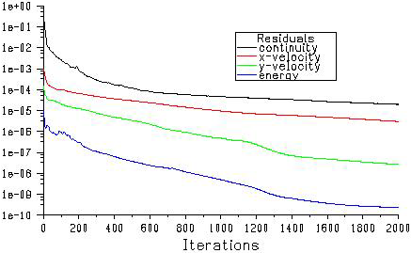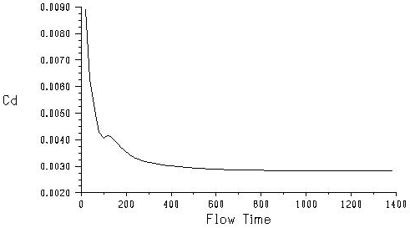
а) б)
Рисунок 4.4 – Вікно „Residuals” (а) та „Draw Convergence History” (б)

Представлення результатів. Результати розрахунку необхідно представити у вигляді:
- ізоліній температури: Display → Contours → Temperature.
- ізоліній середньої швидкості: Display → Contours → Velocity Magnitude (рис. 4.5).
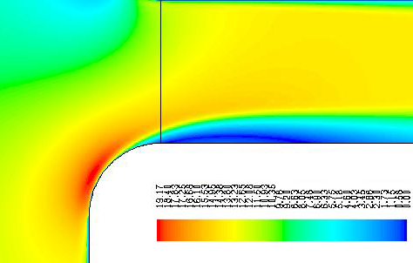
Рисунок 4.5 – Результат розрахунку швидкості

- графіку розподілу локальних коефіцієнтів тепловіддачі вздовж внутрішньої твірної циліндричної труби: Plot → XY Plot → Y Axis Function → Wall Fluxes… → Surface Heat Transfer Coef (рис. 4.6а).
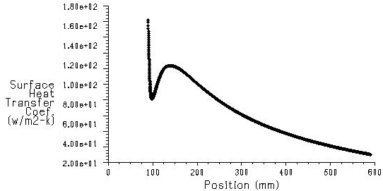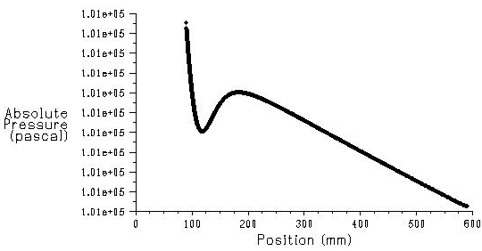
а) б)
Рисунок 4.6 – Вікно „Residuals” (а) та „Draw Convergence History” (б)

- графіку розподілу абсолютного тиску осі циліндричної труби: Plot → XY Plot → Pressure → Absolute Pressure (рис. 4.6б).

4.3 Аналіз отриманих результатів та порядок оформлення звіту
Оформлення звіту по проведеній роботі проводиться згідно структурі приведеній в п. 1.3.
Звіт повинен містити результати досліджень у вигляді розподілів безрозмірних коефіцієнтів тиску та локальних коефіцієнтів тепловіддачі вздовж труби для заданого числа Рейнольдса (табл. 4.1). Також необхідно оцінити перепад тиску при виході з колектора в трубу.
У висновках про виконану роботу необхідно порівняти довжину відривної зони з відомою емпіричною залежністю (6.6) та проаналізувати характер течії в примежовому шарі і надати рекомендації щодо генерації розрахункової сітки.

4.4 Контрольні запитання
- Накреслити схематично картину розвитку примежових шарів всередині труб та каналів.
- Яким чином в моделі турбулентності використані «сильні» сторони моделей типу k-ε і k-ω?
- Яку форму має профіль швидкості при турбулентній течії в трубі і за допомогою якого поширеного закону його можна обчислити?
- Як визначити товщину витіснення і товщину втрати імпульсу?
- Назвіть порядок та проведення операції злиття сіток.
- Яка необхідність і порядок налаштування вікна «Draw Convergence History»?
- Як створювати графіки розподілу теплових і гідродинамічних величин засобами Fluent?
- Як виконати визначення властивостей нових матеріалів засобами Fluent?
- Які умови виникнення відриву примежового шару?

Комп’ютерний практикум №5. Моделювання температурних полів і напружень на лопатці газової турбіни

5.1 Мета та основні завдання моделювання температурних полів і напружень на лопатці газової турбіни

Мета роботи – засвоїти методику використання множинної обертальної системи відліку в середовищі ANSYS-Fluent для випадку моделювання температурних полів і напружень на лопатці газової турбіни.
Існує думка, що у випадках коли елементи енергетичного обладнання (лопатки газових і конденсаційних турбін, лапасті вентиляторів, поверхні ротора та ін.) обертаються із заданою кутовою швидкістю відносно стаціонарних елементів (кожух, стінки статора та ін.) може використовуватися одиночна обертальна система координат. Однак, коли різні частини обертаються відносно різних осей обертання, і ще з різними швидкостями або стаціонарні поверхні не є поверхнями обертання, одиночна система обертання не підходить для розрахунку потоку в елементах. У Fluent, течії, пов’язані з різними частинами, що обертаються, можуть бути проаналізовані з використанням складної (складової, множинної) системи відліку, що обертається (multiple reference frame (MRF)).
Для досягнення поставленої мети, потрібно навчитись:
- Встановлювати різні системи координат для різних течій.
- Встановлювати відносні швидкості кожної стінки.
- Проводити розрахунки з використанням окремих вирішувачів.

Завданням комп’ютерного практикуму №5 є моделювання обертової області течії поблизу плоскої пластини, яка обертається з постійною кутовою швидкістю ω. У згаданій задачі, можливе використання одиночної системи координат. Однак, якщо розглядати завдання з обертовим ротором газової турбіни з встановленими на ньому лопатками, котрі обертаються відносно різних осей з різними швидкостями, при цьому стаціонарні елементи (кожух, стінки патрубків та ін.) не є поверхнями обертання, одиночна система координат не підходить для розрахунку усталеного потоку в елементах. Тому, внутрішні області моделювалися з використанням складної системи відліку (multiple reference frame (MRF)).
CFD-модель завдання наведена на рис. 5.1. Вона містить пластину завтовшки 2h (h = 1 + N мм, де N – номер за списком академічної групи) і оточуючий її рухомий об'єм димових газів. Для того, щоб забезпечити циклічність перетікання потоку через «ліву» і «праву» обмежуючу площину використані періодичні граничні умови.
Рисунок 5.1 – Переріз витка гвинтоподібної труби

Пластина знаходиться на роторі зовнішнім діаметром 500 мм. Довжина пластини обчислюється за формулою h = 10 + N мм. Ротор містить 18 «лопаток», тому для розробки CFD-моделі (рис. 5.1) необхідно визначити кут, що обмежує розрахункову область з боків так, щоб кожну «лопатку» омивав однаковий об’єм потоку димових газів.
Температури димових газів і кутова швидкість обертання ротора зазначені в табл. 5.1.

Таблиця 5.1. Варіанти дані для моделювання
Вар. | 1 | 2 | 3 | 4 | 5 | 6 | 7 | 8 | 9 | 10 | 11 | 12 | 13 | 14 | 15 | 16
t’, °C | 620 | 730 | 490 | 800 | 430 | 560 | 690 | 580 | 420 | 900 | 620 | 510 | 390 | 470 | 620 | 540
ω, рад/с | 180 | 192 | 297 | 154 | 278 | 398 | 291 | 191 | 182 | 262 | 297 | 155 | 198 | 299 | 181 | 281

5.2 Рекомендації застосування комплексу програм Fluent для моделювання з використанням множинної обертальної системи відліку

5.2.1 Рекомендації щодо моделювання геометрії моделі і розрахункової сітки.
Представлена на рис. 5.1 може бути побудована наступним чином: спочатку слід накреслити сектор за допомогою примітивів «коло» і «відрізок», що розташовані на двовимірній площині ZX plane (рис. 5.2 а). Відкоригувати накреслену на рис. 5.2а фігуру шляхом видалення «зайвих» елементів командою 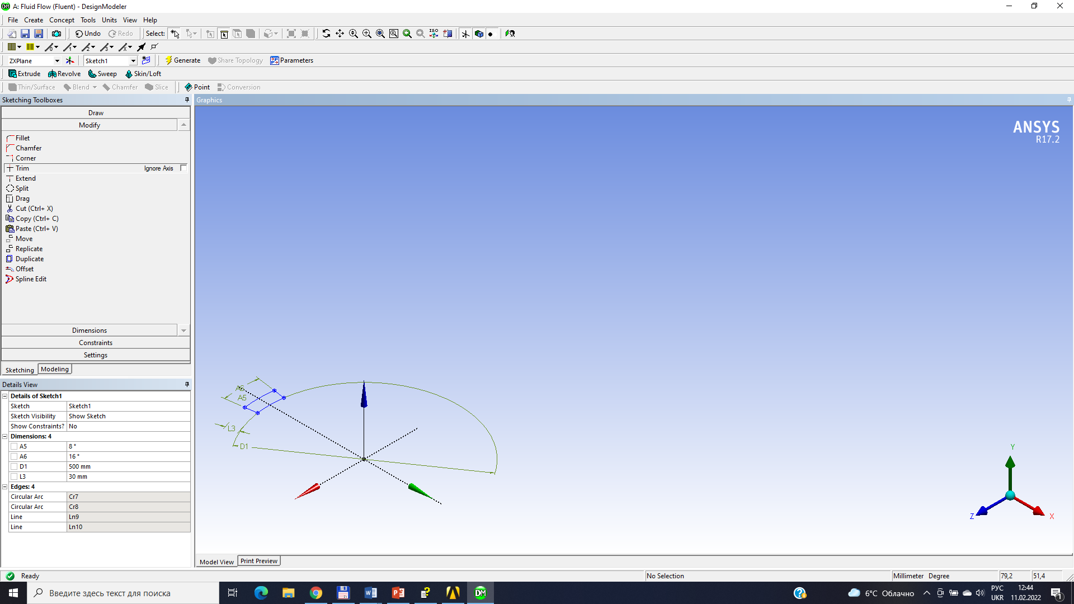, що знаходиться і сувої «Modify» групи команд «Sketch».
Далі, витіснити накреслений ескіз в обидва боки на висоту 2h за допомогою команди 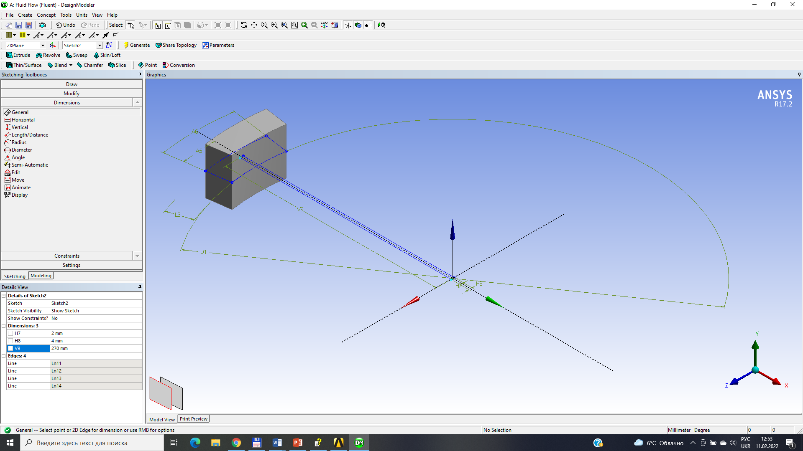 (витіснення на однакову відстань в обидва боки реалізовано шляхом вибору в строчці «Direction» значення «Both Symmetric»).
Потім в тій же площині (наприклад ZX plane) накреслити ескіз прямокутника, який і буде символізувати лопатку що моделюється і витіснити (з застосуванням Cut Material строчка Operation (рис.5.3)). В результаті отримаємо тривимірний елемент сектора з вирізаним в ньому прямокутним пазом – майбутній об’єм який буде моделювати міжлопатковий простір.
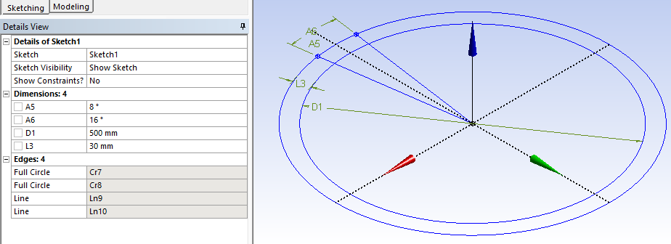
а)
б)
Рисунок 5.2 – Побудова ескізу сектора (а) для моделювання міжлопаткового простору (б)
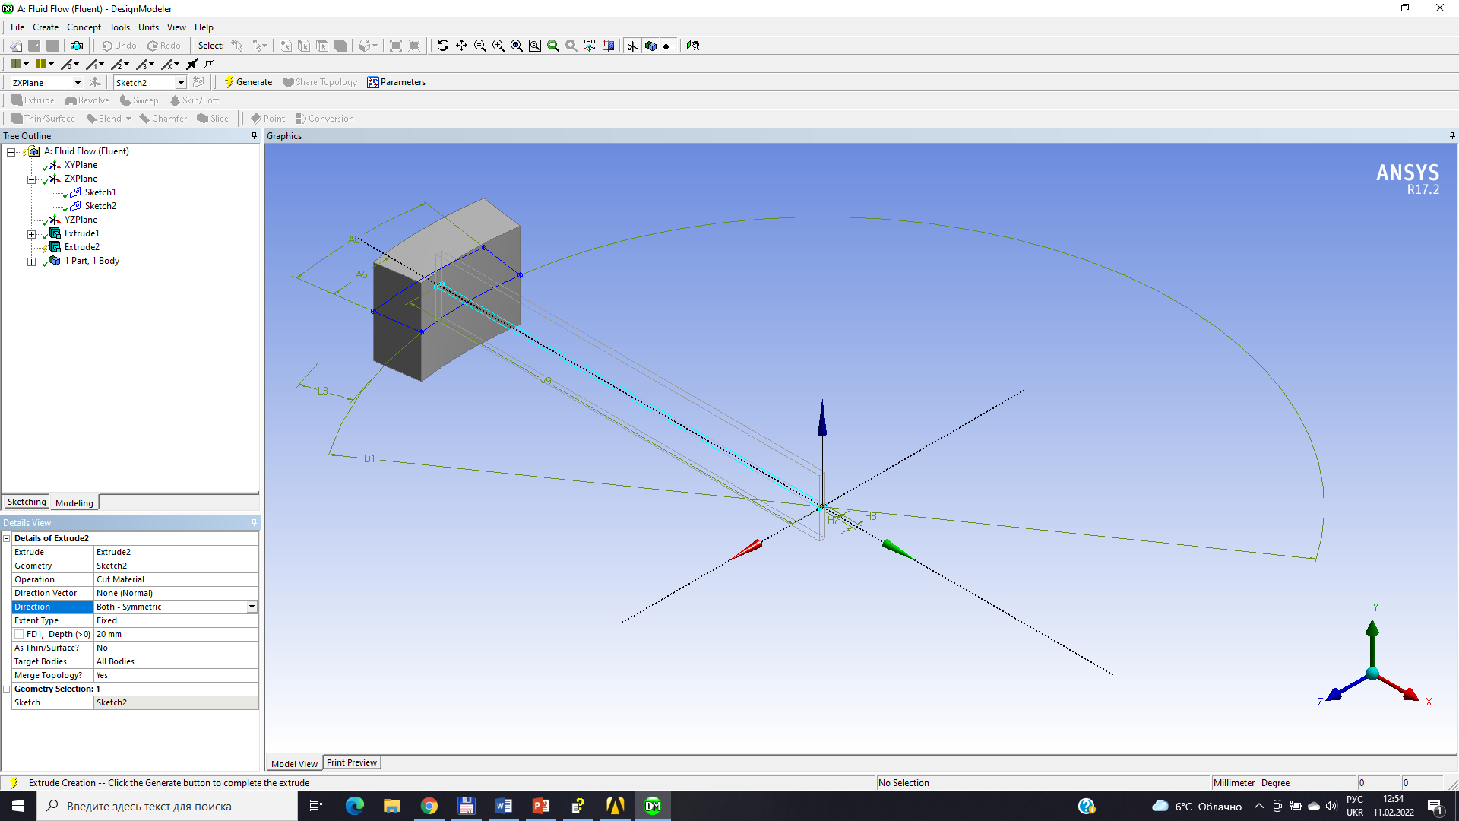
б)
а)
Рисунок 5.3 – Побудова вирізу (а) для моделювання міжлопаткового простору (б)
При створенні CFD-моделі використовувалися дві форми кінцевих елементів – тетраедр і призма. Максимальна відстань між вузлами кінцевого елемента становило 1 мм. Мінімальна – 0,1 мм. Застосування кінцевого елемента в формі призми аргументовано тим, що при однаковій відстані між вузлами, розрахункова сітка з кінцевими елементами у формі паралелепіпеда вимагає для розрахунків в три рази менше пам’яті, ніж аналогічна тетраедричних.
Розрахункова сітка і графічне зображення використаних граничних умов представлені на рис. 5.1.

5.2.2 Рекомендації щодо використання множинної обертальної системи відліку в середовищі ANSYS-Fluent
Після першого запуску Fluent потрібно перевірити сітку (Grid → Check). При цьому, звернути увагу в консоль, де Fluent відобразить результати перевірки сіткиу. Особливу увагу приділіть мінімальному об’єму, що відображається. Переконайтеся, що це позитивне значення.
Далі потрібно підключити рівняння енергії і в врахування м того факту, що течія в середині рухомого міжлопаткового простору газової турбіни є турбулентною, слід вибрати модель турбулентності – систему інтегральних або інтегрально-диференціальних співвідношень, що призначена для розрахунку турбулентних течій (Define → Models → Viscous...).
Програма Fluent пропонує для використання майже всі відомі на сьогоднішній день моделі турбулентності, які відрізняються одна від одної складністю розв’язання і точністю опису течії. Нижче перераховано моделі за зростанням складності. Основна ідея моделей зводиться до припущення про існування середньої швидкості потоку і середнього відхилення від нього: $u=\overline{u}+u^{'}$. Після спрощення рівнянь Нав’є-Стокса, в них крім невідомих середніх швидкостей з’являються добутки середніх відхилень $\overline{u_{i}^{'}u_{j}^{'}}$. Різні моделі по-різному їх моделюють. Перераховані нижче моделі застосовують у різних інженерних розрахунках залежно від необхідної точності:
- Модель Буссінеска (Boussinesq). Рівняння Нав’є-Стокса перетворюється до вигляду, в якому додано вплив турбулентної в’язкості.
- Модель Спаларта-Альмараса. В ній розв’язується одне додаткове рівняння переносу коефіцієнта турбулентної в’язкості.
- Група k-ε моделей. Рівняння руху перетворюється до вигляду, в якому додано вплив дисперсії середньої швидкості (у вигляді турбулентної кінетичної енергії) і процесу зменшення цієї дисперсії за рахунок в’язкості (дисипації). У цій моделі розв’язуються два додаткових рівняння для транспорту кінетичної енергії турбулентності і транспорту дисипації турбулентності. Це найбільш часто використовувана модель при розв’язуванні багатьох інженерних задач.
- Група k-ω моделей. Ця група моделей схожа на попередню, проте замість рівняння дисипації в ній використовується рівняння для швидкості дисипації турбулентної енергії. Вимагає менших розмірів сітки, результат розв’язку сильно залежить від початкового наближення через погану стійкість.
- Модель напруг Рейнольдса. В рамках усереднених за Рейнольдсом рівнянь (RANS) розв’язується сім додаткових рівнянь для транспорту напруг Рейнольдса.
- Метод великих вихорів (LES, large eddy simulation). Займає проміжне положення між моделями, що використовують усереднені рівняння Рейнольдса і DNS. Розв’язується для великих утворень в рідині. Вплив вихорів менший, ніж розміри комірки розрахункової сітки, замінюється емпіричними моделями.
Всі моделі мають переваги і недоліки, галузі застосування, для яких отримано модельні константи на основі порівняння результатів розрахунку з експериментами, обмеження.
У представленій задачі, для замикання осереднених по Рейнольдсу рівнянь Нав’є-Стокса вибрана Realizable k-ε модель турбулентності, тому що вона розроблена для потоків, де примежові шари розвиваються під дією сильних несприятливих градієнтів тиску з урахуванням зон із сильною обтічною кривизною. відрізняється від стандартної k-ε моделі альтернативним формулюванням виразу для розрахунку турбулентної в’язкості [4]:
 | $$μ=\frac{ρ}{\left(A_{0}+A_{s}\frac{U^{*}k}{ε}\right)}\frac{k^{2}}{ε}$$ | (5.1)

де змінні A₀, A_{s} та U* є функцією градієнту швидкості.

Основні керуючі рівняння Realizable k-ε модель турбулентності наступні:
$$\underset{Convection}{\underbrace{ρu_{i}\frac{∂k}{∂x_{i}}}=}\underset{Generation}{\underbrace{μ_{t}\left(\frac{∂u_{j}}{∂x_{i}}+\frac{∂u_{i}}{∂x_{j}}\right)\frac{∂u_{j}}{∂x_{i}}}}+\underset{Diffusion}{\underbrace{\frac{∂}{∂x_{i}}\left\{\left({μ_{t}}/{σ_{k}}\right)\frac{∂k}{∂x_{i}}\right\}}}-\underset{Destruction}{\underbrace{ρε}}$$ | (5.2)
$\underset{Convection}{\underbrace{ρu_{i}\frac{∂ε}{∂x_{i}}}=}\underset{Diffusion}{\underbrace{\frac{∂}{∂x_{i}}\left\{\left(μ+{μ_{t}}/{σ_{ε}}\right)\frac{∂k}{∂x_{i}}\right\}}}+\underset{Generation}{\underbrace{ρC_{1}Sε}}-\underset{Destruction}{\underbrace{ρC_{2}\left(\frac{ε^{2}}{k+\sqrt{νε}}\right)}+}\underset{Buoyancy}{\underbrace{C_{1ε}\frac{ε}{k}C_{3ε}G_{p}}}$+ | (5.3)
де $k=\frac{1}{2}\overline{u_{i}u_{j}}$ – кінетична енергія турбулентних пульсацій;
$ε=ν\overline{\frac{∂u_{j}}{∂x_{i}}\left(\frac{∂u_{j}}{∂x_{i}}+\frac{∂u_{i}}{∂x_{j}}\right)}$ – швидкість розсіювання турбулентної кінетичної енергії;
$S≡\sqrt{2S_{ji}S_{ij}}$; $S_{ij}≡\frac{1}{2}\left(\frac{∂u_{j}}{∂x_{i}}+\frac{∂u_{i}}{∂x_{j}}\right)$– тензор обертання.

Також Realizable k-ε модель турбулентності забезпечує позитивність нормальних напруг ($\overline{{\left(u_{i}^{'}\right)}^{2}}≥0$) і виконання нерівності Шварца: $\overline{\left(u_{i}^{'}u_{j}^{'}\right)}≤\overline{{\left(u_{i}^{'}\right)}^{2}}∙\overline{{\left(u_{j}^{'}\right)}^{2}}$. Транспортні рівняння для k та ε Realizable моделі турбулентності можна знайти в [6].

В якості теплоносія вибрано димові гази, теплофізичні властивості яких слід задати у вигляді поліноміальних функцій в залежності від температури (5.4)…(5.8). Ці залежності отримані шляхом апроксимації табличних даних [7].
$$ρ\left(T\right)=2∙{10}^{-12}T^{4} - 7∙{10}^{-9}T^{3} + {10}^{-5}T^{2} - 0,0087T + 2,9178$$ | (5.4)
$$μ\left(T\right)=-{10}^{-11}T^{2}+ 5∙{10}^{-8}T +4∙{10}^{-4}$$ | (5.5)
$$λ\left(T\right)=9∙{10}^{-5}T +0,0009$$ | (5.6)
$$C_{p}\left(T\right)=9∙{10}^{-5}T +0,4232T+921,83$$ | (5.7)

Таблиця 5.2. Табульовані значення теплофізичних властивостей димових газів від температури [2]

Граничні умови (Define → Boundary Conditions...).

Замініть тип бічних граничних умов «Left» і «Right» з «wall», що прийняті за замовчуванням на «interface». Це дозволить зробити періодичні граничні умови (рис. 5.14) тільки в групі Periodic Boundary Condition замість «Translational» вибрати «Rotation».
Рисунок 5.4 – Налаштування властивостей періодичних граничних умов
Далі, потрібно провести визначення зони рідини, що обертається (тобто зони, що містить лопатки), з відображенням сітки для кожної зони (рис. 5.5):
Рисунок 5.5 – Визначення зони рідини, що обертається, з відображенням сітки для кожної зони

На рис. 5.5 слід звернути увагу на:
- Moving Reference Frame (Рух системи координат) зі списку Motion Type (Тип руху).
- Rotation-Axis Origin (центр радіусу кривизни для кругових граничних умов зони, що обертається).
- Rotational Velocity (Швидкість обертання) дорівнює від 0 до 28625 rad/s.
Встановіть параметри на вході (згідно завдання ) (pressure-inlet-1). В строчці Gauge Pressure (надлишковий тиск) встановити 200 Па (Усі величини тиску, які Ви встановлюєте в Fluent, є величинами надлишкового тиску щодо робочого тиску вказаного в панелі Operating Conditions (Робочі Умови). Типово, робочий тиск становить 101325 Па). В якості параметрів турбулентності Turbulence Specification Method вибрати Turbulence and Hydraulic Diameter.
Параметри зворотного (розташованого за) течією потоку задати у вигляді граничної умови pressure-outlet-2. В строчці Gauge Pressure встановити 0 Па, а параметри турбулентності для виходу задати такими ж як і для входу pressure-inlet-1.
Виберіть схему другого порядку дискретизації для основних рівнянь: Solve → Controls → Solution...
У списках Momentum (Імпульс), Turbulence Kinetic Energy (Кінетична Енергія Турбулентності) та Turbulence Dissipation Rate (Ступінь турбулентної дисипації), виберіть Second Order Upwind (Другий порядок .... ). Схема другого порядку забезпечить найкращу точність рішення. Залишіть інші параметри за замовчуванням.
Визначте рішення, використовуючи граничні умови, встановіть тиск на вході pressure-inlet-1: Solve → Initialize → Initialize... . Для цього виберіть pressure-inlet-5 у списку Compute From (розраховувати від). Виберіть Absolute (Абсолютна) у Reference Frame (Система координат). Натисніть Init, щоб визначити рішення.
Можна використовувати нерухому система координат (Absolute) для ініціалізації рішення. У деяких випадках вибір Relative to Cell Zone (Щодо зон чарунок) може забезпечити більш швидку збіжність. Почніть розрахунок, вимагаючи 400 ітерацій (Solve → Iterate...). Під час розрахунку Fluent відображатиметься зворотні течії на виході. Рішення буде сходитися приблизно за 160 ітераціях (при нев’язці 0,001).
Наступна обробка результатів даних розрахунку стосується відображення розподілу повного тиску (Display → Contours...: для цього виберіть Pressure... (Тиск) та Total Pressure (Повний Тиск) у списку Contours Of (Розподіл), далі виберіть Filled (Заливка) у Options (Опції) і натисніть Display (Відображення)). Розподіл повного тиску показує наявність стрибка тиску під час проходження потоку через лопатки.
Аналогічно слід виконати відображення векторів швидкості (Display → Vectors...) та локальних коефіцієнтів тепловіддачі (Display → Forces → Wall HeatTransfer Coefficient рис. 5.6)

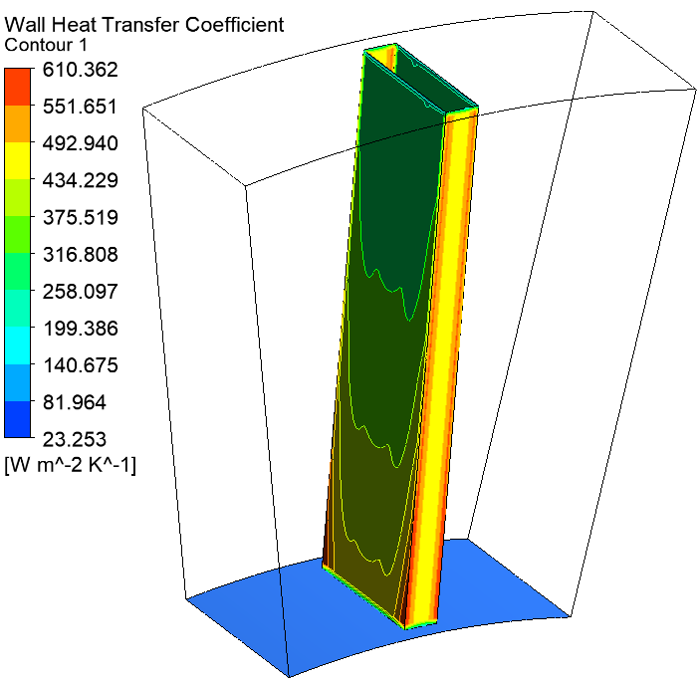
Стінка ротора
Рисунок 5.6 – Відображення локальних коефіцієнтів тепловіддачі на поверхні пластини в якості результатів моделювання

5.3 Приклад використання комплексу програм Fluent для моделювання температурних полів і напружень на лопатці газової турбіни

Приведені нижче дані присвячені аналізу результатів наближеного розрахунку температурного поля турбінної лопатки при нестаціонарному режимі засобами CFD-моделювання [8]. У роботі пропонується методика наближеного розрахунку температурного поля «турбінної лопатки» при нестаціонарному режимі засобами CFD-моделювання. Передбачається, що можна знехтувати радіальним потоком тепла по висоті лопатки і розглядати плоску задачу незалежно для кожного перерізу «лопатки». Друге припущення пов’язане з тим, що при прогріванні (або охолодженні) лопатки потік тепла в напрямку середньої лінії перетину малий і ним можна знехтувати в порівнянні з потоком тепла в напрямку нормалі до середньої лінія перетину. Розроблена CFD-модель, що представляє собою грати з 18-ти напрямних лопаток, розташовану за камерою згоряння. У камеру згоряння безперервно подавалося повітря від компресора і періодичне включення і виключення її дозволяло імітувати умови пуску або зупинки ГТУ з будь-якого задається режиму підйому або зниження температури газу. Для зменшення часу розрахунку, засобами ANSYS-Fluent можливо провести моделювання однієї лопатки, обмеженою рухомим потоком димових газів при умові завдання періодичних граничних умов. При моделюванні в першу чергу проводився розрахунок характеристик течії навколо лопатки газової турбіни, що обертається засобами ANSYS-Fluent, потім температурне поле потоку, поле швидкостей потоку і коефіцієнти тепловіддачі на поверхні лопатки конвертувалися в розрахунковий модуль ANSYS Transient Thermal, де проводився розрахунок характеристик течії навколо лопатки газової турбіни, що обертається (рис. 5.7).
Рисунок 5.7 – Послідовність розрахунку CFD-моделі лопатки
На рис. 5.7 також показані характерні перетини, по яким була побудована форма лопатки. Ці перетину також необхідні для візуалізації температурних полів в них і подальшого аналізу.
Модель лопатки газової турбіни побудована згідно креслень:
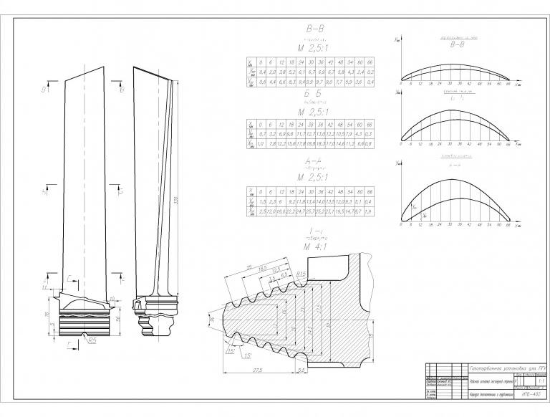
Рисунок 5.8 – Кресленик лопатки газової турбіни

Перо лопатки апроксимується структурованою розрахунковою сіткою, що створена на основі сукупності скінчених елементів в формі паралелепіпеда, а основа лопатки апроксимована за допомогою неструктурованої розрахункової сітки, що створена на основі тетраедричних скінчених елементів (рис. 5.9). Порядок налаштування системи, що рухається координат (Moving Reference Frame) засобами ANSYS-Fluent виконаний згідно (рис. 5.5).
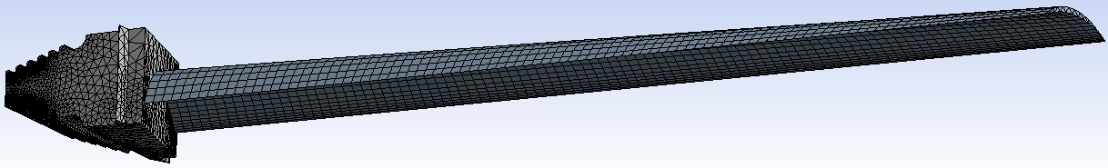
Рисунок 5.9 – Скінчено-елементна модель лопатки
Досліди проходили в наступній послідовності: продування установки холодним повітрям, включення камери згоряння і рівномірний підйом температури газу за заданий час τ * до температури t_{г} * = 800 ° С, робота установки при цій температурі, зниження температури газу за час τ * аж до виключення камери згоряння, продування установки холодним повітрям. Досліди були проведені при різних витратах повітря і різної тривалості перехідного режиму τ * (від 0 до 300 секунд). При миттєвих змінах температури газу (τ * = 0) найбільша різниця температури в лопатці виникала через кілька секунд після початку процесу. Ця різниця слабо залежала від витрати газу через установку: зменшення витрат в 7 разів знизило нерівномірність температури всього лише на 30%. Максимальна відносна різниця Δθ_{макс} температур кромки і центру перетину була близькою в дослідах з підйомом і зниженням t_{г}. У проведених дослідах збільшення часу τ * до 300 секунд знижувало Δθ_{макс} в 2 ... 3 рази в порівнянні з миттєвою зміною t_{г} і це зниження було тим істотніше, чим більше був витрата газу через установку.
Проведені розрахунки свідчать (рис. 5.10), що при такому запуску лопатка прогрівається до дуже високих температур, що перевищують на кромці 870 ° С. При цьому температура центральної частини лопатки більш ніж на 400 ° С відставала від температури кромок.

а) б)
Рисунок 5.10 – Максимальна різниця температур в перетині біля кореня лопатки (а) і біля її вершини (б)
Рисунок 5.11 – Розподіл швидкості газу за висотою лопатки в залежності від швидкості обертання ротора

Результати обробки даних виявили нерівномірний розподіл α уздовж поверхні лопатки: в області вхідної крайки коефіцієнт тепловіддачі в 1,51 ... 2,0 рази вище середнього значення α_{ср} до всієї поверхні. Підвищене значення коефіцієнта тепловіддачі в зоні вхідних, а також вихідний кромки спостерігалося при всіх режимах роботи.
По кривим розподілу локальних значень коефіцієнта тепловіддачі були визначені його середні значення α_{ср} до поверхні лопаток і оцінений зміна α_{ср}, в процесі запуску і зупинки ГТУ. Коефіцієнт тепловіддачі до лопатки в умовах обертання ротора досить високий навіть на самому початку запуску (α_{ср} ≈ 30 Вт/(м²·К)), коли число обертів ротора і витрата газу через установку ще відносно малі. Зі збільшенням числа обертів і витрати інтенсивність теплообміну зростає і до моменту виходу установки на холостий хід α_{ср} = 300 Вт/(м²·К). Аналогічна картина спостерігалася і в процесі зупинки ротора після виключення камери згоряння. Зменшення швидкості обертання ротора і витрати повітря супроводжувалося зменшенням коефіцієнта тепловіддачі α_{ср} від 330 Вт/(м²·К) до 280 Вт/(м²·К).
Рисунок 5.12 – Розподіл коефіцієнтів тепловіддачі по висоті лопатки в залежності від швидкості обертання ротора

На підставі проведеного аналізу можна зробити висновок, що в умовах проміжної ступені ГТУ прикордонний шар є турбулентним майже на всій поверхні лопаток. У зв'язку з цим застосування емпіричних залежностей, заснованих на дослідах з малою турбулентністю потоку, що набігає, може привести до істотної помилку в розподілі локальних значень коефіцієнта тепловіддачі і в величині середнього значення α_{ср} поверхні лопатки. З цієї ж причини треба критично оцінювати можливість перенесення результатів по теплообміну до лопаток, отриманих в дослідах з нерухомими гратами, на умови роботи обертових установок.
Для виявлення характеру напруженого стану лопаток при різних режимах роботи установки по кривим розподілу температури в перетині, отриманим в дослідах, були розраховані температурні напруги в лопатці. Розрахунок проводився для усереднених по Мизесу напруг σ в поперечному перерізі нерівномірно нагрітої лопатки (рис. 5.13).
Як показують розрахунки, значна нерівномірність температури в перетині лопаток, виявлена в дослідах, особливо при запуску ГТУ, викликала великі температурні напруги в лопатках.
а) б)
Рисунок 5.13 – Розподіл і напрямок переміщення (а) і термо-пружні напруги, що виникають в лопатці (б) при обертанні ротора з кутовою швидкістю 3000 об/хв

При запуску установки максимум зусиль виникав через 30 ... 40 секунд після початку розвороту ротора майже одночасно з виникненням максимуму різниці температур кромок та центральній частині перетину. Найбільші значення напруг мали місце в області вхідної крайки, де вони перевищували 7000 кг/см² на стиск. Надалі температурні напруги зменшувалися і навіть міняли знак через процес охолодження лопатки, перегрітої при закиданні температури газу. Така картина зміни напруженого стану лопатки отримана в припущенні, що матеріал лопатки зберігає пружні властивості. Насправді розрахункові напруги в лопатці значно перевищують величину межі текучості матеріалу і, отже, в досвіді мало місце пластичне деформування матеріалу лопатки і після вирівнювання температурного поля в лопатці повинні були зберегтися залишкові напруги іншого знаку.
Поява пластичних деформацій в лопатках може бути причиною термо-втомлюючого руйнування лопаток в разі багаторазового повторення таких пусків, в зв'язку з чим неприпустимі подібні закиди температури газу. Зменшення стрибка t_{г} допоможе запобігти перегріву кромок до температур, при яких різко падають властивості міцності сплавів, а також забезпечить відносно невисокі термічні напруги в лопатках.

5.4 Аналіз отриманих результатів та порядок оформлення звіту
Оформлення звіту по проведеній роботі проводиться згідно структурі приведеній в п. 1.3.
Звіт повинен містити результати досліджень у вигляді розподілів повного тиску, векторів швидкості та локальних коефіцієнтів тепловіддачі в середині міжлопаткового простору, а також на поверхні «лопатки» і в характерних перерізах, що дозволять зробити обґрунтований аналіз течії.

5.5 Контрольні запитання
- Які моделі турбулентності пропонує Fluent для використання у різних інженерних розрахунках?
- З яких міркувань вибрана для моделювання течії в міжлопатковому просторі Realizable k-ε модель турбулентності?
- Які «сильні» сторони моделі large eddy simulation?
- Що замість рівняння дисипації використовується в k-ω моделях?
- Які додаткові рівняння розв’язуються в k-ε моделях?
- Що дозволяє використання multiple reference frame?
- Як налаштовувати відображення векторів теплових і гідродинамічних величин засобами Fluent?
- Як виконати визначення властивостей нових матеріалів засобами Fluent?
- Що дозволить зробити вибір Relative to Cell Zone?

Комп’ютерний практикум №6. Моделювання течії в одноступеневих осьових турбомашинах

6.1 Мета та основні завдання моделі об’єднання поверхонь (Mixing Plane Model)

Мета роботи – засвоїти методику використання моделі поєднання (об’єднання) поверхонь (Mixing Plane Model) в середовищі ANSYS-Fluent для випадку моделювання течії в одноступеневих осьових турбомашинах.
Ця тема присвячена дослідженню течії в осьовому вентиляторі з лопатками ротора попереду та нерухомими лопатками за ротором. Ця конфігурація є типовою для одноступінчастих осьових турбомашин. При сумісному розрахунку ротора та статора ви можете визначити взаємодію між цими компонентами. При вивченні цієї теми Ви навчитеся як:
Для досягнення поставленої мети, потрібно навчитись:
- Використовувати Realizable k-ε модель зі стандартними пристінковими функціями.
- Використовувати суміщення поверхонь для моделювання взаємодії ротора та статора.
- Проводити розрахунок використовуючи розділені вирішувачі.
- Розраховувати і відображати повний тиск на поверхні, що осреднений по колу.

Завданням комп’ютерного практикуму №6 є моделювання в осьовому вентиляторі з лопатками ротора попереду та нерухомими лопатками статора. Задача, яка пропонується для моделювання схематично показана на рис. 6.1. Ротор та статор складаються з n (наприклад 9) та m (наприклад 12) лопаток відповідно. Бажано отримати стаціонарне рішення для цієї конфігурації використовуючи лише одну лопатку ротора та одну лопатку статора. Оскільки кутова періодичність лопаток ротора і статора відрізняються, потрібно застосувати сумісні поверхні на межі взаємодії.
Поверхні, які поєднуються визначають межі виходу з ротора та вхід в статор. Періодичні граничні умови встановлюються по обидва боки від лопаток ротора та статора. Як граничні умови перед ротором і за статором встановлюються значення тиску на вході та виході з ступеню. Повний надлишковий тиск робочого тіла (повітря) на вході становить 0 Па. Статичний тиск на виході 0 Па. Ступиця та лопатки ротора обертаються із частотою 1800 об/хв.
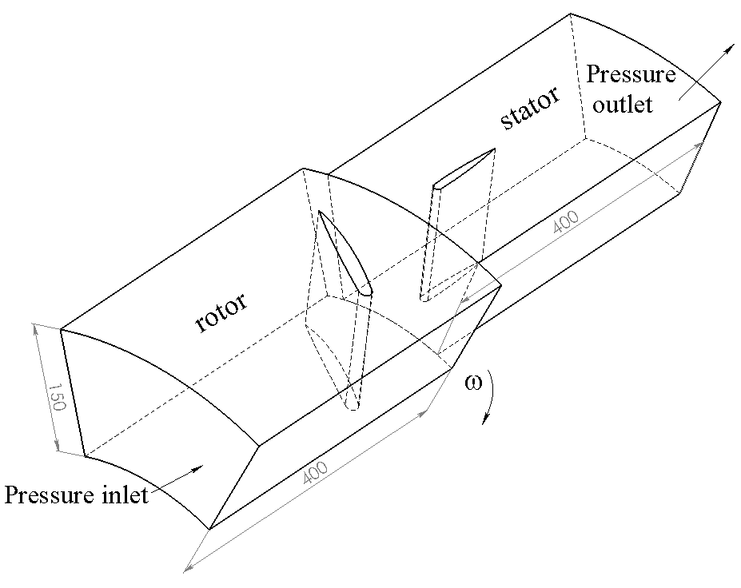
Рисунок 6.1 – Розрахункова область для моделювання течії в осьовому вентиляторі

Варіанти завдання відрізняються кутовою частотою та кількістю лопаток ротора і статора. Геометричні розміри лопаток статора і ротора однакові для всіх варіантів і приведені на кресленику (рис. 6.2…6.3).
Температури димових газів і кутова швидкість обертання ротора зазначені в табл. 6.1.

Таблиця 6.1. Варіанти даних для моделювання
Вар. | 1 | 2 | 3 | 4 | 5 | 6 | 7 | 8 | 9 | 10 | 11 | 12 | 13 | 14 | 15 | 16
t’, °C | 620 | 730 | 490 | 800 | 430 | 560 | 690 | 580 | 420 | 900 | 620 | 510 | 390 | 470 | 620 | 540
n | 8 | 9 | 12 | 10 | 9 | 8 | 9 | 12 | 10 | 9 | 8 | 9 | 12 | 10 | 9 | 11
m | 12 | 15 | 24 | 18 | 16 | 12 | 15 | 24 | 18 | 16 | 12 | 15 | 24 | 18 | 16 | 18
ω, рад/с | 180 | 192 | 297 | 154 | 278 | 398 | 291 | 191 | 182 | 262 | 297 | 155 | 198 | 299 | 181 | 281

6.2 Рекомендації застосування комплексу програм Fluent для моделювання течії в осьовому вентиляторі з використанням Mixing Plane Model

6.2.1 Рекомендації щодо створення геометрії осьового вентилятора.
Представлена на рис. 6.1 розрахункова область складається з двох окремих обємів. На межі між ними в одній точці простору знаходяться дві поверхні – «Pressure-out» rotor i «Pressure-in stator». Тому для побудови такої геометрії пропонується використати графічний редактор SolidWorks.
Програма SolidWorks дозволяє створювати збірки окремих деталей – в нашому випадку це міжлопатковий простір окремо ротора і окремо статора.
Спочатку створимо модель міжлопаткового об’єму ротора. Вибираємо після запуску SolidWorks «Нову деталь» і в фронтальній площині створюємо двовимірний ескіз, що містить майбутню зовнішню поверхню ступиці ротора (коло діаметром 500 мм) і внутрішню поверхню кожуха вентилятора (коло діаметром 800 мм). Таким чином висота міжлопаткового простору становитиме 150 мм. За допомогою команди «осьова лінія» накреслені вісі лопаток ротора. Наприклад їх 9 (рис. 6.2а).
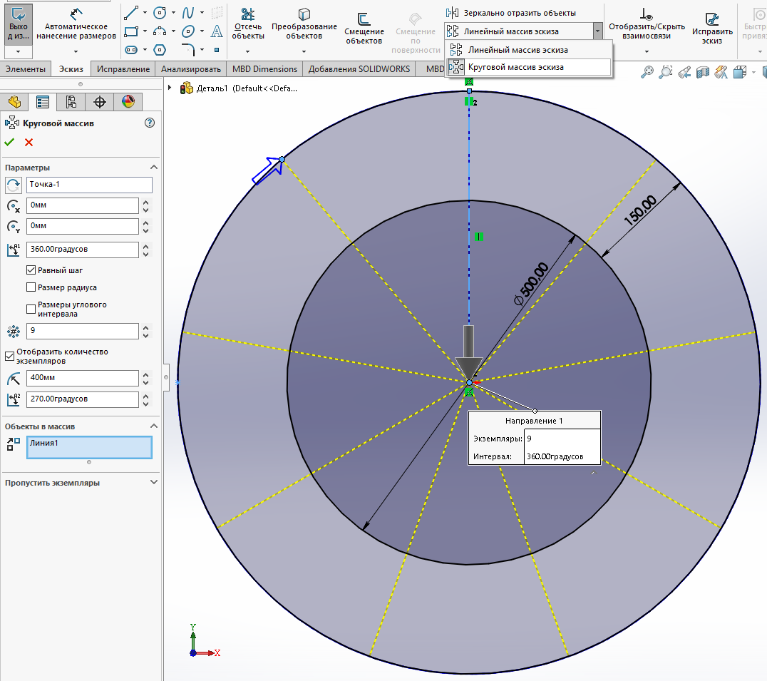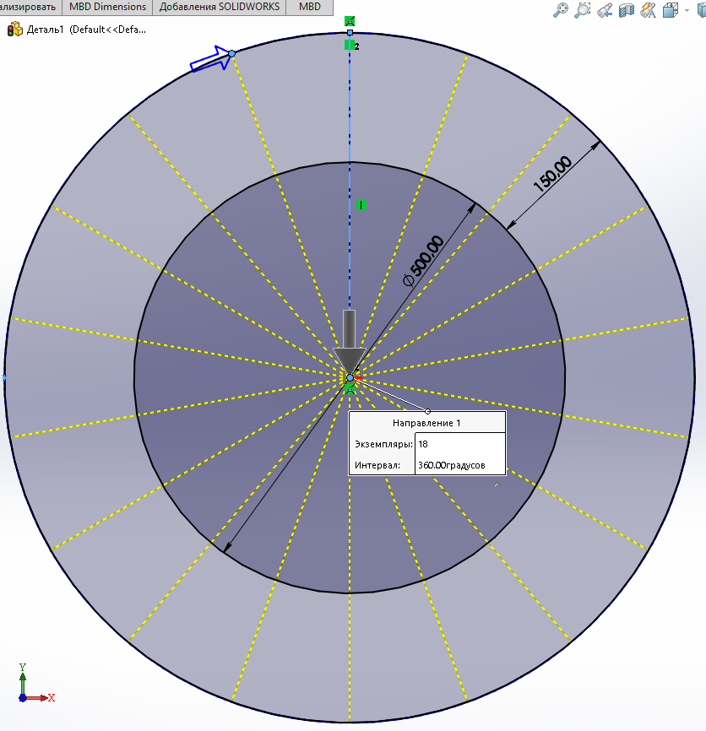
а) б)
Рисунок 6.2 – Розрахункова область для моделювання течії в осьовому вентиляторі

Для того, щоб обмежити одну лопатку і створити періодичні граничні умови, потрібно на однаковій відстані в обидва боки від осьової вісі лопатки провести обмежувальні лінії – їх кількість тепер потрібно вказати не 9, а 18 (рис. 6.2б).
Після замикання основними лініями (рис. 6.3а) контуру з боків вісі лопатки слід перейти до витіснення замкненого контуру, що позначений червоним кольором (рис. 6.3б) на відстань 400 мм.
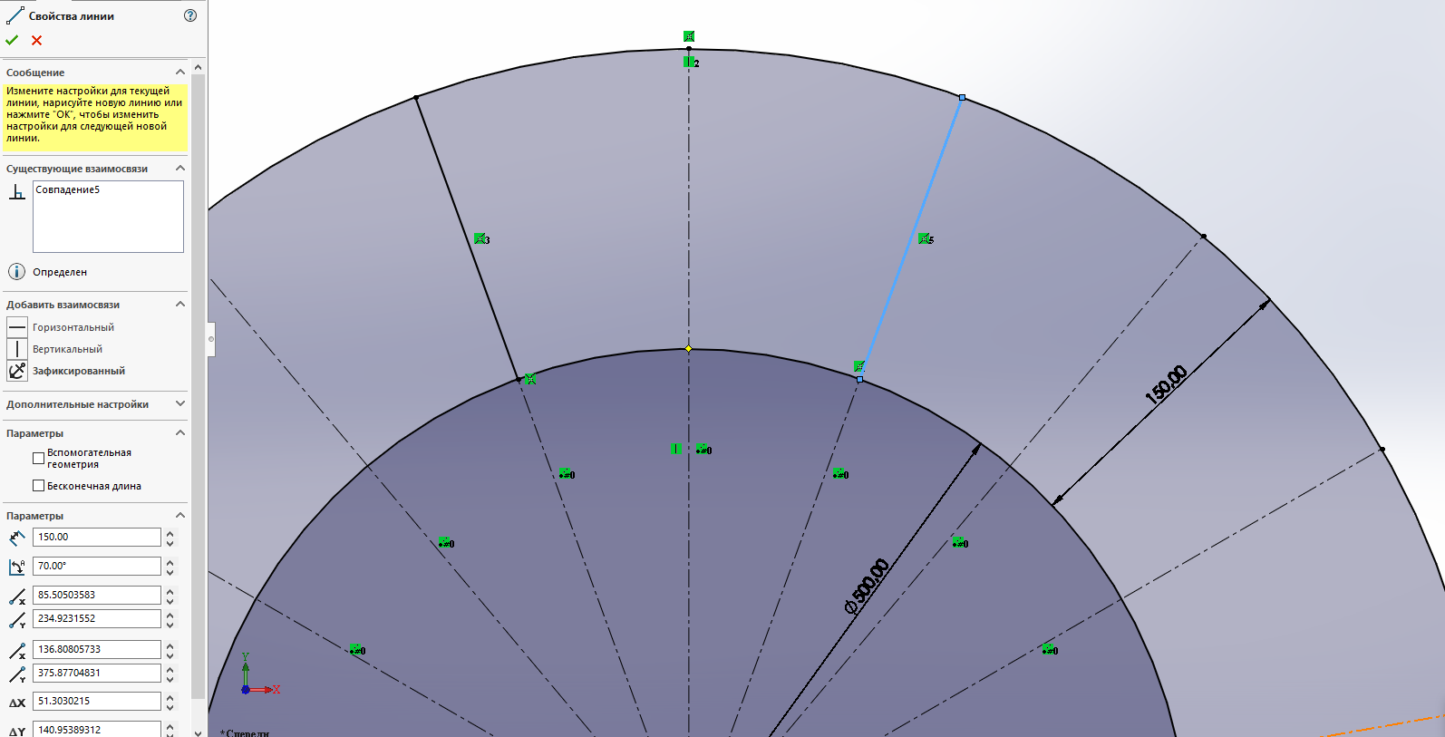
а)
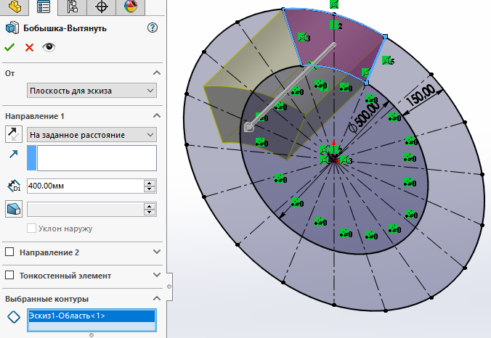
б)
Рисунок 6.3 – Підготовка першого ескізу (а) і розрахункової області (б) для моделювання течії в осьовому вентиляторі

Тепер, в площині зверху (Top plane) потрібно накреслити ескіз лопатки (рис. 6.4). В першу чергу потрібно створити точку на відстані 200 мм від центра початку координат. Ця точка також повинна знаходитись на одній вертикальній вісі від центру початку координат і також повинна мати взаємозв’язок «центральна точка» з центральною віссю лопатки (рис. 6.4). Переріз лопатки пропонується побудувати за допомогою примітиву коло (діаметром 10 мм) з «міделевих точок» якого виходять і з’єднуються в одну на відстані 50 мм дві дуги, що будуються за допомогою команди 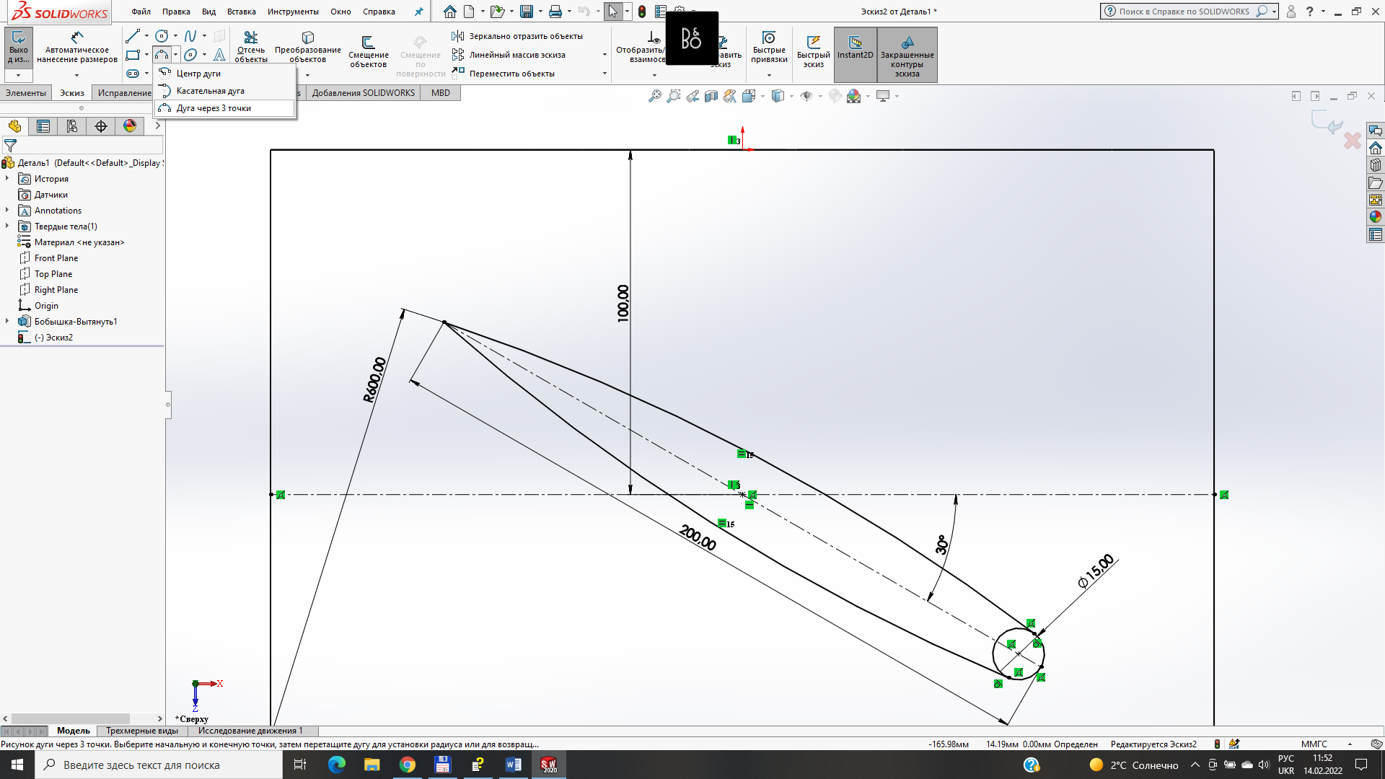. Дуги мають взаємозв’язок «дотичність» до поверхні кола діаметром 15 мм і однаковий радіус 600 мм. Всі інші розміри – як на рис. 6.4.
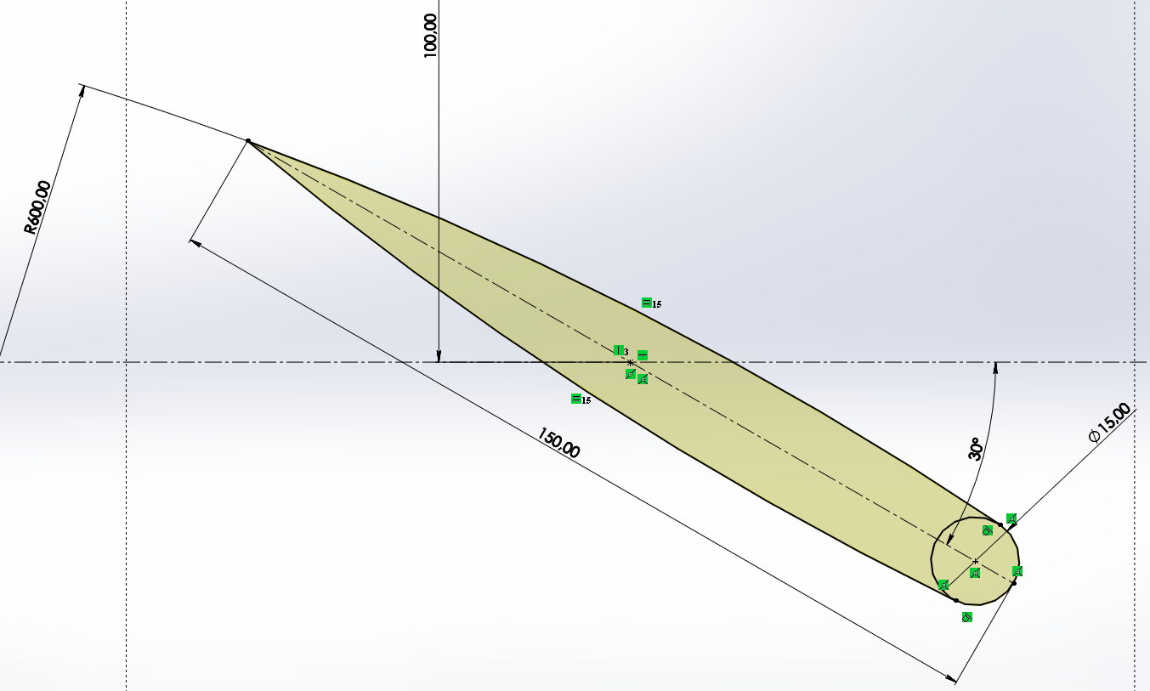
Рисунок 6.5 – Переріз лопатки ротора осьового вентилятора

Після підготовки ескізу слід використати команду з 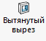, при умові, що в строчці «напрям 1» буде вказано «наскрізь». Отриману деталь (рис. 6.7а) потрібно буде зберегти з назвою для створення якої використані літери латинського алфавіту. Шлях до директорії, в якій розміщено цю деталь, також потрібно сформувати з літер латинського алфавіту. Наприклад: c:\ANSYS\Lab_PhD\Lab_6_PhD\*.*. Інакше не буде змоги запустити Fluent.
Модель міжлопаткового простору статора осьового вентилятора будується аналогічним чином. За тою різницею, що якщо лопаток 12, то обмежувальних ліній повинно бути 24 (рис. 6.6а). Кресленик першого перерізу лопатки статора представлений на рис. 6.6б, а зовнішній вигляд моделі міжлопаткового простору статора осьового вентилятора – на рис. 6.7б.
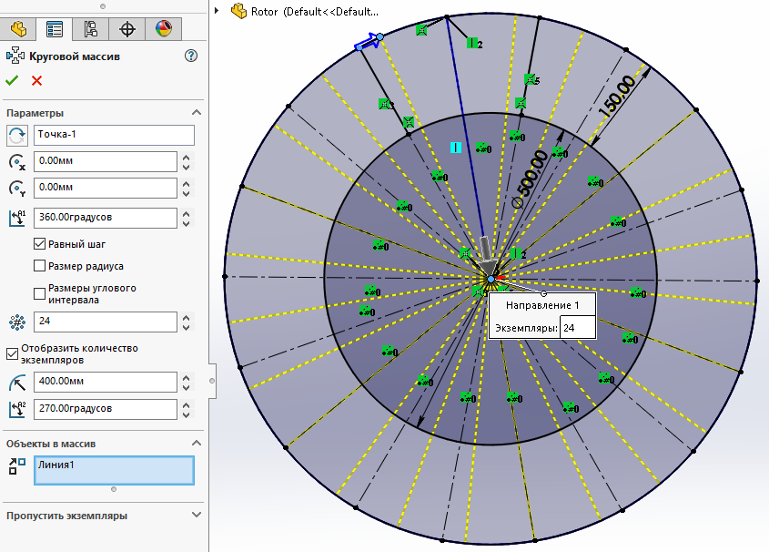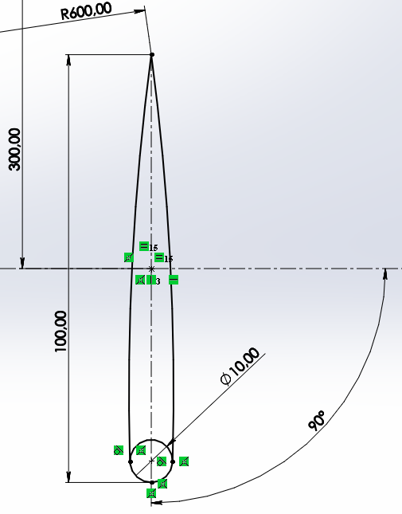
а)
б)
Рисунок 6.6 – Підготовка розрахункової області ля ступиці статора (а) і кресленик першого перерізу лопатки статора (б)
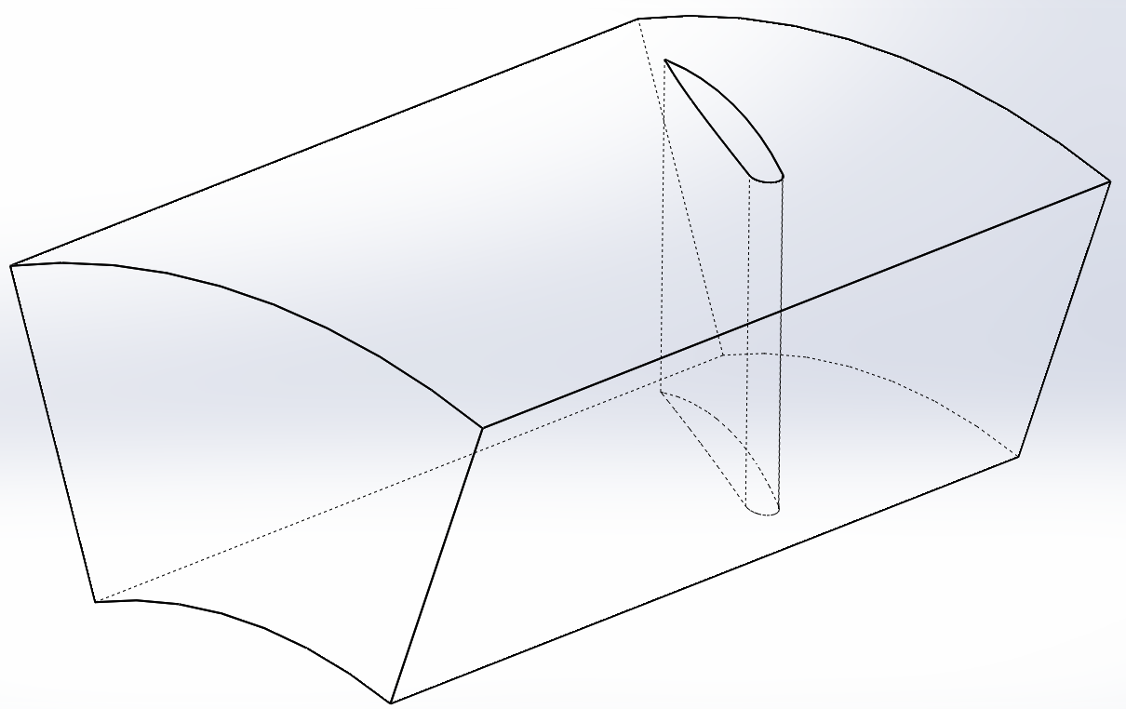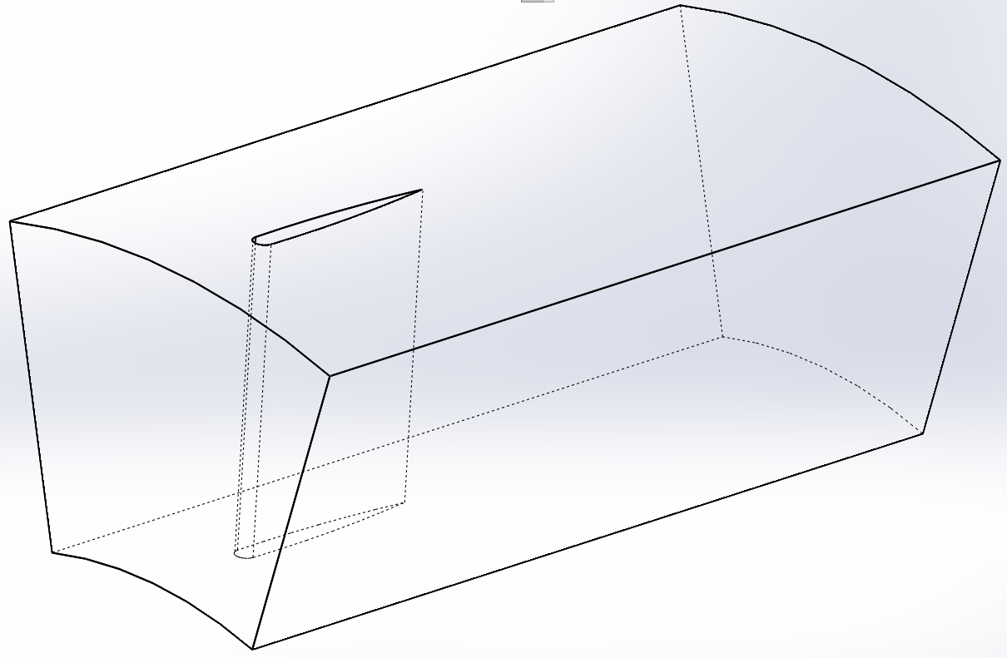
б)
а)
Рисунок 6.7 – Модель міжлопаткового простору ротора (а) і статора (б) осьового вентилятора

Моделі ротора і статора потрібно об’єднати в одній збірці. В процесі з’єднання (використати команду 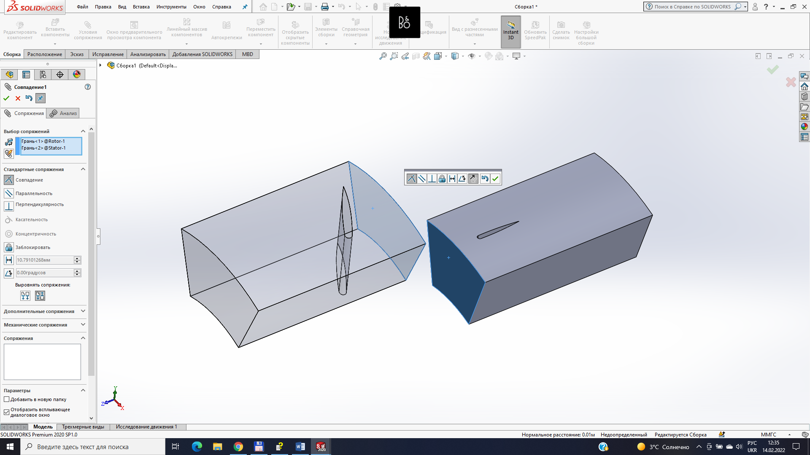) потрібно задати співпадіння бічних граней (рис. 6.8а), профільних (Rigth Plane рис. 6.8б) і фронтальних поверхонь (Top Plane рис. 6.8в) Декартового простору.
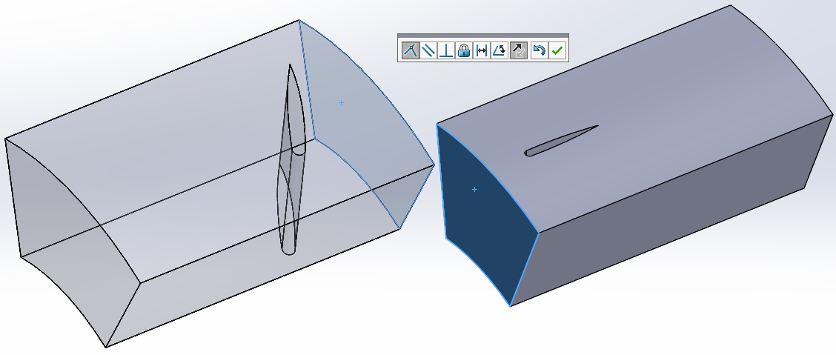
а)
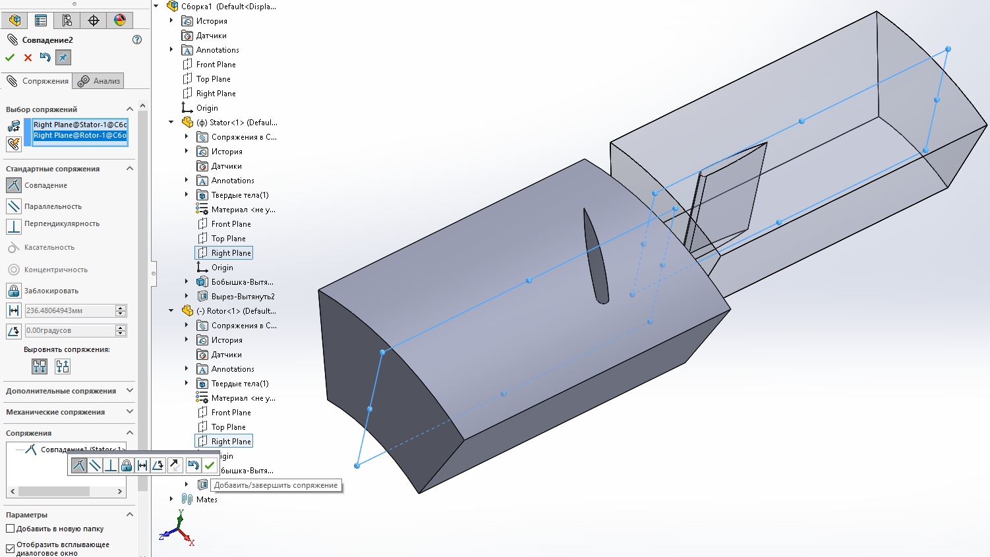
б)
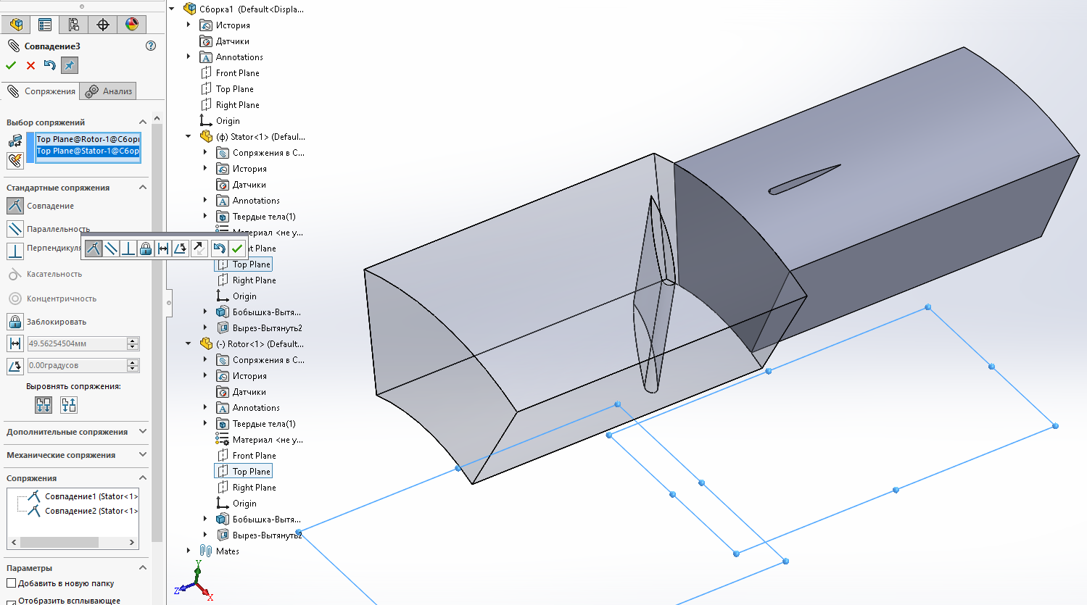
в)
Рисунок 6.8 – Візуалізація співпадіння бічних граней (а), Rigth Plane (б) і Top Plane (в)

6.2.2 Рекомендації щодо створення скінчено-елементної сітки моделі осьового вентилятора.
Розроблену на попередньому крокові збірку потрібно зберегти жорсткому диску з назвою для створення якої використані літери латинського алфавіту. Цю ж збірку слід повторно зберегти в форматі «*.x_b» (Parasolid). Далі, запустити ANSYS і в Project Schematic ANSYS-Fluent вибрати розрахунковий блок Fluent і конвертувати записану на попередньому крокові модель, наприклад, в New Design Modeler. Потім, потрібно проконтролювати при запуску Design Modeler, що деталі як «Rotor» так і «Stator» мають властивості рідинного домена (рис. 6.9).
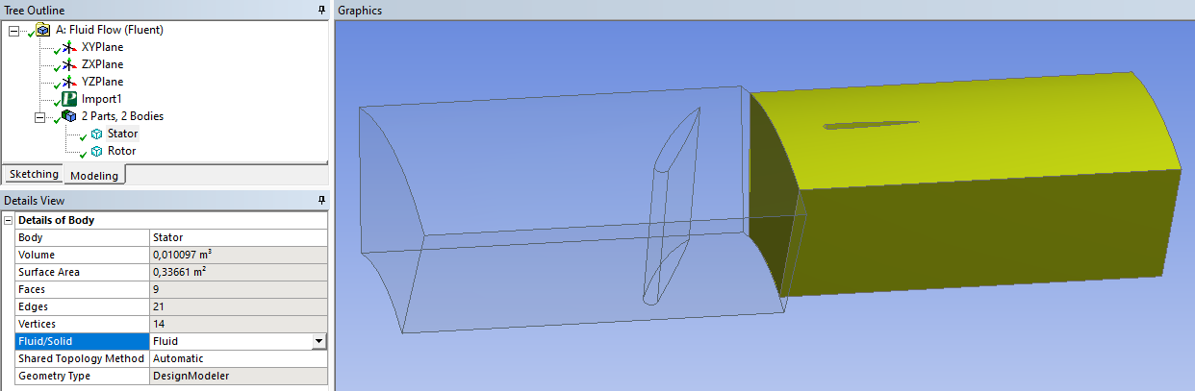
Рисунок 6.9 – Властивості розрахункових доменів

Наступний крок – запустити Model і натиснувши ліву кнопку миші на строчці Mesh розкривши сувій Size змінити в налаштуванні Relevance Center Coarse на Fine. В строчках Min Size, Max Face Size і Max Tet Size задати відстань між вузлами неструктурованої скінчено-елементної сітки, щоб отримати сітку оптимальної густини (рис. 6.10).
В роботах наукового змісту, бажано на твердотільній поверхні лопаток задавати область задану примежовим шаром, що засобами Inflation. Проте, якщо засобами Fluent об’єднати тетраедри розрахункової сітки в гексаедри (polyhedral), ця скінченно-елементна сітка при однаковій кількості скінчених елементів потребує в три рази менше оперативної пам’яті комп’ютера ніж скінченно-елементна сітка, для формування якої використаний тетраедр. А гібридні сітки не конвертуються в гексаедричну. Тому, в цьому комп’ютерному практикумі зроблена спроба використати інший шлях при підготовці скінчено-елементних сіток для розрахунків аеродинаміки. Тому в меню «Details» потрібно розкрити сувій «Assembly Meshing» і назначити метод «Tetrahedrons» (рис. 6.10.
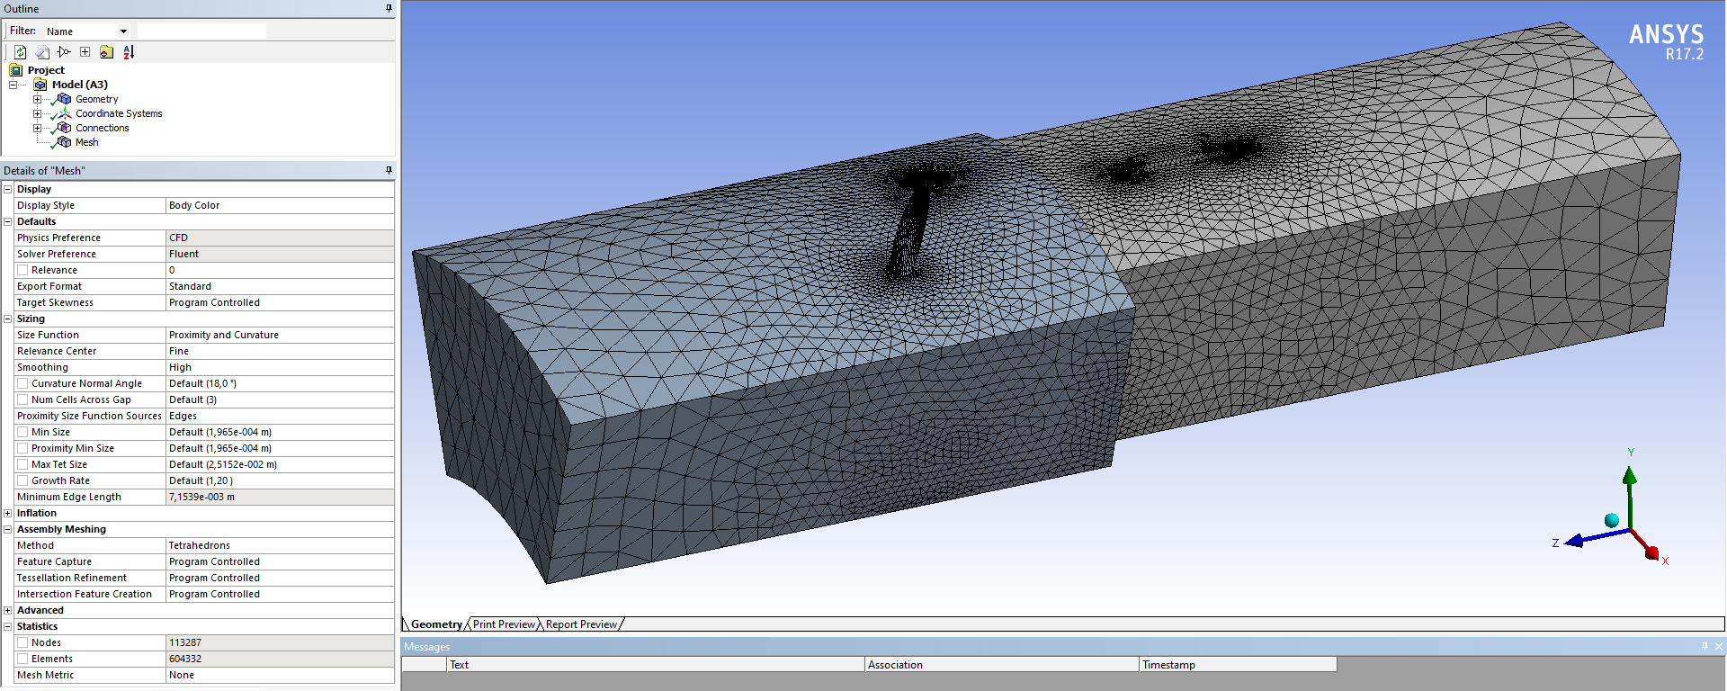
Рисунок 6.10 – Тетраедрична розрахункова сітка

Перед конвертацією моделі в Fluent потрібно задати іменовані перерізи (вибравши площину 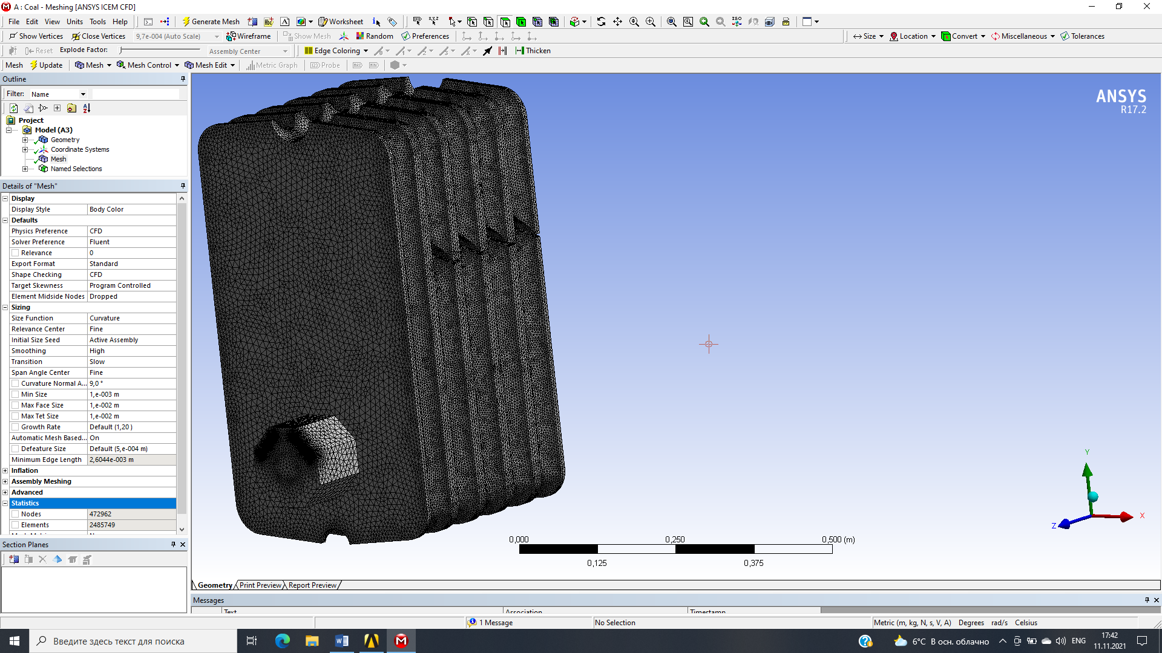 і натиснувши на ній праву кнопку миші Create → Named Selection) з яких Fluent формуватиме граничні умови. Потрібно окремо задати бічні межі як для «ротора» так і для «статора» - вони будуть вказані окремо як періодичні граничні умови. Також окремо задаються стінки ступиць і кожухів «ротора»-«статора».
Особливу увагу слід приділити контактному регіону «pressure-out-rotor» і «pressure-inlet-stator» – тут потрібно буде «вручну» створити «Mixing Plane» засобами Fluent. Щоб створити граничну умову «pressure-inlet-stator» потрібно «сховати» відображення розрахункового домену «rotor» (натиснувши «гарячу» клавішу F9 або правою кнопкою миші на назві домена на строчці Geometry меню Outline і 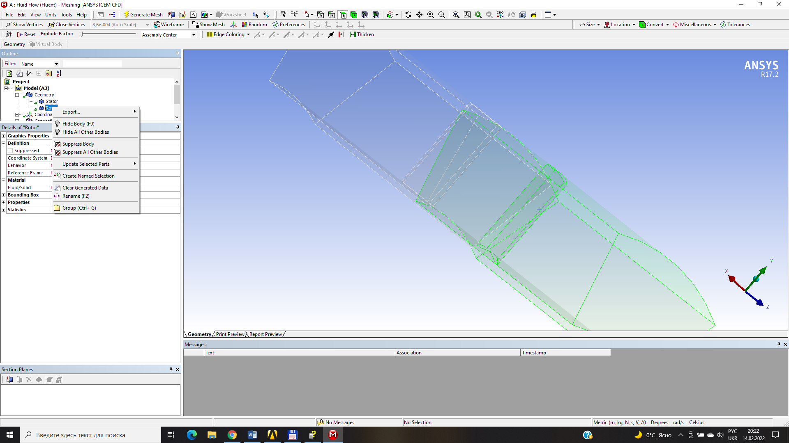). Тому контактний регіон, який створив модуль Mesh ANSYS потрібно видалити (рис. 6.11). Повний перелік граничних умов, що використовується в задачі, приведений також на рис. 6.11.
Після задання всіх іменованих перерізів і закриття модуля Mesh ANSYS потрібно виконати поновлення розрахункової скінчено-елементної сітки правою кнопкою на строчці Mesh і вибором 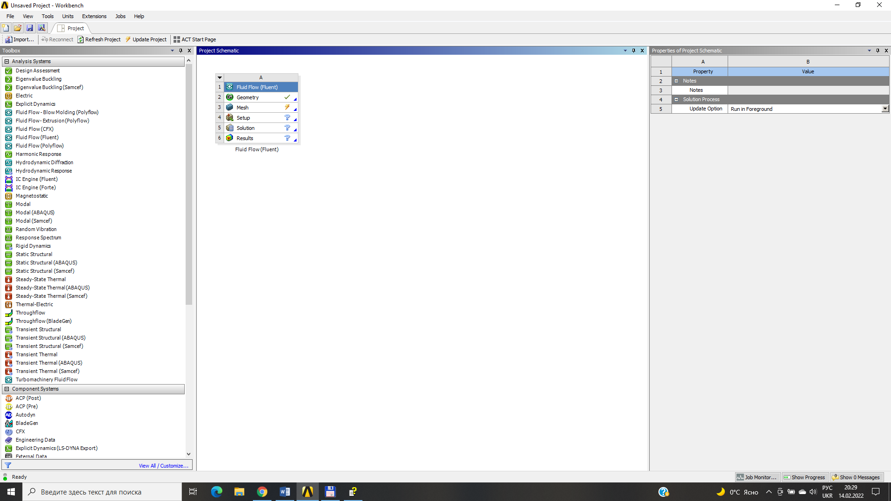 (Update).
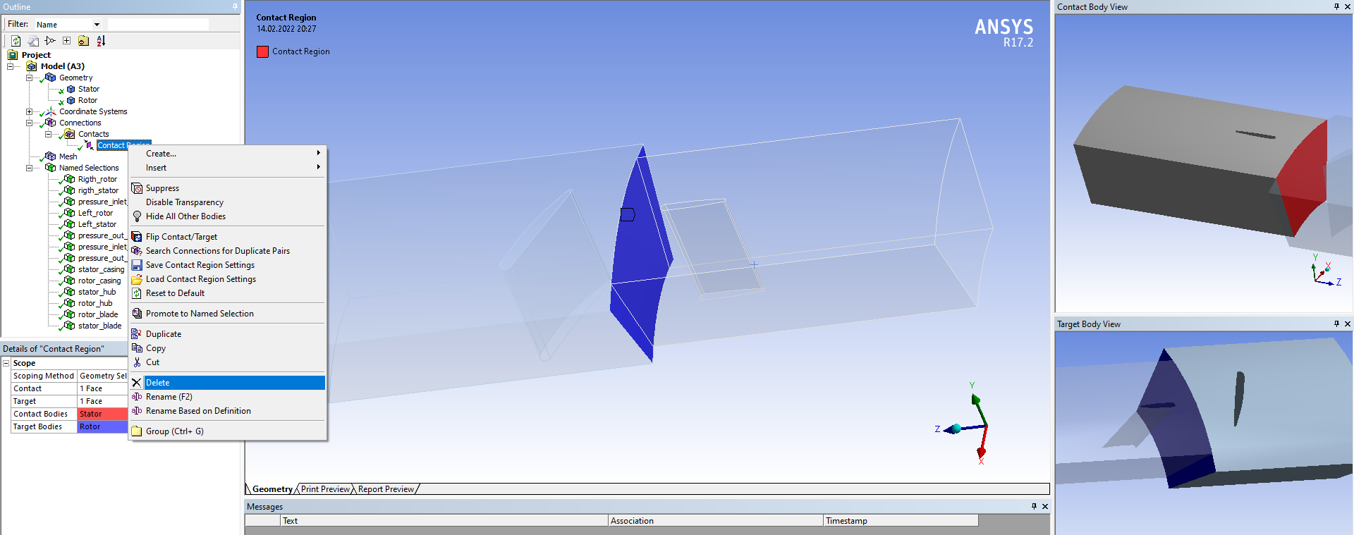
Рисунок 6.11 – Налаштування іменованих перерізів і контактних регіонів

6.2.3 Налаштування Fluent для моделювання течії в осьовому вентиляторі з використанням Mixing Plane Model.
Після конвертації моделі в Fluent потрібно об’єднання тетраедричних скінчених елементів в шестигранні натиснувши кнопку 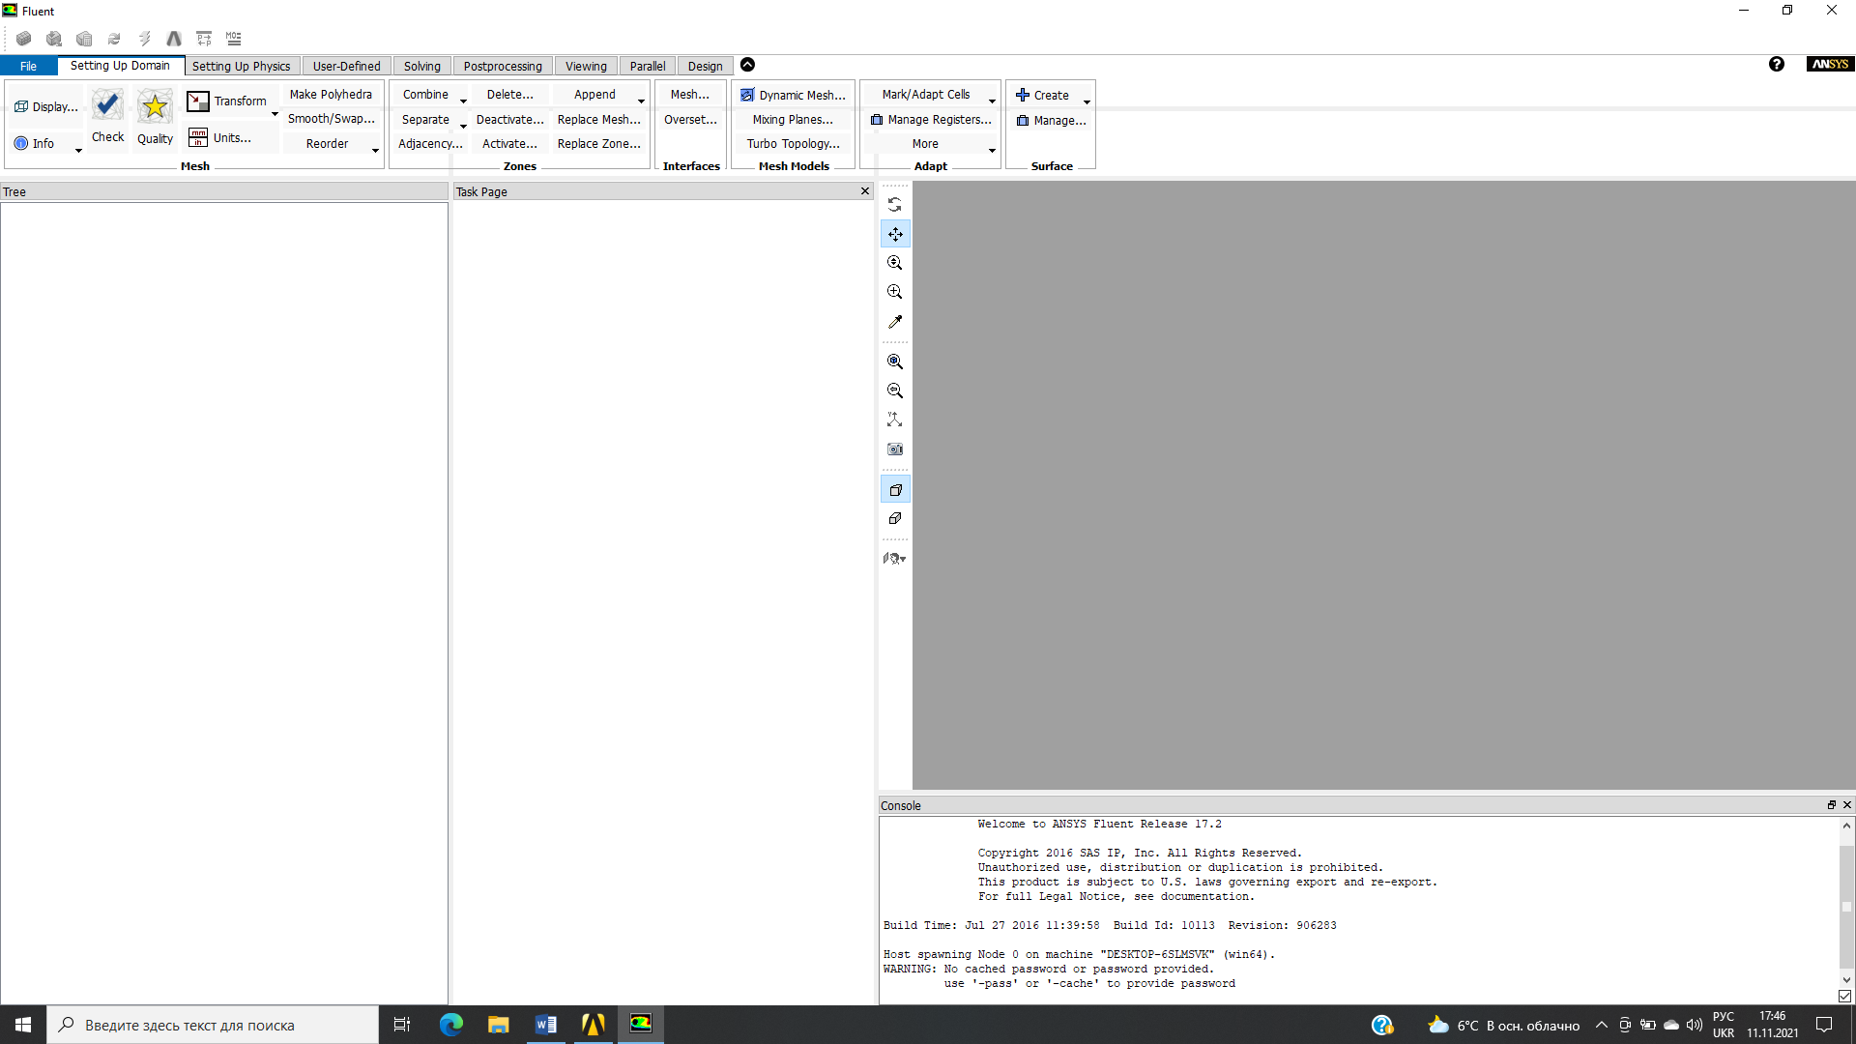 (рис. 6.12).
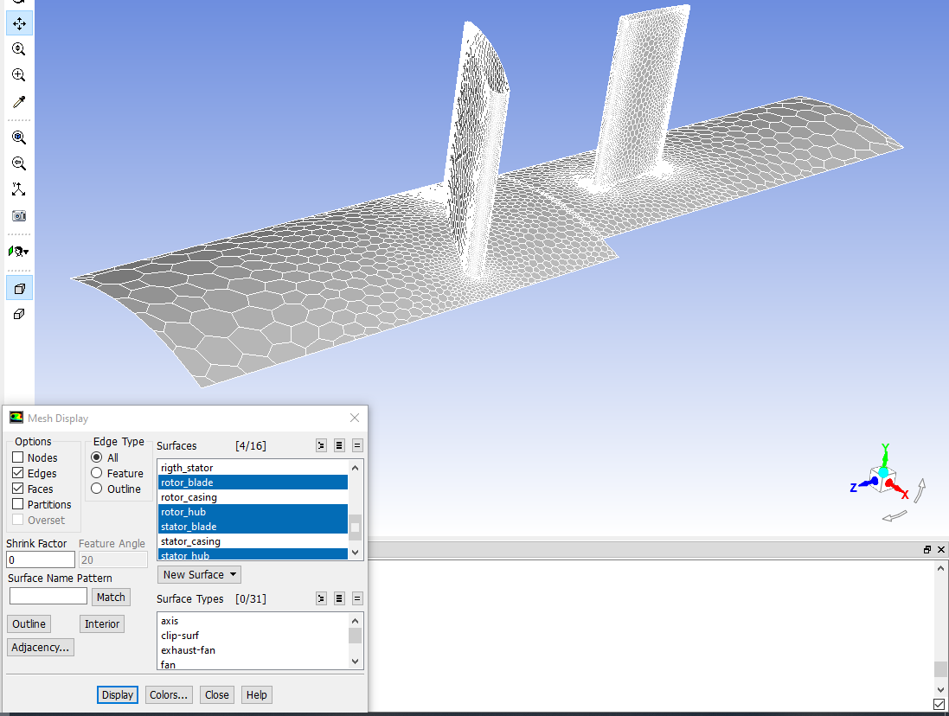
Рисунок 6.12 – Розрахункова сітка після конвертації
Далі потрібно зробити стандартні кроки для зчитування і перевірки розрахункової сітки.
Для зручності можна використати нові одиниці вимірювання кутової частоти, а саме, в заданні для комп’ютерного практикуму кутова частота у задана в rpm (об/хв.). Ця одиниця не є одиницею виміру кутової частоти за замовчуванням. Необхідно встановити rpm (об/хв.) як одиниці вимірювання для кутової частоти (Define → Units...). Виберіть angular-velocity під написом Quantities (Величина) та rpm під написом Units (Одиниці), а потім закрийте панель.
Увімкніть Realizable k-ε модель турбулентності зі стандартними пристінковими функціями (Define → Models → Viscous...). Під написом Model (Модель) виберіть k-epsilon. Під написом k-epsilon Model виберіть Realizable. Під написом Near-Wall Treatment (Розгляд пристінної області), залиште опцію за замовчуванням Standard Wall Functions (Стандартні пристінні функції).
Причини такого вибору, описані в п.п. 5.2 попереднього комп’ютерного практикуму.
Наступний важливий крок – застосування Mixing Plane Model. На цьому кроці потрібно встановити сумісні поверхні на межі вихід ротора/вхід статора: Define → Mixing Planes... (рис. 6.13).
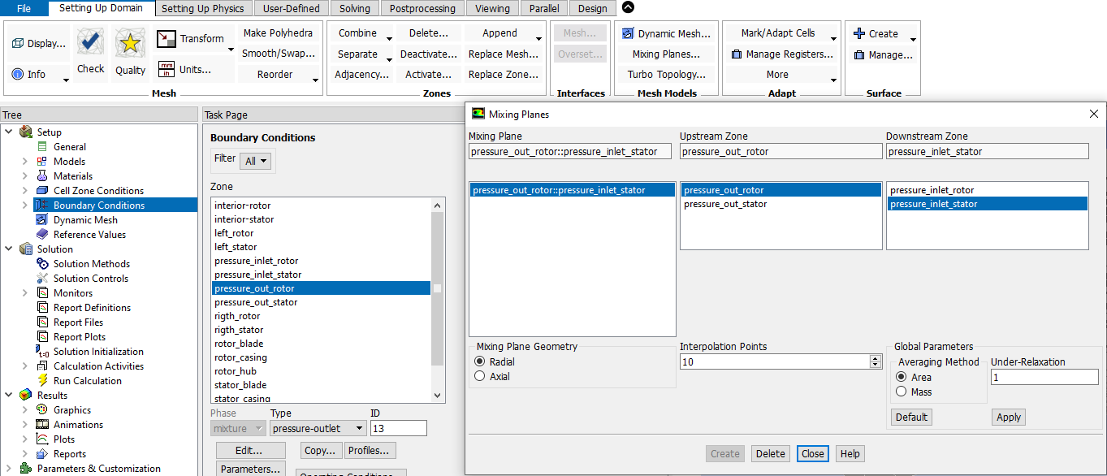
Рисунок 6.13 – Налаштування Mixing Plane Model
З цією метою виберіть «pressure-outlet-rotor» (тиск-вихід-ротор) зі списку Upstream Zone (Попередня зона) і «pressure-inlet-stator» (тиск-вхід-статро) у списку Downstream Zone (Наступна зона). Натисніть Create.
FLUENT назве поверхню суміщення комбінуючи імена зон вибраних у списках Upstream Zone та Downstream Zone. Це нове ім’я відображається у списку Mixing Plane (Поверхні суміщення).
Основна ідея суміщення поверхонь полягає у тому, що кожна з зон течії розраховується як стаціонарне завдання. Через певні проміжки часу параметри для обох зон осереднюються по колу на поверхнях, що поєднуються. Fluent використовує ці значення для оновлення граничних умов для зон течії, що розглядаються.
У нашому випадку профілі повного та статичного тиску (p₀, p_{s}), направляючих косинусів у радіальному, тангенціальному та осьовому напрямку (α_{r}, α_{t}, α_{z}), повної температури (T₀), кінетичної енергії турбулентності (k), та ступеня турбулентної дисипації (ε) розраховуються для вихідного перерізу ротора і використовуються для оновлення граничних умов для вхідного перерізу статора. Аналогічно, такі профілі розраховуються для вхідного перерізу статора і використовуються як граничні умови для виходу ротора. Ви можете побачити профілі, що розраховуються на межі суміщення в панелі Boundary Profiles (Граничні профілі):Define → Profiles... . Ті ж самі профілі є в панелі граничних умов для вхідного перерізу статора та вихідного перерізу ротора.
Властивості матеріалів слід прийняти за замовчуванням (Define → Materials...). Для цієї задачі можна моделювати повітря як нестискаєме середовище з густиною 1,225 кг/м³ і динамічною в’язкістю 1,7894⸱10^{–5} кг/м⸱с. Тому нічого не змінюйте на панелі властивостей матеріалів.
Граничні умови: Define → Boundary Conditions...
В першу чергу потрібно встановити параметри для потоку середовища в роторі, що обертається (fluid-rotor: Define → Cell Zone Conditions...). Під написом Rotation-Axis Direction (Напрямок та вісі обертання) введіть «–1» у поле Z .

У відповідність до правила «правої руки» вісь обертання – вісь «– Z». Ви вказуєте її запровадженням вектору (0,0,-1) для «Rotation-Axis Direction» (рис. 6.14).
Щоб задати швидкість обертання ротора потрібно поставити відмітку Frame Motion (система координат для обертання). Встановіть Speed (під написом Rotational Velocity (Швидкість обертання)) 1800 rpm (об/хв).
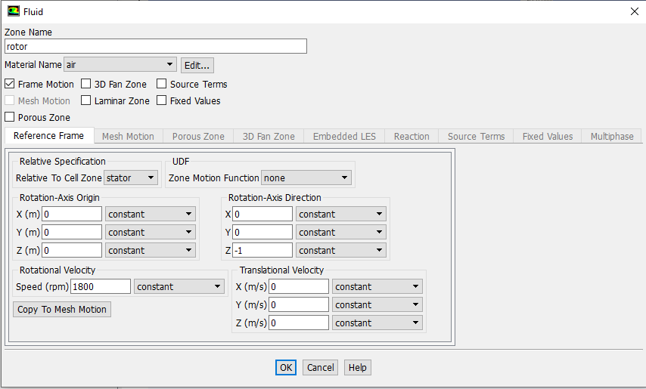
Рисунок 6.14 – Налаштування Cell Zone Conditions для «rotor»

Схожі операції потрібно провести і для статора, за тою різницею, що ця сітка не обертається. Проте, слід вказати під написом Rotation-Axis Direction (Напрямок та осі обертання) введіть «– 1» у поле «Z». Вид меню налаштування показаний на рис. 6.15.
Наступний крок – вказання періодичності обертання (rotational) для періодичних межі ротора (рис. 6.16) і статора. Для того щоб була можливість вказати періодичність цих зон потрібно попередньо перейти в Define → Boundary Conditions... і змінити в випадному меню «Type» тип «wall» для граничних умов, що накладені на бічні грані статора і ротора на тип «interface».
Для статора, бічні періодичні умови створюються аналогічно.

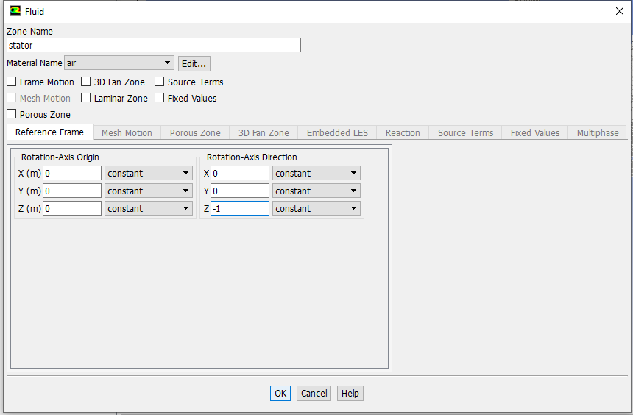
Рисунок 6.15 – Налаштування Cell Zone Conditions для «stator»

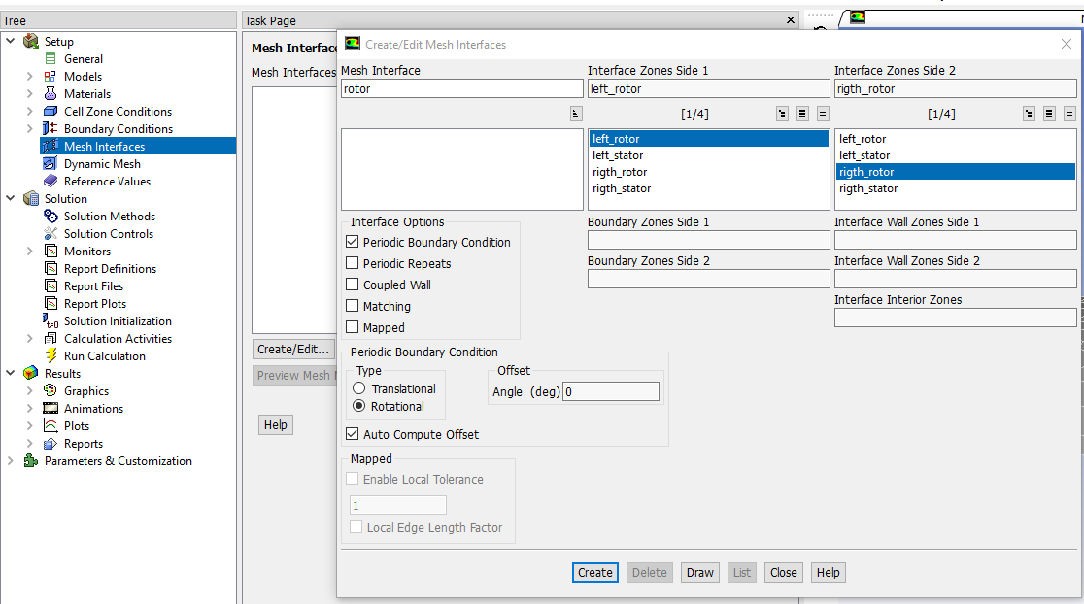
Рисунок 6.16 – Налаштування Cell Zone Conditions для «stator»

Тепер потрібно встановити граничні умови для тиску на вході ротора (pressure-inlet-rotor). Для встановлення зовнішніх умов використовуйте надлишковий тиск P₀ = 0. Рівень турбулентності передбачається низьким (1%) і як масштаб довжини використовується гідравлічний діаметр (рис. 6.17.
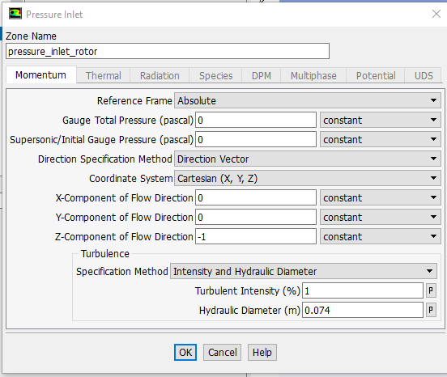
Рисунок 6.17 – Налаштування Pressure inlet для «pressure_inlet_rotor»

Не потрібно вносити зміни в панелі для входу в статор (pressure-inlet-stator). Використання і оновлення граничних умов, залежно від параметрів на виході з ротора, встановлюється автоматично при суміщенні поверхонь.
Проаналізуємо умови для виходу ротора (pressure-outlet-rotor). При суміщенні поверхонь було встановлено Backflow Direction Specification Method (Метод завдання напрямку зворотних течій) для Direction Vector (Вектор напряму) та Coordinate System (Система координат) встановлено Cylindrical (Циліндричний) (як і для входу статора). Значення напрямних косинусів будуть братися з профілів для статора.
Встановіть параметри для тиску виходу зі статора (pressure-outlet-stator). Виберіть Radial Equilibrium Pressure Distribution (Рівномірний радіальний розподіл тиску). Radial Equilibrium Pressure Distribution використовується для завдання розподілу тиску, який є при обертанні:
 | $$\frac{∂P}{∂r}=\frac{ρv_{0}^{2}}{r}$$ | (6.1)
де $v_{0}^{2}$ – тангенційна швидкість.
Залиште за замовчуванням Backflow Direction Specification Method. Для завдань із наявністю зворотних течій ви можете використовувати цю опцію для завдання напряму зворотної течії.
Виберіть Intensity (Інтенсивність) та Viscosity Ratio (Коефіцієнт в’язкості) для Turbulence Specification Method (Метод завдання турбулентності). Встановіть Backflow Turbulence Intensity (Інтенсивність турбулентності зворотного течії) 1%, а потім встановіть Backflow Turbulent Viscosity Ratio (Коефіцієнт турбулентної в’язкості зворотної течії) рівним «1» (рис. 6.18).
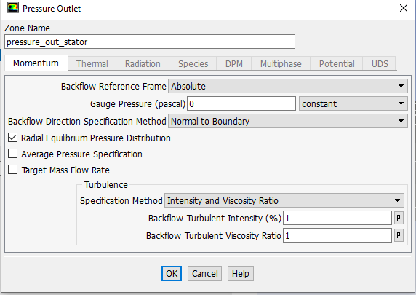
Рисунок 6.18 – Налаштування Pressure inlet для «pressure_outlet_stator»

Тепер потрібно встановити граничні умови для ступиці ротора (rotor-hub). Виберіть Moving Wall (рухома стінка) Панель розшириться. Виберіть Absolute (Абсолютний) та Rotational (Обертальний) під написом Motion (Рух). Встановіть Rotation-Axis Direction (Напрямок та осі обертання) встановивши «–1» у полі «Z» (рис. 6.19). Ці умови визначають «rotor-hub» як рухому стінку абсолютної системі координат.
Встановіть граничні умови для кожуха ротора (rotor-casing). Виберіть Moving Wall (рухома стінка). Виберіть Absolute (Абсолютний) та Rotational (Обертальний) під написом Motion (Рух). Аналогічно з попереднім випадком потрібно встановити Rotation-Axis Direction (Напрямок та осі обертання) встановивши «–1» у полі «Z».
Інші грані – «stator-hub» і «stator-casing» визначають як стаціонарну стінку абсолютної системі координат.
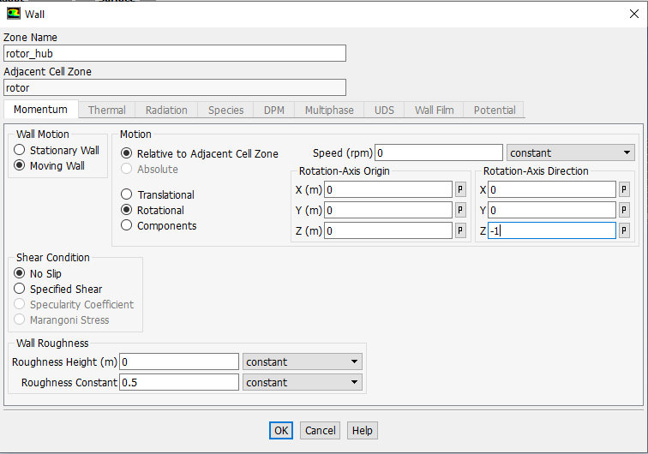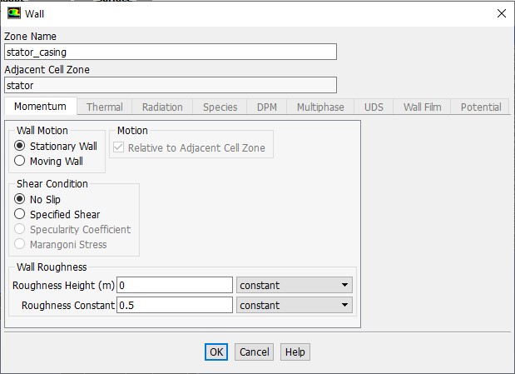
а) б)
Рисунок 6.19 – Налаштування властивостей рухомої (а) і нерухомої сітки (б)

Наступний крок – встановити параметри рішення (Solve → Controls → Solution...).
На рис. 6.20а показано послідовність налаштування меню «Solution Method». Де під написом Discretization (Дискретизація), потрібно вибрати Second Order Upwind (Другий порядок ...) для Momentum (Імпульс). В випадному меню Turbulence Kinetic Energy (Кінетична енергія турбулентності) та Turbulence Dissipation Rate (Ступінь турбулентної дисипації) потрібно вибрати Power Law (Степеневий закон).
На рис. 6.20б показано послідовність налаштування меню «Solution Control». Де потрібно встановити Under-Relaxation Factor (Підрелаксаційний фактор) для Pressure (Тиск) рівним «0,2», Momentum (Імпульс) рівним «0,5», Turbulence Kinetic Energy (Кінетична енергія турбулентності) рівним «0,5» і Turbulence Dissipation Rate.
Відображення нев’язки під час вирішення відбувається автоматично. Відкоригувати цей процес можна вибравши Solve → Monitors → Residual...
Налаштування відображення нев’язки витрати: Solve → Monitors → Surface... , далі натиснути кнопку 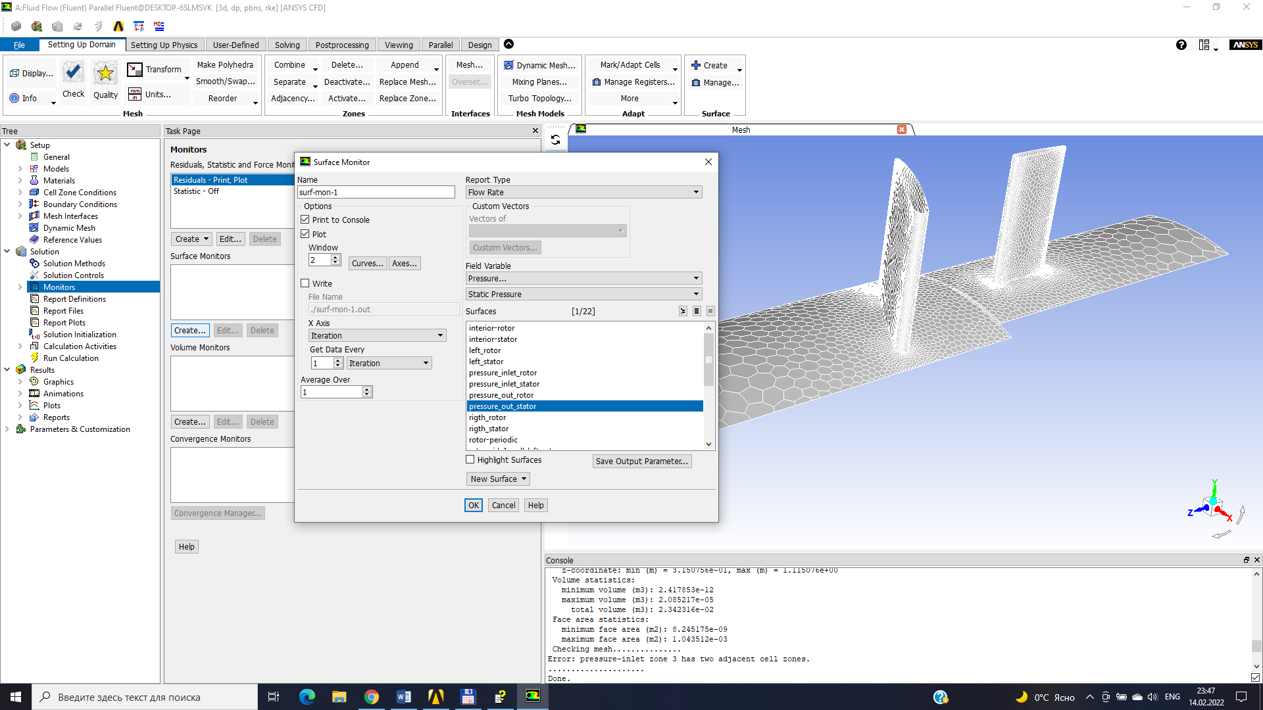 в групі команд «Surface Monitor» і вибрати в строчці Report Type змінну «Flow Rate» (рис. 6.21).
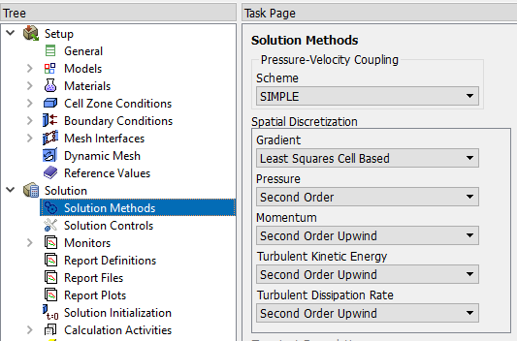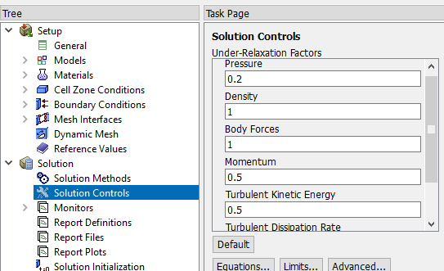
а) б)
Рисунок 6.20 – Налаштування властивостей рухомої (а) і нерухомої сітки (б)
Рисунок 6.21 – Налаштування меню «Surface Monitor»

Відображення нев’язки витрати Fluent відображає тоді, коли кількість вікон збільшене – наприклад до 2. В зображенні на рис. 6.21 слід увімкнути опції Plot (Відображати) та Write (Записувати) для monitor-1. Слід пам’ятати, що коли вибрано параметр Write на панелі Surface Monitors (Контроль поверхні), графік масової витрати буде збережений у файл. Якщо не вибрати опцію Write, інформація буде втрачена при виході з Fluent.
Далі, слід вибрати Mass Flow Rate (Масова витрата) у списку Report Type (Тип звіту). У списку Surfaces (Поверхні) виберіть pressure-outlet-stator. Натисніть OK на панелі Surface Monitors (Контроль поверхні).
Наступним стандартним кроком при використанні Fluent – потрібно виконати ініціалізацію течії (Solve → Initialize → Initialize...). Виберіть Absolute (Абсолютна) під написом Reference Frame (Система координат). На межі ротор/статор абсолютна швидкість та повний тиск рівномірні (не відчувають стрибка), тоді як відносні параметри нерівномірні. Тому застосовується абсолютне завдання швидкості. Встановіть початкове значення Z Velocity (Z Швидкість) рівним «– 1». Натисніть Init та закрийте панель.
Почніть розрахунок, вимагаючи 800 ітерацій. Потрібно констатувати, що розрахунок може вимагати значного машинного часу.
Рішення буде сходитися приблизно після 640 ітераціях (рис. 6.22).
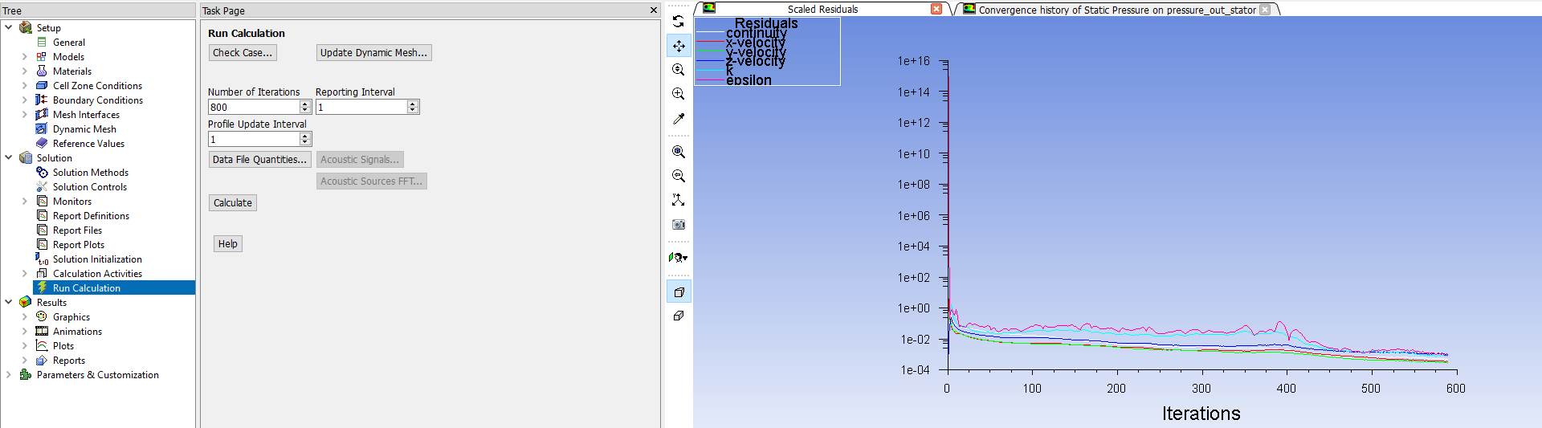
а)
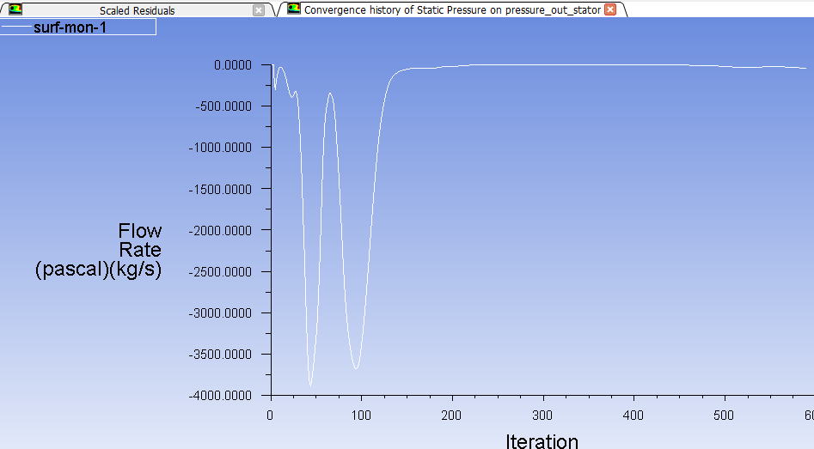
б)
Рисунок 6.22 – Відображення нев’язки параметрів з підменю «Solution Controls» (а) та витрати (б)

Слід зазначити, якщо витрата не досягла постійного значення, то необхідно знизити критерій збіжності для рівняння нерозривності і проводити ітерації до досягнення витратою постійного значення (Solve → Monitors → Residual... і встановіть Convergence Criterion (Критерій збіжності) для continuity рівним «10^{–5}»).
Вимагайте ще 2000 ітерацій. Після порядку 1400 ітерацій рішення сходиться і масова витрата стає постійною (рис. 6.22б).
В представленій роботі потрібно буде перевірити масовий баланс: Report → Fluxes... (рис. 6.23). Хоча графік масової витрати (рис. 6.22б) свідчить, що рішення сходиться, є можливість використовувати баланс мас для того, щоб переконатися в цьому.
Виберіть pressure-outlet-stator, pressure-inlet-stator, pressure-inlet-rotor та pressure-outlet-rotor під написом Boundaries (Межі). Слід вибрати Mass Flow Rate (Масова витрата) та натиснути Compute (Розрахунок).
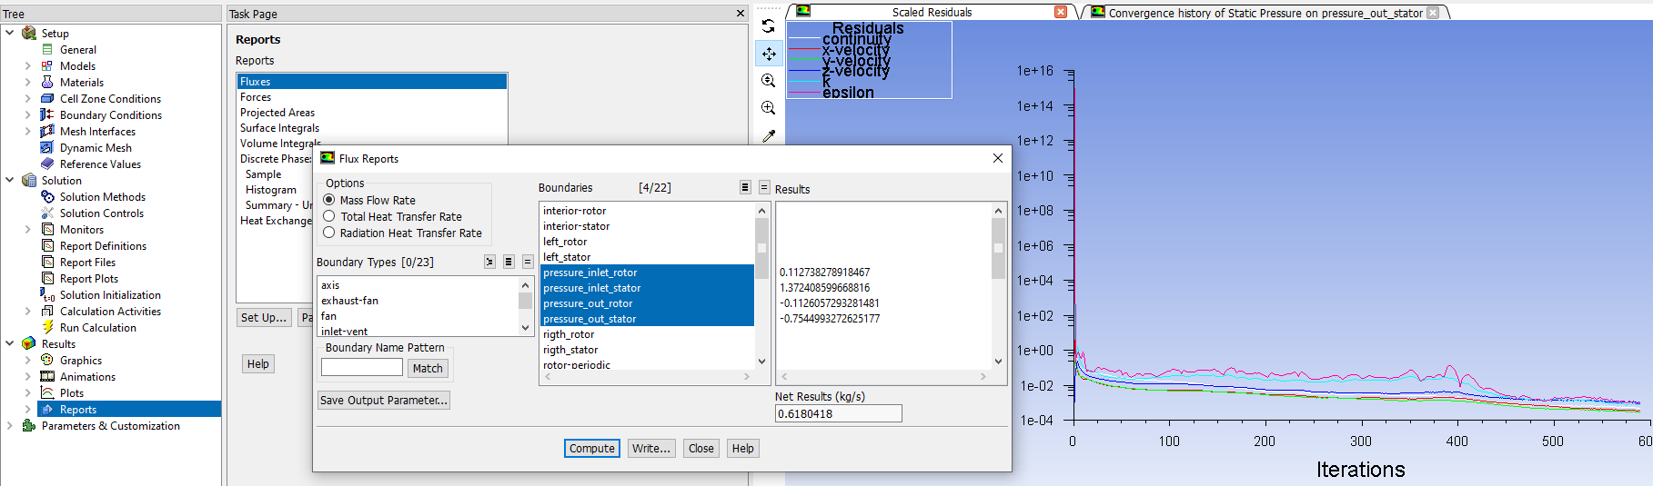
Рисунок 6.23 – Перевірка масового балансу

Небаланс мас може бути незначним (скажімо 0,5 % від повної витрати через систему). Якщо це не так, необхідно зменшити значення допустимої нев’язки.
В якості результатів розрахунку можна представити відображення повного розподілу тиску (Display → Contours...). Можна відобразити значення повного тиску на поверхні лопаток (rotor-blade) та на поверхні ступиці (rotor-hub) у списку Surfaces (Поверхні). Для цього потрібно вибрати Pressure... та Total Pressure у списках Contours Of (Розподіл). Ввімкнути опцію Filled (Заливка), а також в строчці Levels (Кількість кольорів які будуть використані для формування палітри результатів) написати 100. Далі натисніути Display (Відображення).
Розподіл повного тиску на лопатках ротора показано на рис. 6.24. Найбільший тиск має місце на передній кромці лопатки внаслідок обертання ротора.
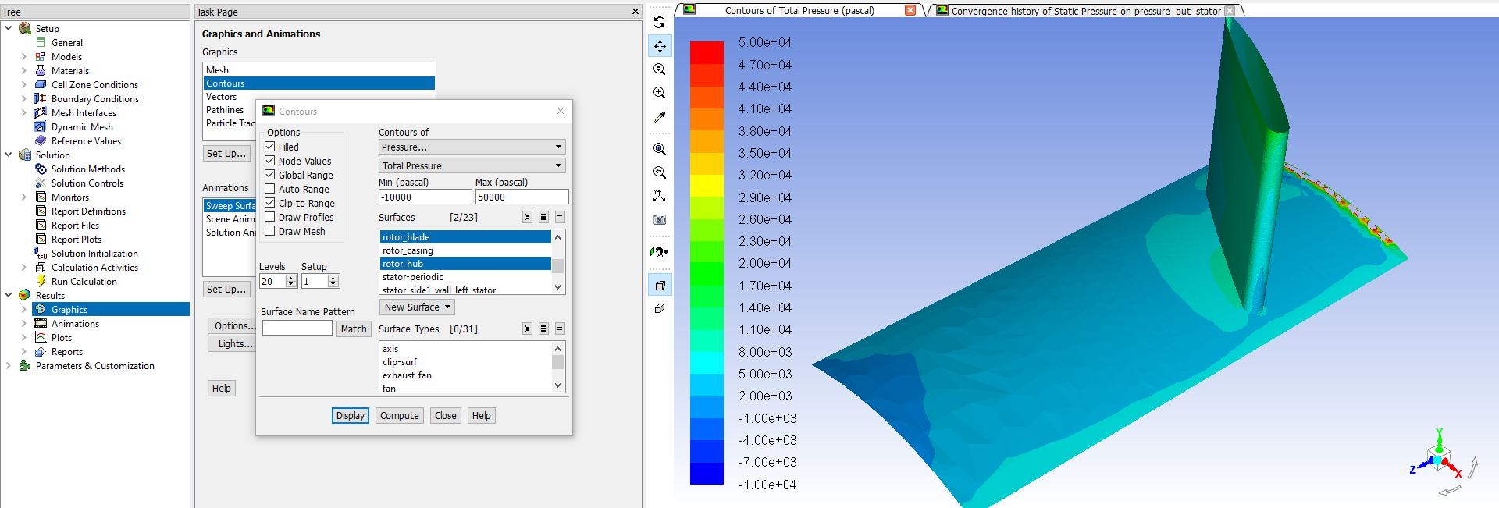
Рисунок 6.24 – Розподіл повного тиску на лопатках ротора
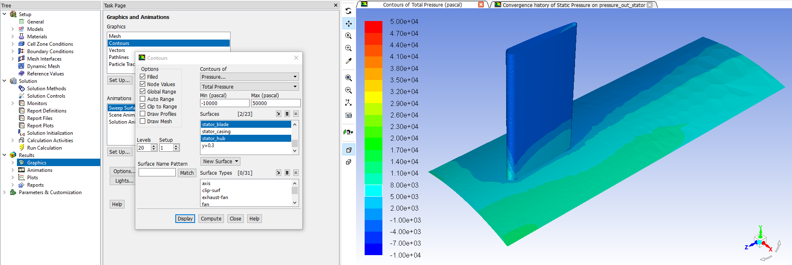
Рисунок 6.25 – Розподіл повного тиску на лопатках статора

6.3 Аналіз отриманих результатів та порядок оформлення звіту
Оформлення звіту по проведеній роботі проводиться згідно структурі приведеній в п. 1.3.
Звіт повинен містити візуалізацію розподілу скінчених елементів в моделі і результати досліджень у вигляді розподілів повного тиску на поверхні лопатки і ступиці як для ротора так і для статора, що дозволить зробити обґрунтований аналіз течії.

6.4 Контрольні запитання
- В чому полягає основна ідея суміщення поверхонь?
- З яких міркувань вибрана для моделювання течії в міжлопатковому просторі Realizable k-ε модель турбулентності?
- В якій послідовності потрібно задати відображення нев’язки розрахунку витрати при ітераційному розв’язку?
- Які умови визначають ступицю ротора, як рухому стінку абсолютної системі координат?
- Які додаткові рівняння розв’язуються в k-ε моделях?
- Який вид має математична залежність для визначення розподілу тиску при обертанні?
- Як здійснити перевірку балансу мас засобами Fluent?
- З яких міркувань в даній задачі реалізоване абсолютне завдання швидкості під час ініціалізації?
- В якій послідовності засобами Fluent задаються періодичні граничні умови?

Комп’ютерний практикум №7. Моделювання тривимірної нестаціонарної течії через лопатки ротора і статора осьової турбомашини

7.1 Мета та основні завдання моделювання тривимірної нестаціонарної течії через лопатки ротора і статора

Мета роботи – засвоїти методику ковзких сіток в середовищі ANSYS-Fluent для випадку моделювання тривимірної нестаціонарної течії через лопатки ротора і статора.
В рамках цієї теми проаналізовано можливості застосування ковзних сіток Fluent для розрахунку тривимірної нестаціонарної течії через лопатки ротора і статора. Взаємодія ротора і статора, що залежить від часу, моделюється завдяки можливості ковзання сітки рухомого ротора по стаціонарній сітці статора. При вивченні цієї теми Ви навчитеся як:
- Визначати граничні умови та встановлювати взаємозв'язок між ковзаючими відносно один одного сітками.
- Отримувати стаціонарне рішення використовуючи суміщений явний вирішувач (coupled explicit solver) як початкову умову для нестаціонарного розрахунку.
- Отримувати нестаціонарне рішення використовуючи неявне формулювання (завдання) нестаціонарності другого порядку та суміщений неявний вирішувач.
- Відображати результати рішення, що залежать від часу.
- Обробляти та зберігати нестаціонарні набори даних, використовуючи автоматичні процедури доступні у Fluent.

Завданням комп’ютерного практикуму №7 є моделювання тривимірної нестаціонарної течії через лопатки ротора і статора. Геометрія ротора та статора показана на рис. 7.1. Геометрія складається з каналів між лопатками статора та ротора які мають постійний радіус (R = 0.686 m) в осьовій турбомашині. Швидкість обертання становить 410 RPM (об/хв.), отже лінійна швидкість ротора ω дорівнює 29,4 м/с. В якості теплоносія парні варіанти за списком академічної групи використовують повітря, непарні – димові гази. На вході в статор задані повний тиск і температура, на виході з ротора статичний тиск. Число Маха становить 0,07 і теплоносій розглядається як середовище, що стискається.
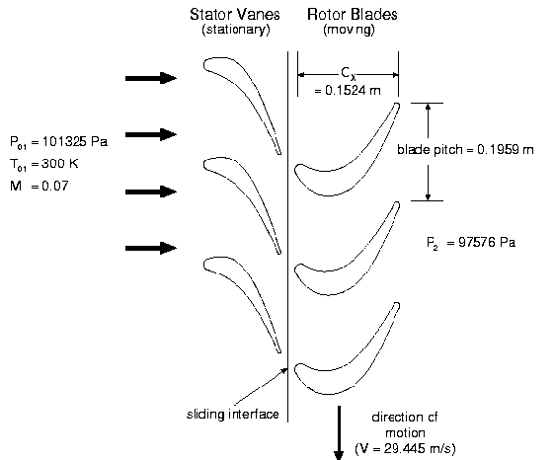
Рисунок 7.1 – Переріз витка гвинтоподібної труби

Температури теплоносіїв і кутова швидкість обертання ротора зазначені в табл. 7.1.

Таблиця 7.1. Варіанти дані для моделювання
Вар. | 1 | 2 | 3 | 4 | 5 | 6 | 7 | 8 | 9 | 10 | 11 | 12 | 13 | 14 | 15 | 16
t’, °C | 620 | 730 | 490 | 800 | 430 | 560 | 690 | 580 | 420 | 900 | 620 | 510 | 390 | 470 | 620 | 540
n | 12 | 10 | 11 | 9 | 14 | 8 | 12 | 11 | 10 | 9 | 8 | 12 | 11 | 9 | 10 | 12
ω, рад/с | 180 | 192 | 297 | 154 | 278 | 398 | 291 | 191 | 182 | 262 | 297 | 155 | 198 | 299 | 181 | 281

7.2 Рекомендації застосування ковзних сіток в середовищі Fluent

7.2.1 Рекомендації щодо моделювання геометрії моделі засобами BladeGen комплексу програм ANSYS.
Задачею представленого комп’ютерного практикуму є моделювання течії в осьовій турбомашині. Для того, щоб спростити процес створення розрахункової геометрії, пропонується використати ANSYS BladeGen – інструмент, який спеціалізується на моделюванні лопастей турбомашин. Для того щоб використати ANSYS BladeGen потрібно перейти до списку Toolbox і в групі команд Component System вибрати BladeGen та перемістити його на робоче вікно Project Shematic.
Після запуску ANSYS BladeGen потрібно створити новий документ де налаштувати мередіальний переріз звичайної лопатки осьової турбомашини (рис. 7.2а). Після коригування розмірів на рис. 7.1а запуститься нове вікно Initial Pressure/Suction Dialog, в якому потрібно задати розміри поперечного перерізу лопасті (рис. 7.2б і 7.2в), а також кількість лопастей «n» на робочому колесі (строчка #Blades).
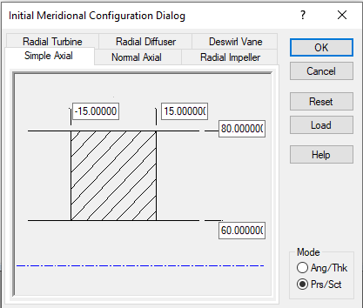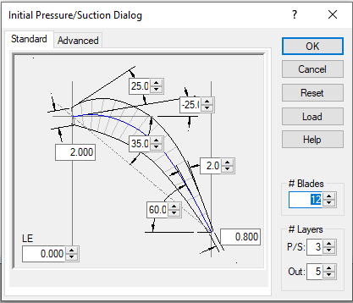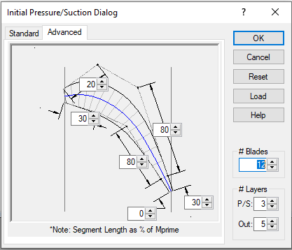
Рисунок 7.2 – Створення нової геометрії в ANSYS BladeGen (а) та налаштування кутів (б) і хорд (в) лопатки осьової турбомашини

Після натиску кнопки «Ok» відкриється робоче вікно ANSYS BladeGen рис. 7.3. Типове вікно BladeGen містить комбінацію робочих та допоміжних вікон. Робочі вікна – це вікна, де виконуються всі завдання модифікації системи лопастей. Допоміжні вікна використовуються лише для відображення даних і надають різноманітні формати для перегляду дизайну леза. Кожне вікно має унікальний набір функцій та операцій, доступ до яких можна отримати за допомогою контекстно-залежних спливаючих меню. Ці меню відображаються, якщо встановити курсор у відповідному поданні та натиснути праву кнопку миші. Деякі функції в цих спливаючих меню доступні з головного меню, але багато з них є унікальними для спливаючих меню.
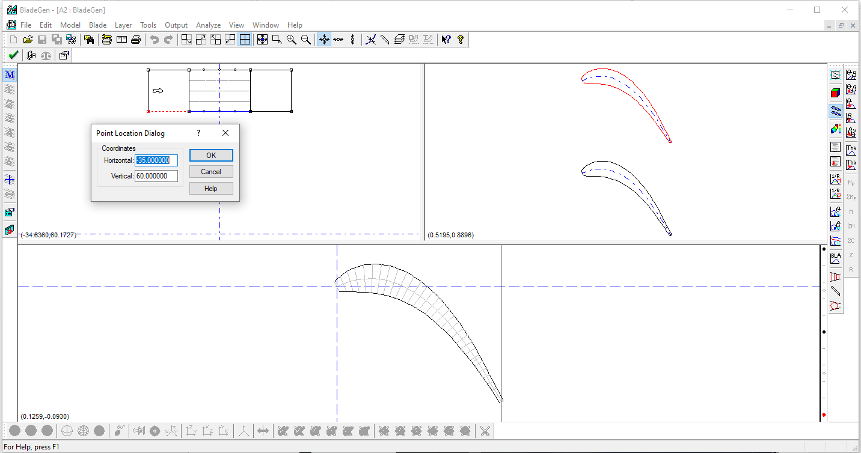
Рисунок 7.3 – Анотований макет вікна BladeGen (Angle/Thickness Mode (режим кута/товщини))

В лівому верхньому вікні (Meridional View) міститься опис лопасті в осьово-радіальній системі координат. BladeGen дозволяє користувачеві визначати лезо та розширення впуску/виходу, необхідні для програм CFD. Подвійним кліком на характерних точках перерізу можна визвати Point Location Dialog де можна вказати координати точки розрахункової області.
Натиснувши на кнопку 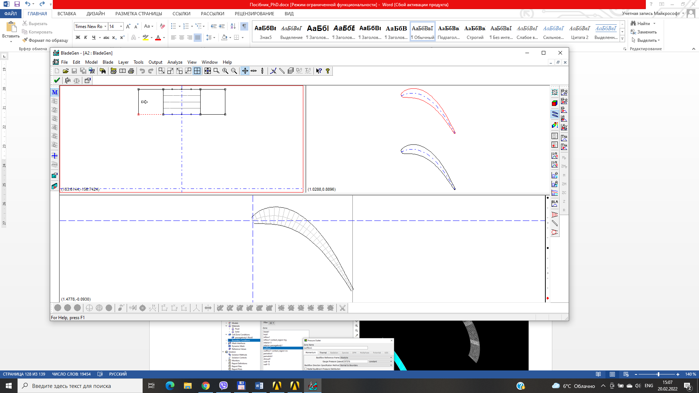 3D View при вибраній 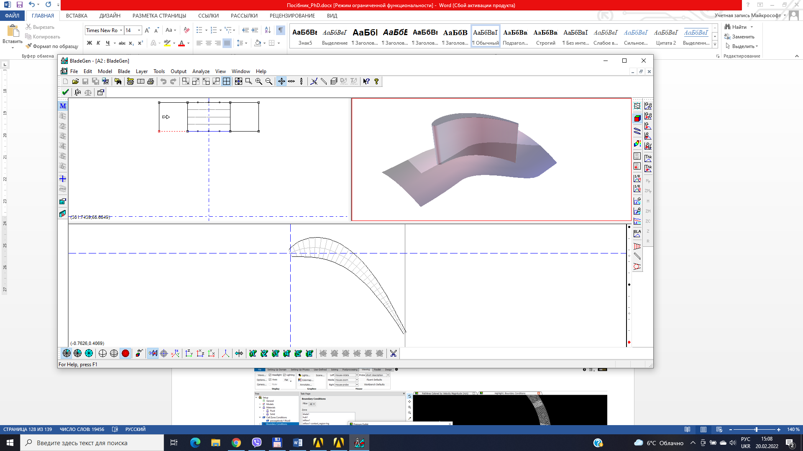 (без повторів) можна спостерігати візуалізацію геометрії однієї лопасті (рис. 7.4а). Якщо натиснути на кнопку (всі повтори) – відбудеться візуалізація геометрії всіх лопаток, кількість яких була заявлена в вікні Initial Pressure / Suction Dialog (рис. 7.4б).
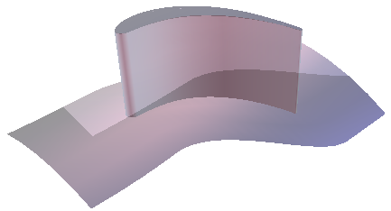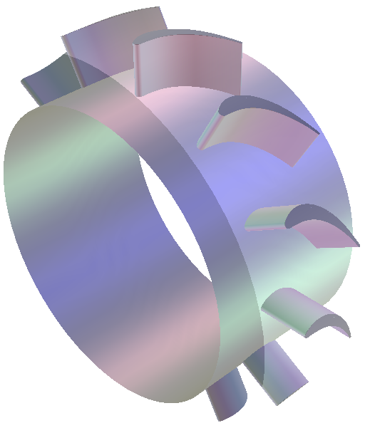
Рисунок 7.4 – Meridional Profile Submenu для випадку (а) і для випадку (б)

Форма леза лопасті виконана згідно завдання комп’ютерного практикуму тому можна закрити ANSYS BladeGen. Наступний крок – генерація сіткової моделі засобами Design Modeler. В вікні Project Schematic на блокові BladeGen потрібно натиснути праву кнопку миші і вибрати Transfer Data to New → Mesh (рис. 7.5). Створена лопатка – складова ротора осьової турбомашини. Тому назву блока Mesh рекомендується записати як «Rotor».
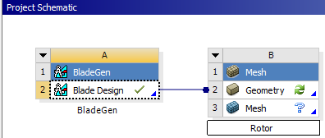
Рисунок 7.5 – Вікно Project Schematic

Після запуску Design Modeler потрібно виключити з розрахунку твердотільну модель леза лопасті (рис. 7.6а), а залишити модель потоку, що її омиває (рис. 7.6б). Для цього натиснути на 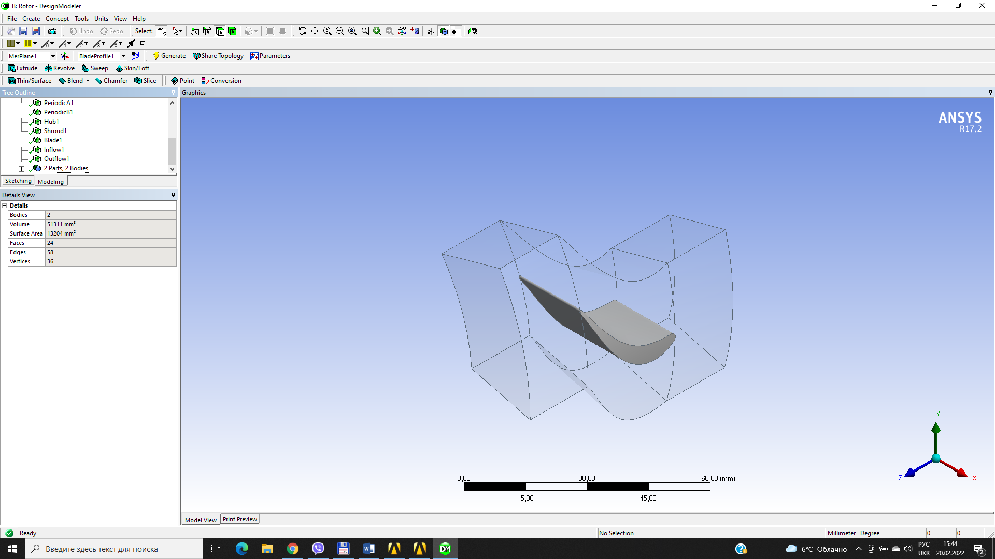 біля строчки «2 Part 2 Bodies» і правою кнопкою миші на строчці «Solid», що відповідає за твердотільну модель леза лопасті в випадному контекстному меню вибрати Suppressed Body («вимкнений» (рис. 7.6а) і натиснувши на «Solid», що відповідає за модель потоку перейти в меню Details і змінити назву області та матеріал (рис. 7.6б).
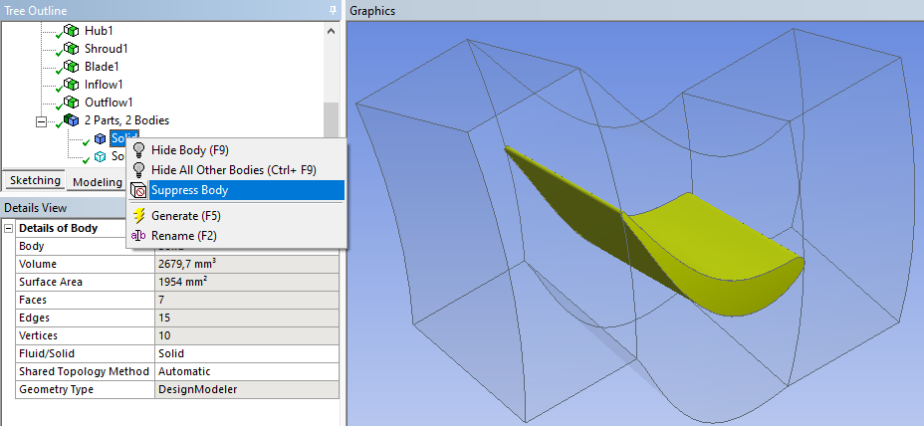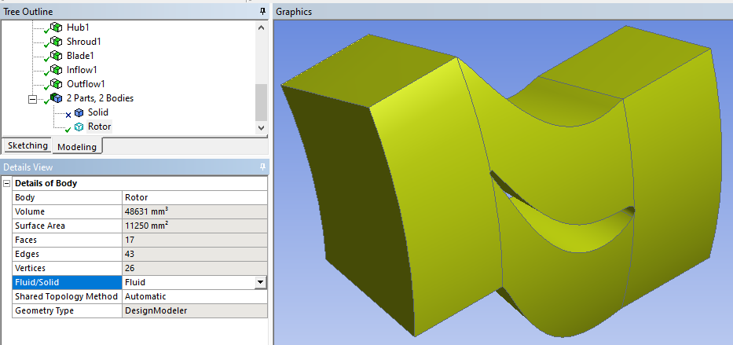
Рисунок 7.6 – Відображення в Design Modeler твердотільного об’єму лопатки (а) і рідинного об’єму (б), що омиває зовнішню поверхню лопатки

7.2.2 Рекомендації щодо моделювання скінчено-елементної сітки для подальших розрахунків засобами Fluent.
Після переходу в блок «Mesh» для створення скінчено-елементної сітки потрібно розкрити пункт «Named Selection» і видалити іменовану межу «PassageBody1» (рис. 7.7), так як ця межа не несе змістовного навантаження. Далі клікнути лівою кнопкою миші на пункті «Mesh» і зробити наступні зміни в вікні «Details of “Mesh”» (рис. 7.8а):
- В строчці «Physics Preferences» замість «Mechanical» вибрати «CFD».
- В строчці «Solver Preferences» вибрати «Fluent».
- Розкрити сувій «Sizing» і в строчці «Relevance center» замість вибрати «fine».
- За можливості зменшити значення параметрів «Max face Size» і «Max Tet Size».
- Розкрити сувій «Inflation» і в строчці «Use Automatic Inflation» вибрати «All face in Chosen Named Selection».
- В строчці «Named Selection» вибрати «Blade 1».
- В строчці «Transitional Ratio» вказати 0,1 (кожен наступний елемент більше попереднього на 10%).
- В строчці «Maximum Layers» бажано використати не менше 20-ти шарів скінчених елементів для коректного розрахунку течії в примежовому шарі, що розвивається на поверхні лопатки.
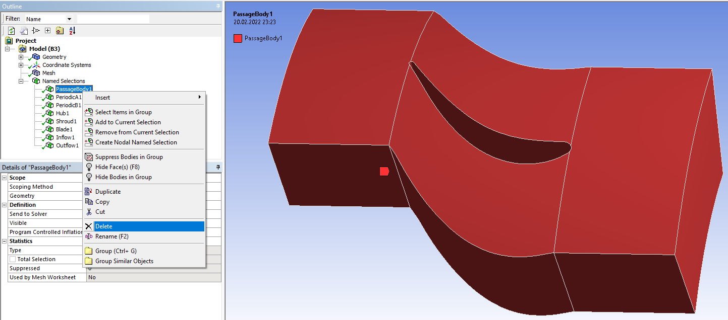
Рисунок 7.7 – Видалення «зайвих» іменованих перерізів

Після цього згенерувати скінчено елементну сітку 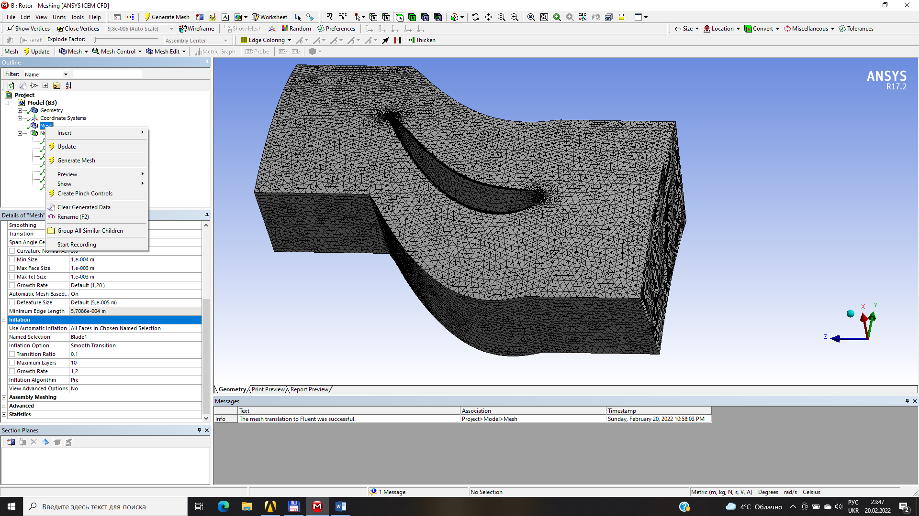. Вид скінчено-елементної сітки в розрахунковій області поблизу леза лопатки показаний на рис. 7.8б.
Побудовану скінчено-елементну сітку потрібно експортувати в файл з розширенням «*.msh» – який призначений для роботи в середовищі Fluent.
Аналогічного змісту операції слід виконати з моделлю статора.
Наступний крок – об’єднати скінчено-елементні сітки в одну за допомогою утиліти «tmerge». Ця програма знаходиться в групі команд Fluent. Наприклад, шлях до неї: «c:\Program Files \ ANSYS Inc \ v172 \ fluent \fluent17.2.0\utility\tmerge\win64\».
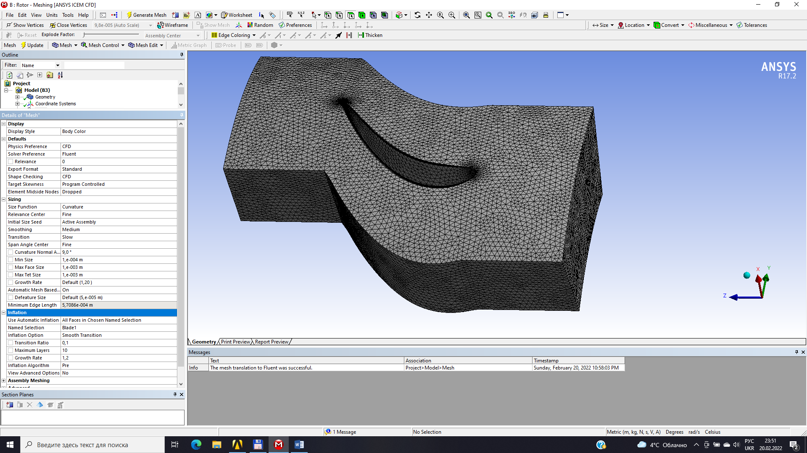
Рисунок 7.8 – Налаштування вікна «Details of “Mesh”» (а) і вид скінчено-елементної сітки (б)

Збережені на попередньому кроці моделі ротора і статора з розширенням «*.msh» потрібно вказавши права адміністратора переписати в директорію, де знаходиться утиліта «tmerge» – файл «tm3d.exe». Запустивши його з правами адміністратора, потрібно спочатку зчитати файл з моделлю статора, причому вказувати повну назву з розширенням. Далі відповісти ствердно на запитання програми (рис. 7.9). Далі зчитати файл з моделлю ротора, тільки в строках «translation» і «rot. axis» відповідно, змістити модель на 70 мм (при роботі з утилітою «tmerge» одиниці вимірювання слід задавати в метрах) вздовж вісі «z» і в повернути на кут 15 відносно тої ж вісі. Це потрібно для того, щоб вихідний переріз статора співпадав з вхідним перерізом ротора (рис. 7.10).
Після внесення даних щодо сітчастої моделі ротора програма дасть запит про наступний файл – тут потрібно залишити поле пустим і просто натиснути «Enter» на клавіатурі. Буде задано питання про ім’я результуючого файлу – потрібно ввести його назву і розширення «.msh».
Після цього, в вікні Project Schematic «перетягнути» з сувою Component System новий блок Fluent. Запустити його і перейшовши File Export Mesh зчитати модель сумісної скінчено-елементної сітки статор/ротор (рис. 7.10)
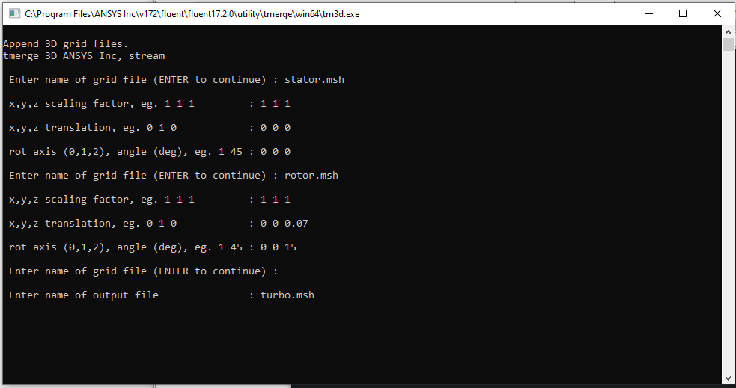
Рисунок 7.9 – Перелік команд, що потрібно ввести при роботі з утилітою «tmerge»
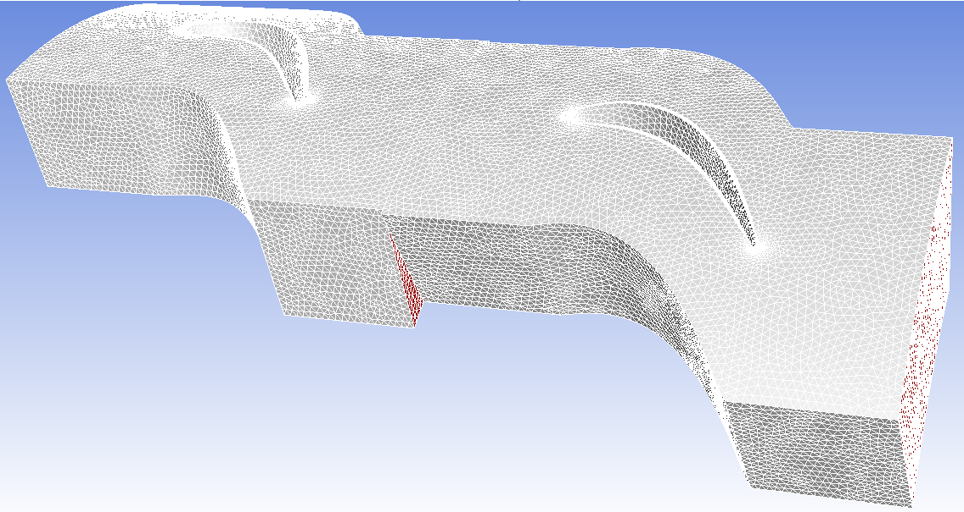
Рисунок 7.10 – Комбінація розрахункових сіток для статора/ротора

7.2.3 Рекомендації щодо налаштування Fluent для стаціонарного рішення з нерухомим ротором.
Після зчитування і перевірки розрахункової сітки здійснюється її масштабування (Grid → Scale... . Виберіть mm (мм) у списку Units Conversion (Перетворення одиниць). Натисніть Scale (Масштаб) для масштабування сітки.
Оскільки число Рейнольдса становить порядку 10⁵ то течію можна розглядати як турбулентну (Define → Models → Viscous...). Рекомендується вибрати Realizable k-ε модель турбулентності.
В якості теплоносія в Fluent за замовчуванням зазначено повітря. Потрібно вибрати закон ідеального газу (ideal-gas law) для розрахунку густини (Density). Інші властивості слід залишити без змін і натиснути кнопку 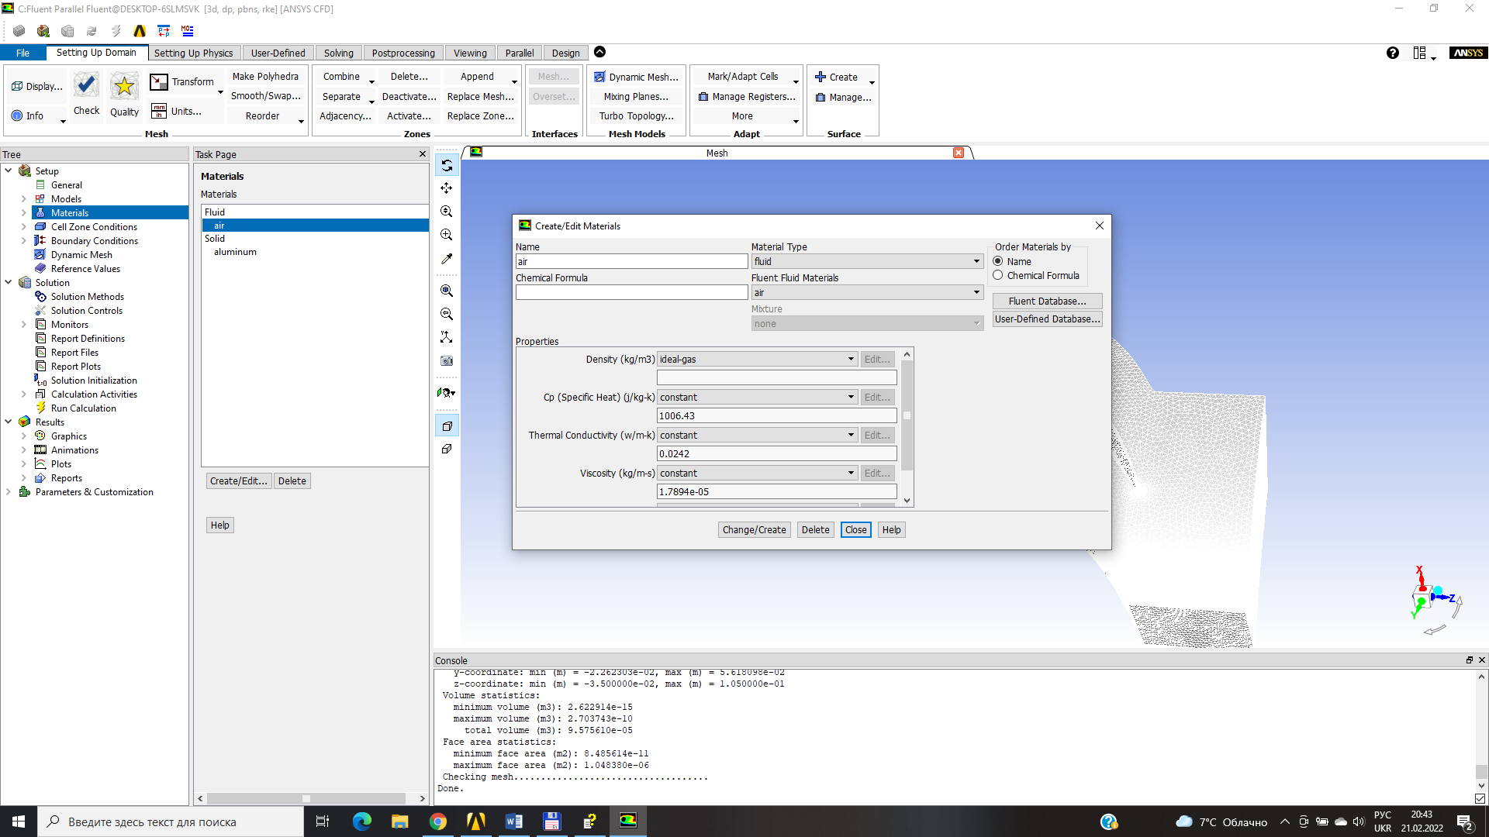.
Далі, необхідно встановити робочі умови (Define → Operating Conditions...). Для цього потрібно встановити робочий тиск рівним 0 Па.
Це зроблено з тих міркувань, що граничні умови для тиску визначатимуть абсолютний тиск. Граничні умови завжди повинні задаватися щодо величин, що використовуються як робочі умови.
Застосування необхідних граничних умов (Define → Boundary Conditions...
В-першу чергу потрібно встановити параметри течії перед ступінню (pressure-inlet-1 (рис. 7.11)).
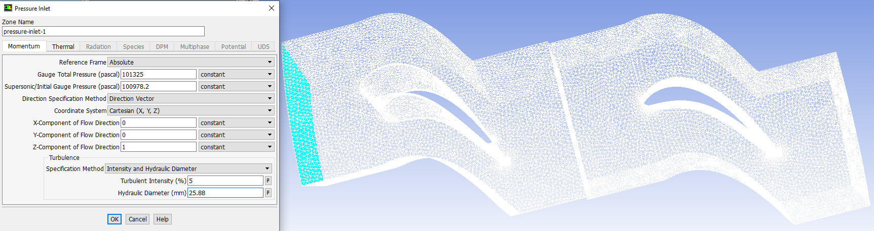
Рисунок 7.11 – Завдання надлишкового тиску перед входом потоку в ступінь статора

На рис. 7.11 показано, що задано Gauge Total Pressure (Надлишковий повний тиск) 101325 Па. Supersonic/Initial Gauge Pressure (Надзвуковий/Початковий надлишковий тиск) 100978,2 Па. Статичний тиск на вході оцінюється за значенням повного тиску та числа Маха. Значення Total Temperature (Повна Температура) за замовчуванням задано 300 K.
У списку Direction Specification Method (Метод завдання напрямку) пропонується обрати Direction Vector (Вектор напряму).
У списку Turbulence Specification Method (Метод завдання турбулентності) виберіть Intensity (Інтенсивність) та Hydraulic Diameter (Гідравлічний діаметр). Встановіть Turbulence Intensity (Інтенсивність турбулентності) 5%, і Hydraulic Diameter рівним 25,88 мм.
Для розрахунку гідравлічного діаметра на вході використовується крок лопаток.
Далі, необхідно встановити параметри для виходу з ступені ротора (pressure-outlet-14).
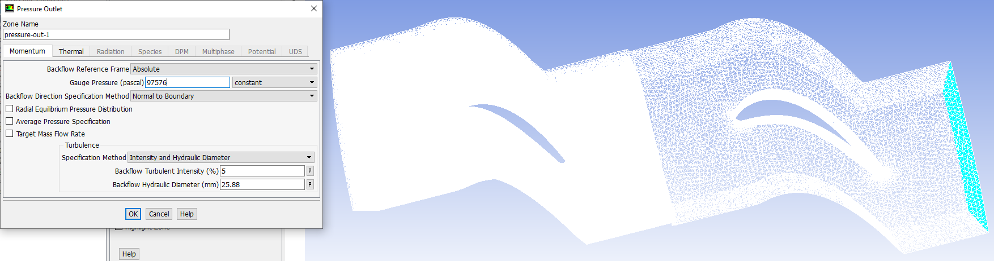
Рисунок 7.12 – Завдання надлишкового тиску після входу потоку з ступені ротора

На рис. 7.12 показано, що Gauge Pressure (Надлишковий тиск) становить 97576 Па. Потрібно також встановити Backflow Total Temperature (Повна Температура зворотного течії) 300 K.
У списку Turbulence Specification Method (Метод завдання турбулентності) виберіть Intensity (Інтенсивність) та Hydraulic Diameter (Гідравлічний діаметр). Встановіть Turbulence Intensity рівною 5% і Hydraulic Diameter рівним 25,88 м.
Слід зауважити, що температура та параметри турбулентності вказані для виходу зі ступені будуть використовуватися лише за наявності зворотних течій. В цій задачі зворотних течій не очікується, тому вибір цих параметрів не критичний.
Залишіть граничні умови на вкладці Momentum (Імпульс) для лопаток статора (рис. 7.13а) та ротора (рис. 7.13б) за замовчуванням. Якщо стінка вказана як нерухома значить вона розглядається нерухомою щодо сусідніх осередків сітки, якщо сітка нерухома щодо абсолютної системи координат, то і стінки нерухомі (статор), якщо ж сусідні чарунки переміщуються, то стінка переміщується разом з сіткою (ротор). Тому стандартні умови для стін ротора можуть бути прийняті.
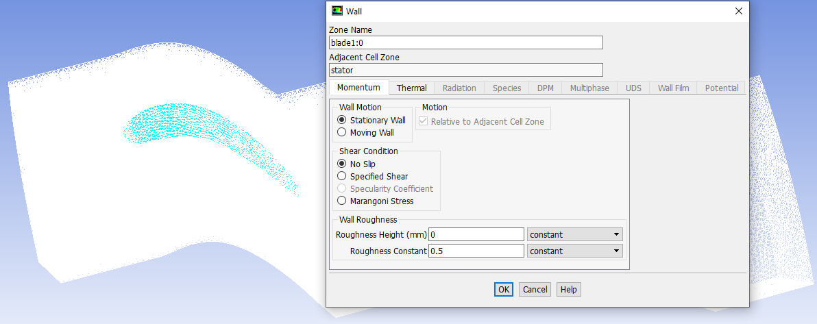
а)
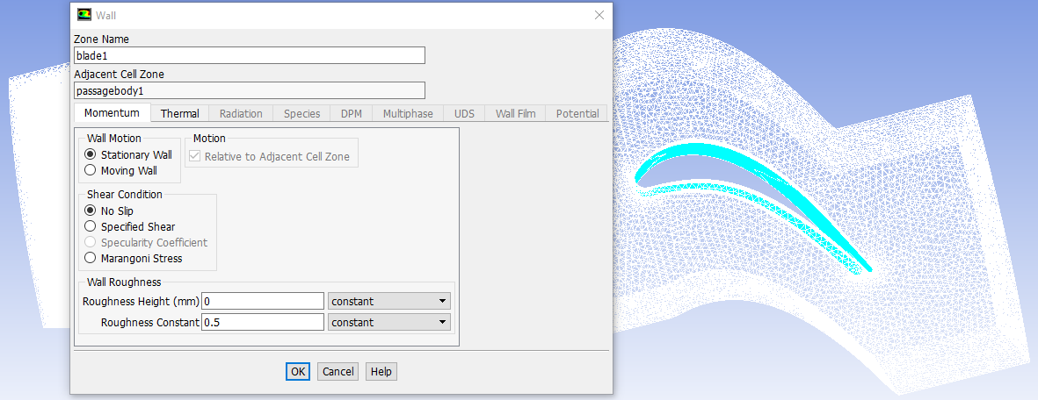
б)
Рисунок 7.13 – Граничні умови для леза лопатки статора (Blade1) (а) та ротора (Blade1:0) (б)

Наступний крок, вибір параметрів міжлопаткового простору статора (fluid-9) в Cell Zone Condition. Для зручності, слід змінити Zone Name (Ім’я зони) з fluid-9 на fluid-stator і залишити вибраний за замовчуванням матеріал air (повітря) як Material Name (Ім’я матеріалу) та Motion Type (Тип руху) Stationary.
Всі вище перераховані операції слід повторити і для міжлопаткового простору ротора.
Пізніше після отримання стаціонарного рішення через нерухомі лопатки ротора потрібно буде повернутися до цієї панелі для встановлення ковзання зони ротора.
Наступний важливий крок – визначення зон межі ковзання як взаємодіючих областей. Структура ковзних сіток містить дві граничні зони: inflow1 та outflow1:0. Inflow1 це зона на межі ковзання з боку ротора, outflow1:0 – з боку статора. Ці межі були визначені у вихідних файлах сіток rotor.msh та stator.msh і мають бути перевизначені як межі взаємодії (interface) для об’єднаного файлу сітки.
Виберіть inflow1 у списку Zone (Зони) та використовуйте interface як новий Type (Тип). Система задасть запит про зміну типу меж – підтвердьте. Змініть Zone Name (Ім’я зони) на «interface-rotor».
Повторіть процедуру для pressure-outlet-5, назвавши поверхню «interface-stator».
Далі, необхідно створити періодичний інтерфейс між сітками ротора і статора (Define → Mesh Interfaces... (рис. 7.14)).
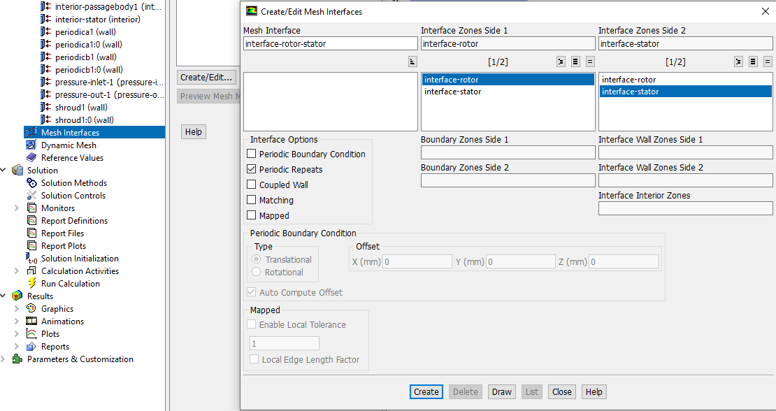
Рисунок 7.14 – Налаштування періодичних взаємодіючих зон

Рекомендується у випадку, коли розмір зон різний, рекомендується в списку Interface Zone 1 встановлювати меншу зону.
Виберіть Periodic Repeats (Періодично повторюємий) під написом Interface Type (Тип взаємодії) та натисніть Create (Створити). Взаємодія між ковзною та нерухомою зоною буде розглядатися як періодична там, де зони не перекривають одна одну.
Визначення рішення стаціонарного течії (Solve → Initialize → Initialize...). Виберіть pressure-inlet у списку Compute From (Вирішувати від). Натисніть Init та закрийте панель.
Встановіть параметри рішення (Solve → Controls → Solution...).
Під написом Discretization (Дискретизація), виберіть Second Order Upwind (Другий порядок...) для Turbulence Kinetic Energy (Кінетична енергія турбулентності) та Turbulence Dissipation Rate (Ступінь турбулентної дисипації). Другий порядок дискретизації забезпечує оптимальну збіжність.
Далі, потрібно виконати відображення контролю підйомної сили на лопатках ротора (Blade1:0). Контроль сил на лопатках ротора – це один із способів контролю збіжності початкового стаціонарного рішення. ТНа цьому кроці здійснюється динамічне відображення підйомної сили в процесі розв’язання. Є можливість вибрати для контролю інший параметр: наприклад, масову витрату або інші функції, визначені користувачем. Ля того, щоб відобразити динамічний розподіл підйомної сили, потрібно вибрати Solve → Monitors → Force... . Далі – Lift (Підйомна сила) у списку Coefficient (Коефіцієнт). У списку Wall Zones (Зони стін) виберіть «wall-16» (лезо ротору). Увімкніть Plot (Відображення) та Write (Запис). Введіть cl-hist.ss у полі File Name. Залишіть Plot Window (Вікно графіка) 1. Натисніть Apply та закрийте панель.
Збережіть файл налаштувань для стаціонарної течії (slide_ss.cas): File → Write → Case...
Почніть розрахунок, вимагаючи 500 ітерацій: Solve → Iterate...
Нев’язка та підйомна сила відображатимуться в процесі вирішення. Графік коефіцієнта підйомної сили має бути схожим на рис. 7.15. Можна помітити, що після 500 ітерацій стаціонарне рішення ще не повністю сходиться. Однак, це не важливо, оскільки стаціонарне рішення використовується лише як початковий стан для розрахунку нестаціонарного процесу при ковзанні сіток.
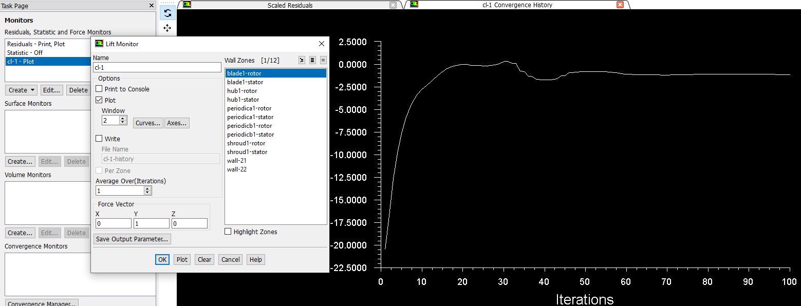
Рисунок 7.15 – Коефіцієнт підйомної сили: Стаціонарна течія, Нерухомий ротор

Візуалізацію результату розрахунку можна виконати шляхом відображення траекторій руху частинок (Result → Contours → PathLines.) стаціонарного рішення (рис. 7.16а). Можливість налаштування альтернативних кольорів робочого вікна Fluent і розташування шкали результатів показано на рис. 7.16б.
Для ефектного відображення періодичних зон рішення слід перейти на Display → Views..., де встановити число Periodic Repeats (Періодичні повтори), що дорівнює 3. Під написом Periodic Repeats натисніть кнопку Define... (Визначити...). Це відкриє панель Graphics Periodicity (Періодичність графіка (рис. 7.17в)). Це встановить Z Translation (Z змішування) на значення, показане вище. Натисніть OK на панелі Graphics Periodicity. На панелі Views (Види) натисніть Apply (Застосувати).
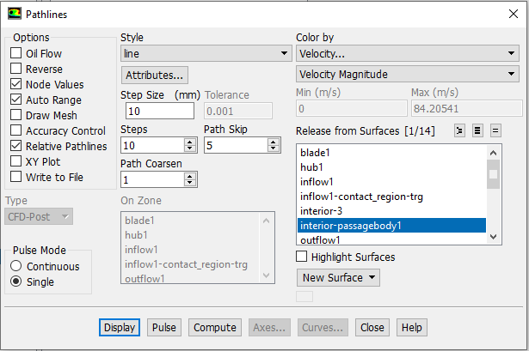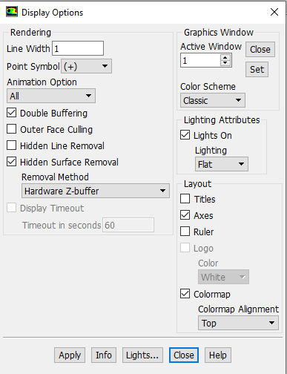
Рисунок 7.16 – Налаштування «PathLines» відображення траекторій руху частинок (а) та «Display Options» для альтернативних кольорів робочого вікна Fluent (б)
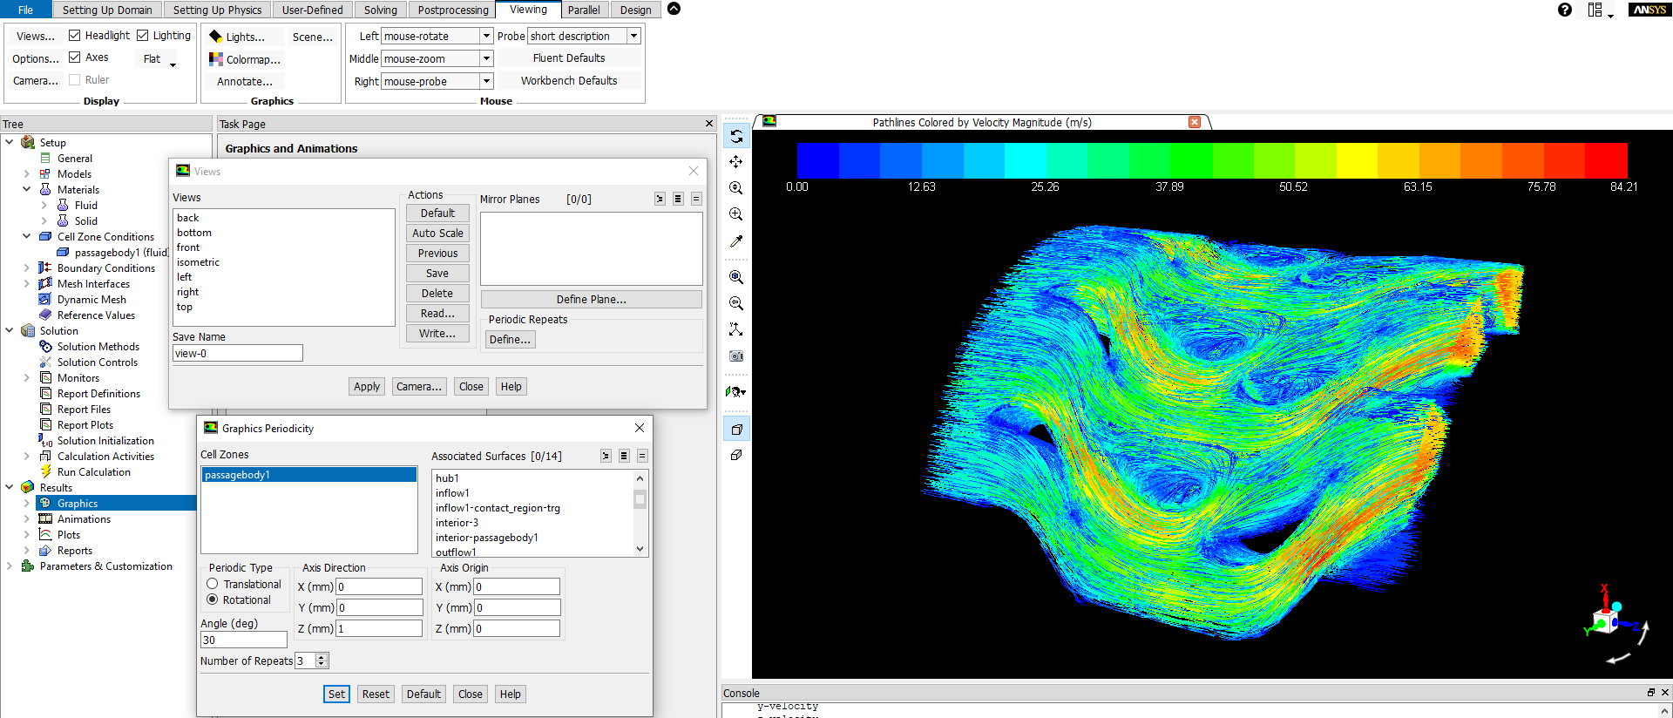
Рисунок 7.17 – Відображення періодичних зон

7.2.4 Рекомендації щодо налаштування Fluent для нестаціонарного рішення з рухомим ротором.
Для розрахунку нестаціонарного рішення потрібно в меню General в групі команд Time вибрати Transient (нестаціонарний розрахунок (рис. 7.18а). В меню Run Calculation проконтролювати, що під написом Unsteady Formulation (Формулювання нестаціонарності) виберіть 2nd-Order Implicit (Неявний другий порядок). Неявне переміщення по кроках часу (implicit time-stepping) дозволяє встановити величину кроку, що застосовується для розрахунку перехідних течій (Fluent на кожному тимчасовому шарі використовує внутрішні ітерації). Другий порядок переміщення кроків часу забезпечує більшу точність ніж перший (рис. 7.18б).
При явному (глобальному) переміщенні кроків часу (explicit (global) time-stepping) Fluent використовує постійний крок часу для розрахунку перехідних станів. Цей крок визначається так:
 | Δτ = CFL⸱Δx/λ_{max}, | (7.1)
де CFL – Courant number (число Куранта) – ідеально підходять для визначення кроку за часом.
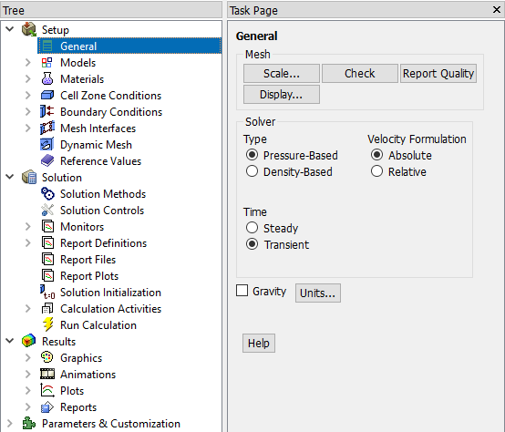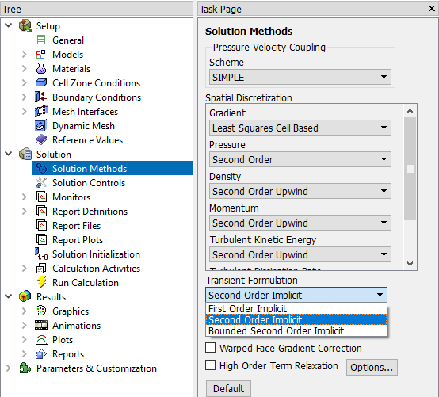
Рисунок 7.18 – Вибір типу розрахунку (а) та другого порядку переміщення кроків по часу (б)

Далі, потрібно виконати визначення ковзання зони течії ротора для цього вибрати в Cell Zone Conditions... «rotor» (рис. 7.19).
У списку Motion Type (Тип руху) виберіть Moving Mesh (Рухома сітка). Далі потрібно змінити Rotation Velocity (кутова швидкість пересування ротора) на «410 rpm». Перед цим потрібно задати одиниці вимірювання для кутової частоти (Define → Units...). Виберіть angular-velocity під написом Quantities (Величина) та rpm під написом Units (Одиниці), а потім закрийте панель.
Збережіть файл налаштувань. (slide_un.cas) вибравши File → Export → Case&Date...
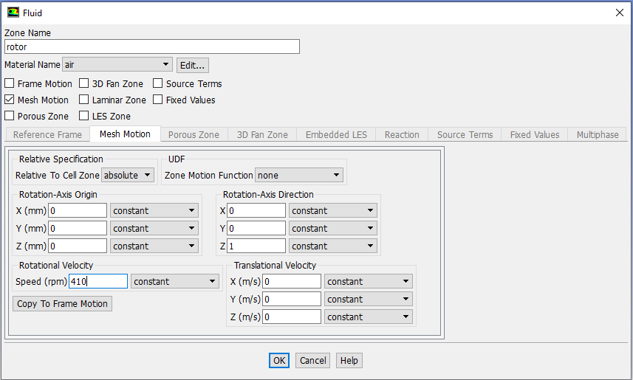
Рисунок 7.19 – Налаштування закладки вікні «Mesh Motion» для рухомого міжлопаткового простору ротора
Сітка змінюється під час перегляду, тому переконайтеся, що зберегли файл налаштувань перед відображенням сітки.
Щоб переглянути ковзкий рух області течії ротора Run Calculation натиснути кнопку 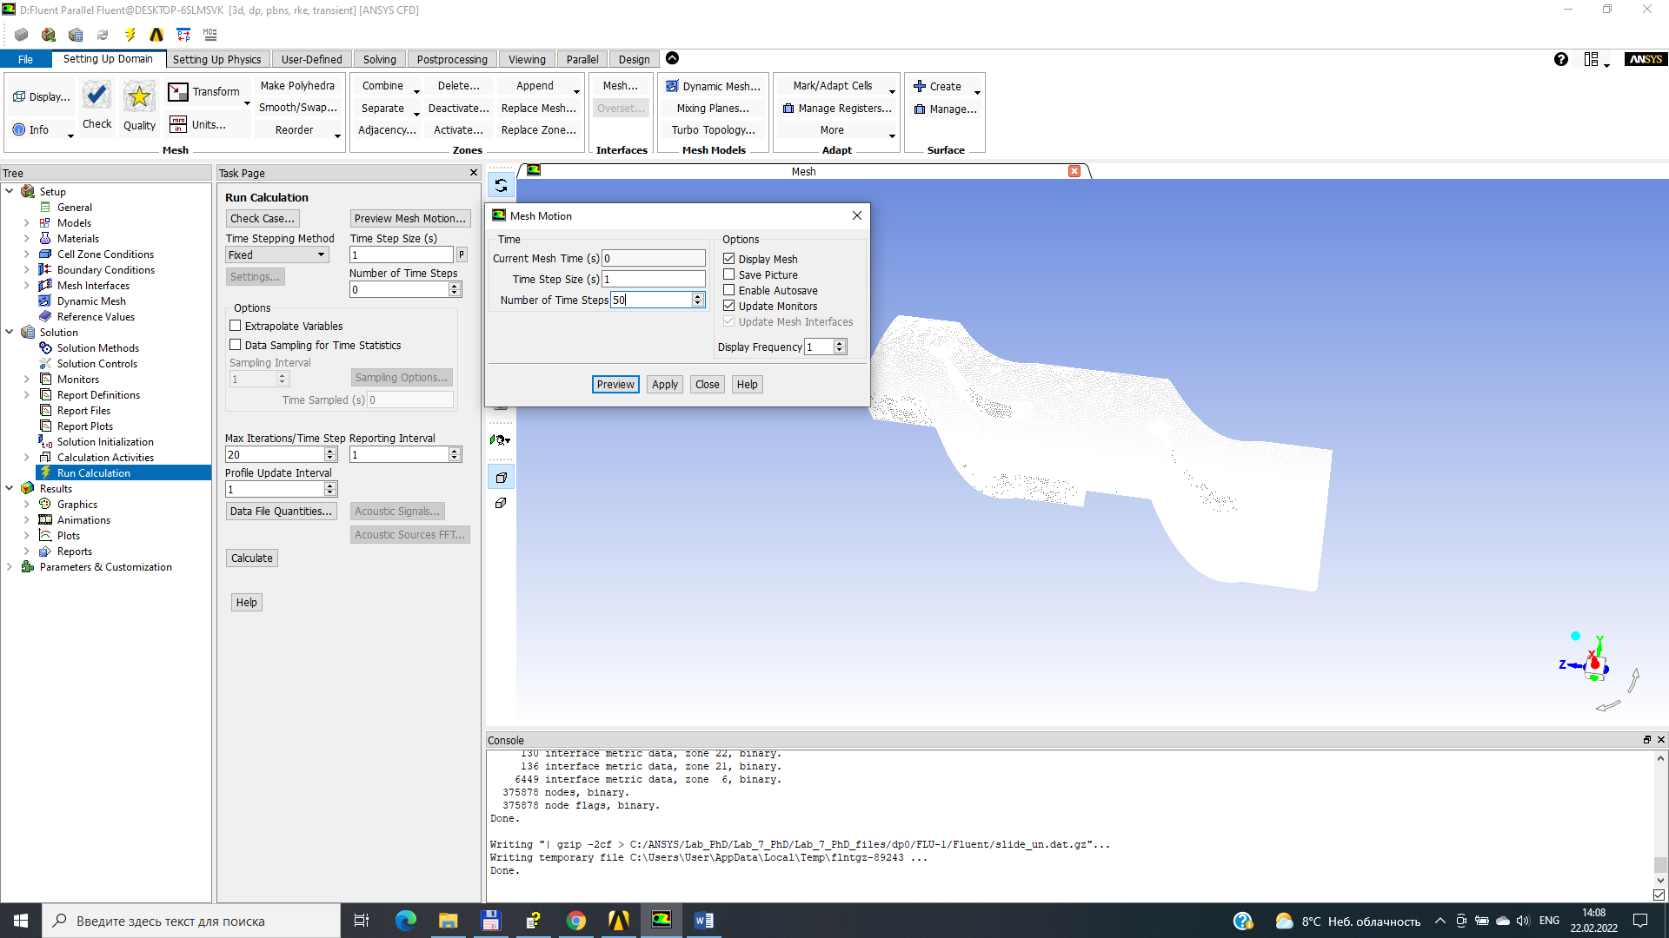 і в діалоговому вікні «Mesh Motion», що з’явиться в строчці Number of Time Steps (Число тимчасових кроків) ввести 50, а потім натиснути Preview (Перегляд).
Рисунок 7.20 – Налаштування вікна «Mesh Motion»

Після натиску на потрібно завантажити файл сітки знову в Fluent. – для того щоб сітка була у потрібному положенні (перед перегляд змінює позиції зон течії відносно один одного).
Наступний крок – перевстановлення контролю підйомної сили: Solve → Monitors → Force... . У полі File Name введіть «cl-1-history 1». Натисніть Apply. Далі, потрібно натиснути Clear (Очистити). Це видалити дані стаціонарного розрахунку із пам’яті. Потім, при запиті підтвердження видалення інформації потрібно натиснути «Yes».
Якщо не очистити пам’ять від даних контролю підйомної сили, Fluent буде відображати їх на графіку разом з новими даними.
Натисніть кнопку 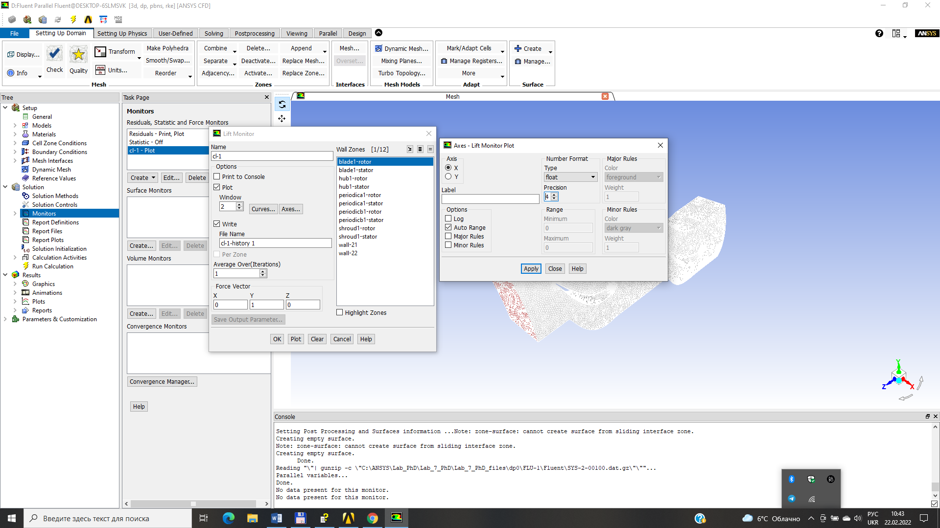 (Осі... (рис. 7.21). Це відкриє панель Axes – Force Monitor Plot (Осі – Графік контролю сил).
Рисунок 7.21 – Налаштування вікна Axes – Force Monitor Plot
Під написом Axis (Осі) виберіть X (за замовчуванням).Під написом Number Format (Формат чисел), переконайтеся, що вибрано тип (Type) float. Встановіть Precision (Точність) 4 та натисніть Apply. Ті ж самі операції слід зробити і для вісі Y.
Слід зауважити, що контроль за підйомною силою є ідеальним інструментом визначення часу, коли рішення стає періодичним (незалежно від початкових умов). У періодичному рішенні, коливання підйомної сили повторюватимуться з періодом суміщення лопаток статора та ротора.
Далі – потрібно перейти Solve → Iterate... (рис. 7.22) і встановити кроки за часом, а саме Time Step Size (Розмір кроку за часом) «0,0001» секунд.
Вибір кроку в часі дуже важливий з погляду точності розрахунку нестаціонарної течії. Тут ми вибираємо крок за часом із умови приблизно 70 кроків на період суміщення лопаток статора та ротора (T). Період суміщення лопаток статора та ротора – це час, необхідний для проходження лопатки ротора від однієї лопатки статора до іншої:
 | T = h/w, | (7.2)
де t, м – крок розташування лопаток ротора; w, м/с – лінійна швидкість ротора.
За замовчуванням Max Iterations per Time Step (Максимальне число ітерацій на крок за часом) встановлено на 20. Максимальна кількість ітерацій на крок за часом повинна забезпечувати збіжність рішення на кожному часовому шарі. Тут обрано не більше значення «20» і можливо цього буде недостатньо для забезпечення високої точності. Якщо необхідно забезпечити високу точність рішення, потрібно збільшити це значення.
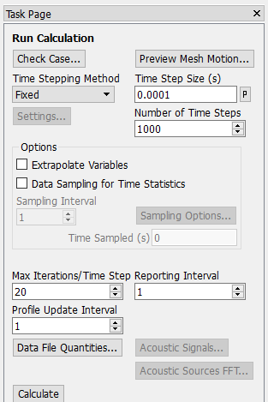
Рисунок 7.22 – Налаштування вікна Run Calculation

Почніть розрахунок нестацонарної течії, вимагаючи 1000 кроків за часом. 1000 кроків за часом – це приблизно 15 періодів суміщення лопаток статора та ротора. Орієнтовно, рішення починає сходитися приблизно після 12 таких періодів про що свідчить графік розрахунку коефіцієнта підйомної сили.
На жаль, слід бути готовим до того, що розрахунок може вимагати значного машинного часу.
Останній крок перед стартом розрахунків – ввімкнути запис результатів в часі. Для цього потрібно перейти в «Solution Activities» і вибрати час, за який система буде зберігати результати – Autosave Every (Time Steps (рис. 7.23)).
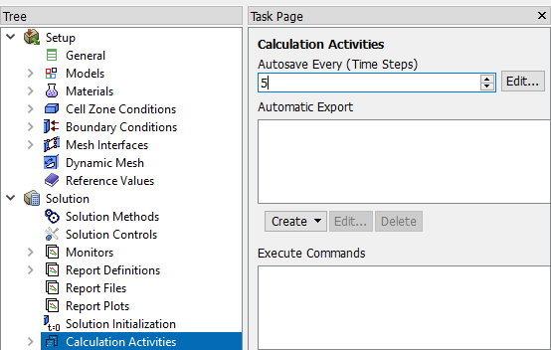
Рисунок 7.23 – Налаштування вікна «Solution Activities»

7.3 Аналіз отриманих результатів та порядок оформлення звіту
Оформлення звіту по проведеній роботі проводиться згідно структурі, приведеній в п. 1.3.
Після 0,1 секунди рішення досягло періодичності. Для вивчення течії за один період суміщення лопаток статора та ротора необхідно здійснити візуалізацію результатів розрахунку, зберігаючи результати кожні 5 кроків за часом.
Звіт повинен містити ескізи поперечних перерізів лопаток, що отримані в BladeGen ANSYS, візуалізацію розподілу скінчених елементів в моделі і результати досліджень у вигляді траєкторій руху частинок потоку в моменти суміщення крильчаток ротора і статора та розподілів повного тиску на поверхні лопатки і ступиці як для ротора так і для статора, що дозволить зробити обґрунтований аналіз течії.
Для ефектної візуалізації використати модуль Result CFX (рис. 7.24), який знаходиться в списку «Component Systems». Для його роботи потрібно дані блоку «Solution» з Fluent затиснувши ліву кнопку миші перемістити на строчку «Result» модуля Result CFX. Для візуалізації використати 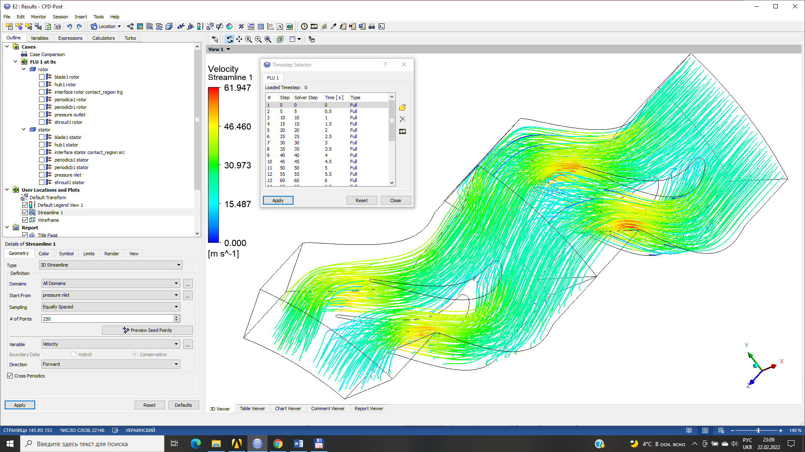, налаштування якого показано на рис. 7.25. Розподіл повного тиск виконати аналогічно як приведено в п.6.3.
Рисунок 7.24 – Результат візуалізації траєкторій руху частинок потоку в момент суміщення крильчаток ротора і статора
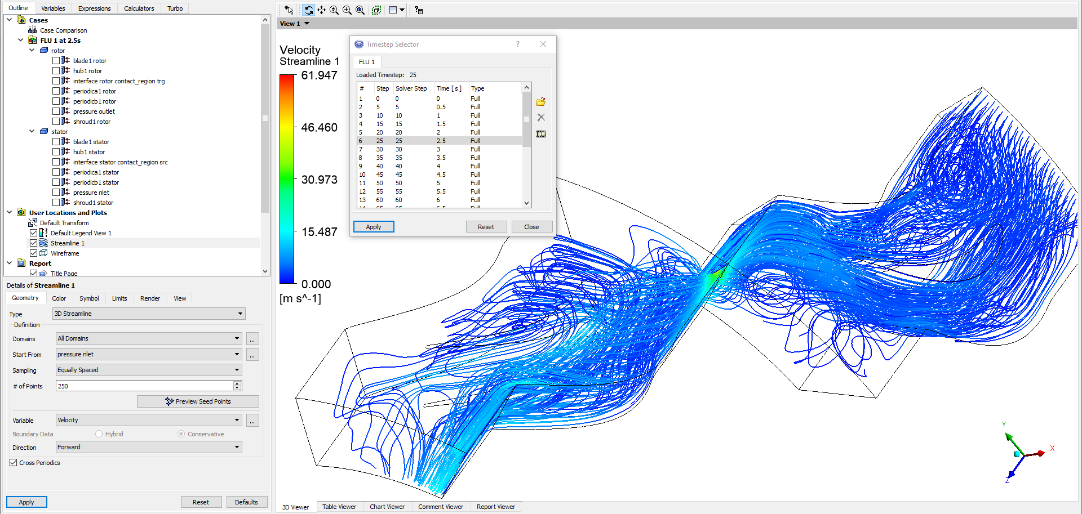
Рисунок 7.25 – Результат візуалізації траєкторій руху частинок потоку в момент розімкнення крильчаток ротора і статора

7.4 Контрольні запитання
- Яким чином визначається час зуміщення лопаток статора і ротора?
- Яким чином визначається постійний крок часу для розрахунку перехідних станів?
- В якій послідовності потрібно задати відображення нев’язки розрахунку коефіцієнту підйомної сили при ітераційному розв’язку?
- Яким чином засобами Fluent виконати відображення періодичних зон?
- Які додаткові рівняння розв’язуються в k-ε моделях?
- Яка послідовність об’єднання сіток за допомогою утиліти «tmerge»?
- Як здійснити перевірку балансу мас засобами Fluent?
- Що забезпечує максимальна кількість ітерацій на крок за часом?
- В якій послідовності засобами Fluent задаються періодичні граничні умови?

Комп’ютерний практикум №8. Використання динамічних сіток.

8.1 Мета та завдання роботи використання динамічних сіток.

Мета роботи – засвоїти методику розрахунку динамічних сіток в середовищі ANSYS-Fluent. Для досягнення поставленої мети слід засвоїти методику моделювання руху твердого тіла в зоні чарунок (rigid-body motion of a cell zone). Це корисно для великої кількості реальних випадків з сітками, що переміщаються.
Для досягнення поставленої мети, потрібно навчитись:
- Використовувати динамічні сітки у FLUENT для вирішення простих задач з переміщенням твердого тіла рідиною.
- Встановити граничні умови для внутрішньої течії.
- Використовувати функції, визначені користувачем (user-defined function (UDF)) для завдання переміщення твердого тіла.
Завданням комп’ютерного практикуму №8 є моделювання закриття штоку живильного клапану. Для ознайомлення з принципом дії і креслеником ткого пристрою можна скористатися ресурсом [9]. В якості завдання пропонується виконати моделювання течії в двовимірному клапані, який складається з герметичної області, центральну частину якого перекриває шток, що регулює потік через кругові бічні перерізи. В внутрішній переріз клапану поступає теплоносій як в аксіальному так і радіальному напряму. Розрахунок проводити доти, доки шток не перекриє вихід потоку з клапану. У цьому випадку в консолі Fluent з’явиться сповіщення про виникнення чарунок з негативним значенням об’єму «» – це означає що шток перекрив витікання теплоносія.
Розрахункова область схематично показана на рис. 8.1.
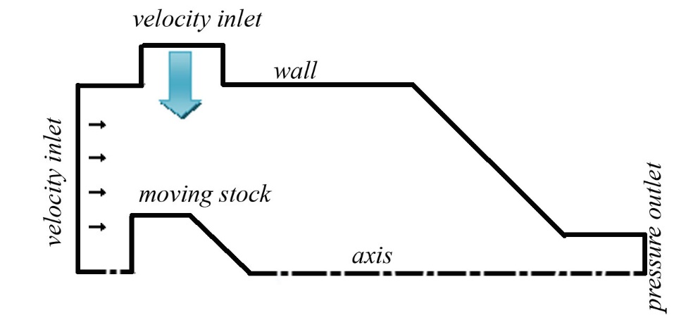
Рисунок 8.1 – Схематичне зображення розрахункової області

Кресленики розрахункових областей для варіантів згідно списку академічної групи представлені в табл. 8.1.
Таблиця 8.1. Кресленики розрахункових областей
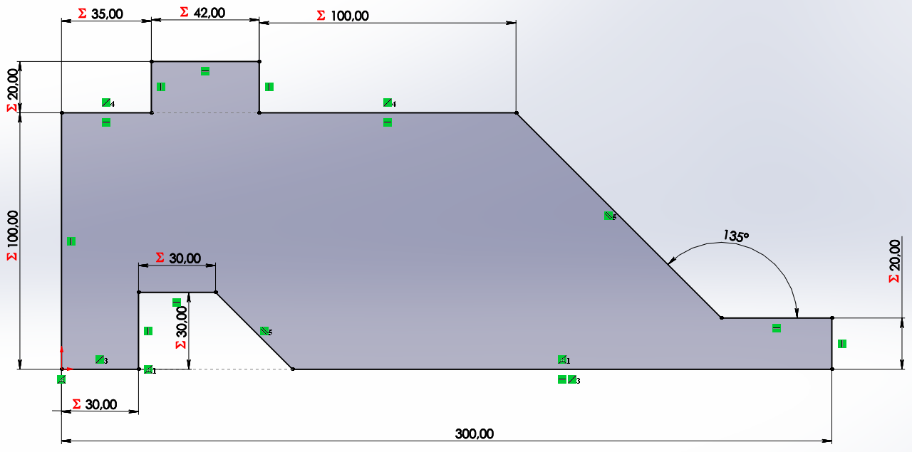
Варіант 1
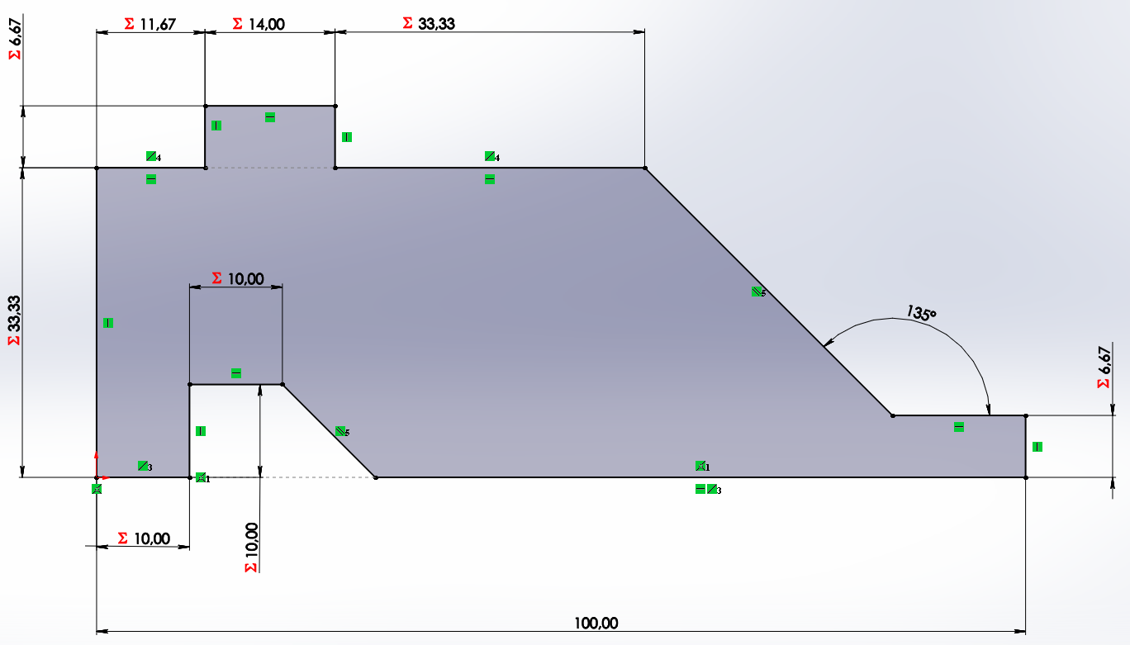
Варіант 2
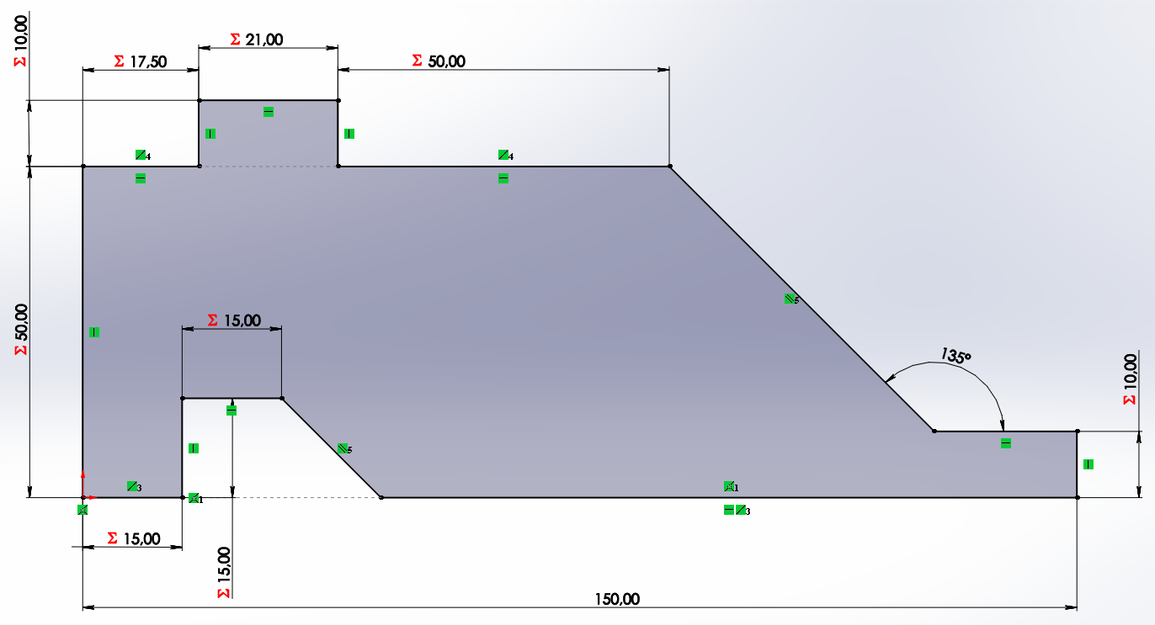
Варіант 3
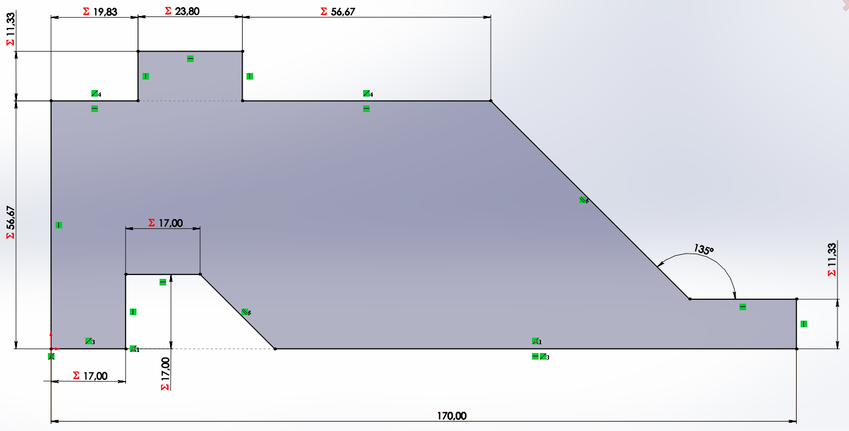
Варіант 4
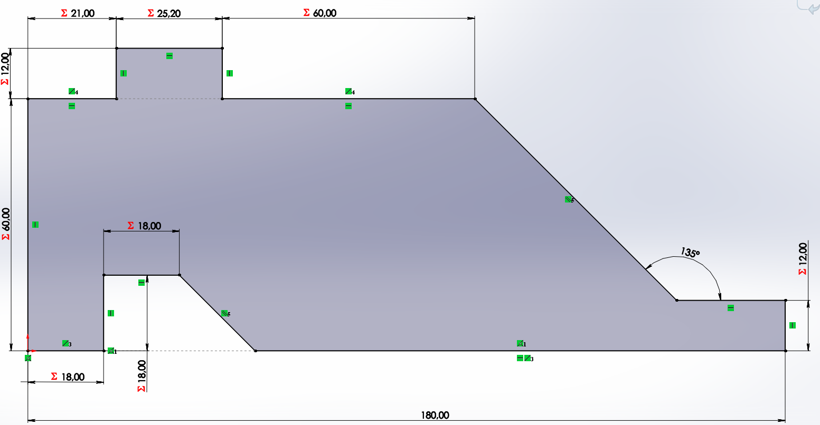
Варіант 5
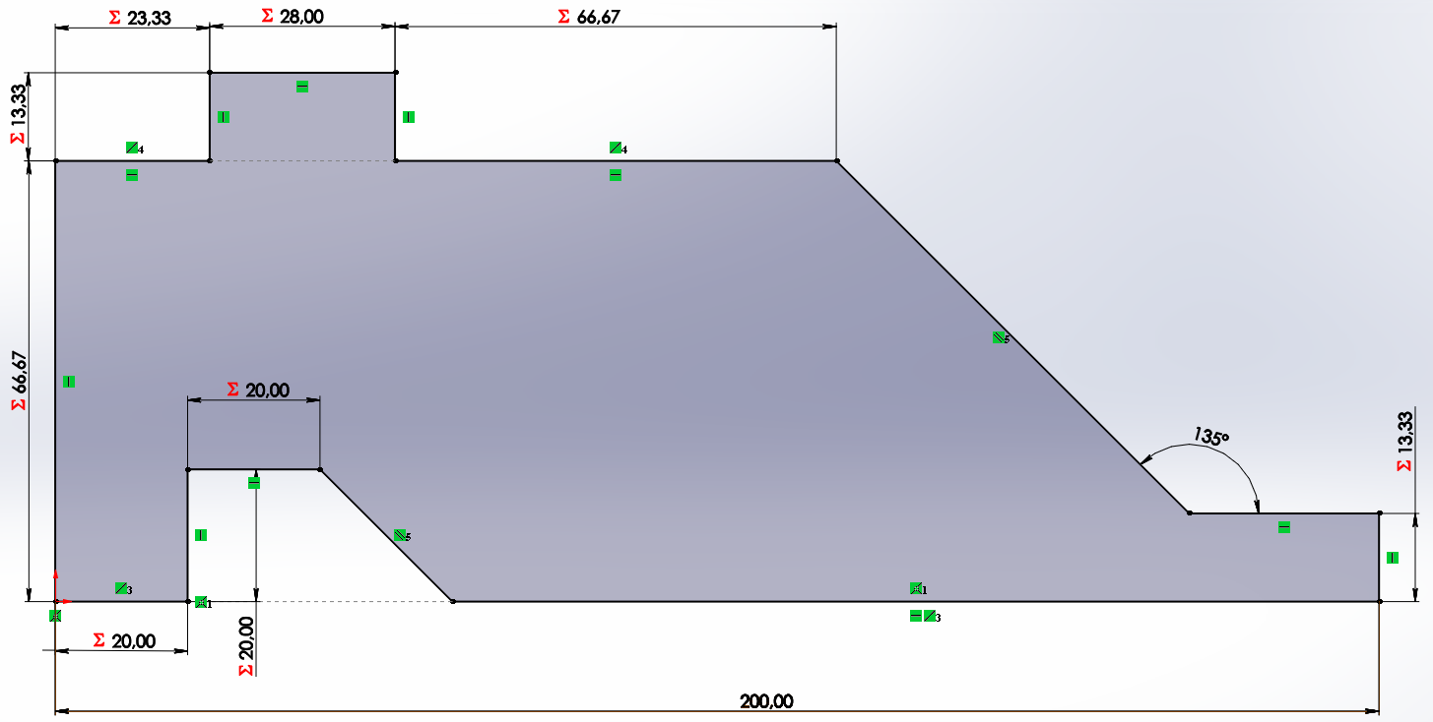
Варіант 6
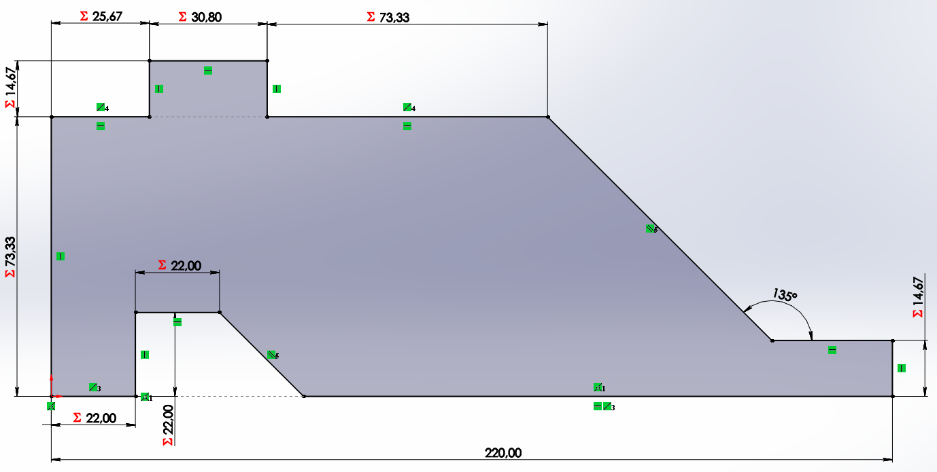
Варіант 7
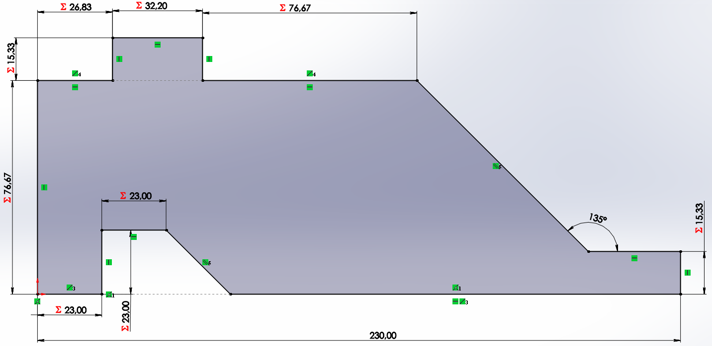
Варіант 8
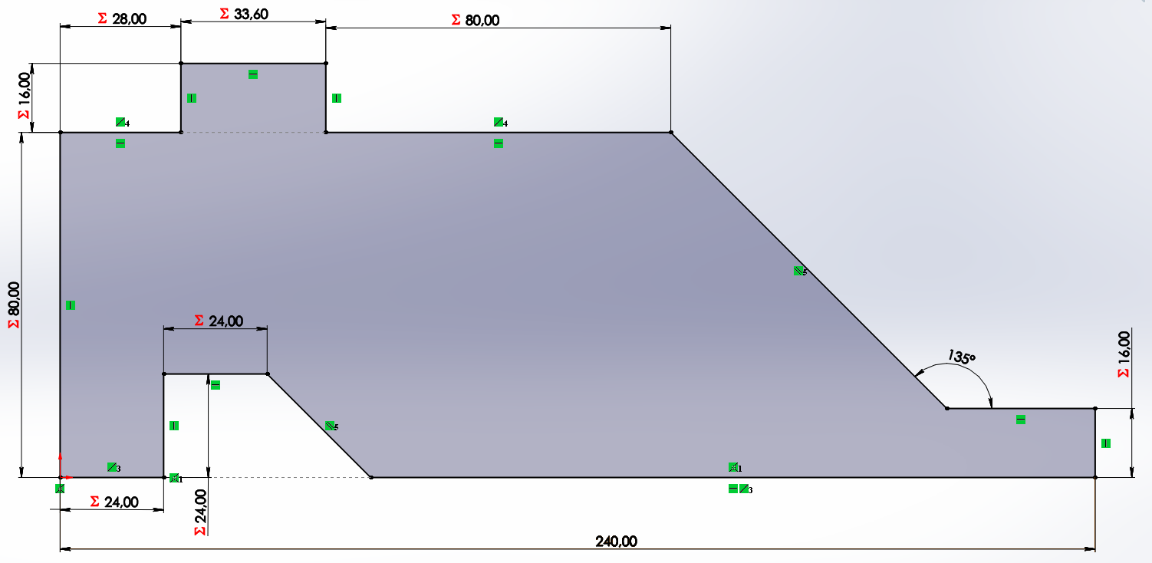
Варіант 9
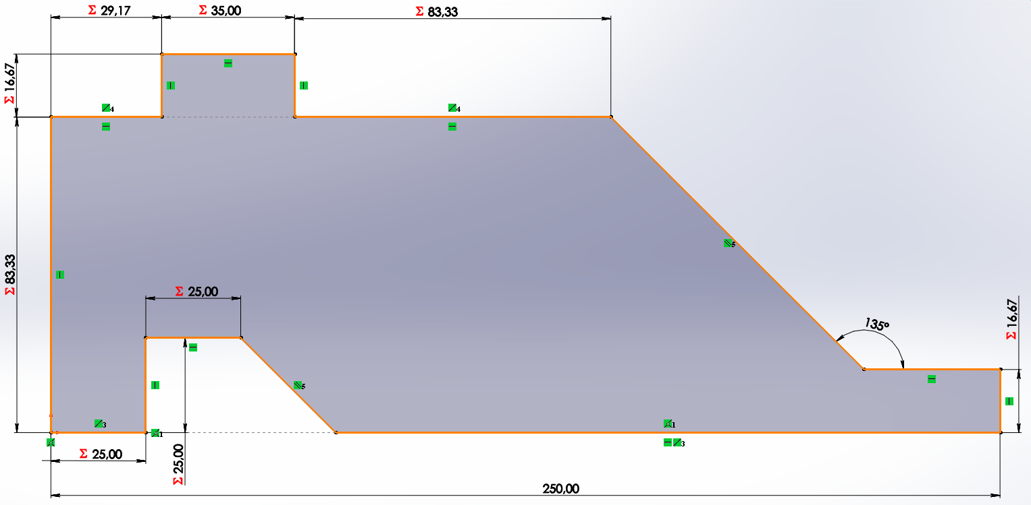
Варіант 10
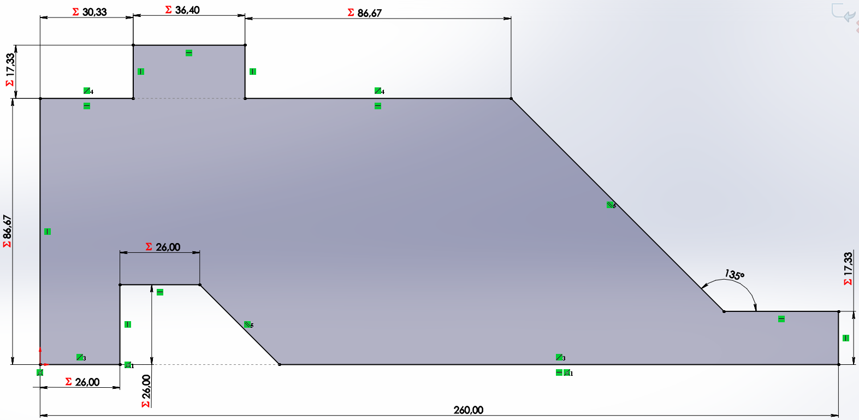
Варіант 11
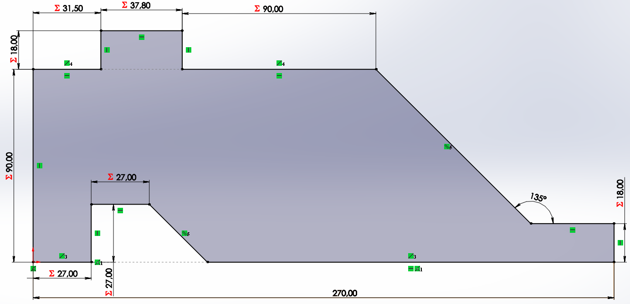
Варіант 12
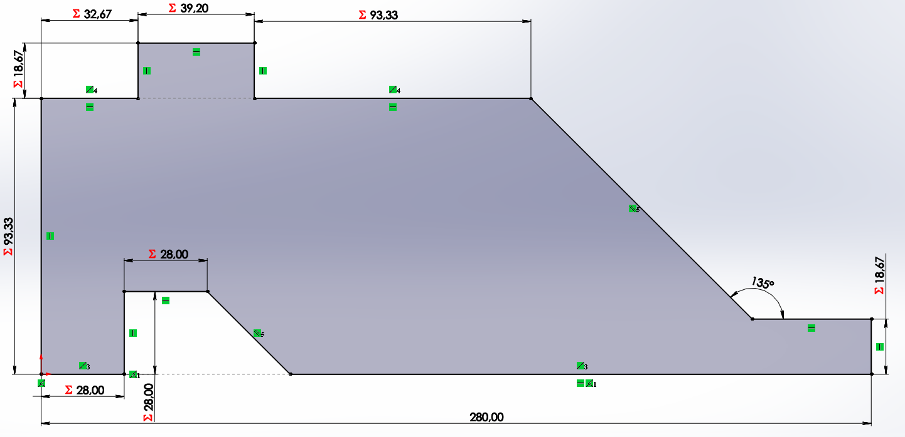
Варіант 13
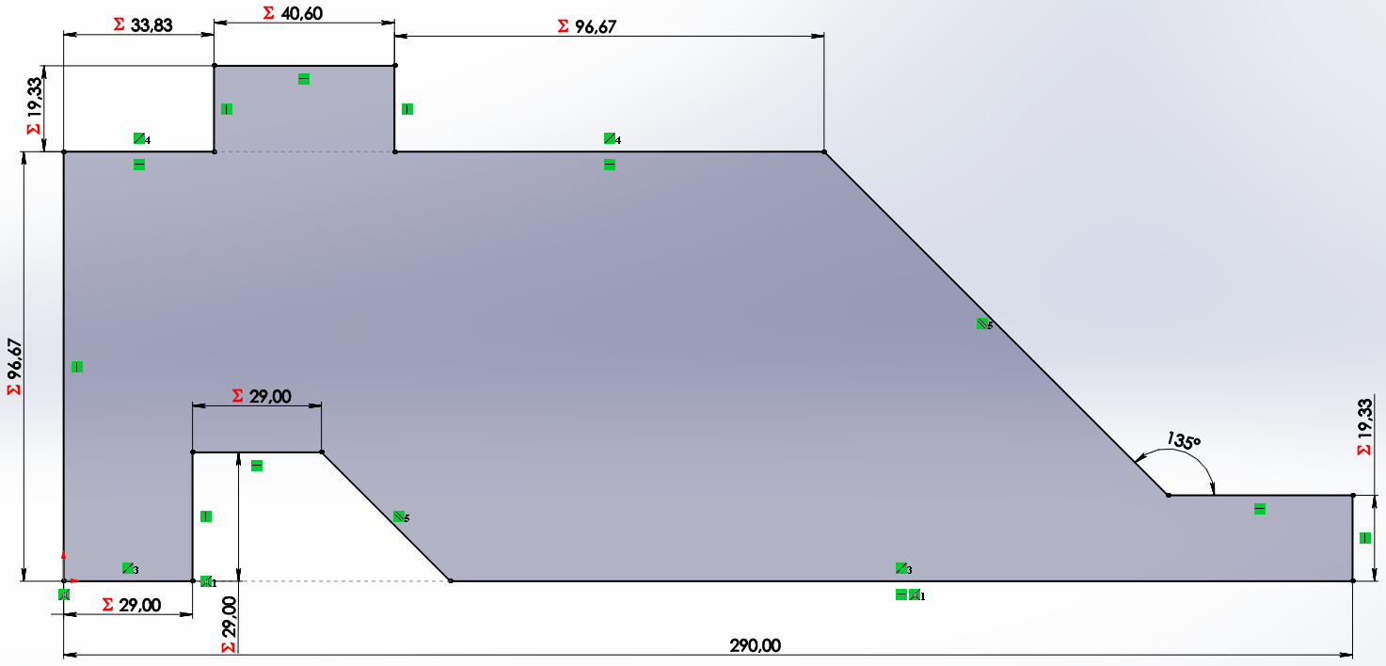
Варіант 14
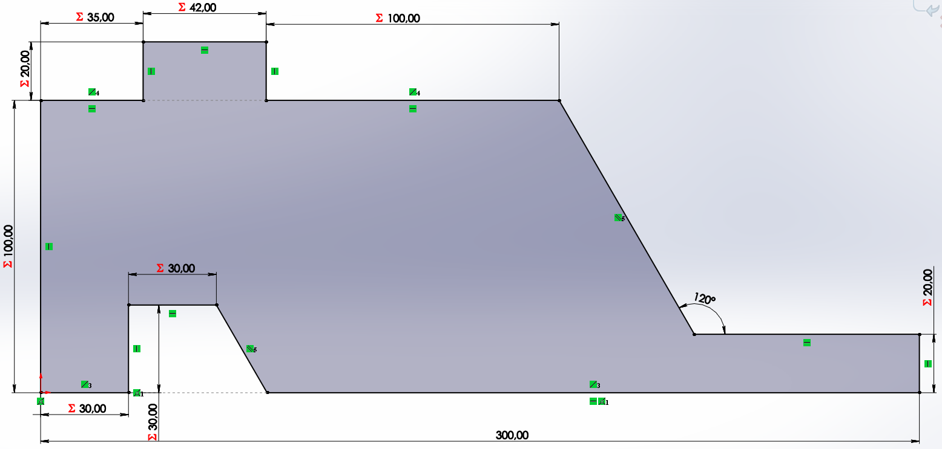
Варіант 15

Для виконання поставленого завдання потрібно підготувати UDF-функцію руху штоку масою m вздовж вісі абсцис зі швидкістю u (табл. 8.2).
Швидкість основного потоку в клапані становить 0,1 м/с, а швидкість вторинного потоку w, що впорскується в бічний отвір залежить від варіанту за списком академічної групи.
В якості теплоносія використовується машинне мастило, теплофізичні властивості якого приведені в табл. 8.2
Таблиця 8.2. Варіанти завдання розрахунок
Вар. | 1 | 2 | 3 | 4 | 5 | 6 | 7 | 8 | 9 | 10 | 11 | 12 | 13 | 14 | 15
u, м/с | 1 | 2 | 3 | 1 | 2 | 3 | 1 | 1 | 2 | 1 | 2 | 3 | 2 | 4 | 1
m, кг | 0,8 | 1,1 | 0,9 | 0,8 | 0,3 | 1 | 0,5 | 0,4 | 0,8 | 1,1 | 0,9 | 0,5 | 0,4 | 0,8 | 1,1
w, м/с | 1 | 0,5 | 0,4 | 0,8 | 1,1 | 0,9 | 0,8 | 1 | 0,5 | 0,4 | 0,8 | 1,1 | 0,9 | 0,8 | 0,3
ρ, кг/м³ | 911,0 | 903,0 | 894,5 | 887,5 | 879,0 | 871,5 | 864,0 | 856,0 | 848,2 | 840,8 | 838,0 | 805,0 | 817,0 | 809,2 | 801,6
C_{p},  кДж/(кг·К) | 1,645 | 1,712 | 1,758 | 1,804 | 1,851 | 1,897 | 1,943 | 1,989 | 2,035 | 2,081 | 2,127 | 2,173 | 2,219 | 2,265 | 2,311
λ,  Вт/(м·К) | 0,1510 | 0,1485 | 0,1461 | 0,1437 | 0,1413 | 0,1389 | 0,1363 | 0,1340 | 0,1314 | 0,1290 | 0,1264 | 0,1240 | 0,1214 | 0,1188 | 0,1168
μ·10⁴  Па·с | 35414 | 18560 | 6180 | 3031 | 1638 | 961,4 | 603,3 | 399,3 | 273,7 | 202,1 | 145,2 | 110,4 | 87,31 | 70,34 | 56,90

8.2 Рекомендації щодо моделювання течії під час закриття штоку в двовимірному клапані засобами Fluent

8.2.1 Рекомендації щодо моделювання розрахункової геометрії та створення розрахункової сітки.
Розрахункову область, зображену на рис. 8.1 є можливість створити як і в стандартних геометричних редакторах ANSYS-Fluent (Design Modeler і SpaceClime) так і в графічному редакторі SolidWorks. Використання всіх перерахованих редакторів вимагає побудови замкненого контуру, що зображений в табл. 8.1, згідно розмірів за допомогою геометричних примітивів «лінія», «дуга кола» і взаємозв’язків між ними.
При використанні SolidWorks потрібно створити тривимірну деталь на фронтальній площині якої слід створити новий ескіз в якому накреслити оброзмірений контур (рис. 8.2). Цей контур потрібно перетворити в плоску, двовимірну площину за допомогою команди 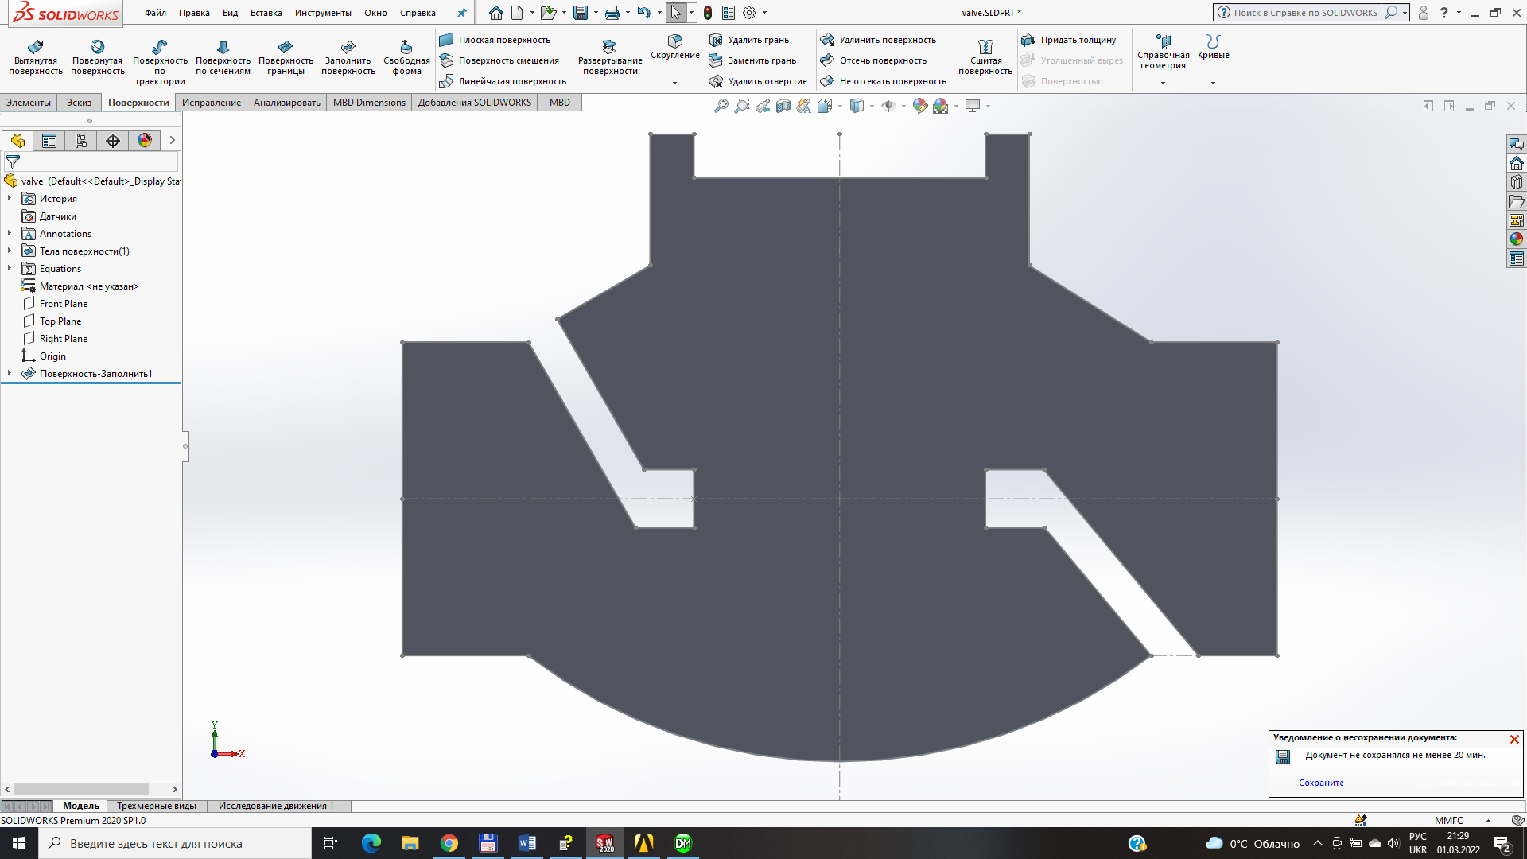 «Заполнить поверхность», що знаходиться в групі команд «Поверхность». Далі, цю деталь зберегти в форматі «*.x_p» (формат «Parasolid») і конвертувати модель в ANSYS. При створенні скінчено-елементної сітки, потрібно зробити акцент, що вирішується двовимірна задача. Для цього (рис. 8.2) в вікні «Properties of Schematic: Geometry» в строчці «Analysis Type» змінити тип з «3D» на «2D».
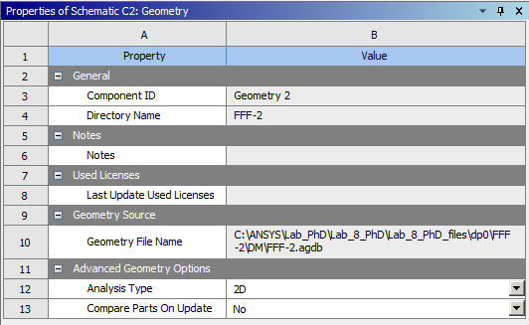
Рисунок 8.2 – Зміна типу аналізу

Для даної задачі можна використати рівномірну тетраедричну розрахункову сітку. Для цього потрібно натиснути праву кнопку, а строчці «Mesh» і вибрати «Method». В вікні «Details - Method», що стане активним для випраного методу, в строчці «Method» з випадного меню вибрати «Triangles».
Щоб налаштувати відстань між вузлами у вікні «Details - Mesh» потрібно розкрити сувій «Size» і змінити значення в строчках «Min Size» і «Max Face Size». Наступний крок – завдання іменованих перерізів для встановлення граничних умов (рис. 8.3). Після завдання іменованих перерізів потрібно поновити дані сітки (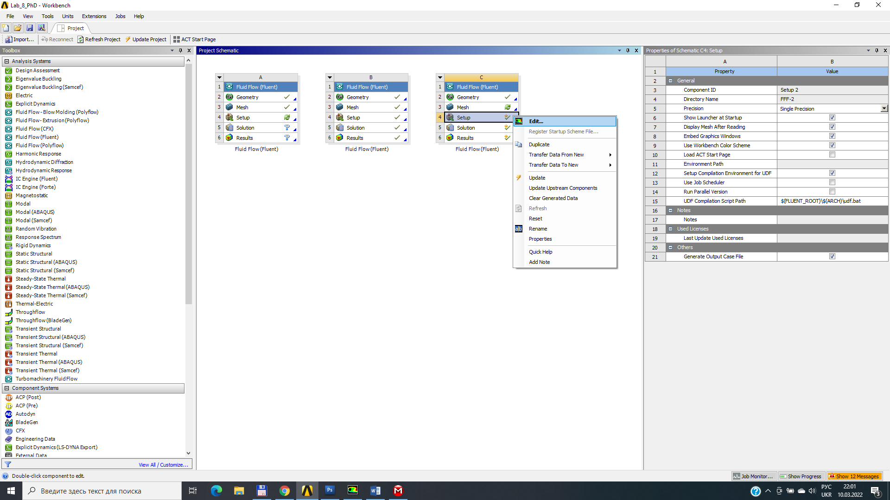). Після цих операцій запустити Fluent подвійним кліком на кнопці розрахунок.
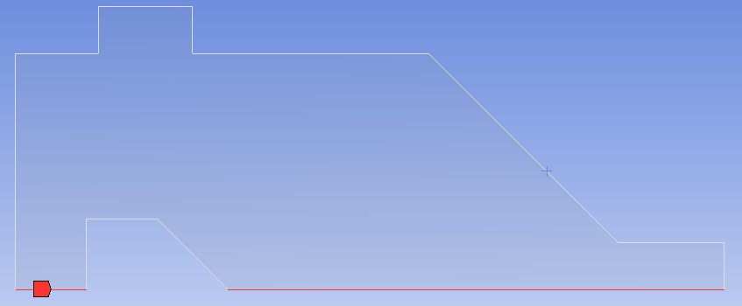
а)
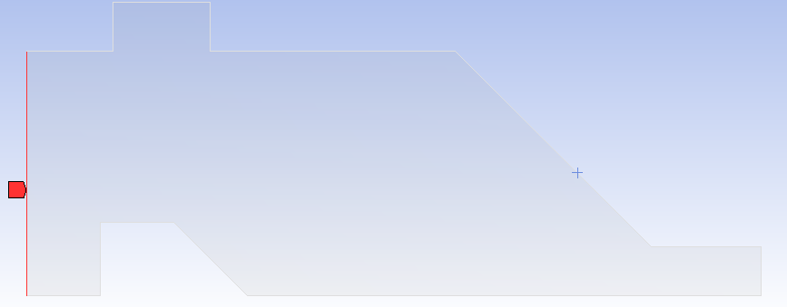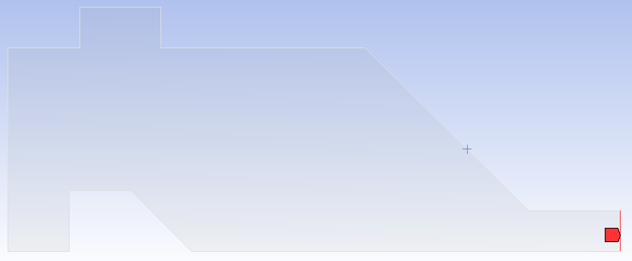
б)
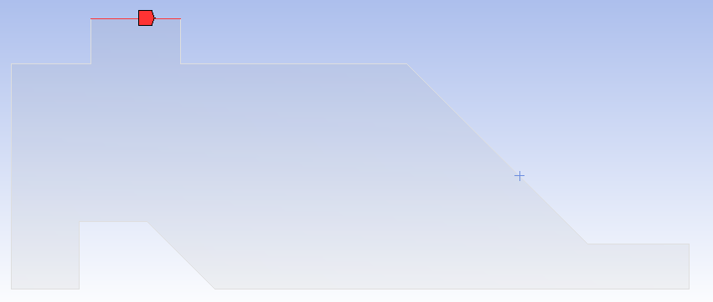
в)
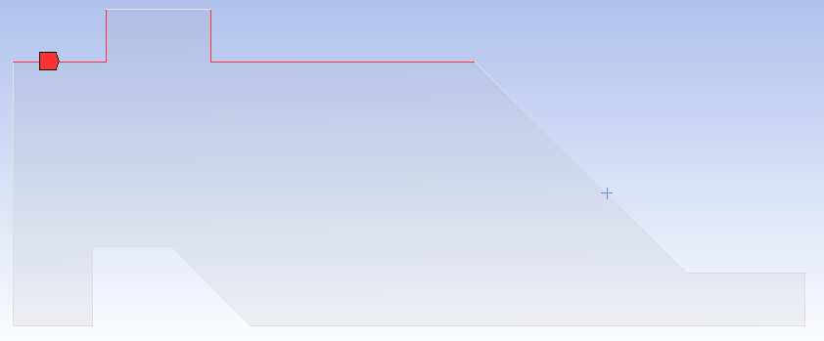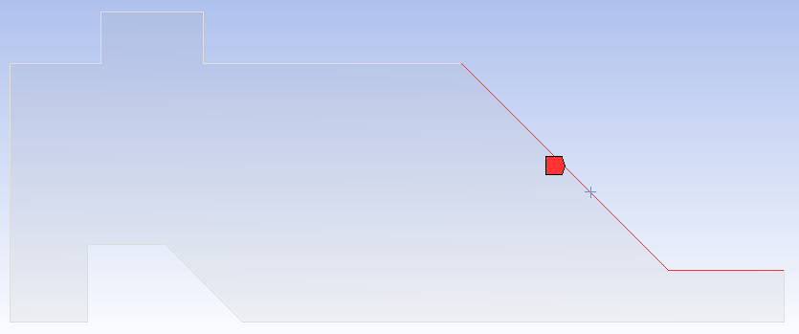
г)
д)
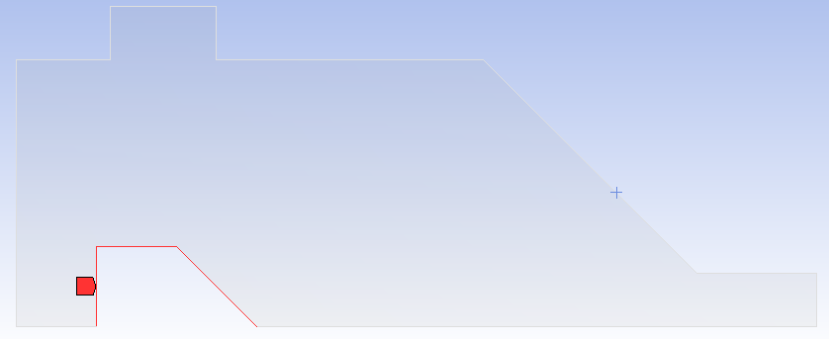
е)
Рисунок 8.3 – Завдання іменованого перерізу «Axis» на нижній кромці (а); вхід і вихід потоку (б); впорскування потоку (в); нерухомі грані зовнішньої поверхні (г) та діафрагми (д), а також рухомий шток (е)

8.2.2 Рекомендації щодо використання динамічних сіток в Fluent.
Задача вирішується в двовимірній нестаціонарній постановці і містить рухомий клапан який рухається в правий бік (рис. 8.4) і здатен перекрити перешкоду у вигляді діафрагми. Для того щоб перешкодити виникненню вироджених елементів, будуть задані спеціальні властивості контакту і для того, щоб провести моделювання запирання потоку будуть підключені властивості пористості.
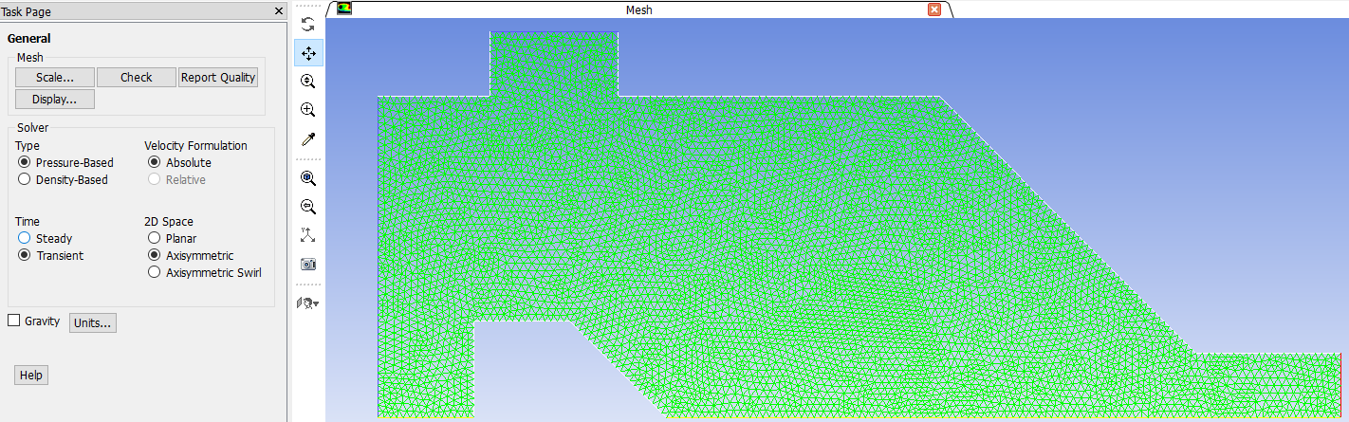
зона, в якій можливо виникнення вироджених елементів
Рисунок 8.4 – Вибір типу вирішувача

Після конвертації розрахункової області в Fluent потрібно перевірити якість сітки і підключити нестаціонарний вирішувач та врахувати вісесиметричність задачі (рис. 8.4).
В представленій задачі режим течії турбулентний, тому можна скористатися стандартною моделлю турбулентності з врахуванням масштабованих пристінних функцій.
Керуючі рівняння стандартної k-ε моделі турбулентності мають вигляд:
$$\underset{Convection}{\underbrace{ρu_{i}\frac{∂k}{∂x_{i}}}=}\underset{Generation}{\underbrace{μ_{t}\left(\frac{∂u_{j}}{∂x_{i}}+\frac{∂u_{i}}{∂x_{j}}\right)\frac{∂u_{j}}{∂x_{i}}}}+\underset{Diffusion}{\underbrace{\frac{∂}{∂x_{i}}\left\{\left({μ_{t}}/{σ_{t}}\right)\frac{∂k}{∂x_{i}}\right\}}}-\underset{Destruction}{\underbrace{ρε}}$$ | (8.1)
$$\underset{Convection}{\underbrace{ρu_{i}\frac{∂k}{∂x_{i}}}=}\underset{Generation}{\underbrace{C_{ε1}\left(\frac{ε}{k}\right)μ_{t}\left(\frac{∂u_{j}}{∂x_{i}}+\frac{∂u_{i}}{∂x_{j}}\right)\frac{∂u_{j}}{∂x_{i}}}}+\underset{Diffusion}{\underbrace{\frac{∂}{∂x_{i}}\left\{\left({μ_{t}}/{σ_{t}}\right)\frac{∂k}{∂x_{i}}\right\}}}-\underset{Destruction}{\underbrace{ρC_{ε2}\left(\frac{ε^{2}}{k}\right)}}$$ | (8.2)
де $k=\frac{1}{2}\overline{u_{i}u_{j}}$ – кінетична енергія турбулентних пульсацій;
$ε=ν\overline{\frac{∂u_{j}}{∂x_{i}}\left(\frac{∂u_{j}}{∂x_{i}}+\frac{∂u_{i}}{∂x_{j}}\right)}$ – швидкість розсіювання турбулентної кінетичної енергії;
На рис. 8.5 зазначені Scalable Wall Function (масштабовані пристінні функції). Використання таких функцій ставить за мету подолання одного з основних недоліків підходу до стандартних функцій стінки. Основна ідея підходу масштабованих функцій стінки полягає в тому, щоб обмежити значення y*, що використовується в логарифмічному законі течії в примежовому шарі, нижчим значенням, на перетині між логарифмічним і лінійним профілем біля стіни. Тому обчислене не може опускатися нижче цієї межі. Тому всі точки сітки знаходяться за межами в’язкого підшару, і всі невідповідності дрібної сітки зникають.
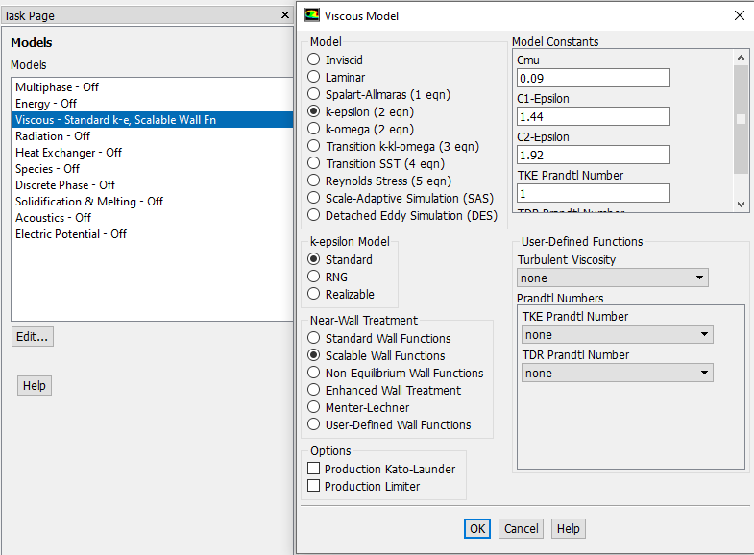
Рисунок 8.5 – Вибір виду моделі турбулентності і типу пристінних функцій

При використанні таких функцій швидкість тертя визначається наступним чином:
$$U^{*}=C_{μ}^{1/4}k^{1/2}$$ | (8.3)
Ця залежність має корисну властивість, що вона не зближається до нуля, якщо U_{τ} дорівнює нулю. На основі цього визначення можна отримати таке явне рівняння для:
$$U_{τ}=\frac{u^{*}}{\frac{1}{κ}\ln\left(y^{*}\right)+C}$$ | (8.4)
Абсолютне значення напруги зсуву біля стінки τ_{w} отримують з:
$$τ_{w}=ρu^{*}U_{τ}$$ | (8.5)
де
$$y^{*}={\left(ρu^{*}Δy\right)}/μ$$ | (8.6)
$$u^{*}=\sqrt{{τ_{w}}/ρ}$$ | (8.7)
Scalable Wall Function можна застосовувати до довільно дрібних сіток і дозволяє виконувати послідовне уточнення сітки незалежно від числа Рейнольдса.
Швидкість дисипації кінетичної енергії турбулентних пульсацій в цьому випадку задається наступним співвідношенням, яке справедливо в логарифмічній області:
$$ε=\frac{ρu}{y^{*}μ}\frac{C_{μ}^{3/4}}{κ}k^{3/2}$$ | (8.8)
де κ – константа фон Кармана.
В якості матеріалу теплоносія, в представленому прикладі, вибрано воду. При виконанні завдань комп’ютерного практикуму №8 слід скористатися теплофізичними властивостями, що приведені в таблиці 1.1, відкоригувати значення
Наступний крок, це встановлення граничних умов (Boundary Conditions). Слід врахувати, що рух динамічної сітки та всі пов’язані з ним параметри визначаються у підменю Define/Dynamic Mesh, а не через панель Boundary Conditions.
Згідно завдання (рис. 8.1), маємо значення швидкості в аксіальному і впорскування в радіальному напрямку. Налаштування значень швидкості в цих перерізах на вході (inlet), як показано на рис. 8.6а, б. Параметри для кордону на виході (outlet) показано на рис. 8.6 в.
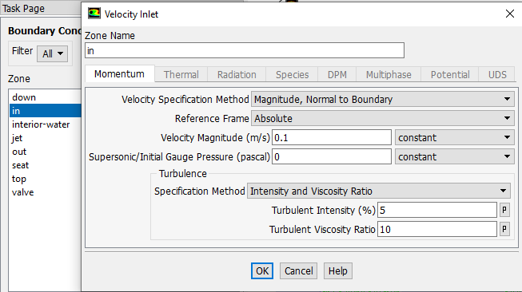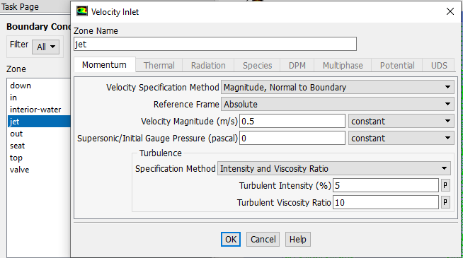
а) б)
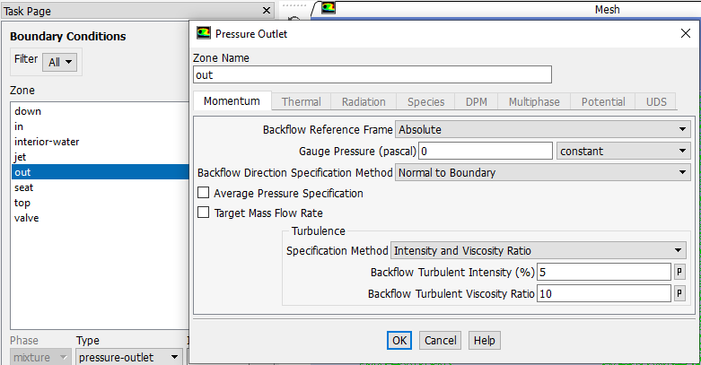
в)
Рисунок 8.6 – Значення швидкості в аксіальному (а) і впорскування в радіальному напрямку (б)

8.2.3 Рух сітки.
Для того щоб провести моделювання руху сітки потрібно завантажити і відкомпілювати функцію, визначену користувачем (Define → User-Defined → Functions → Interpreted... (рис. 8.8). Ці функції пишуться на мові програмування «C». У разі відсутності компілятора цієї мови, можна в NotePad Windows створити текстовий файл з розширенням «*.c» в якому записати наступну інформацію:
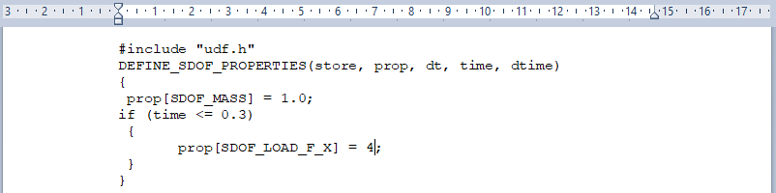
Додаткова сила
Властивості об’єкту
Сила імпульс залежать від зміни часу
Рисунок 8.7 – Зміст визначеної користувачем функції (UDF) для моделювання руху штоку клапана

UDF (визначена користувачем функція) записуватиме файл з ім’ям «udf_motion.c» у робочій директорії. Для цього потрібно зберегти проект і записати створений файл в робочу директорію. Наприклад: c:\ANSYS\Lab_PhD\Lab_8_PhD\Lab_8_PhD_files\dp0\FFF-2\Fluent\*.*. Цей файл буде записано перед першою ітерацією кожного кроку за часом і міститиме положення штоку клапана та значення швидкості у напрямку осі «X» для кожного кроку за часом.
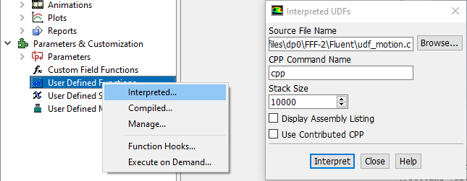
Рисунок 8.8 – Інтерпретація визначеної користувачем функції (UDF) для моделювання руху штоку клапана

Після виконання операції інтерпретації потрібно активувати динамічний рух сітки (Define → Dynamic Mesh → Parameters... (рис. 8.9).
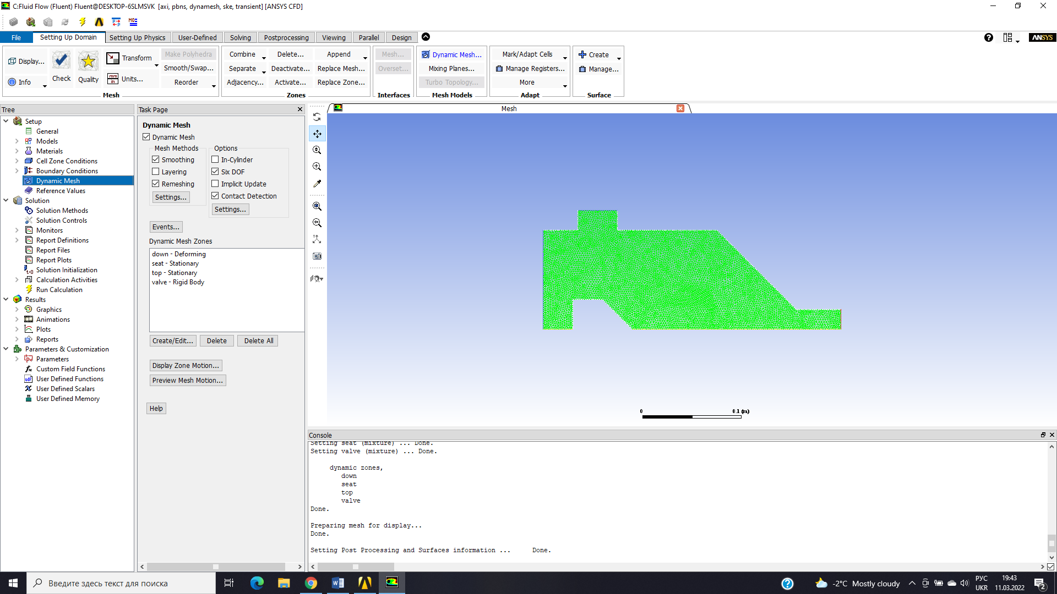
Рисунок 8.9 – Активація динамічного руху сітки

Виберіть Dynamic Mesh (Динамічна Сітка) під написом Model (Модель). Під написом Mesh Methods (Сіткові методи) виберіть Smoothing (Згладжування) та Remeshing (Перебудова сітки). Fluent автоматично відзначатиме існуючі зони сіток для використання відповідних динамічних сіткових методів.
В даному випадку рух сітки – це результат дії сил тиску на шток клапана.
Встановіть параметри під написом (Налаштування) і в закладці Smoothing (Згладжування) потрібно вибрати наступні параметри:
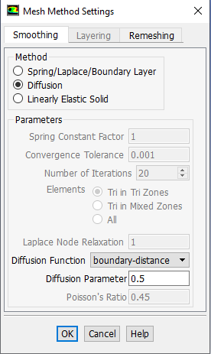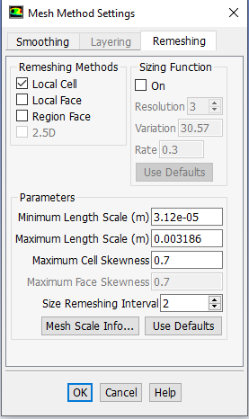
а)
б)
Рисунок 8.10 – Налаштування закладки Smoothing (Згладжування) (а) та закладки Remeshing (Перемасштабування) (б)

Використати потрібно метод Diffusion, оскільки очікується достатньо сильна деформація. Параметр Diffusion потрібно виставити на рівні «0.5» для того щоб сітка деформувалася в першу чергу біля рухомої межі.
Встановіть параметри під написом Remeshing таким чином, як показано на рис. 8.10б.
Необхідні значення в строках Minimum Cell Volume (Мінімальний обсяг комірки), Maximum Cell Volume (Максимальний об’єм чарунки) та для Maximum Cell Skewness (Максимальна асиметрія чарунок).
Встановіть 1 для Size Remesh Interval (Інтервал перебудови сітки).
Якщо чарунка виходить за межі встановлених значень, вона позначається для перебудови сітки. Тому завжди потрібно встановлювати відповідні завдання параметри на вкладці Remeshing Parameters.
Тепер потрібно зазначити параметри для моделювання рухомих і нерухомих меж розрахункової області в групі команд «Dynamic Mesh Zones» натиснувши на кнопку 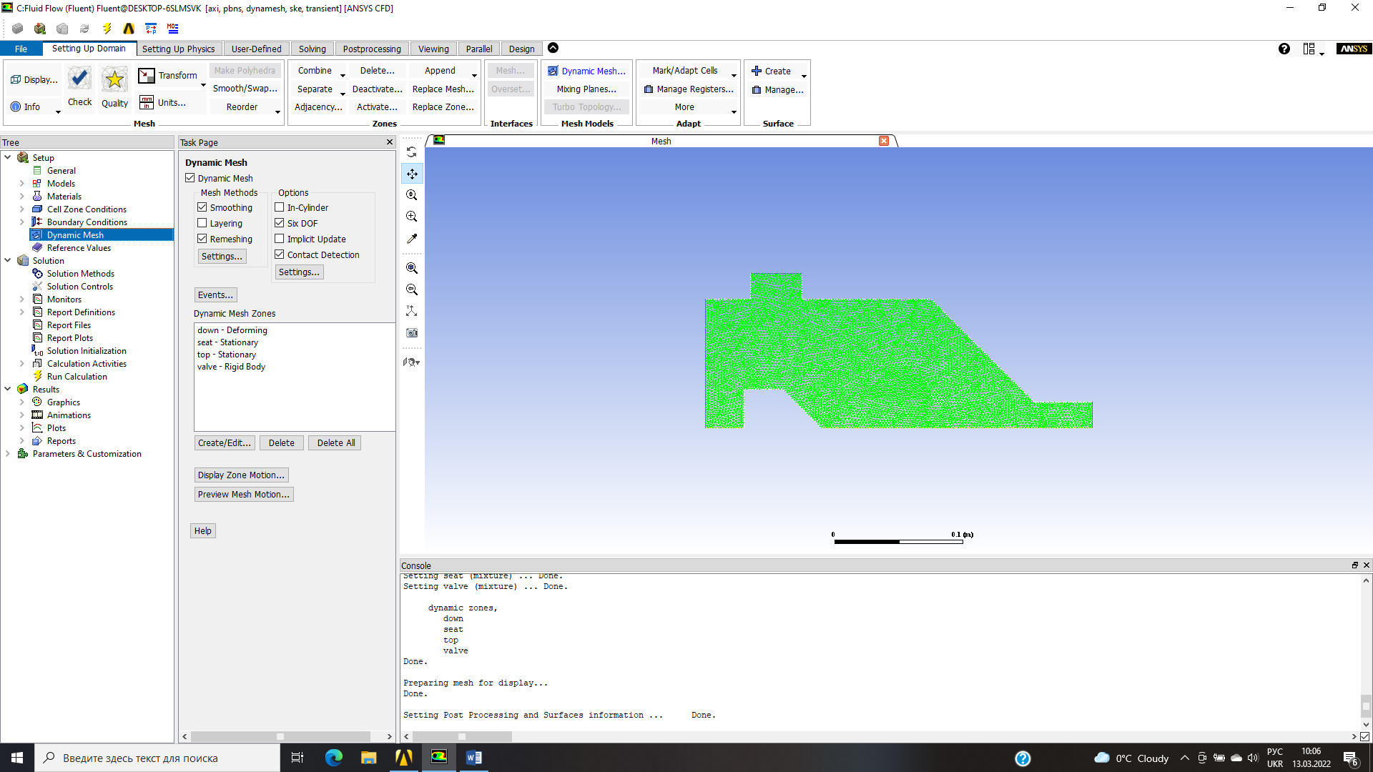.
Рух штоку клапана і центральної вісі розрахункової області, в напрямку якої відбувається деформація скінчено-елементної сітки, встановлюються за допомогою заданої користувачем функції UDF.
Налаштування параметрів для рухомого штоку показано на рис. 8.11а.
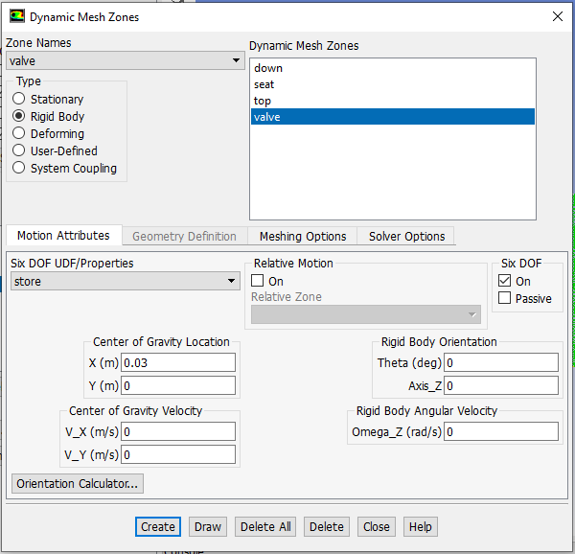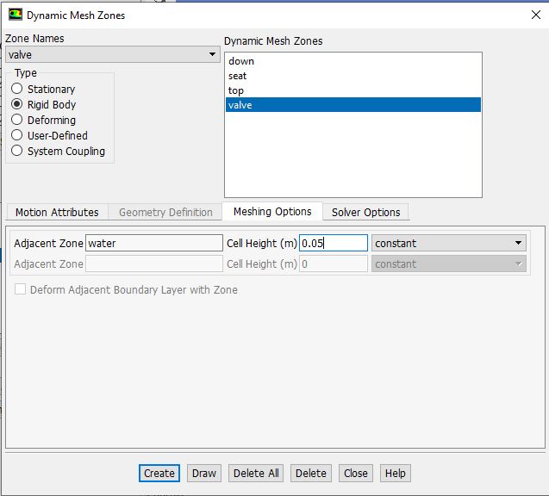
а)
б)
Рисунок 8.11 – Налаштування параметрів Motion Attributes (Параметри руху) (а) та Meshing Options (Опції створення сітки) (б) для рухомого штоку

У списку Zone Names (Імена зон) виберіть valve (назва рухомого штоку). Під написом Type (Тип) залиште вибране за замовчуванням Rigid Body (Тверде тіло). Під написом Motion Attributes (Параметри руху) виберіть «store» у списку Motion UDF/Profile (Визначена користувачем функція руху/Профіль руху). Залишіть значення за замовчанням «0,03 mm» для CG. Location (Положення штоку) і «0» для C.G. Orientation (Орієнтація штоку). Fluent автоматично оновить положення штоку на основі вказаних вами параметрів. Перейдіть на вкладку Meshing Options (Опції створення сітки (рис. 8.11б)). Встановіть «0.05 m» для Cell Height (Висота комірки). Натисніть «Create».
Встановіть рух для осей, що деформуються (гранична умова, що в представленій задачі має назву «down»). Для налаштувань її параметрів у списку Zone Names (Імена зон) виберіть down. Під написом Type (Тип) виберіть Deforming (Деформується). Панель розшириться (рис. 8.12а). Перейдіть на вкладку Geometry Definition (Визначення геометрії). У списку Definition (Визначення) виберіть plane (плоский). Панель розшириться знову. Під написом Point on Plane (Точка на площині) введіть 0, 0. Введіть 0, 1 під написом Plane Normal (Нормаль до площини).
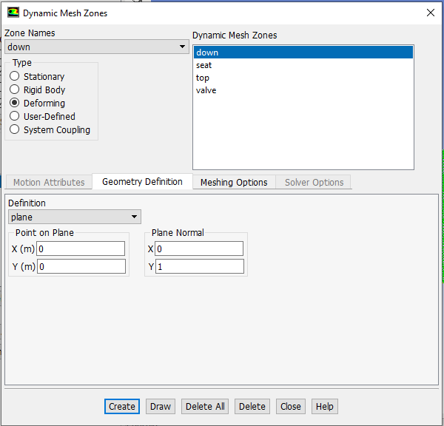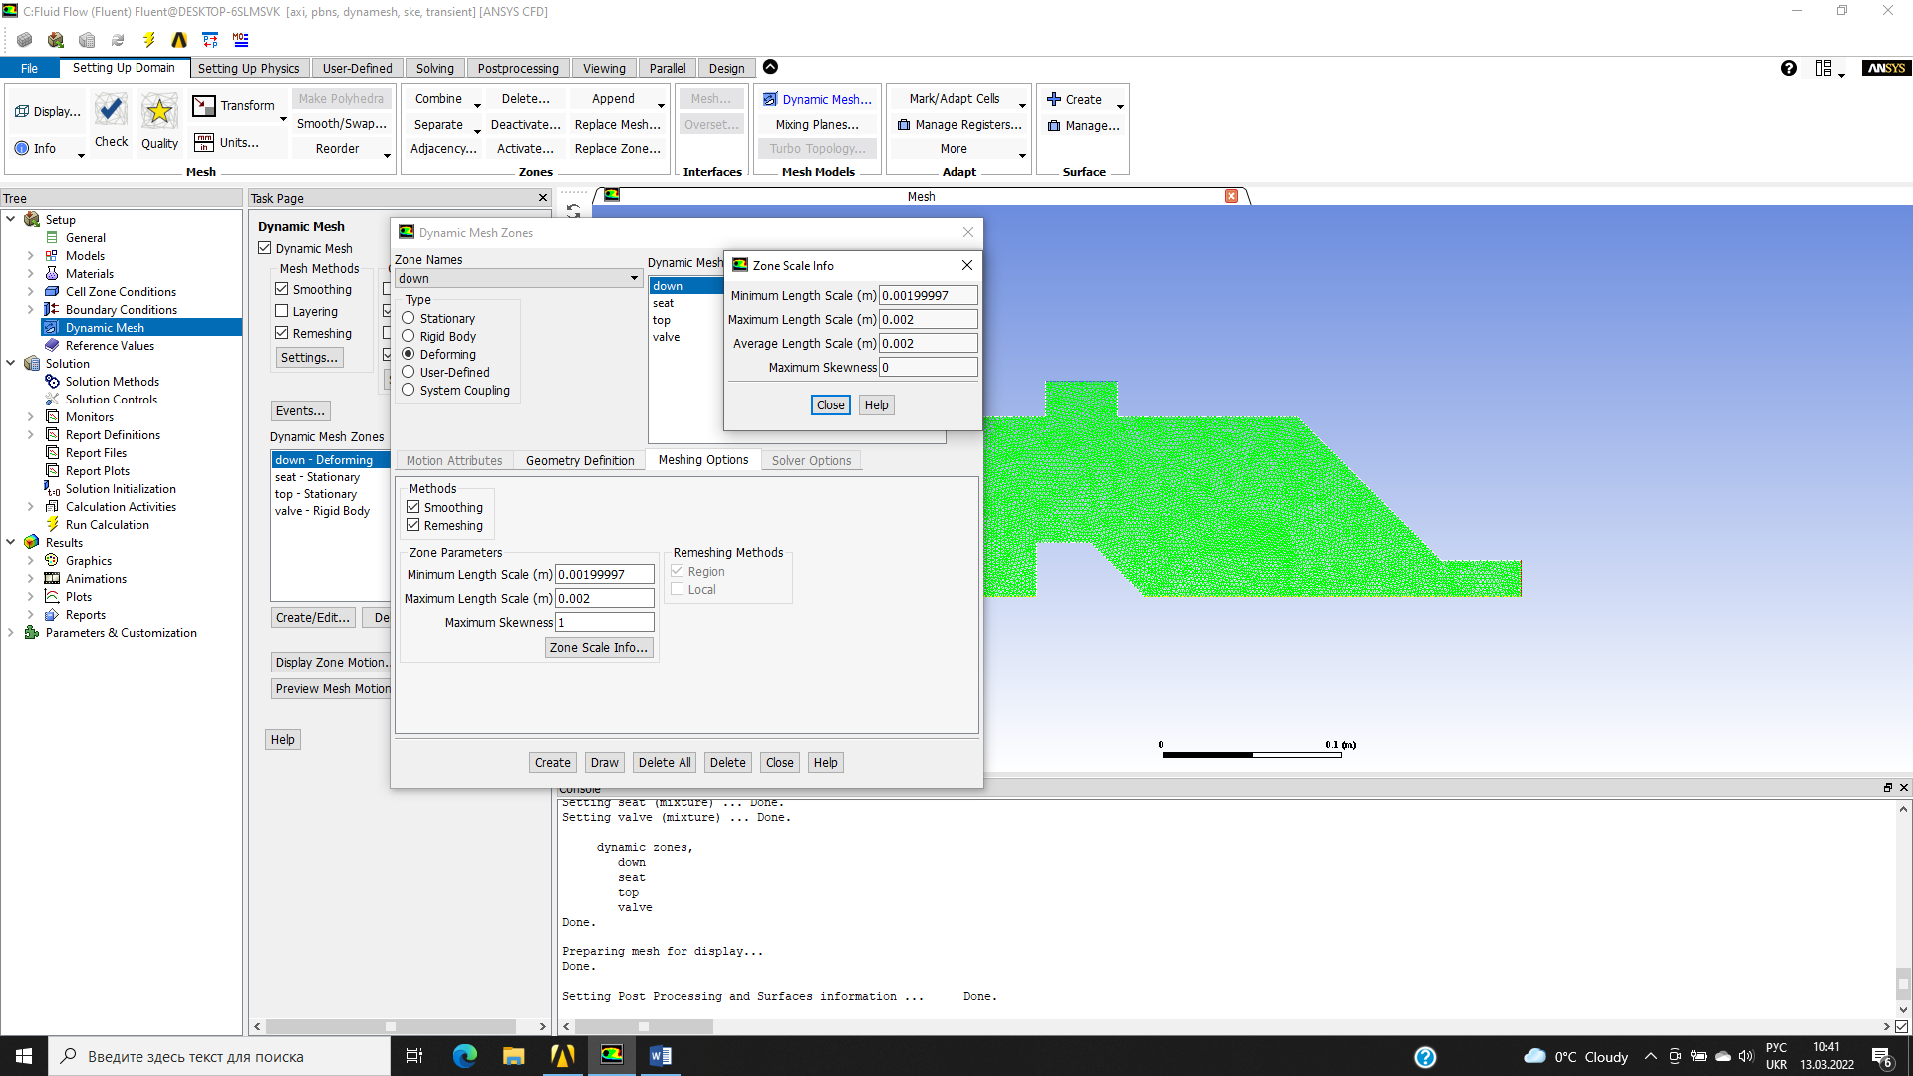
а) б)
Рисунок 8.12 – Налаштування параметрів Motion Attributes (Параметри руху) (а) та Meshing Options (Опції створення сітки) (б) для центральної вісі
Перейдіть на вкладку Meshing Options (Опції створення сітки). Під написом Methods (методи) залиште вибрані за замовчуванням Smoothing (Згладжування) та Remeshing (Перебудова сітки), та встановлене Height (Висота) «0.05 m». Натисніть кнопку і скопіюйте з вікна Zone Scale Info значення Minimum i Maximum Length Scale. Залиште значення за замовчуванням «1» для Maximum Skewness (Максимальна асиметрія). Натисніть Create.
Граничні умови «seat (перешкода)» і «top (стінка)» визначаються як стаціонарні (такими, що не деформуються).
Далі, потрібно підключити вирішувач з шістьма ступенями свободи і опцію Contact Detection (Виявлення контактів). Потім, натиснувши на кнопку 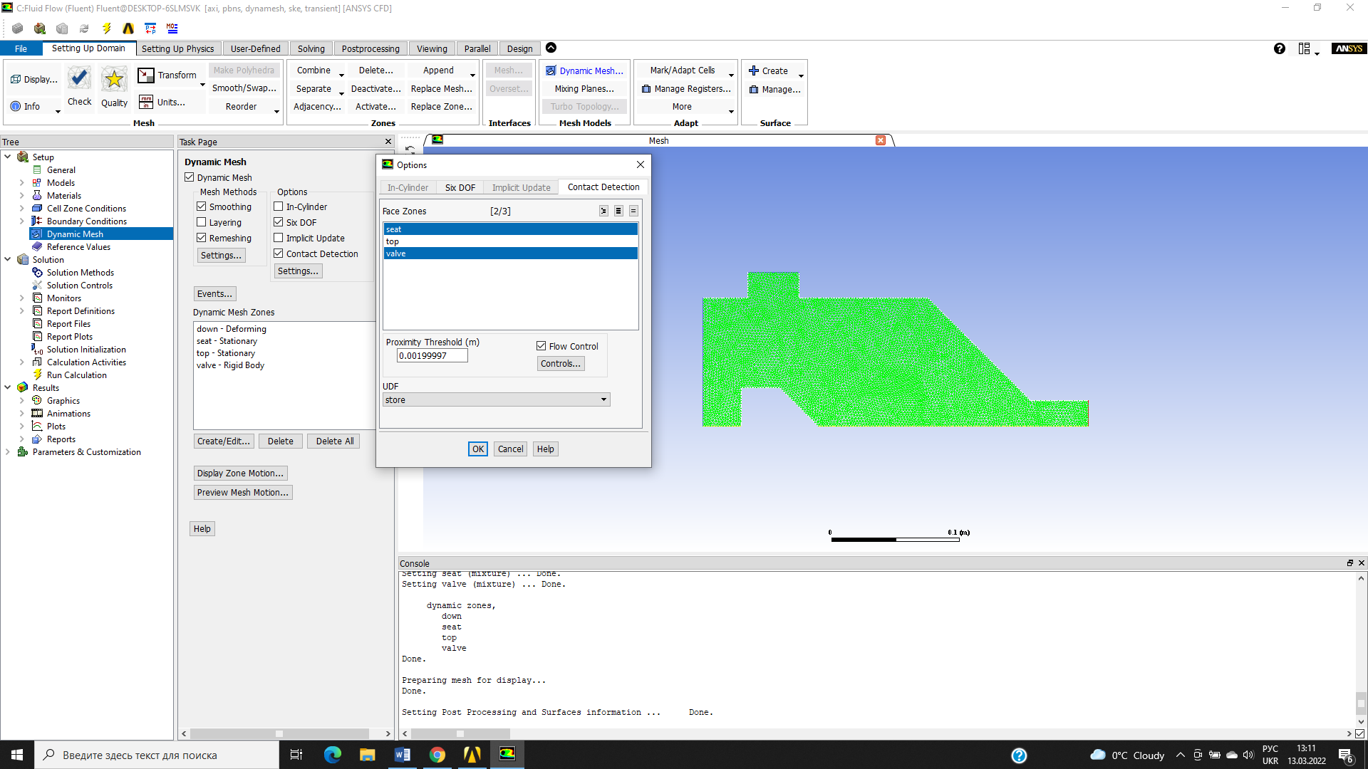 перейти до налаштування меж контакту (рис. 8.12).
Потім потрібно виставити параметр Proximity Threshold (Поріг наближення), який визначає мінімальну відстань, на яку може наблизитись шток клапану до перешкоди.
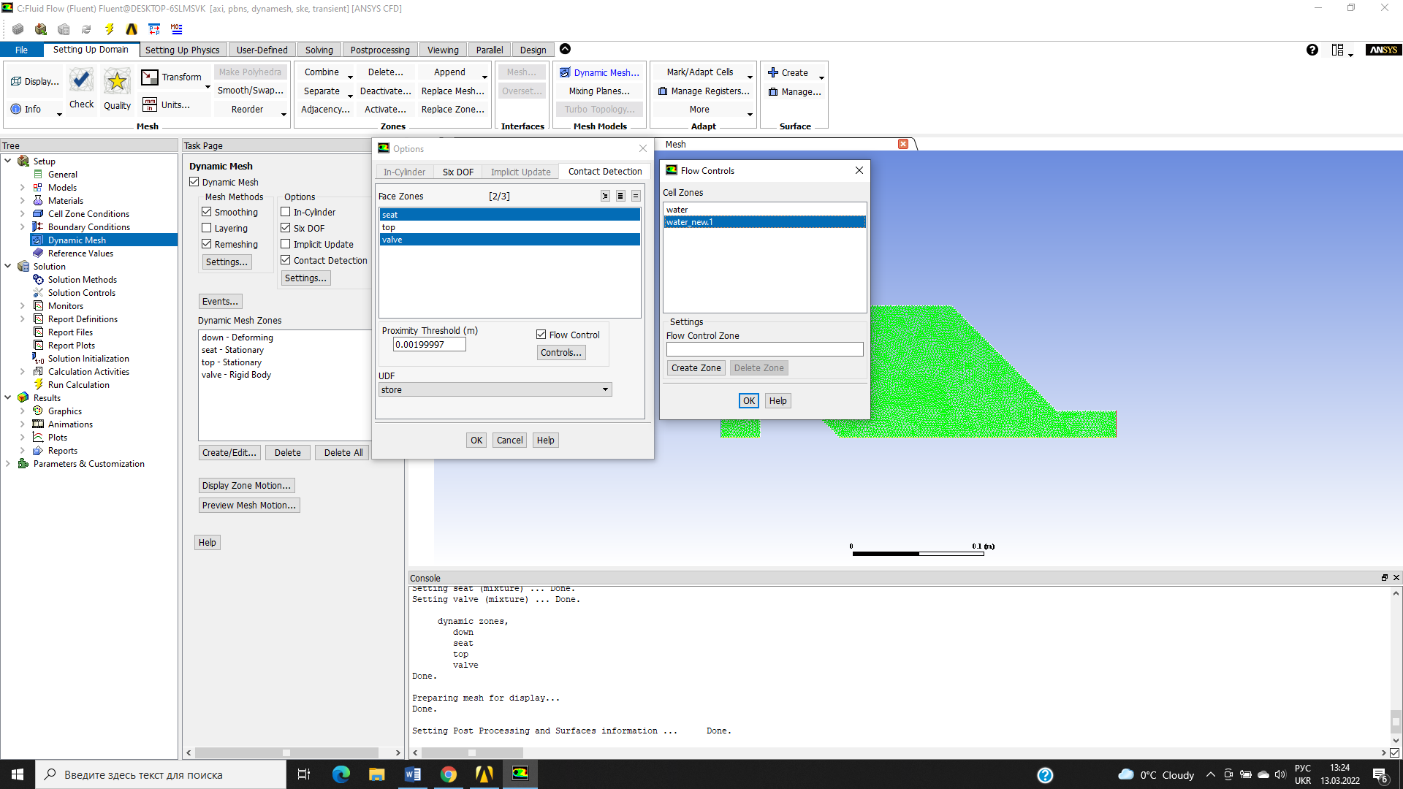
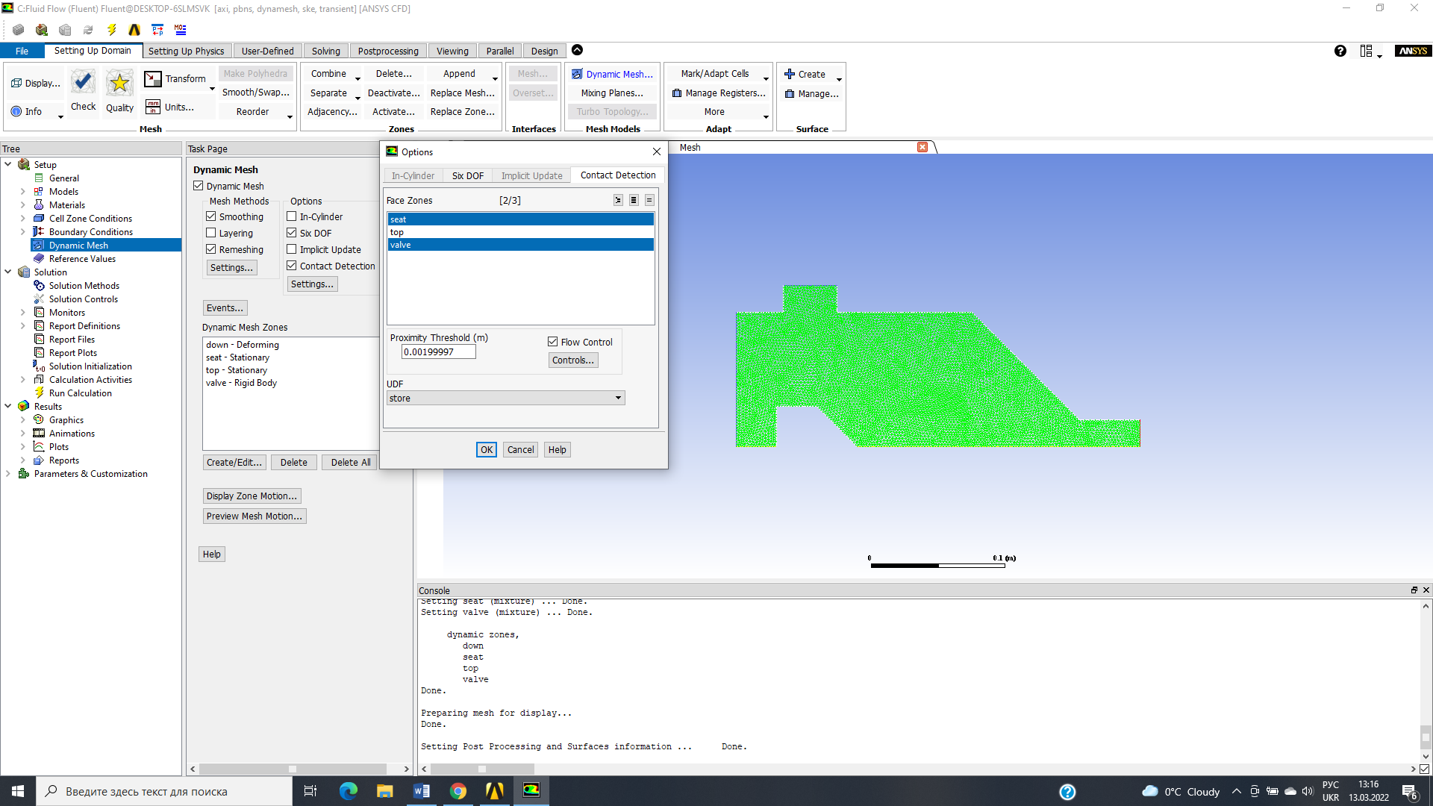
Рисунок 8.12 – Налаштування параметрів Motion Attributes (Параметри руху) (а) та Meshing Options (Опції створення сітки) (б) для центральної вісі

Для того, щоб перешкодити появі вироджених елементів і провести моделювання запирання потоку, потрібно створити нову область в якій значення швидкості буде дорівнювати нулю. Для цього потрібно поставити відмітку і натиснути кнопку . Та створити нову область, яка буде мати властивості пористого тіла (рис. 8.13). Тобто написати назву нової області і натиснути кнопку .
Відразу відкриється вікно налаштування матеріалів. Для області, з властивостями пористого тіла, потрібно зняти відмітку біля позначки Relative Velocity Resistance Formulation (Формулювання опору відносної швидкості) і обнулити значення в строчках Direction-1 (1/m2) та Direction-1 (1/m2) (рис. 8.13а). Потім вказати достатньо високий коефіцієнт опору Alternative Formulation (Альтернативне формулювання швидкості) і задати значення «50» в строчках Direction-1 (1/m) та Direction-1 (1/m) (рис. 8.13б) і натиснути 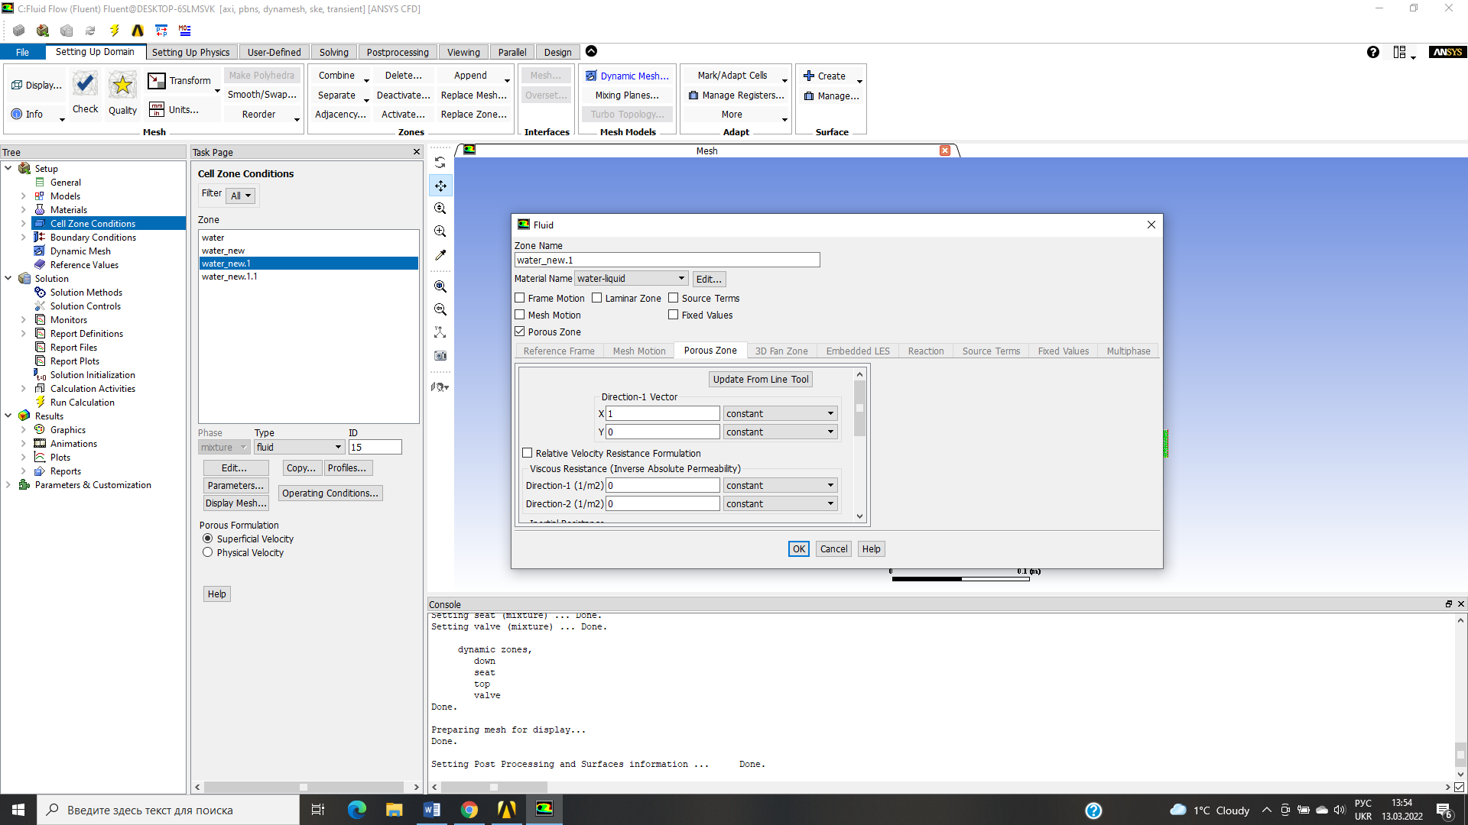.
а)
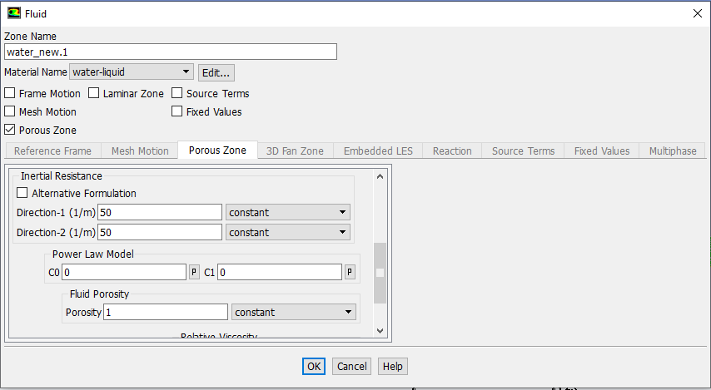
б)
Рисунок 8.13 – Налаштування параметрів Relative Velocity Resistance Formulation (а) та Alternative Formulation (б) для пористого тіла

В задачі використовується гібридна ініціалізація.
Запис результатів розрахунку на кожному кроці по часу ставиться відмітка в меню Calculation Activities строчка Autosave Every (Time Step).
Далі в Run Calculation потрібно вказати крок по часу 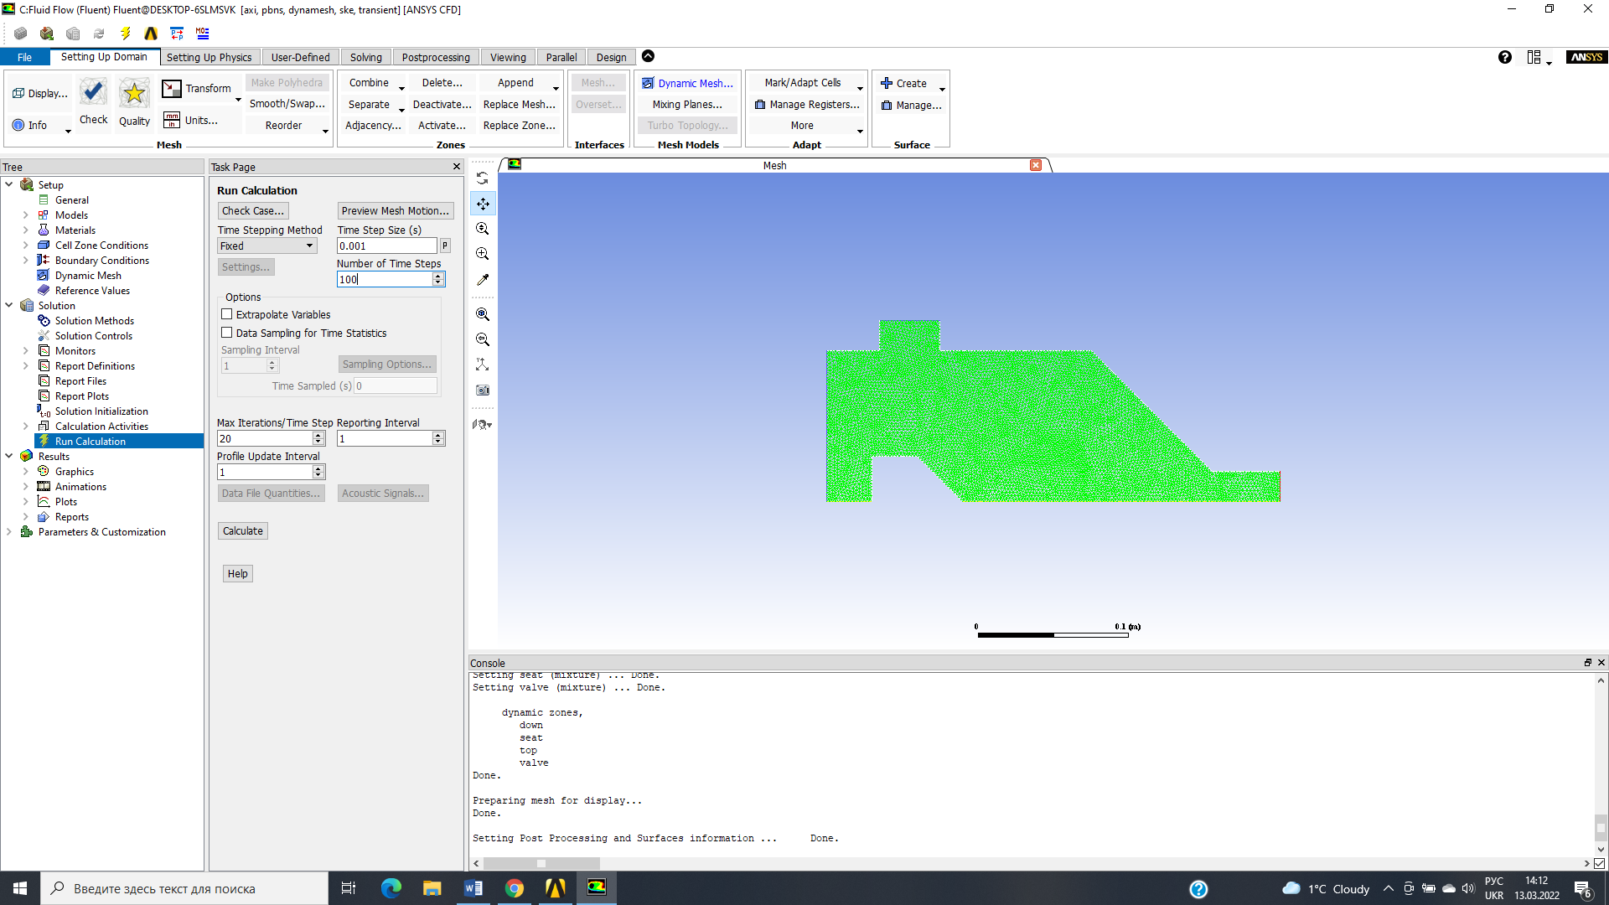, число ітерацій за крок по часу .

8.3 Аналіз отриманих результатів та порядок оформлення звіту
Оформлення звіту по проведеній роботі проводиться згідно структурі, приведеній в п. 1.3. Звіт повинен містити аналіз рішення на всіх етапах моделювання. Наприклад, розподіл статичного тиску на бічній грані клапана потрібно представити в залежності від зміни часу (рис. 8.14).
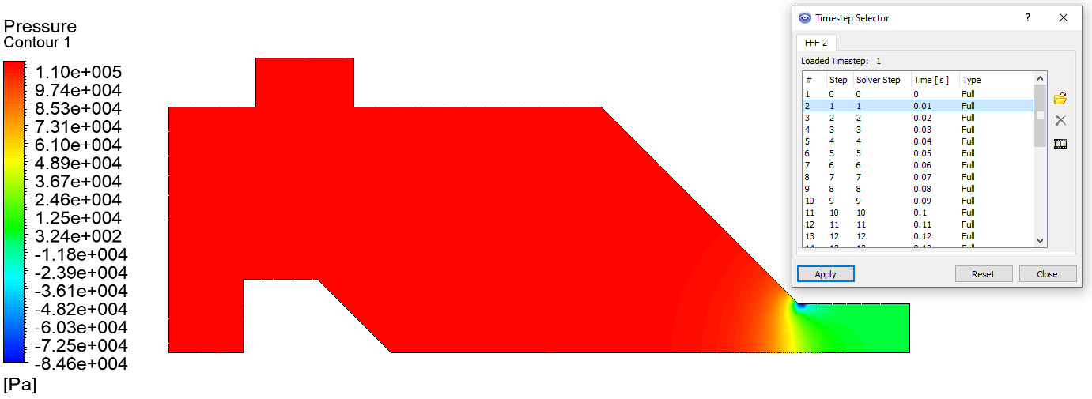
а)
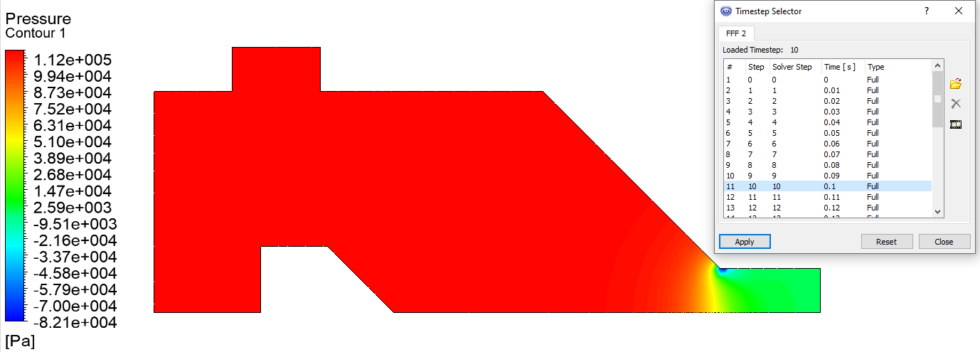
б)
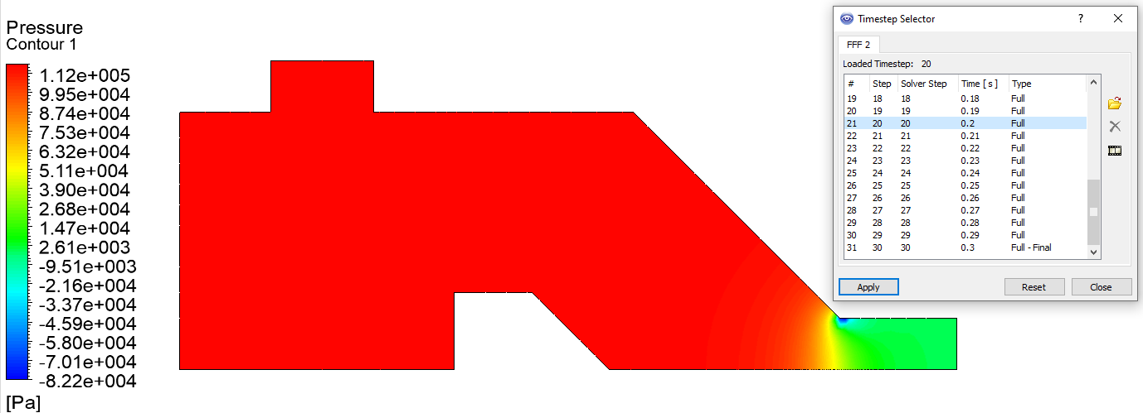
в)
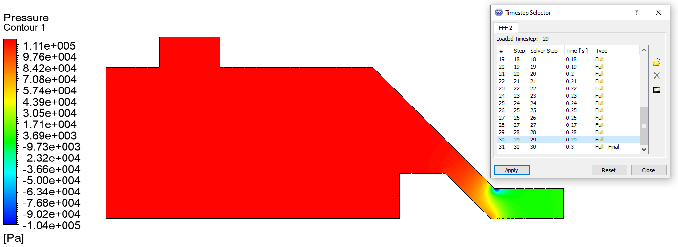
г)
Рисунок 8.14 – Розподіл статичного тиску станом на 0,01 с після початку руху клапану (а), на 0,1 с (б), на 0,2 с (в) та 0,29 с (г)
По аналогії можна аналізувати результати моделювання траєкторій руху частинок на різних кроках за часом (рис. 8.15).
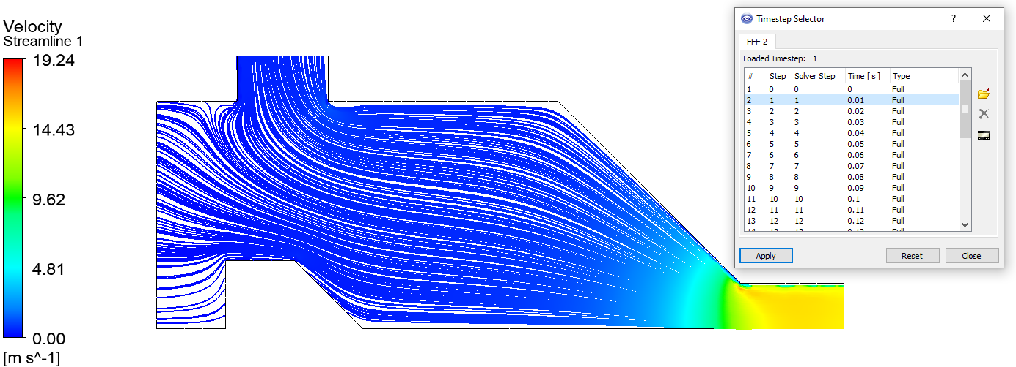
а)
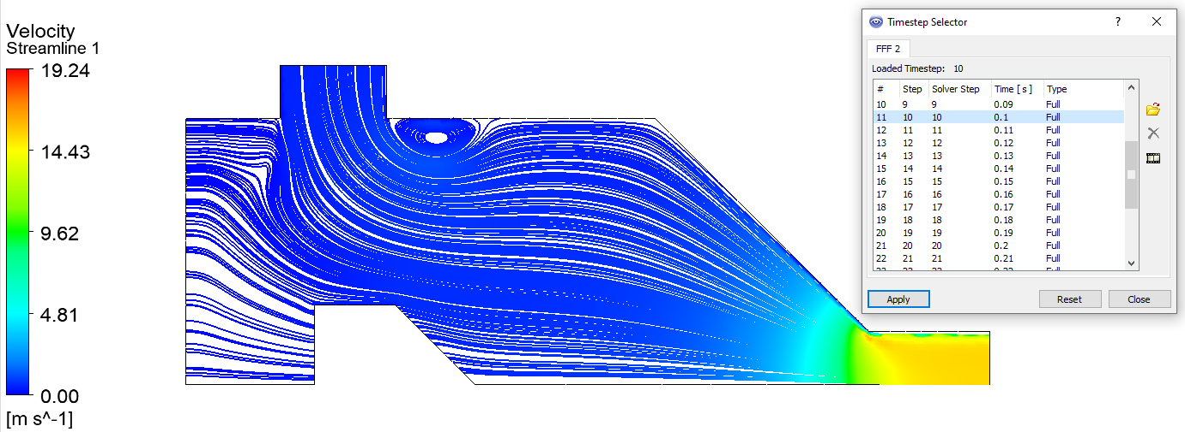
б)
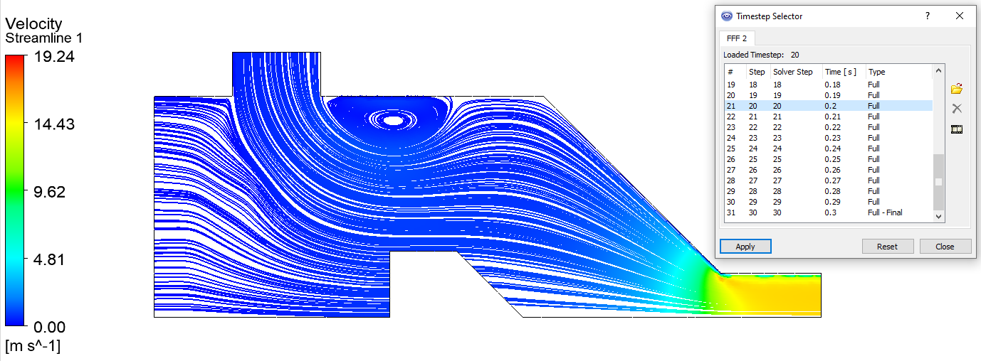
в)
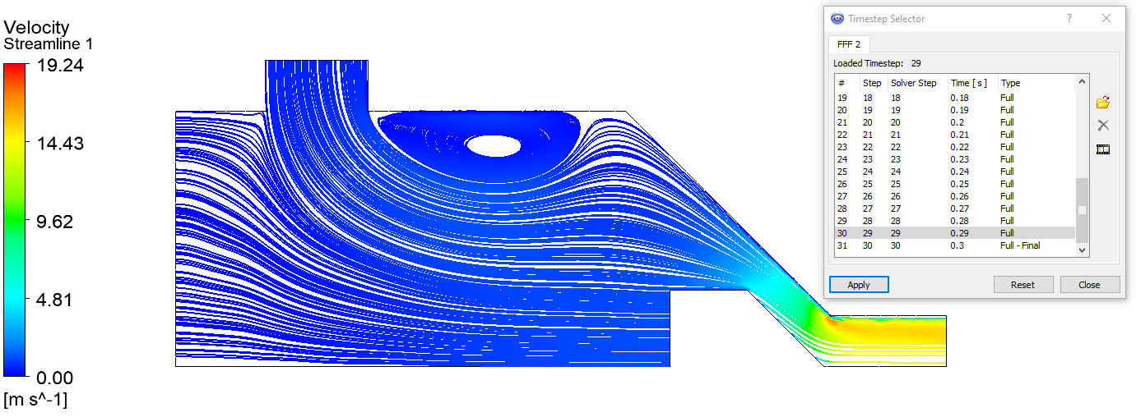
г)
Рисунок 8.15 – Траєкторії руху частинок станом на 0,01 с після початку руху клапану (а), на 0,1 с (б), на 0,2 с (в) та 0,29 с (г)

8.4 Контрольні запитання
- Який вигляд в рівнянні стандартної k-ε моделі турбулентності має складова, яка моделює генерацію турбулентності?
- Чому при моделюванні динамічної сітки рекомендують використовувати Scalable Wall Function?
- Який вигляд має UDF-функція залежності сили і імпульс від зміни часу?
- З якою метою при завданні властивостей динамічної сітки потрібно встановлювати відповідні параметри на вкладці Remeshing Parameters?
- Які додаткові рівняння розв’язуються в k-ε моделях?
- Як визначити значення Minimum i Maximum Length Scale при завданні властивостей динамічної сітки?
- З якою метою при завданні властивостей динамічної сітки використовується метод Diffusion?
- Що забезпечує максимальна кількість ітерацій на крок за часом?
- З якою метою потрібно створити нову область поблизу перешкоди руху штоку клапана?

Комп’ютерний практикум №9. Моделювання змішування та спалювання газів

9.1 Мета і основні завдання роботи

Мета роботи – засвоїти методику змішування і згоряння хімічних реагентів засобами ANSYS-Fluent.
Завдання на розрахунок: визначити температуру в камері згорання і масову частку компонентів реакції і розподіл окислів азоту підчас горіння газоподібного палива, яке реалізується у струменево-нішевому стабілізаторі полум’я [10] з використанням хімічної моделі кінцевої інтенсивності (finite-rate chemistry model).
Струменево-нишеву технологію спалювання палива (СНТ), розроблено на основі досліджень [11], що проводились в Лабораторії горіння ТЕФ КПІ ім. Ігоря Сікорського. Ця технологія є універсальною технологією спалювання газоподібного палива, впровадженням в промисловість якої і подальшим вивченням її особливостей займається ТОВ «Виробниче об’єднання «Струменево-нішева технологія» (м.Київ).
Для досягнення поставленої мети, потрібно навчитись:
- Встановлювати фізичну модель, визначати властивості матеріалів та граничні умови для турбулентності зі змішуванням та хімічною реакцією.
- Налаштовувати та вирішувати модель камери згоряння використовуючи роздільний вирішувач.
- Порівнювати результати розрахунку з постійною та змінною теплоємністю.
- Аналізувати перебіг реакції за графіками.
- Визначати теплопродуктивність та виділення NOx.
- Використовувати додаткові функції для розрахунку вмісту NO.
В представленій роботі газороздача палива відбувається круглими струменями, що подаються перпендикулярно в потік окислювача через однорядну систему отворів. Новоутворена в трапеціеподібній ніші горюча суміш надходить в жарову трубу, де згоряє з формуванням просторово розвиненого і протяжного факела полум’я, довжина якого змінюється в залежності від співвідношення палива і окислювача. На виході з жарової труби горючі гази, надходять в витяжний циліндричний канал.
Завдання на роботу, у вигляді кресленика геометрії розрахункової області та режимних параметрів, необхідних для моделювання процесу змішування і згоряння хімічних реагентів представлені на рис. 9.1 і в табл. 9.1.
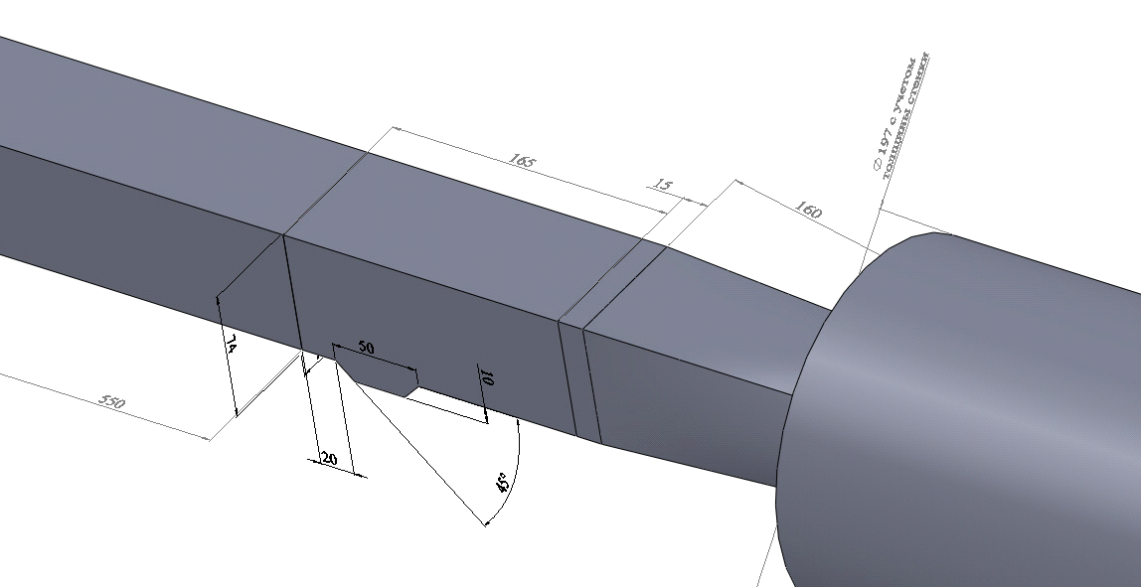
Рисунок 9.1 – Геометрія розрахункової області

Врахувати, що перед пальником слід встановити ізотермічний канал (рис. 9.2) прямокутного перерізу розмірами 35×70 мм. Довжина каналу – 700 мм. Завдання цього каналу – формування профілю швидкості перед пальникових пристроїв.

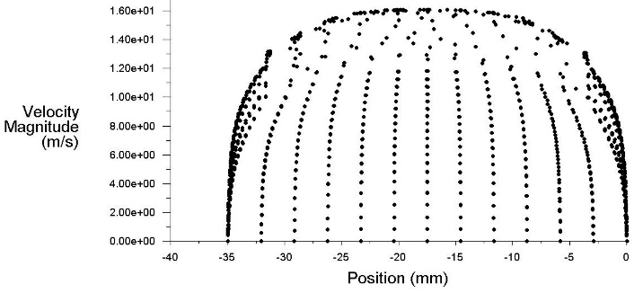
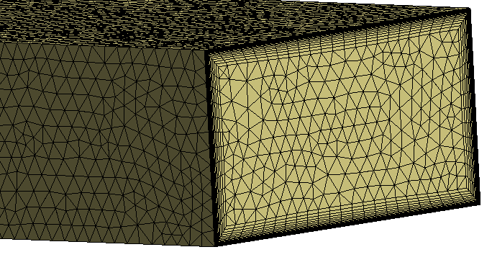
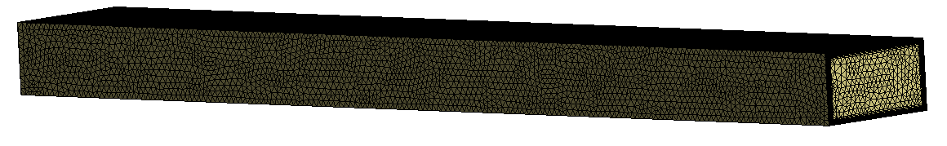
вихід повітря
вхід повітря

Рисунок 9.2 – Скінченно-елементна сітка стабілізуючої ділянки

Табл. 9.1. Геометричні і режимні параметри завдання на комп’ютерний практикум
Варіант | 1 | 2 | 3 | 4 | 5 | 6 | 7 | 8 | 9 | 10 | 11 | 12 | 13 | 14 | 15 | 16 | 17
Кут при вершині ніші, γ | 30 | 30 | 30 | 45 | 45 | 45 | 60 | 60 | 60 | 45 | 45 | 45 | 30 | 30 | 30 | 60 | 60
Глибина ніші, мм | 10 | 10 | 10 | 10 | 10 | 10 | 10 | 10 | 10 | 15 | 15 | 15 | 15 | 15 | 15 | 10 | 10
Довжина ніші, мм | 30 | 40 | 50 | 30 | 40 | 50 | 30 | 40 | 50 | 30 | 40 | 50 | 30 | 40 | 50 | 50 | 50
Швидкість газу в патрубках газороздачі w_{г}, м/с | 65 | 55 | 45 | 65 | 55 | 45 | 65 | 55 | 45 | 65 | 55 | 45 | 65 | 55 | 45 | 65 | 45
Швидкість повітря і w_{в}, м/с | 13 | 12 | 10 | 13 | 12 | 10 | 13 | 12 | 10 | 13 | 12 | 10 | 13 | 12 | 10 | 13 | 10

9.2 Короткі теоретичні відомості
Математична модель процесу, що досліджується містить системи диференціальних рівнянь руху, нерозривності і переносу i-го компонента суміші та вирішується чисельними методами в середовищі Ansys-Fluent. При моделюванні використовувалася стандартна методика прогнозування утворення NOx засобами цього програмного комплексу. При моделюванні використовують такі основні механізми утворення оксидів азоту [11]:
- Термічний механізм, який включає окислення N₂ киснем по ланцюгу механізму Зельдовича і взаємодії атомів N з радикалами OH, а також механізми N₂O, NO₂ і NO. Механізм N2O визначається групою реакцій, в яких N₂O виступає як проміжна речовина при утворенні NO. Механізм NO₂ призводить до утворення NO через наступні реакції:
NO₂ + CO = NCO + NO
NO₂ + OH = HO₂ + NO
NO₂ +H = OH + NO
NO₂ + O = O2 + NO
NO₂ + M = O + NO + M
- Механізм NO визначається взаємодією «швидких» оксидів азоту, які утворюються при горінні палива у фронті полум'я в результаті взаємодії N₂ з радикалами СH і СH₂, що з'являються при руйнуванні складних молекул вуглеводневого палива.
Засобами ANSYS-Fluent, розраховане освіту як теплових, так і швидких NOx (рис. 9.3а). Модель враховує турбулентному-хімічну взаємодію дозволяє обчислювати освіту NOx з урахуванням впливу турбулентних пульсацій на осереднені за часом швидкості реакції. Для прогнозування концентрації радикала О, необхідної для прогнозування теплового NOx використовується модель часткової рівноваги (рис. 9.3б).
Вуглецеве число палива (число атомів вуглецю на молекулу палива) позначається цифрою 1 (рис. 9.3в) а коефіцієнт еквівалентності (визначає співвідношення паливо-повітря (щодо стехіометричних умов)) обраний рівним 0,76. Ці параметри використовуються при розрахунку швидкості утворення NOx.
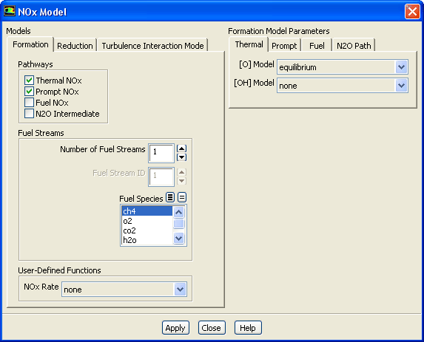а) | 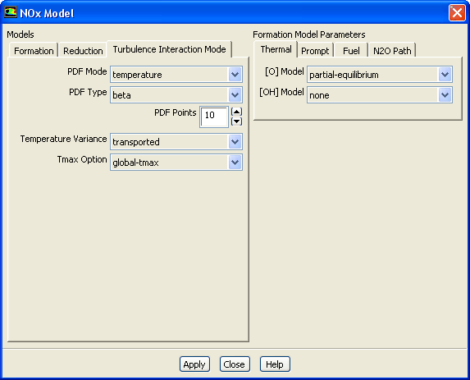  б)  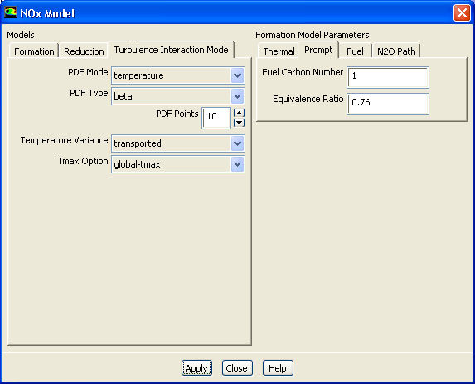  в)
Рисунок 9.3 – Модель ANSYS-Fluent, для прогнозування утворення NOx

В якості алгоритму рішення обраний неявний алгоритм встановлення (Pressure Based Implicit). Розрахунок зроблений в стаціонарній постановці (Steady). Це припущення зроблено для скорочення ресурсів і часу, що витрачається на розрахунок.
Теплофізичні властивості реагуючих компонентів (в даному випадку повітря і метан) задавалися у вигляді поліноміальної залежності, яка залежить від температури.
Відомо, що для розглянутого класу задач, високої обчислювальної ефективністю володіє Realisable k-ε модель турбулентності.

9.3 Приблизний порядок моделювання геометрії і створення скінчено-різницевої сітки
Розрахункова геометрія камери згоряння пальника (рис. 9.1) створюється згідно розмірів на рис. 9.2. Пальник, що розроблений за струменево-нішевою технологією, представляє собою прямокутний канал перерізом розміри якого становлять 70×35 мм. Канал створений за допомогою команди 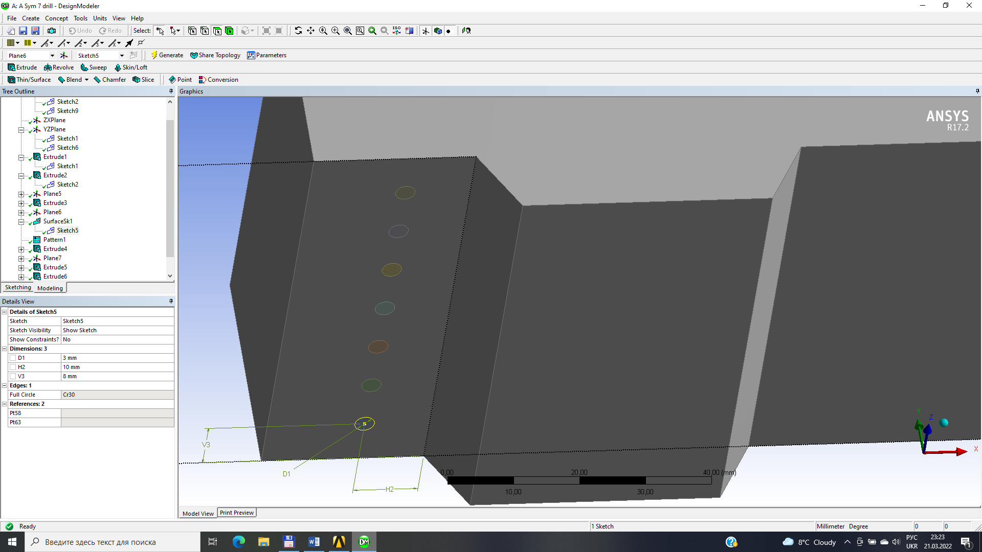 повинен мати висоту – 175 мм.
Жарова труба за пальником – циліндрична. Зовнішній діаметр кола становить 200 мм. Довжина жарової труби – 700 мм. Як прилад послідовності побудови геометрії, використати рис. 9.4. Відмінність варіантів геометрії розрахункових областей одна від одної досягається шляхом різних діаметрів труб впорскування газу (жовта стрілка на рис. 9.2), куту між стінкою ніші і стінкою короба (А8 (рис. 9.4)), довжиною (Н3) і висотою ніші (V5).
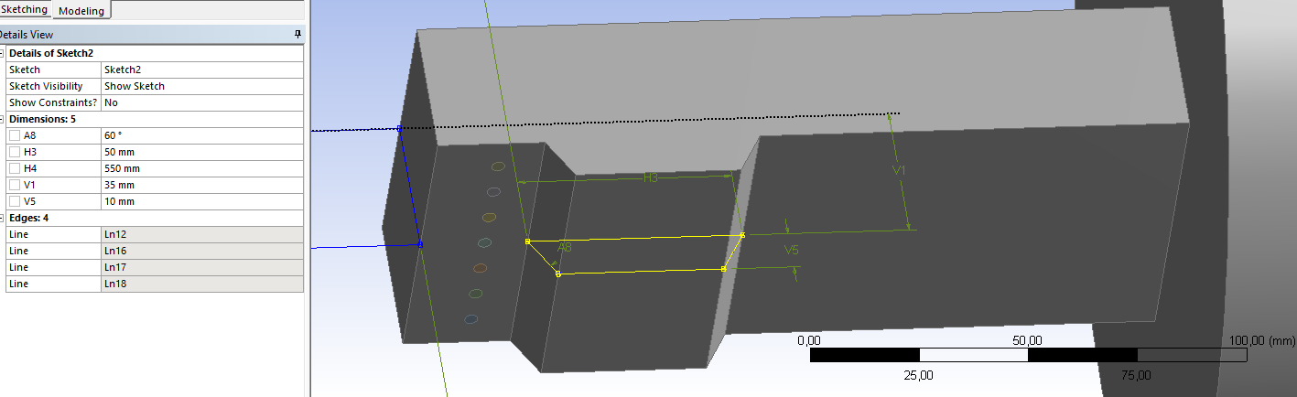
а)
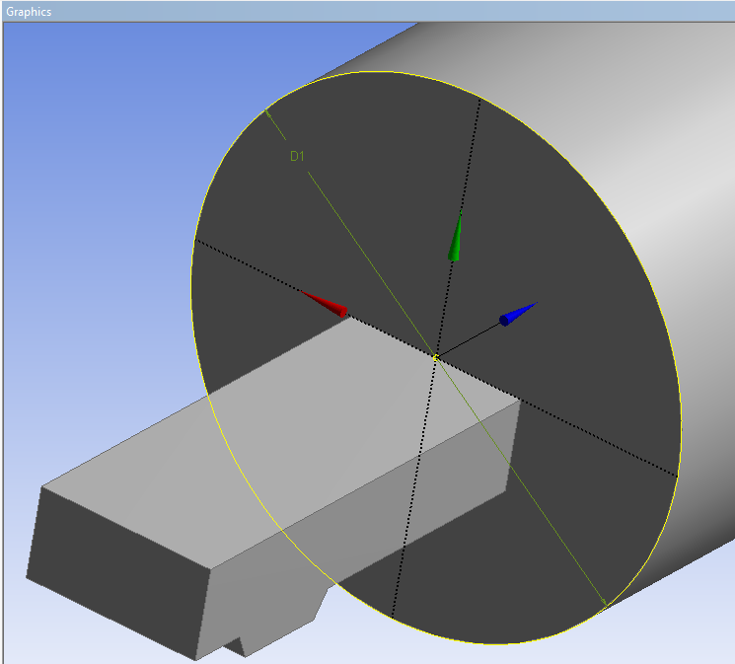
б)
Рисунок 9.4 – Ескіз ніші, за рядом отворів для газороздачі (а) та розташування ескізу побудови жарової труби (б)
Щоб створити ескізи, які відповідають входу газу, слід на новій площині 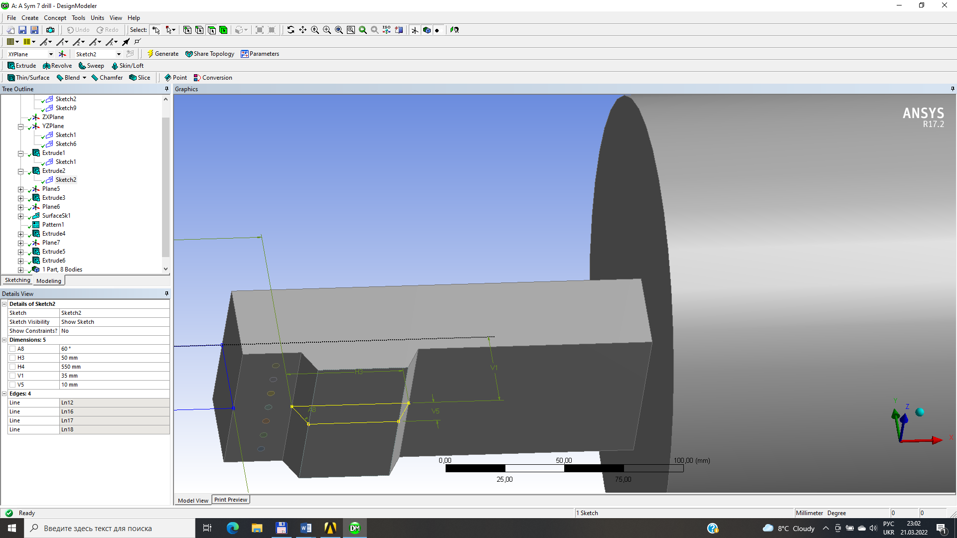 (знаходиться на нижній грані паралелепіпеда перед нішею (рис. 9.5), який відповідає геометрії пальника) створити масив двовимірних кіл заданого згідно табл. 9.1 діаметру, який перетворити за допомогою команди Create → Surface from Sketch в масив двовимірних площин. Причому один створюємо окремі площини 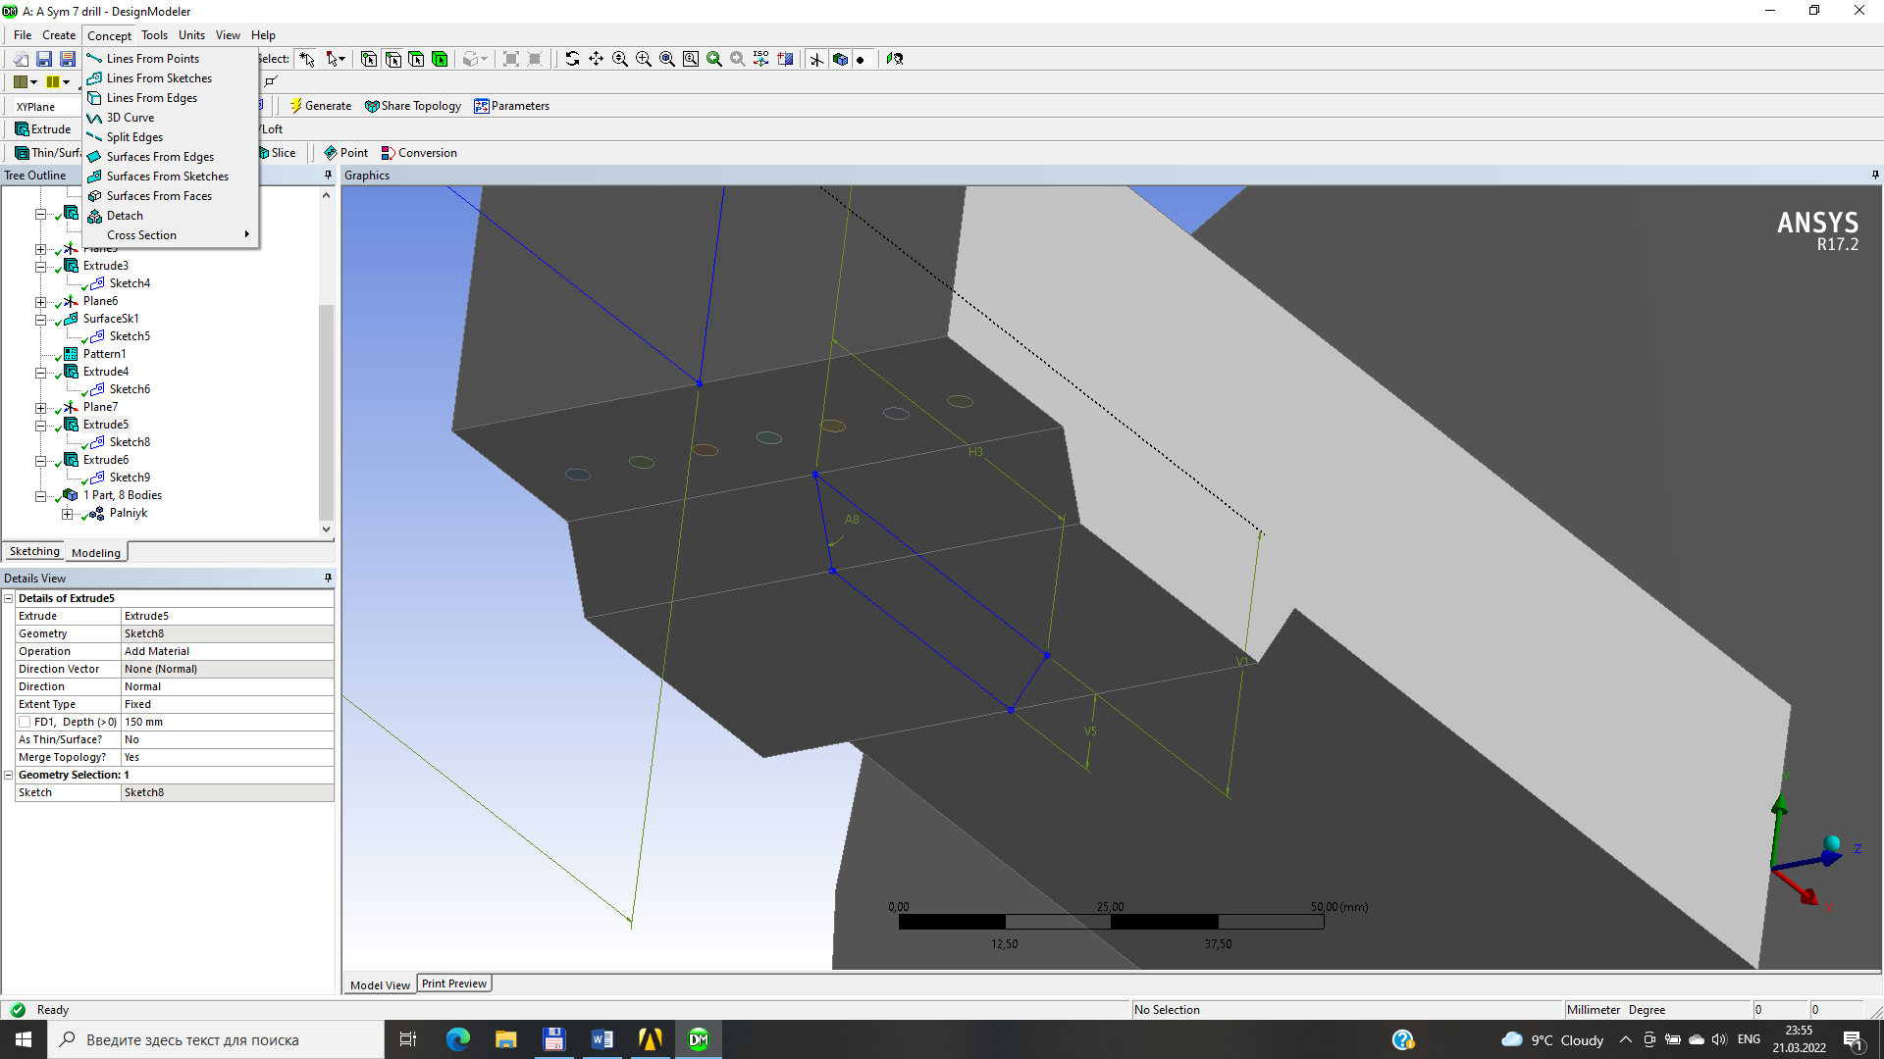, для яких в строчці «Operation» вибирати „Add Frozen”. Потім розкрити список Part і об’єднати всі об’єкти в одну Part.
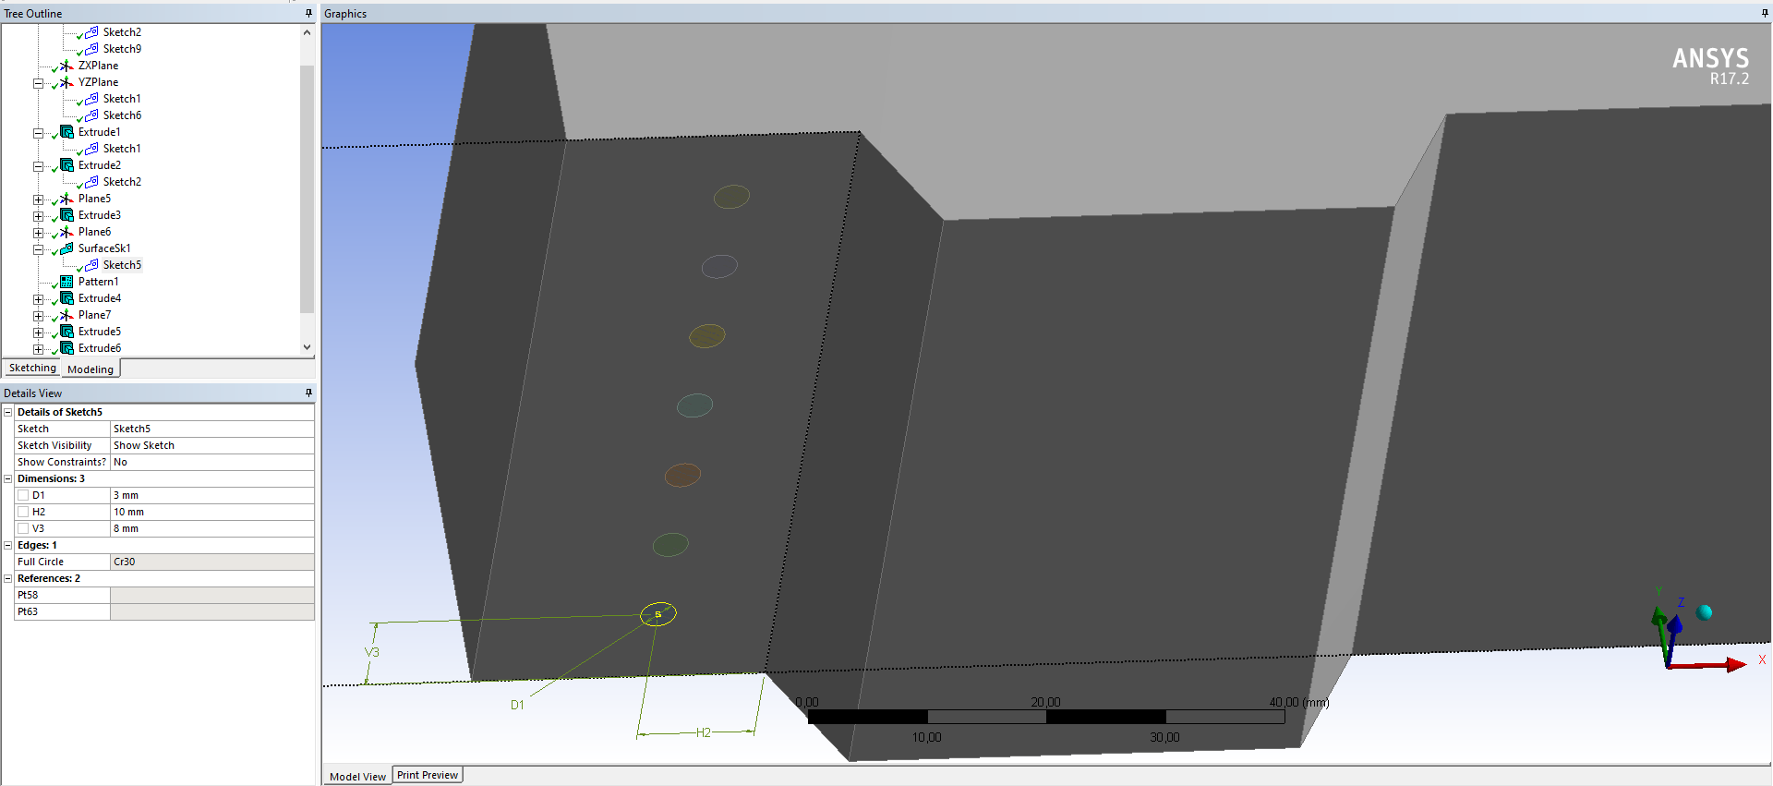
Рисунок 9.5 – Масив отворів для газороздачі

9.3.1 Створення неструктурованої сітки.
Для дослідження буде використана стандартна методика розробки скінчено-елементних розрахункових областей моделювання процесів гідро- та аеродинаміки, що використовувалась в усіх попередніх комп’ютерних практикумах з використанням функції Inflation, що відповідає за згущування вузлів. У якості меж, на яких передбачається розвиток примежового шару вибираємо грані стінки камери згоряння струменево-нішевого пальника і жарової труби (позначені червоним кольором на рис. 9.6а).
Останнім при формуванні розрахункової області в середовищі Mesh є завдання меж контуру розрахункової області і типу ними обмеженого суцільного середовища (іменовані перерізи). Потрібно задати назву для майбутніх граничних умов в Fluent для входу повітряного потоку, системи циліндричних отворів для газороздачі і виходу потоку димових газів з жарової труби.
Фрагмент скінчено-елементної сітки, що моделює взаємодію струменів газороздачі і основного повітряного потоку представлений на рис. 9.6б.
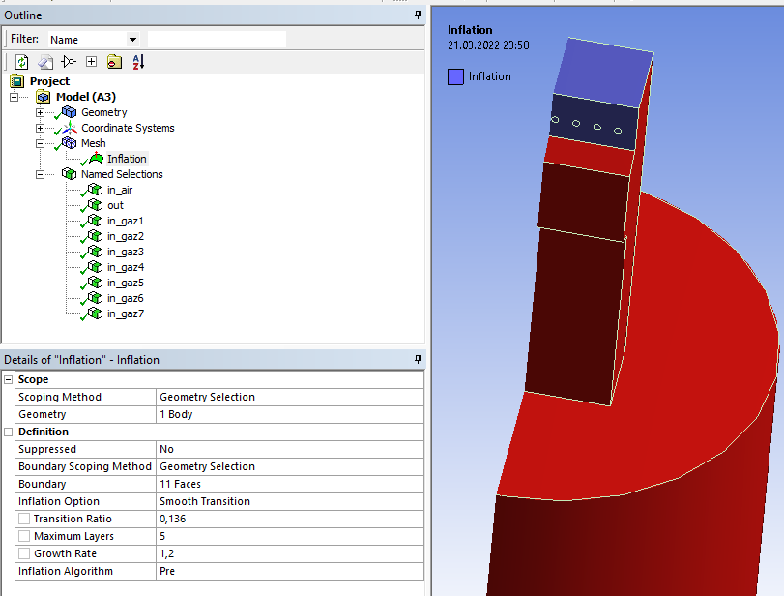
а)
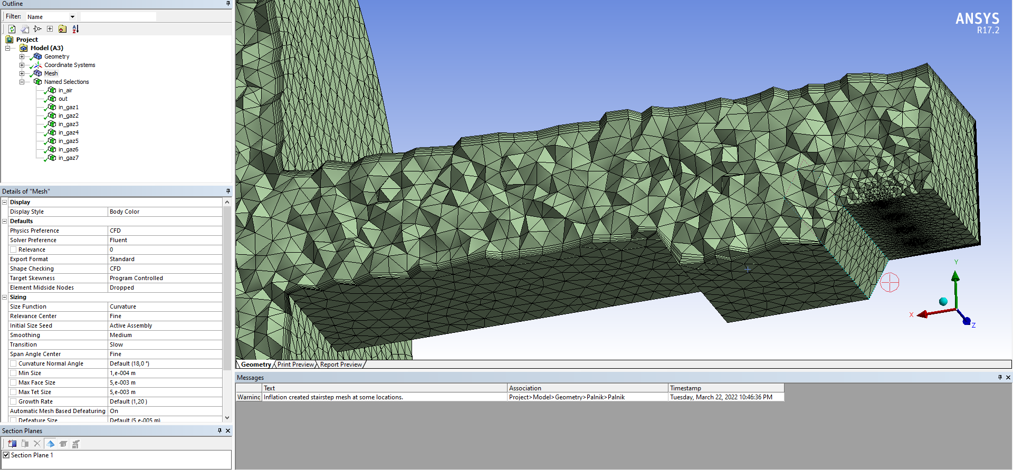
б)
Рисунок 9.6 – Вибір меж, де можливий розвиток примежового шару (а) та фрагмент скінчено-елементної сітки, поблизузу струменів газороздачі і основного повітряного потоку (б)

Окремо слід нагадати, що окремим і невід’ємним від основного завдання є визначення профілю швидкості в ізотермічній стабілізуючій ділянці (рис. 9.2).

9.3.2 Вибір методу рішення і налаштування розрахункового модуля Fluent для моделювання змішування та спалювання газів.
Проводимо запуск пакету FLUENT, вибираємо версію „3ddp” (тривимірний випадок, розрахунок з подвійною точністю).
Після успішного читання скінчено-різницевої сітки з вказівкою типу меж (меню Grid) необхідно провести зчитування інформації щодо профілю швидкості на виході з ізотермічної стабілізуючої ділянки (яка одночасно є входом повітряного потоку в струменево-нішевий пальник): File → Read → Profile... (рис. 9.7).

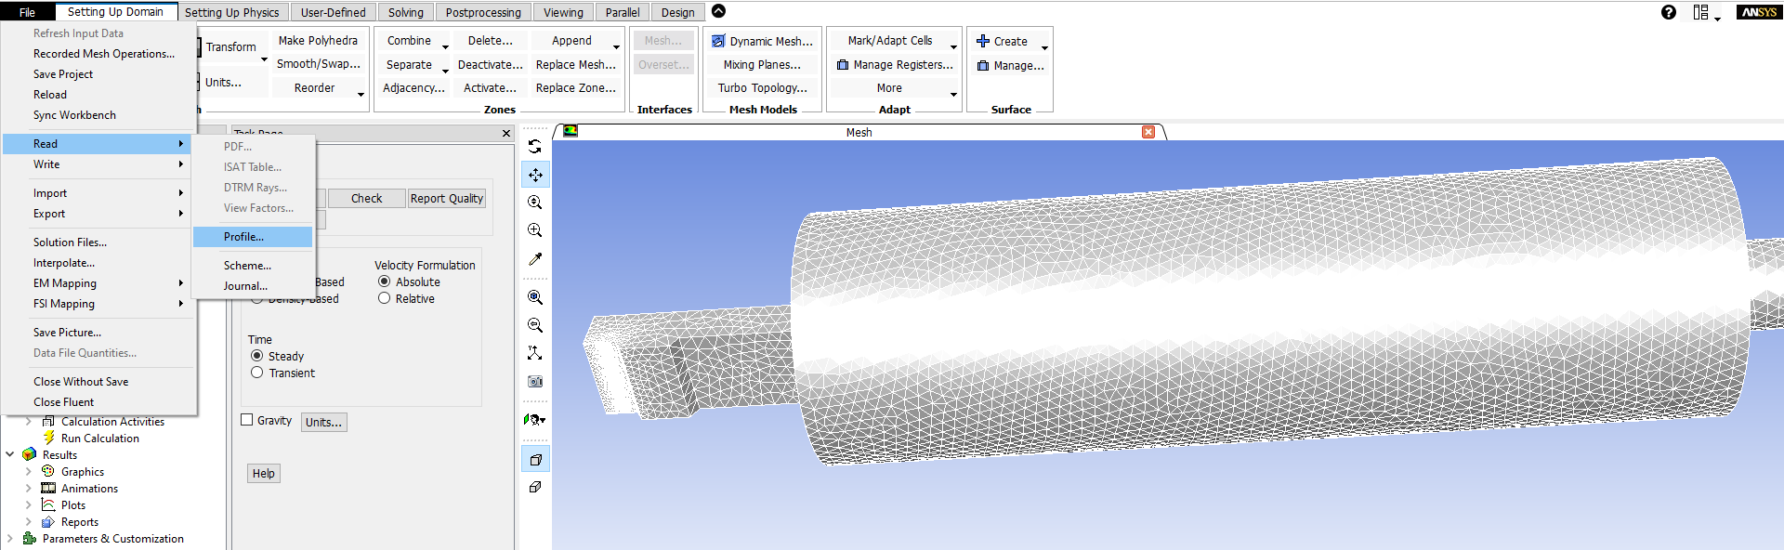
Рисунок 9.7 – Приєднання результатів розрахунку отриманих на вихідному перерізі ізотермічної стабілізуючої ділянки на вхідний переріз струменево-нішевого пальника

Для розрахунку можна використати стандартну k-ε модель турбулентності: Define → Models → Viscous... . Після вибору «Viscous» панель розшириться і необхідно прийняти стандартну модель турбулентності).
Ввімкніть розрахунок теплопередачі за допомогою активації рівняння енергії: Define → Models → Energy... .
Ввімкніть хімічний перенос та реакцію: Define → Models → Species... (рис. 9.8).
Виберіть Species Transport (Перенос реагентів) під підписом Model (Модель).
Виберіть Volumetric (Об’ємні) під підписом Reactions (Реакції).
Виберіть methane-air в списку Mixture Material (Суміш). Список „Mixture Material” містить суміші, які містяться в базі даних FLUENT. Теплофізичні властивості матеріалів можна змінити в панелі Materials (Матеріали).
Виберіть „Eddy-Dissipation” (Вихрова дисипація) під написом „Turbulence-Chemistry Interaction” (Турбулентно-хімічна взаємодія). Вихрова турбулентна модель розраховує ступінь реакції в допущенні, що кінетика реакції значно вище, чим швидкість змішування реагентів. Після вибору всіх вказаних вище пунктів необхідно натиснути ОK і в панелі „Species Model” з’явиться діалогове вікно „Information” з проханням підтвердити значення властивостей завантажених з баз даних.
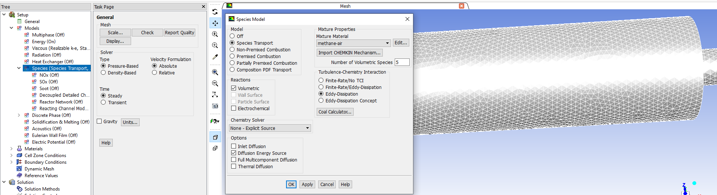
Рисунок 9.8 – Налаштування вікна „Species Models”

Завдання матеріалів: Define → Materials... . Панель „Materials” (Матеріали) показує матеріал суміші „methane-air”, вибраний в панелі „Species Model”. Властивості суміші можуть бути скопійовані з бази даних FLUENT і їх можливо змінювати.
Виберіть „incompressible-ideal-gas” в списку Density (Густина).
У панелі „Materials” (Матеріали) натисніть кнопку Edit... праворуч від списку „Reaction” (Реакція) (рис. 9.9).
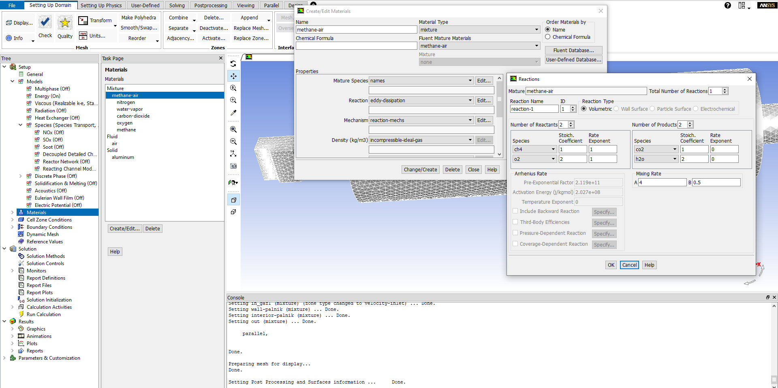
Рисунок 9.9 – Налаштування вікна „Reaction”

Вихрова модель дисипації реакції ігнорує кінетику реакції (the Arrhenius rate – число Ареніуса) і використовує тільки параметри Mixing Rate (Ступінь змішення) в панелі Reactions. Тому частина панелі Arrhenius Rate не активна. (Rate Exponent і Arrhenius Rate входять в базу даних і застосовуються при використанні моделі реакції finite-rate/eddy-dissipation (кінцева швидкість/вихорова дисипація)).
Прийміть параметри за умовчанням для констант „Mixing Rate” (Ступінь змішування) натиснувши кнопку OK.
У панелі Materials (Матеріали) виберіть constant в списку Cp і введіть 1000 як значення питомої теплоємності.
Натисніть кнопку Change/Create (Змінити/Створити).
Як описано раніше всі властивості за винятком щільності розглядатимуться постійними. Використання постійних значень констант перенесення (в’язкості, теплопровідності, коефіцієнта масової дифузії (mass diffusion coefficients)) допустимо оскільки течія повністю турбулентність. Параметри молекулярного перенесення (molecular transport properties) грають другорядну роль в порівнянні з турбулентним перенесенням.
Встановіть граничні умови для входу повітря, (наприклад „in_air”) як показано на рис. 9.10.
Встановите граничні умови для входу палива (наприклад „in_gaz”).
Встановите наступні умови межі виходу, (наприклад „pressure-outlet-3”). Встановіть граничні умови для зовнішніх стінок, wall-7. Встановіть як теплову умову „Temperature” і залиште температуру за умовчанням 300 K. Залиште настройки за умовчанням у вкладках панелі Momentum (Імпульс) і Species (Компоненти).
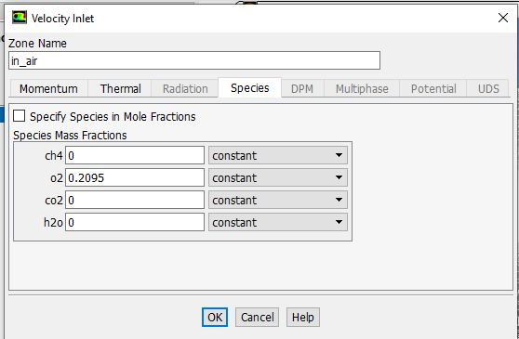
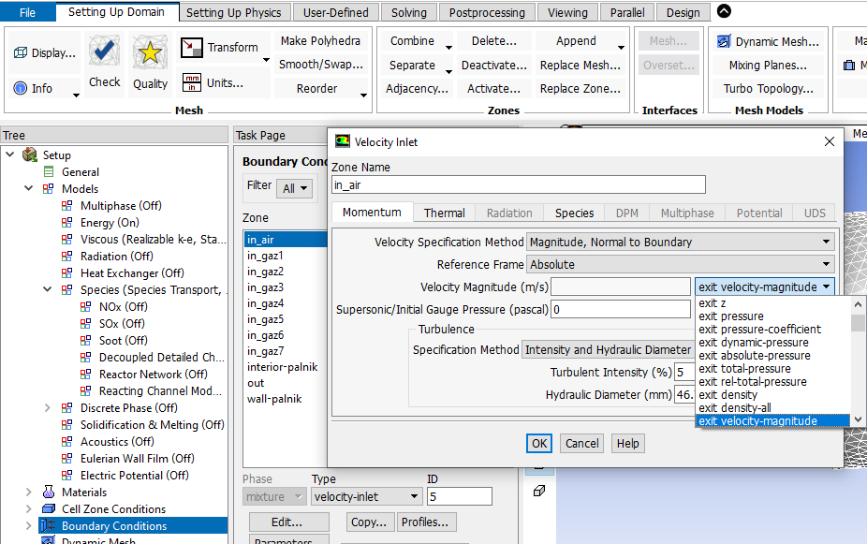
Рисунок 9.10 – Установка граничних умов для входу повітря

Встановите граничні умови для стінки wall-2, яка відповідає соплу, що підводить паливо.
Встановите як теплову умову „Heat Flux” (Тепловий потік) із значенням 0 (адіабатична стінка). Залиште настройки за умовчанням у вкладках панелі „Momentum” (Імпульс) і „Species” (Компоненти).
Визначите область значень: Solve → Initialize → Initialize... . Виберіть „all-zones” (всі зони) в списку „Compute From” (Вирішувати від). Встановіть „Initial Values” для „Temperature” (Температура) рівним 2000 і ch₄ „Mass Fraction” (Масова фракція, частка ch₄) рівним «0.2». Натисніть „Init” і закрийте панель.
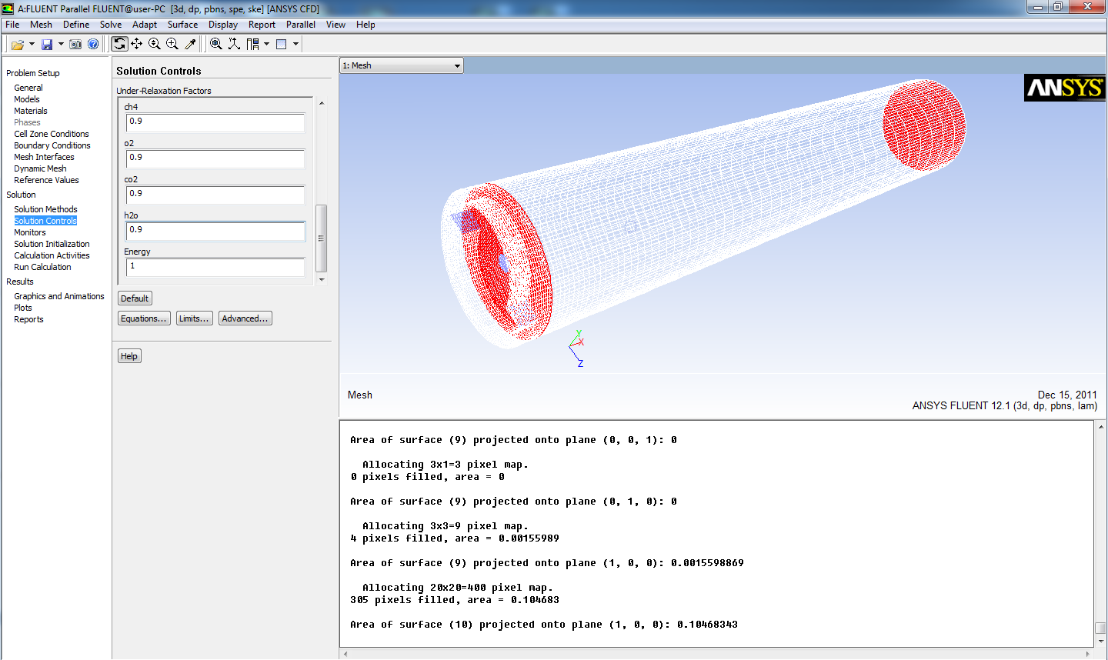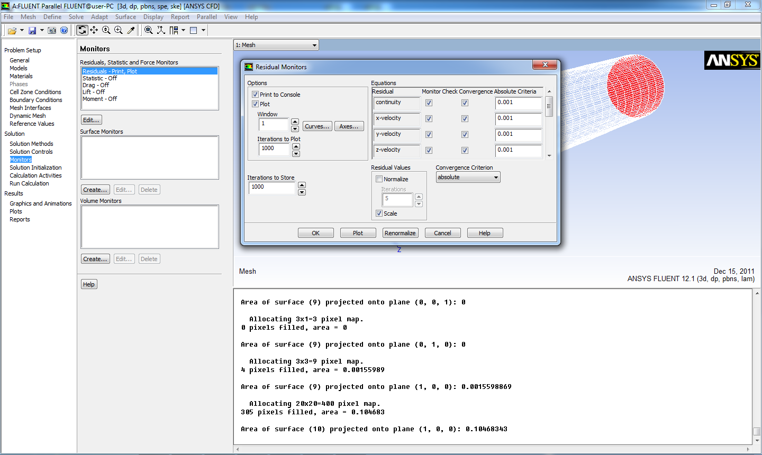
Рисунок 9.11 – Ініціалізація течії

Ініціалізація течії із застосуванням високої температури і ненульового змісту палива дозволить початися реакції горіння. Початкові умови виконують функцію числової „іскри” для займання суміші метану і повітря. Ініціалізація особливо важлива, коли Ви використовуйте модель кінцевої швидкості реакції.
Встановіть підрелаксаційні чинники. Для моделі горіння потрібно буде понизити встановлені за умовчанням підрелаксаційні чинники для забезпечення стабільності рішення. Для цього завдання досить знизити підрелаксаційні чинники (Under-Relaxation Factors) рівними «0.9» (Solve → Controls → Solution... ).
Відображення нев’язки при рішенні (Solve → Monitors → Residual... ). Під написом „Options” (Опції) виберіть „Plot” (Відображати).
Почніть розрахунок вимагаючи 1000 ітерацій (Solve → Iterate... ).
Відображення розподілу статичної температури (Display → Contours...) (рис. 9.12). Виберіть „Temperature...” і „Static Temperature” в списку „Contours of” (Розподіл) і натисніть „Display” (Відображення). Максимальне значення температури (рис. 9.12) складає порядка 3000 K. Реальнішого розподілу температур можна добитися застосовуючи змінне значення теплоємності.
Рисунок 9.12 – Розподіл температур потоку в поздовжньому перерізі моделі

Відображення розподілу масової частки компонентів (Display → Contours... ). Виберіть „Species...” (Компоненти) і „Mass fraction of ch₄” (Масова частка ch₄) в списку „Contours Of” (Розподіл) і кнопку „Display” (Відображення).
Повторіть те ж для решти компонентів.

9.3.3 Прогнозування генерації NOx засобами розрахункового модуля Fluent.
Для прогнозування генерації NOx при спалюванні газів, найбільший вплив мають моделі «швидких» і «теплових» механізмів генерації окислів азоту. Увімкнення моделі NOx:Define → Models → Pollutants → NOx...
Під написом Models (Моделі) увімкніть Thermal NO (Температурний NO) та Prompt NO.
Виберіть Temperature (Температура) у списку PDF Mode (Метод PDF (можливо probability distribution function - функція розподілу ймовірностей)) під Turbulence Interaction (Турбулентна Взаємодія) для встановлення турбулентно-хімічної взаємодії.
Якщо не встановить турбулентну взаємодію, розрахунок виділення NOx проводитиметься без урахування важливого впливу турбулентних пульсацій на середню за часом ступінь реакції.
Виберіть Partial-equilibrium (часткову-рівновагу) у списку [O] Model під написом Thermal NO Parameters.
Модель часткової рівноваги (partial-equilibrium model) використовується для прогнозування залишкового вмісту O, необхідне розрахунку термічного освіти NOx.
Встановіть Equivalence Ratio (Ступінь рівності) 0.76 під написом Prompt NO Parameters (... NO Параметри) та залиште за замовчуванням Fuel Species (Компоненти палива) та Fuel Carbon Number (Вуглецеве число палива).
Ступінь рівності (equivalence ratio) визначає співвідношення палива та повітря (Щодо стехеометричних умов) і використовується для розрахунку освіти NOx (prompt NOx formation). Fuel Carbon Number - число атомів вуглецю в молекулі палива і Fuel Species також використовуються для розрахунку ... Натисніть OK, щоб прийняти зміни.
Графічне пояснення до вище написаного тексту приведене на рис. 9.2
Увімкнення розрахунку тільки NO та встановлення Under-Relaxation Factor (Підрелакційного фактора) для цього рівняння (Solve → Controls → Solution...).
У списку Equations (Рівняння) зніміть всі, крім NO.
Збільште підрелаксаційний фактор (under-relaxation factor) для NO до «1.0». Розрахунок виділення NOx проводиться у режимі обробки даних, тобто при постійному розподілі температури та складу суміші. Тому розраховується лише рівняння NO. Це допустимо внаслідок низьких концентрацій NO та незначного впливу на вирішення моделі горіння вуглеводню.
Далі, потрібно виконати зниження критерію збіжності рівняння NO (Solve → Monitors → Residual...). Встановіть Convergence Criterion (Критерій збіжності) «1e-6» і натисніть OK.
Вимагайте ще 50 ітерацій (Solve → Iterate...).
Аналогічно, як і у випадку розрахунку гідродинаміки слід виконати перегляд розподілу масової частки NO (Display → Contours...). Для цього виберіть NOx... та Mass fraction of NO у списку Contours Of (Розподіл). Зніміть опцію Filled (Заливка) під написом Options (Опції) та натисніть Display (Відображення). Звичайно, максимальна концентрація NO спостерігається в області високих температур, де є азот та кисень.
Далі, слід провести розрахунок середнього змісту NO на виході (Report → Surface Integrals...)
Виберіть Mass-Weighted Average (Осереднений по масі) у списку Report Type (Тип звіту) та NOx... та Mass fraction of NO (Масова частка NO) у списку Field Variable (Змінні поля). Виберіть pressure-outlet-9 як поверхню інтегрування. Натисніть Compute (Розрахунок).

9.3.4 Використання додаткових (визначених) функцій для розрахунку змісту NO у ppm parts per million (частин на мільйон).
Використання додаткових (визначених) функцій для розрахунку змісту NO у ppm parts per million (частин на мільйон) в Fluent потрібно використати (Define → Custom Field Functions...).
Зміст NO в ppm розраховується за наступним рівнянням:
(9.1)
Створення функції змісту NO в ppm. Виберіть NOx... та Mass fraction of NO у списку Field Functions (Змінні поля) після натиснення кнопки 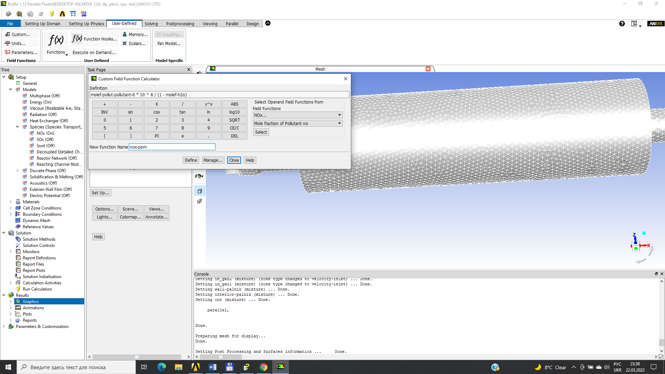. Натисніть кнопку 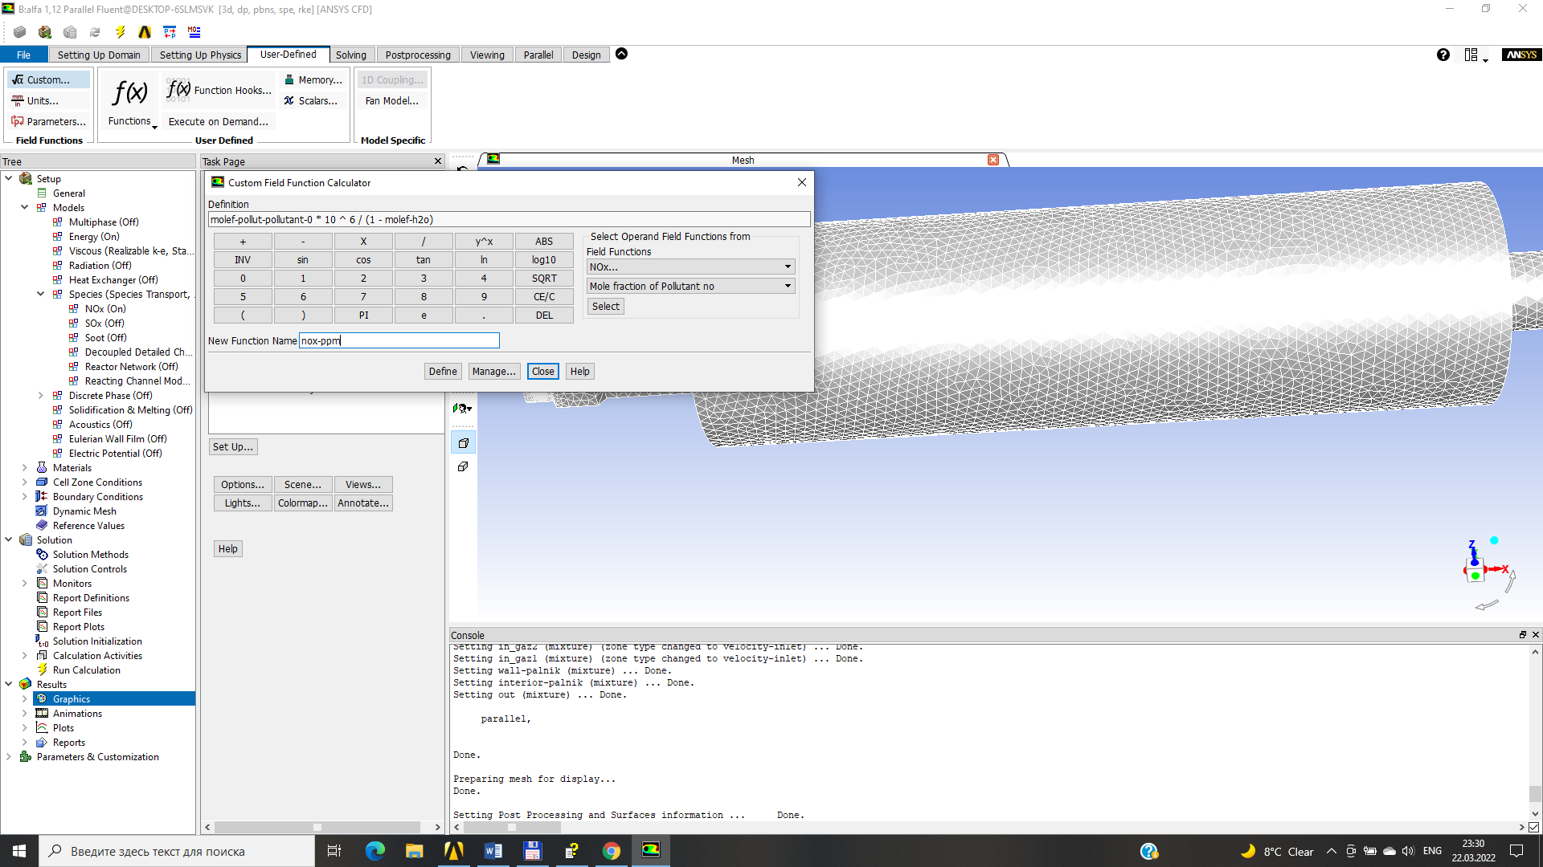, щоб додати змінну в полі Definition (Визначення).
Рисунок 9.13 – Розподіл температур потоку в поздовжньому перерізі моделі

Виберіть Custom Field Functions... (Додаткові функції поля) та NOx у списку Field Functions (Змінні поля). Натисніть Виберіть Mole fraction of Polutant no. Щоб задати формулу (9.1), потрібно використовувати кнопки вбудованого калькулятора Fluent, що на рис. 9.13 обведений червоною рамкою.
Натисніть кнопку . Далі, натисніть після введіть 10. Потім кнопку і після «6».
Закінчіть визначення функції як показано вище
Введіть no-ppm у полі New Function Name (Ім’я нової функції).
Натисніть Define (Визначити), щоб додати функцію до списку змінних.
Відображення розподілу NO у ppm (рис. 9.14) за допомогою Display → Contours...
Виберіть Custom Field Functions... (Додаткові функції поля...) та no-ppm у списку Contours Of (Розподіл). Натисніть Display (Відображення).
Рисунок 9.14 – Розподіл оксидів азоту в центральній частині пальника пристрою

9.3 Аналіз отриманих результатів та порядок оформлення звіту
Звіт по проведеній роботі повинен містити результати розрахунку у вигляді векторних і контурних полів швидкостей і температур в центральній площині пальника, а також масові частки компонентів реакції. Структура звіту приведена в п. 1.3.
Крім того, в звіті потрібно надати аналіз аеродинамічної структури потоків поблизу ніші (рис. 9.15). Надати пояснення, внаслідок взаємодії яких факторів в нішах і кавернах, які омиваются потоком при великих числах Рейнольдса спостерігається інтенсивна циркуляційна течія.
Виконати візуалізацію тривимірних траєкторій руху частинок на площині, що приведена на рис. 5 не показала наявності вихору поблизу другої по ходу потоку кромки ніші для всіх досліджених випадків. Цей факт можна пояснити впливом форми ніші - розташовані під кутом 45° стінки ніші, в напрямку руху потоку сприяють безвідривному омиванню стінок ніші потоком.
Від аеродинамічної структури потоку значно залежить розподіл компонентів, що приймають участь в реакції горіння. Тому слід привести результати моделювання масової частки метану в перерізі пальника і в ніші, та виконати аналіз їх залежності від швидкостей реагуючих потоків.
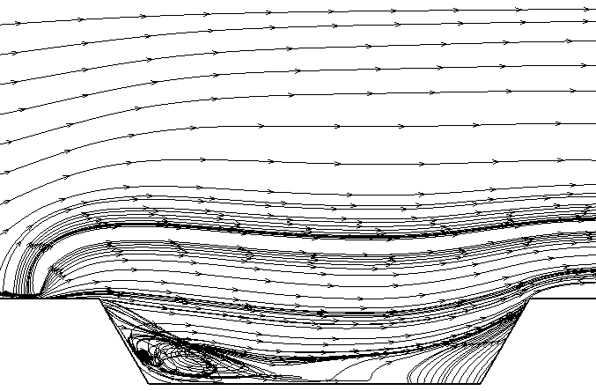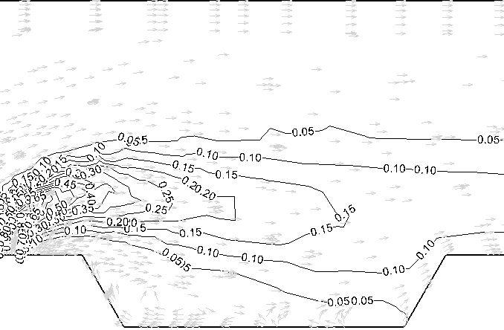
а) б)
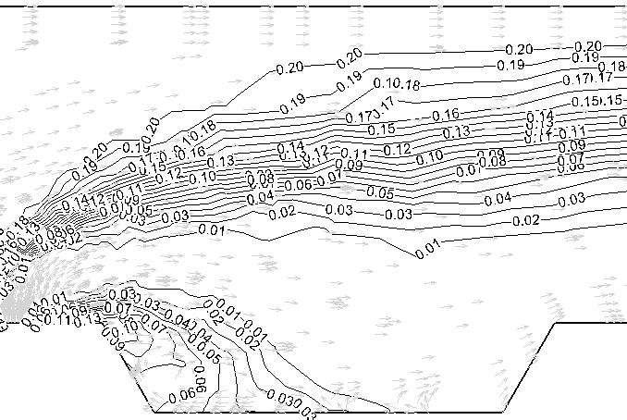
в)
Рисунок 9.15 – Траєкторії руху частинок суміші (а), масова частка метану (б) та масова частка кисню поблизу стінок ніші (в)

Приведені рисунки підтверджують, що ніша в СНС є зоною активного горіння. Займання палива відбувається саме в ніші і полум'я розповсюджується вглиб пальника.
З метою аналізу дальності розповсюдження полум’я в звіті слід привести розподіл температур потоку в поздовжньому перерізі моделі і (рис. 9.12).
Обчислити розподіли мольної концентрації окислів азоту і водяної пари, і привести значення розподілу утворення NOx рис. 9.14. Дати пояснення, при яких умовах генерація викиду окислів азоту пригнічується.
Осереднити дані розрахунку за допомогою CFD-моделі по площі вихідного перерізу. Процедура осереднення по площі будь-якого теплофізичного параметру в ANSYS-Fluent організована наступним чином:
, (9.2)
де A - площа перерізу чарунки м², [NOx]_{ppm} - значення викидів окислу азотe обчислені в одиницях вимірювання ppm за допомогою функції користувача в ANSYS-Fluent.

9.4 Контрольні запитання
- Який вигляд мають основні керуючі рівняння процесів горіння?
- Як схематично зобразити поширення полум’я в ламінарному примежовому шарі?
- Вигляд формули теплового потоку в умовах тепло- і масообміну.
- Назвати моделі турбулентності першого порядку.
- Застосування змінних Шваба-Зельдовича для математичного опису процесів горіння.
- Яка послідовність створення графіків розподілу теплових і гідродинамічних величин засобами Fluent.
- Математичне моделювання гідродинаміки та теплообміну фронту полум’я з нестаціонарними та нерегулярними межами.
- Умови виникнення відриву примежового шару.
- Моделі турбулентності другого порядку.

Комп’ютерний практикум №10. CFD-моделювання згоряння пилоподібного вугілля шляхом використання моделі горіння без попереднього змішування.

10.1 Мета і основні завдання комп’ютерного практикуму

Мета роботи є поглиблення знань студентів з теорії і практики моделювання процесів спалювання пилоподібного вугілля, що включає моделювання течії безперервної газової фази і її взаємодії з дискретною фазою частинок вугілля.
Моделювання спалювання пилоподібного вугілля включає моделювання течії безперервної газової фази і її взаємодії з дискретною фазою частинок вугілля. З частинок вугілля при проходженні через газ виділятимуться газоподібні горючі речовини, які будуть джерелом для реакції горіння. Моделювати реакцію можна або з використанням моделі перенесення реагентів (species transport model), або з використанням моделі горіння без попереднього змішування (non-premixed combustion model). засобами ANSYS-Fluent.
Для досягнення поставленої мети, потрібно навчитись:
- Готувати таблицю PDF (PDF table) для пилоподібного вугільного палива, використовуючи передпроцесор prePDF.
- Визначати вхідні параметри для моделі горіння без попереднього змішування.
- Визначати дискретні вторинні фази (discrete second phase) для частинок вугілля.
- Отримувати рішення, що включає реакції вторинних частинок вугілля.
Дані про реагенти будуть отримані з бази даних, турбулентно-хімічна взаємодія моделюється з використанням бета або 2-бета щільності розподілу ймовірності (probability density function (PDF)).
Для досягнення поставленої мети постановка задачі в загальному випадку містить геометричну модель котла прототипа, створеної на її основі скінчено-елементної моделі з граничними умовами і математичним описом розрахункового процесу, який реалізовано засобами ANSYS-Fluent. В якості прототипу вибраний автоматичний пелетний котел СЕТ АП [12], для якого в відкритому доступі є інформація щодо його конструктивних особливостей і технічних характеристик. Корпус котла виконаний з якісної котельной сталі товщиною 6 мм з теплоізоляцією, обшитим кожухом у вигляді водяної сорочки, яка утворена подвійними стінками між якими курсує вода. Конструкція котла приведений на рис. 1.
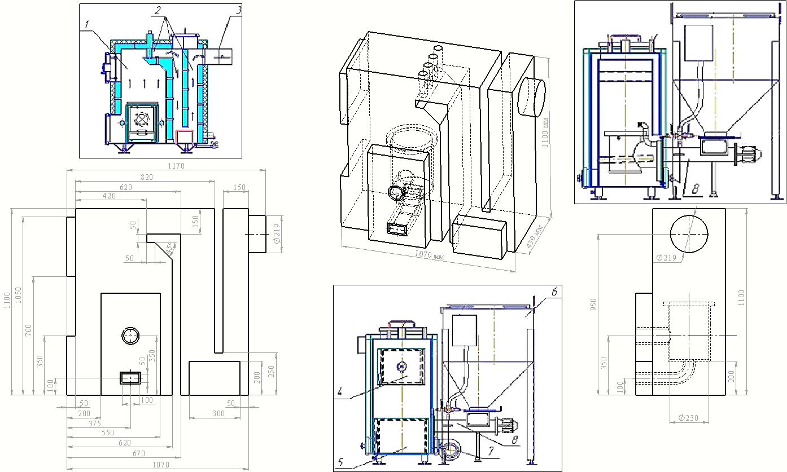
1 – топка котла; 2 – конвективна частина котла; 3 – димар; 4 – дверцята для завантаження палива з оглядовим вікном; 5 – дверцята для обслуговування пелетного пальника; 6 – бункер для палива (пелет); 7 – вентилятор подачі повітря в пальник; 8 – шнековий механізм.
Рисунок 10.1 – Геометрична модель області рішення

Визначити температури газів, що відходять і інтегральну кількість тепла, що буде передано воді засобами Particle Reporting. Визначити повну ентальпію (явну теплоту (тепловміст) і теплоту утворення хімічних сполук).
В якості граничних умов, згідно геометричної моделі (рис. 10.1), розроблено два вхідних перерізи в розрахункову область – один циліндричної форми для палива, другий, прямокутного перерізу – для потоку нагрітого повітря. Площі обох перерізів однакові і становлять 0,01 м². Повітря подається відцентровим вентилятором з масовою витратою (Massflow inlet) 0,018 кг/с і температурою 300 °С для займання пелет. Витрата палива, для всіх варіантів однакова і становить 6,8 кг/год. В перерізі, що відповідає димарю встановлювалась гранична умова Pressure outlet, за допомогою якої задавалось розрідження 25 Па.
Початкові дані, необхідні для виконання завдання комп’ютерного практикуму, представлені в табл. 10.1 відповідно до виду палива [13]:
  - вологість W^{р} %;
  - зольність А^{р} %;
Для заданого палива беруть дані з табл. 10.1 (згідно варіанту) і приводять табличний елементарний склад робочої маси палива (вологість W_{т}^{р} %, зольність А_{т}^{р} %, сірка S_{т}^{р} %, вуглець С_{т}^{р} %, водень Н_{т}^{р} %, азот N_{т}^{р} %, кисень О_{т}^{р} %) і значення нижчої теплоти згоряння Q_{н}^{рт} МДж/кг і виходу летючих V_{г}, %(дані табл. 1.2):
Елементарний склад робочої маси палива розраховують за наступною залежністю:
 | W_{т}^{р} + А_{т}^{р} + S_{т}^{р} + С_{т}^{р} + Н_{т}^{р} + N_{т}^{р} + О_{т}^{р} = 100 %. | (10.1)
Розрізняють три основні типи вугілля: бурий, кам’яний, антрацит і напівантрацит.
Буре вугілля має марку «Б». За змістом вологи буре вугілля розділяють на марки „Б1” – W >40%, „Б2” – W = 30.40%,
„Б3” – W < 30%.
Антрацит має марку „А”. Напівантрацит – „ПА”. Для них характерний низький вихід летючих і висока теплота згоряння.
Кам’яне вугілля ділиться на марки в основному по виходу летючих і по характеристиці нелеткого залишку, що залишається після нагрівання без доступу повітря. Марка кам’яного вугілля – „Д” довгополум’яне, „Г” газове, „ГЖ” газове жирне, „Ж” жирне, „К” коксівний, „КЖ” коксовий жирний, „Т” пісний, „ОС” пісний спекаючийся, „СС” слабкоспекаючийся.

Таблиця 2.1. Вихідні дані
№ п/в | Паливо |  |  |  | W^{р} % | А^{р} % | , °C | D, кг/с | Δα | Р, МПа | t_{п}, °C | t_{жв}°C | β %
№ п/в | Край, область | Басейн | Марка | Клас
1 | Україна  Донецька і Луганська обл. | Донецький | Д | Р | 13.1 | 21.7 | 160 | 4.1 | 0.28 | 1.4 | 240 | 70 | –
2 |  |  |  |  |  |  | 170 | 2.8 | 0.3 | 1.8 | 280 | 80 | –
3 | Україна  Львівська і Волинська обл. | Волинський | Г | Р | 10.1 | 19.7 | 150 | 8.1 | 0.22 | 1.4 | 300 | 85 | 3
4 |  |  |  |  |  |  | 135 | 9.7 | 0.3 | 1.8 | 290 | 90 | –
5 | Киргизія | Кок-янгак | Д | Р | 10.6 | 17.8 | 180 | 2.9 | 0.3 | 1.8 | 280 | 80 | –
6 |  |  |  |  |  |  | 170 | 2.8 | 0.3 | 1.8 | 280 | 80 | –
7 | Киргизія | Таш-кумир | Д | СШ | 14.4 | 21.6 | 150 | 8.1 | 0.22 | 1.4 | 300 | 85 | 3.2
8 |  |  |  |  |  |  | 135 | 9.7 | 0.3 | 1.9 | 290 | 90 | –
9 | Киргизія | Сулюкта | Б3 | ОМ | 22.1 | 13.2 | 170 | 4.2 | 0.21 | 1.6 | 310 | 90 | 3
10 |  |  |  |  |  |  | 175 | 6.7 | 0.33 | 2.0 | 280 | 70 | –

У табл. 10.1 і 10.2 приведені деякі середні числа, які характеризують паливо, склад якого змінюється залежно від місця, часу і способу здобичі. Вміст вологи в твердому паливі і мазуті залежить також від способу зберігання та транспортування, пори року, кліматичних умов, способу розігріву мазуту. Цим пояснюється відмінність заданих значень змісту вологи і золи від табличних.
Таблиця 10.2. Физико-хімічні властивості твердих палив
№ п/в | Паливо |  | W_{т}^{р}, % | А_{т}^{р}, % | S_{т}^{р}, % | C_{т}^{р}, % | H_{т}^{р}, % | O_{т}^{р}, % | N_{т}^{р}, % | Q_{н}^{рт} МДж/кг | V_{г},  %
№ п/в | Край, область | Басейн
1 | 2 | 3 | 6 | 7 | 8 | 9 | 10 | 11 | 12 | 13 | 14
1 | Україна  Донецька і Луганська обл. | Доне-цький | 13.0 | 21.8 | 3 | 49.3 | 3.6 | 8.3 | 1.0 | 19.61 | 44.0
2
3 | Україна  Львівська і Волинська обл. | Волин-ський | 11.0 | 25.4 | 2.6 | 47.7 | 3.2 | 8.8 | 1.3 | 21.58 | 39.0
4
5
6 | Киргизія | Кок-янгак | 10.5 | 17.9 | 1.7 | 55.8 | 37.0 | 9.8 | 0.6 | 21.53 | 34.0
7
8 | Киргизія | Таш-кумир | 14.5 | 21.4 | 1.2 | 48.4 | 3.3 | 10.4 | 0.8 | 18.35 | 36.0
9
10 | Киргизія | Сулю-кта | 22.0 | 13.3 | 0.5 | 50.1 | 2.6 | 11.0 | 0.5 | 17.89 | 33.0

Далі необхідно провести перерахунок табличного елементарного складу робочої частини палива вологістю W_{т}^{р} і зольністю А_{т}^{р} на робочу масу із заданими значеннями W^{р} і А^{р} за допомогою наступних залежностей:
 | , | (10.2)
 | , | (10.3)

Потім необхідно провести перевірку складу палива підсумовуванням всіх складових елементарного складу:
 | W^{р} + А^{р} + S^{р} + С^{р} + Н^{р} + N^{р} + О^{р} = 100 %. | (10.4)

Якщо сума всіх складових розрахункової маси палива при перевірці відрізняється більш ніж на 1 %, то потрібно шукати помилку в розрахунку.
Далі необхідно перерахувати значення нижчої теплоти згоряння на робочу масу із заданими значеннями W^{р} і А^{р}, Мдж/кг:

 | , | (10.5)

де 0,025W_{т}^{р} – теплота витрачається на випаровування вологи палива, МДж/кг.
Якщо у якості палива використовується буре вугілля, то приведені характеристики палива W^{п} і А^{п} %, або кг/МДж розраховуються за залежностями:

 | , | (10.6)
 | . | (10.7)

10.2 Рекомендації застосування комплексу програм Fluent для моделювання згоряння пилоподібного вугілля

10.2.1 Рекомендації щодо моделювання геометрії моделі і розрахункової сітки.
На основі геометричної моделі розроблена скінчено-елементна. Її основа – гібридна сітка, що є комбінацією структурованої і неструктурованої скінчено-елементної сітки.
Структурована скінченно-елементна сітка у вигляді сукупності паралелепіпедів призначена для моделювання течії в примежовому шарі, що розвивається на межі твердотільна поверхня- рідина. В представленій задачі ця область розташована на всіх поверхнях котельного агрегату (внутрішня поверхня корпусу (рис. 2а), циліндричних зовнішніх поверхнях труб теплообмінника (рис. 2б)) окрім місць на яких встановлені дверцята для завантаження палива, для обслуговування пелетного пальника та теплообмінника. В Ansys для створення такої області (рис. 10.2, а) використовується Inflation (наближення). Для коректного розрахунку потрібно використати не менше 20-ти шарів скінчених елементів (строчка Maximum Layers в діалоговому вікні Details of «Inflation»), бажано з врахуванням коефіцієнту переходу (строчка Transitional Ratio в діалоговому вікні Details of «Inflation») 0,1 (кожен наступний елемент більше попереднього на 10%).
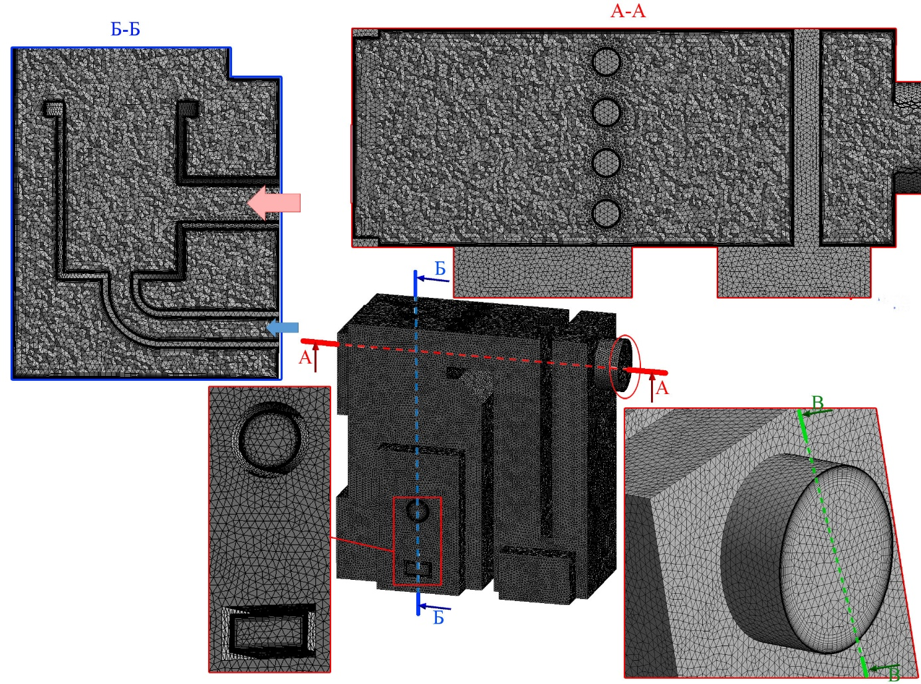
Рисунок 10.2 – Скінченно-елементна сітка області рішення

Область між «примежовими шарами» апроксимується нерівномірною (зі згущенням до зовнішніх меж примежових шарів) неструктурованою розрахунковою сіткою, відстань між вузлами якої регулювалась параметром Revelance Fine, який визначає характеристику щільності сітки й задається в межах від –0,1 до +0,1. При цьому скошеність (Skewness) не перевищувала 0,8, а співвідношення сторін (AspectRatio) кінцевих елементів не перевищувало 40.
Для поєднання структурованої і неструктурованої розрахункових скінчено-елементних сіток вибраний Метод MultiZone. Зовнішній вигляд скінчено-елементної сітки представлено на рис. 2. Червоною і синьою стрілкою позначено відповідно напрямки подачі палива та повітряного потоку, які направляються в ретордний пальник (рис. 3) який зображений схематично. На рис. 3 показано поздовжній розріз прототипу котла СЕТ-25 (В-В), а стрілками – рух димових газів з топки в конвективну частину.

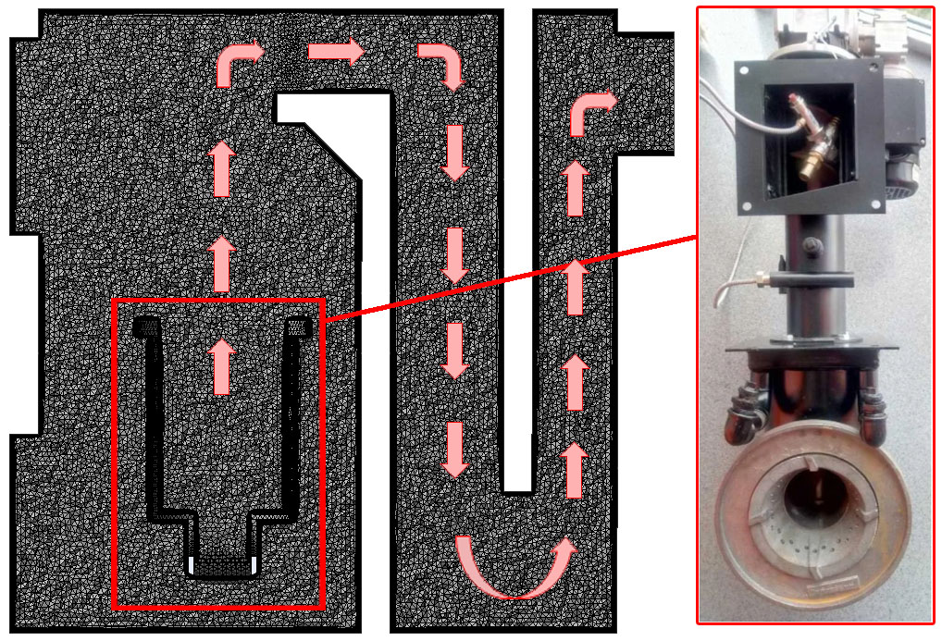
Рисунок 10.3 – Поздовжній розріз прототипу СЕТ-25 (В-В) із схематичним зображенням пальника ретордного типу

10.2.2 Короткі теоретичні відомості щодо методики моделювання засобами ANSYS-Fluent.
Моделювання спалювання твердого палива виконувалось за допомогою скінчено-елементних CFD-моделей котельного агрегату в середовищі програмного комплексу ANSYS-Fluent.
Відомо, що явища переносу імпульсу і маси в хімічно реагуючих потоках описуються досить складною нелінійною системою рівнянь в часткових похідних. Ця система містить рівняння нерозривності, осереднені по Рейнольдсу рівняння збереження енергії, імпульсу і маси (Нав’є-Стокса), а також рівняння переносу i-го компонента суміші які розв’язуються чисельними методами в середовищі Ansys-Fluent. Для моделювання складових тензора напруг Рейнольдса підхід Буссінеска, який є найбільш поширеним при числовому моделюванні [14].
Для замикання осереднених по Рейнольдсу рівнянь Нав’є-Стокса використовувалась Realizable k-ε модель турбулентності, що відрізняється від стандартної k-ε моделі альтернативним формулюванням виразу для розрахунку турбулентної в’язкості [4]:
 | $$μ=\frac{ρ}{\left(A_{0}+A_{s}\frac{U^{*}k}{ε}\right)}\frac{k^{2}}{ε}$$ | (10.8)
де змінні A₀, A_{s} та U* є функціями градієнту швидкості.
Також Realizable k-ε модель турбулентності забезпечує позитивність нормальних напруг ($\overline{{\left(u_{i}^{'}\right)}^{2}}≥0$) і виконання нерівності Шварца: $\overline{\left(u_{i}^{'}u_{j}^{'}\right)}≤\overline{{\left(u_{i}^{'}\right)}^{2}}∙\overline{{\left(u_{j}^{'}\right)}^{2}}$. Транспортні рівняння для k та ε Realizable моделі турбулентності можна знайти в [6].
Використання в розробленій CFD-моделі обрано тому, що вона розроблена для потоків, що містять струмені (вприск нагрітого повітря крізь прошарок палива), примежові шари розвиваються під дією сильних несприятливих градієнтів тиску (омивання жаропрофільних труб котельного агрегату), яке супроводжується відривом потоку, а також для урахування зон із сильною обтічною кривизною.
Для моделювання течії в примежовому шарі використані нерівноважні пристінні функції. Сильними сторонами яких є те, що вони призначені враховувати чутливість логарифмічного закону, який постулює розподіл швидкості потоку в примежовому шарі, до градієнта тиску. Тим самим вони краще прогнозують виникнення від’ємного градієнту тиску і появу зворотних течій чим стандартні пристінні функції.
Послаблені припущення локальної рівноваги для ТКЕ в чарунках-сусідах.
 | $$\frac{\tilde{U}C_{μ}^{\frac{1}{4}}k^{1/2}}{{τ_{w}}/ρ}=\frac{1}{κ}ln\left(E\frac{ρC_{μ}^{\frac{1}{4}}k^{1/2}y}{μ}\right)$$ | (10.9)
де

 | $$\tilde{U}=U-\frac{1}{2}\frac{dp}{dx}\left[\frac{y_{v}}{ρκ^{*}k^{1/2}}ln\left(\frac{y}{y_{v}}\right)+\frac{y-y_{v}}{ρκ^{*}k^{1/2}}+\frac{y_{v}^{2}}{μ}\right]$$ | (10.10)
де y_{v} – відстань від непроникної твердої стінки до верхньої межі в’язкого підшару (зазвичай становить y⁺ ≈ 5), а y_{n} – відстань від непроникної твердої стінки до верхньої межі турбулентного ядра.
Температура в примежовому шарі розраховується наступним чином:
 | $$T^{*}=\frac{\left(T_{w}-T\right)ρC_{μ}^{1/4}k^{1/2}}{\dot{q^{''}}}$$ | (10.11)
де C_{μ} згідно використаної Realizable k-ε моделі турбулентності:
 | $$C_{μ}=\frac{1}{\left(A_{0}+A_{s}\frac{U^{*}k}{ε}\right)}$$ | (10.12)
Після завдання гідродинамічних характеристик потоку використана модель горіння без попереднього змішування (non-premixed combustion model). Відправною точкою для її використання є створення PDF таблиці (PDF – probability distribution function – функція розподілу вірогідності). Ця файл містить інформацію про залежність змісту компонентів і температур від фракційного складу суміші і використовується ANSYS-Fluent для набуття цих значень в процесі рішення.
При визначенні PDF-таблиці використовувались рівняння Equilibrium Chemistry (Рівноважна хімія), які мають значно більшу точність. За допомогою цієї моделі є можливість включити ефекти проміжних реакції і реакцій дисоціації, створюючи більш реалістичні прогнози температури полум’я, ніж загальноприйнята модель Eddy-Dissipation. Для коректного прогнозу утворення NOx, задіяна опція Laminar Flameless, яка дозволяє включати аеродинамічну деформацію для врахування нерівноважних ефектів, таких як надрівноважна концентрація радикалів (super-equilibrium radical concentration) і субрівноважні температури (sub-equilibrium temperatures).
Дослідження перерахованих вище видів твердого палива ставить на мету завдання в CFD-моделі значення хімічних компонентів реакції, що входять складу до сухої знезоленої маси (dry-ash-free basis) так і для «робочої» (ultimate analysis).
Вища теплота згоряння згорання (Fuel high calorific value) в перерахунку на сухий беззольний стан (DAF dry-ash-free) розраховується за допомогою формули Мєндєлєєва:
 | $Q_{н}^{Р}=339,4φ_{C}+1256,8φ_{H}+108,9\left(φ_{S}-φ_{O}-φ_{N}\right)$, кДж/кг | (10.13)
Для моделювання променевого теплообміну між газом і твердими частинками в розробленій CFD-моделі використовується модель випромінювання P1.

10.2.3 Підготовка для вирішення FLUENT.
Поле створення файлу PDF використовується модель горіння без попереднього змішування (non-premixed combustion model) в FLUENT для прогнозу течій в топці [9, 10].
Перевірте сітку: Grid → Check. Звіт по перевірці не повинен містити помилок і негативних значень об’єму.
Відобразіть сітку: Display → Grid... .
Модель горіння без попереднього змішування (non-premixed combustion model) застосовна тільки з роздільним вирішувачем (segregated solver). Тому залиште за умовчанням роздільний вирішувач (segregated solver): Define → Models → Solver... .
Ввімкніть Realizable k-ε модель турбулентності з використанням стандартних пристінних функцій: Define → Models → Viscous... .
Ввімкніть модель горіння без попереднього змішення (non-premixed combustion model): Define → Models → Species → Transport&Reaction... . Виберіть Non-Premixed Combustion під написом Model (Модель). Панель розшириться. Поставте відмітку Create table (PDF - probability distribution function – функція розподілу вірогідності. Коли ви використовуйте модель спалювання без попереднього змішування ви готуєте PDF файл за допомогою препроцесора, prePDF. Цей файл містить інформацію про залежність змісту компонентів і температур від фракційного складу суміші і використовується FLUENT для набуття цих значень в процесі рішення.). Панель розшириться (рис. 10.4).
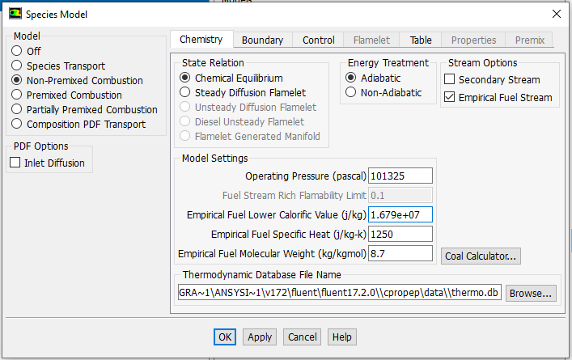
Рисунок 10.4 – Налаштування вікна «Species Model»
При цьому слід пам’ятати, що FLUENT при застосуванні моделі горіння без попереднього змішування автоматично включає вирішення рівняння енергії, тому немає необхідності заходити в панель Energy для включення рівняння енергії.

10.2.4 Визначення попередньої адіабатичної системи в prePDF
Ви можете визначити потоки тільки палива або потоки палива і вторинних течій. Розрахунок вторинних течій дозволяє прослідкувати рух двох фракцій суміші. Для процесу спалювання вугілля це дозволяє простежити за рухом летючих речовин окремо від частинок вугілля. Залиште опцію за умовчанням Adiabatic (Адіабатний). Попередній розрахунок системи як адіабатної в prePDF дозволяє підібрати відповідні параметри системи для отримання неадіабатного рішення і істотно скоротити час розрахунку. Розрахунок системи як адіабатною дасть інформацію про максимальну (адіабатну) температуру полум’я, про склад суміші окремих компонентів в хімічній системі. Початковий розрахунок адіабатичної системи повинен проводиться у всіх PDF розрахунках, що категорично необхідне для неадіабатної моделі. Під написом Chemistry models (Хімічні моделі) залиште опцію за умовчанням Equilibrium Chemistry (Рівноважна хімія). У більшості моделей, заснованих на PDF, рекомендується опція Equilibrium Chemistry. Опція Stoichiometric Reaction (Стехіометрична реакція) вимагає менше розрахунків, але має значно меншу точність. Опція Laminar Flamelets дозволяє включати аеродинамічну деформацію порушувану нерівноважними ефектами, такими як надрівноважна концентрація радикалів (super-equilibrium radical concentration) і субрівноважні температури (sub-equilibrium temperatures). Це може бути важливо для прогнозу утворення NOx, але в представленій роботі він не виконується.
Під написом Options (Емпірично певні течії, потоки) ввімкніть опцію Empiricall Fuel stream (Потік, течія палива). Панель розшириться (рис. 10.5). Емпіричне введення дозволяє визначити склад вмісту атомів H, C, N, і O в потоці палива при низьких значеннях нагріву і теплоємність палива. Це корисно коли відомий елементарний аналіз і ступінь нагріву вугілля.
Введіть 1,532e+07 J/kg (Дж/кг) для Lower Caloric Value (Нижча теплотворна здатність), 1250 J/kg-K (Дж/кг⸱k) для Specific Heat (Питома теплоємність) і 8,7 kg/kgmol для Empirical secondary molecular weight (Молекулярна маса).

10.2.5 Визначення хімічних компонентів в системі
Тут ми припустимо, що рівноважна система складається з 13 компонентів: C, C(s), CH, CO, CO, H, H, H O, N, N, O, O, і OH. C, H, O, і N включені оскільки перебіг палива буде визначений змістом цих атомів використовуючи метод емпіричного введення.
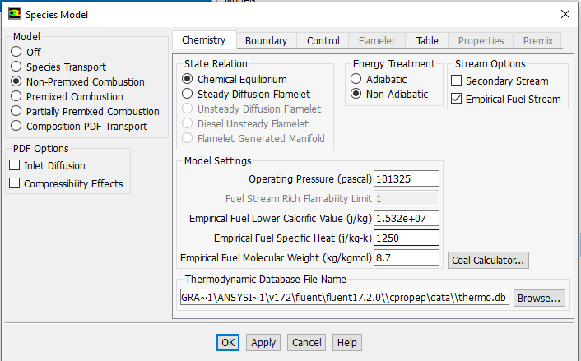
Рисунок 10.5 – Вид вікна «Species Model» після ввімкнення опії «Empiricall Fuel stream»

10.2.6 Визначення складу палива
Паливо містить 70 % летючих речовин (volatiles), 16,6 % вуглецю (напіввуглецю (char)), і 4,4 % золи (ash). Ви використовуєте цю інформацію для визначення рішення в prePDF. Переведемо склад до сухої знезоленої маси (dry-ash-free basis) 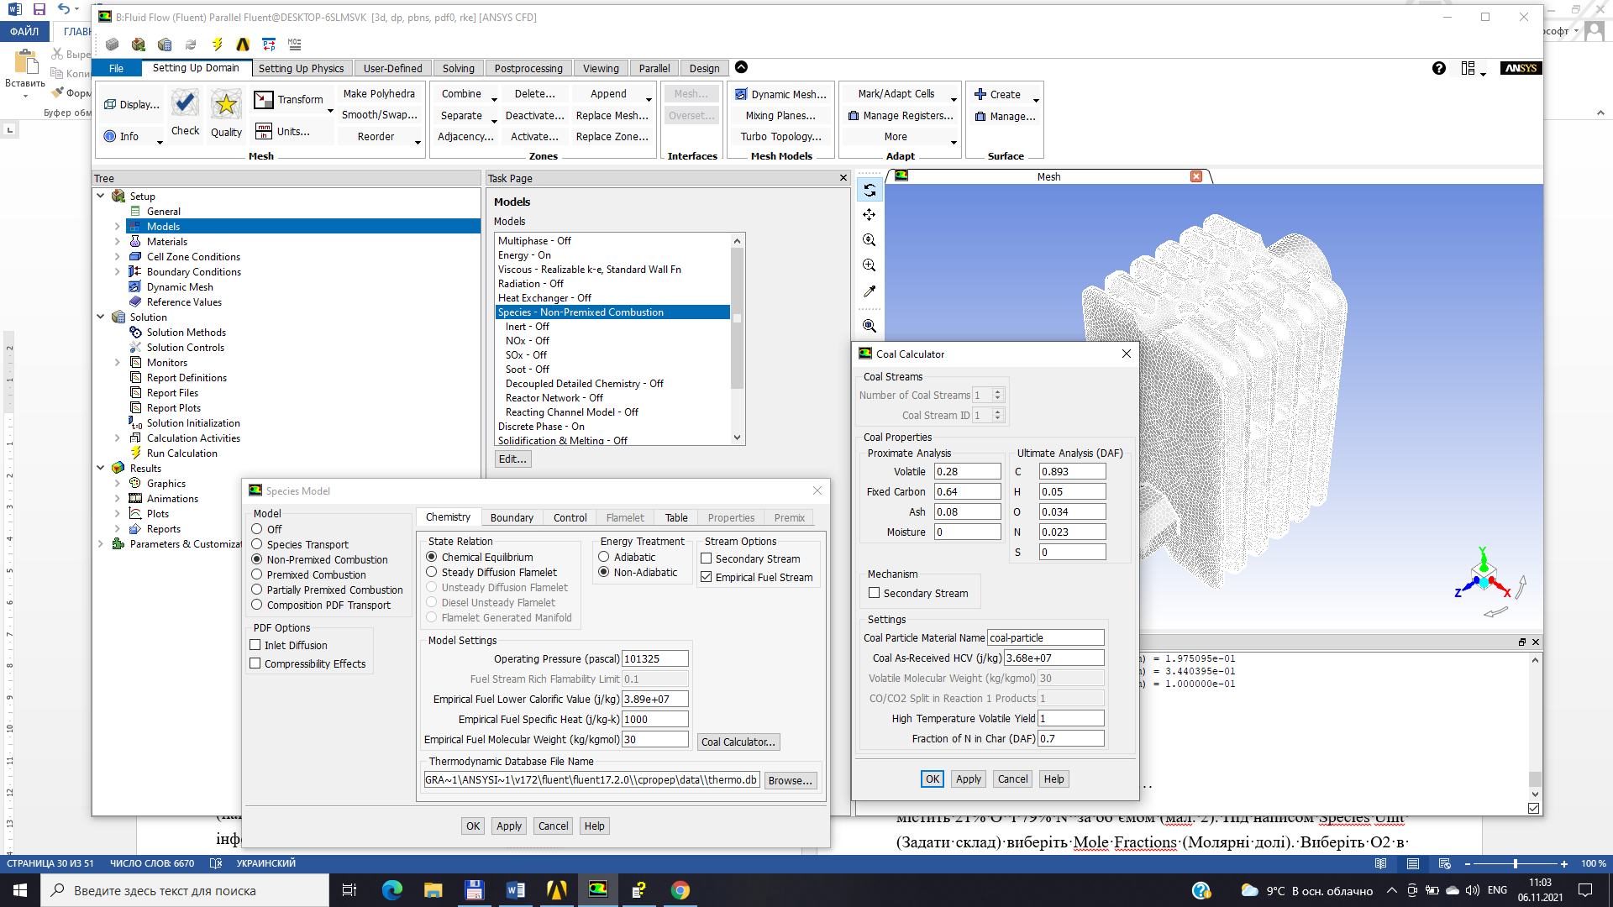:
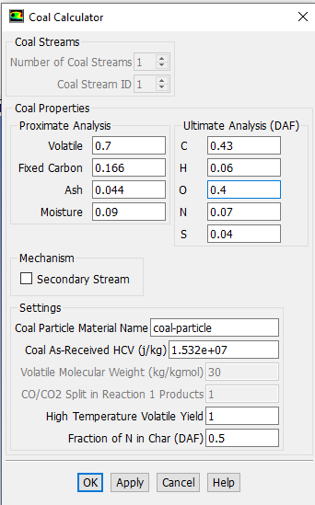
Рисунок 10.6 – Налаштування вікна «Coal Calculator»

prePDF використовуватиме цю інформацію разом з вищою теплотою згорання для визначення тих компонентів, що містяться в паливі [9, 10].
Вища теплота згоряння згорання (Fuel high calorific value (рис. 4.2)) в перерахунку на сухий беззольний стан (DAF dry-ash-free) відома: Q_{в}^{р} = 15,32 МДж/кг. Питома теплоємність і густина зерна пелети складають 1250 Дж/(кг⸱К) і 1300 кг/м³ відповідно.
Введіть склад палива і окислювача. Окислювач (повітря (air)) містить 21% O і 79% N за об’ємом (рис. 3.4). Під написом Species Unit (Задати склад) виберіть Mole Fractions (Молярні долі). Виберіть O2 в списку Defined Species і введіть 0,21 в поле Species Fraction (Зміст компоненту). Виберіть N2 в списку Defined Species і введіть 0,79 в поле Species Fraction (рис. 10.7).
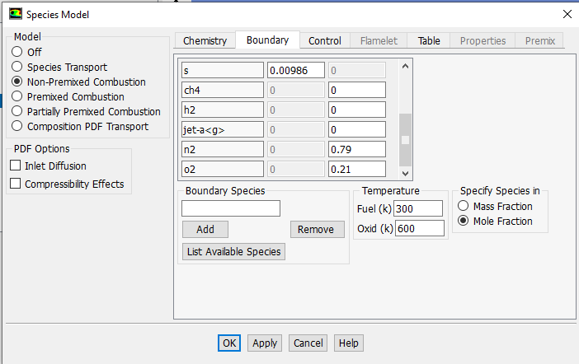
Рисунок 10.7 – Налаштування графи «Boundary» вікна «Species Model»

Визначити робочі умови системи. Температура потоку палива при спалюванні вугілля повинна відповідати температурі початку виходу летючих речовин. Температура окислювача повинна відповідати температурі повітря, що поступає. Температура виходу летючих в цьому розділі буде встановлена 400 К, температура вхідного повітря 1500 К. Тиск в системі – одна атмосфера. Введіть 400 K і 1500 K як початкові температури (inlet temperatures) для Fuel (Паливо) і Oxidiser (Окислювач).

10.2.7 Розрахунок і перегляд довідкових таблиць адіабатичної системи prePDF
Довідкові таблиці, отримувані за допомогою prePDF, є значеннями молярних доль хімічних елементів при різних дискретних значеннях складу суміші (discrete mixture fraction values). Ви контролюєте число і область розповсюдження цих дискретних точок, використовуючи панель Solution Parameters. Ви також можете в цій панелі встановити значення Fuel Rich Flammability Limit (Межа займання). Fuel Rich Flammability Limit дозволяє вам забезпечити розрахунок «часткової рівноваги» (partial equilibrium), припиняючи розрахунок рівноваги коли склад суміші перевищує вказану межу. Це збільшує ефективність розрахунку PDF, дозволяючи вам обходити складний розрахунок рівноваги в областях, багатих паливом (fuel-rich region), і значно реалістичніше, ніж припущення про повну рівновагу. Для емпірично визначуваних потоків (течій) межа насичення (багатства - rich limit) завжди рівна 1 і не може бути змінена. Це дозволить вам поліпшити прогнозування prePDF шляхом оптимізації розповсюдження значень складу суміші. Якщо ви не використовуєте опцію Automatic Distribution, вам слід встановити центральну точку розповсюдження на багатій стороні стехіометричного масштабу складу суміші (on the rich side of the stoichiometric scale mixture fraction) (рис. 10.7).
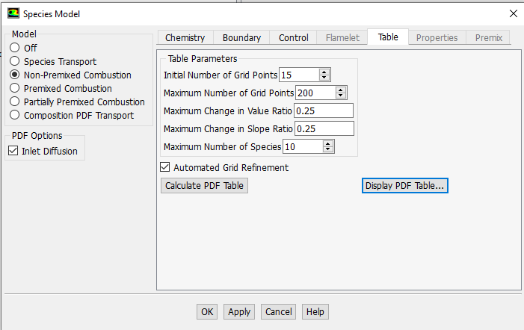
Рисунок 10.7 – Налаштування графи «Table» вікна «Species Model»

Натисніть кнопку 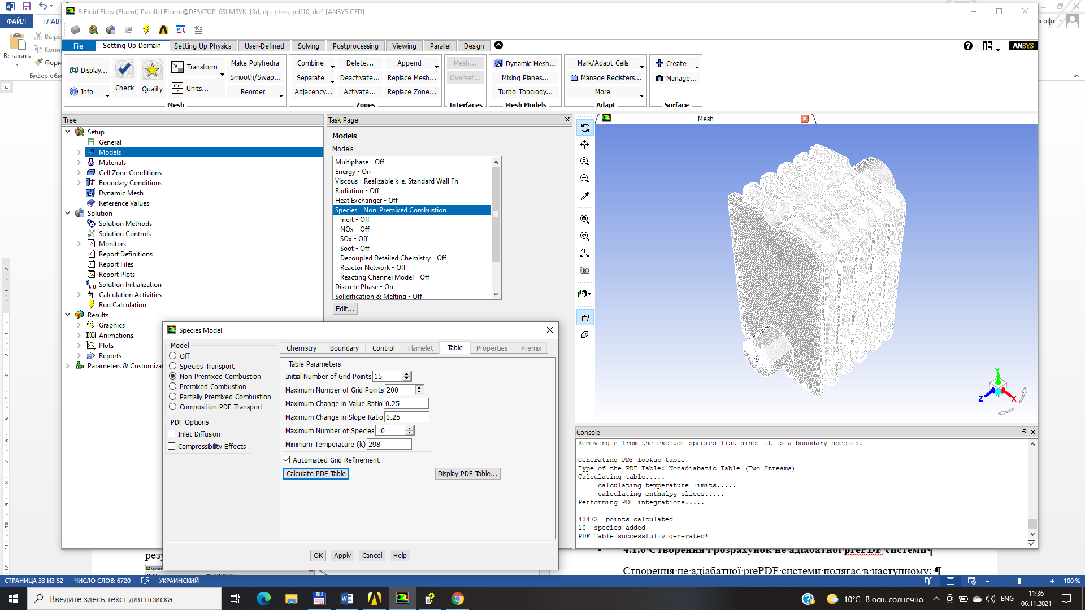, щоб генерувати таблицю Display PDF Table (кнопка ) для отримання графічного зображення (рис. 10.8) усередненого за часом значення температури. Рис. 10.8 свідчить яким чином усереднена за часом температура системи змінюється з середнім значенням складу суміші (varies with the mean mixture fraction). Аналіз залежності температура/склад суміші показує, що пік температури полум’я досягається при стехіометричних долях суміші (stoichiometric mixture fractions) приблизно 0,1. Відносно висока температура полум’я – результат попереднього нагріву повітря, що подається на горіння.
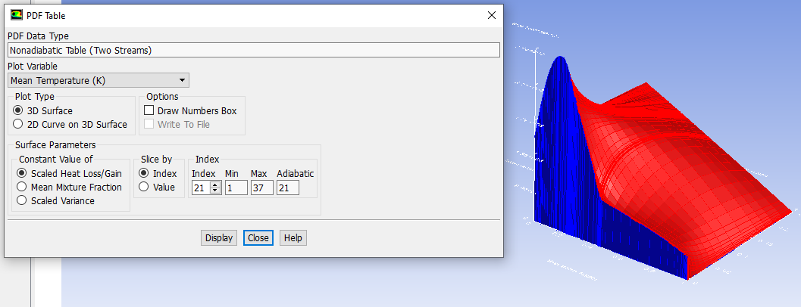
Рисунок 10.8 – Зображення усередненого за часом значення температури: адіабатне prePDF рішення

Прогноз температури полум’я для адіабатичної системи використовуватиметься для вибору максимальної температури при розрахунку не адіабатної системи.
Збережіть вхідні дані (inputs) - натисніть Apply і закрийте панель. Далі потрібно переіменувати файли записаних даних. Шлях до файла c:\Program Files\ANSYS Inc\v172\fluent\fluent17.2.0\cpropep\data\. Потібно переіменувати файли з назвою thermo (розширення *.dat і *.db) на файли назвою, наприклад «coal_ad_in» (розширення аналогічне).

10.2.8 Створення і розрахунок не адіабатної prePDF системи
Створення не адіабатної prePDF системи полягає в наступному:
- Перевизначення системи як не адіабатною.
- Встановлення максимальної температури системи (на основі результатів для адіабатної системи 2750 K).
Після цього ви перерахуєте хімію системи і збережете PDF файл для не адіабатної системи, який використовуватиметься в FLUENT.
Визначення типу моделі prePDF як не адіабатною. Define → Models → Species → Transport&Reaction... . Виберіть Non-Premixed Combustion під написом Model (Модель). Панель розшириться. Поставте відмітку Create table. Виберіть Non-Adiabatic під написом Heat transfer options (Налаштування теплопередачі) і натисніть Apply (рис. 10.9).
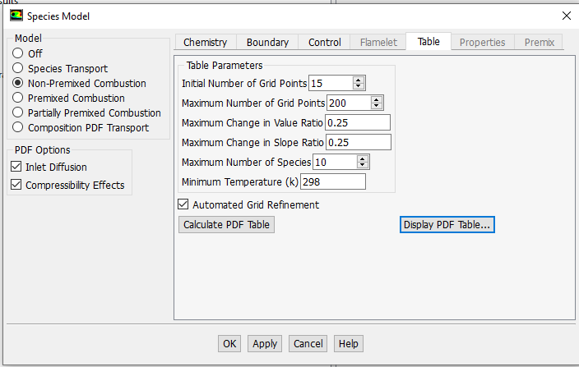
Рисунок 10.9 – Розрахунок не адіабатних таблиць PDF

Встановіть межу температури системи. Мінімальна і максимальна температура системи повинні бути вказані при розрахунку не адіабатної системи. Мінімальна температура повинна бути на декілька градусів нижче за мінімальну температуру граничних умов. При спалюванні вугілля мінімальна температура повинна встановлюватися також нижче за температуру початку виходу горючих речовин (для цього завдання 400 К). Таким чином мінімальна температура встановлюється 298 К (за умовчанням). Максимальна температура повинна бути принаймні на 100 К вище прогнозованої максимальної температури для адіабатної системи. Встановимо максимальну температуру 3000 К. Введіть 298 для Min. Temperature. Натисніть Apply і закрийте панель.
Збережіть вхідні дані (inputs) для не адіабатної системи (coal.inp).
Розрахунок не адіабатних таблиць PDF (Calculate PDF Table). Розрахунок не адіабатної системи зажадає набагато більшого часу.
Перегляд 3D таблиць відбувається на основі переходу від зрізу до зрізу. Цей графік дуже схожий на отриманий при розрахунку адіабатної системи. Ви можете вибрати інші зрізи при постійній ентальпії для відображення. Для перегляду зрізу 3D таблиці виберіть Temperature із списку Plot Variable (Значення, що відображається) і натисніть Display (Відображення) (рис. 10.10).
Рисунок 10.10 – Не адіабатична температурна таблиця в зрізі відповідному адіабатичній ентальпії

Далі, потрібно врахувати переопромінення частинок, вибравши P1 модель випромінювання (P-1 модель – це єдина модель випромінювання, яка може враховувати променевий теплообмін між газом і твердими частинками): Define → Models → Radiation...
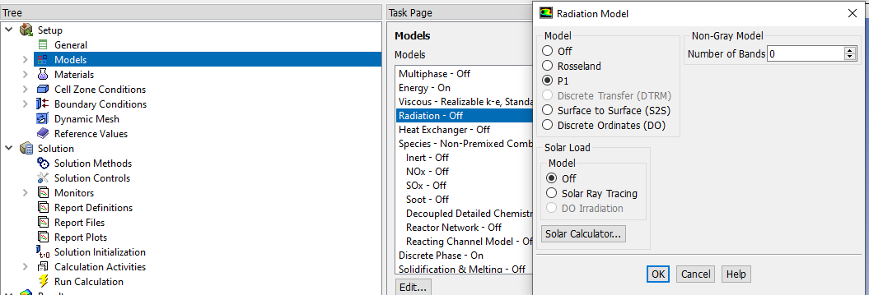
Рисунок 10.11 – Налаштування вікна «Radiation Model»

10.2.9 Створення підведення дискретної вугільної фази
Потік частинок вугілля в FLUENT моделюється за допомогою моделі дискретних фаз (discrete phase model). Ця модель прогнозує траєкторію руху окремих частинок. Обмін імпульсом, теплотою і масою між газом і частинками вугілля включаються в розрахунок, чергуючись з розрахунком траєкторій частинок і рівнянь безперервної газової фази. Включення прогнозування траєкторії руху дискретної фази: Define → Models → Discrete Phase... .
- Ввімкніть опцію Interaction with Continuous Phase (Взаємодія з безперервною фазою) (рис. 10.12). Включення цієї опції дозволяє врахувати вплив рухомої дискретної фази (а також тепло- і масопереносу) на рух газової фази. Відстежити траєкторії руху частинок можна і не включаючи цієї опції, проте при цьому частинки не впливатимуть на течію газу.
- Встановіть параметри розрахунку, Number of Continuous Phase Iterations per DPM Iteration (Число ітерацій безперервної фази на ітерацію дискретної фази) встановіть рівним 20. Більше значення цього параметра використовується в задачах із значною витратою дискретної фази або великим розміром сітки. Менш часте оновлення траєкторій може бути переважно в подібних завданнях, для забезпечення збіжності рівнянь газової фази перед черговою ітерацією для дискретної фази. Під написом Tracking Parameters (Параметри стеження) встановіть Max. Number of Steps (Максимальне число кроків) рівним 10000.
- Обмеження числа кроків розрахунку траєкторії за часом проводиться для запобігання розрахунку траєкторій частинок, "застряглих" в області (наприклад, за рахунок рециркуляції).
- Включіть Specify Length Scale (Встановити масштаб довжини) і залиште за умовчанням Length Scale (Масштаб довжини) рівним 0.01 м. Length Scale контролює величину кроку за часом для визначення траєкторій дискретної фази. Значення 0,01 м. припускає, що порядка 1000 кроків за часом використовуватиметься для розрахунку траєкторії завдовжки 10 м.
- В закладці Physical Model ввімкніть Particle Radiation Interaction (Взаємодія частинок випромінюванням).
Потік дискретної фази визначається початковими умовами її підведення до газу. FLUENT використовує ці умови як стартову точку інтеграції рівнянь руху частинок. Тут, повна масова витрата вугілля (через половину перетину каналу) складає 7,22×10^{–4} кг/с (2 кг/год). Передбачається, що частинки мають розміри (Rosin-Rammler size) від 70 до 200 мікрон в діаметрі (Define → Injections... ).
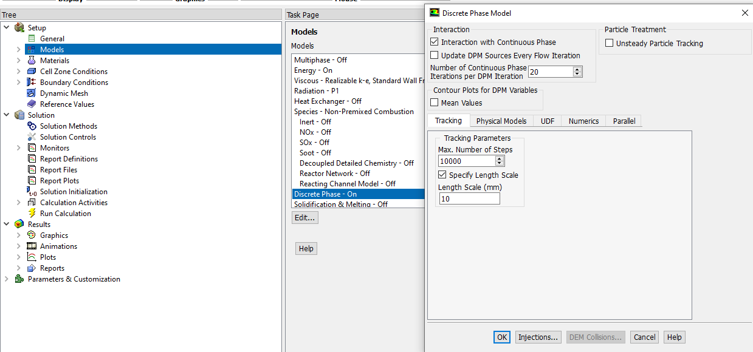
Рисунок 10.12 – Налаштування вікна «Discrete Phase Model»

Натисніть кнопку 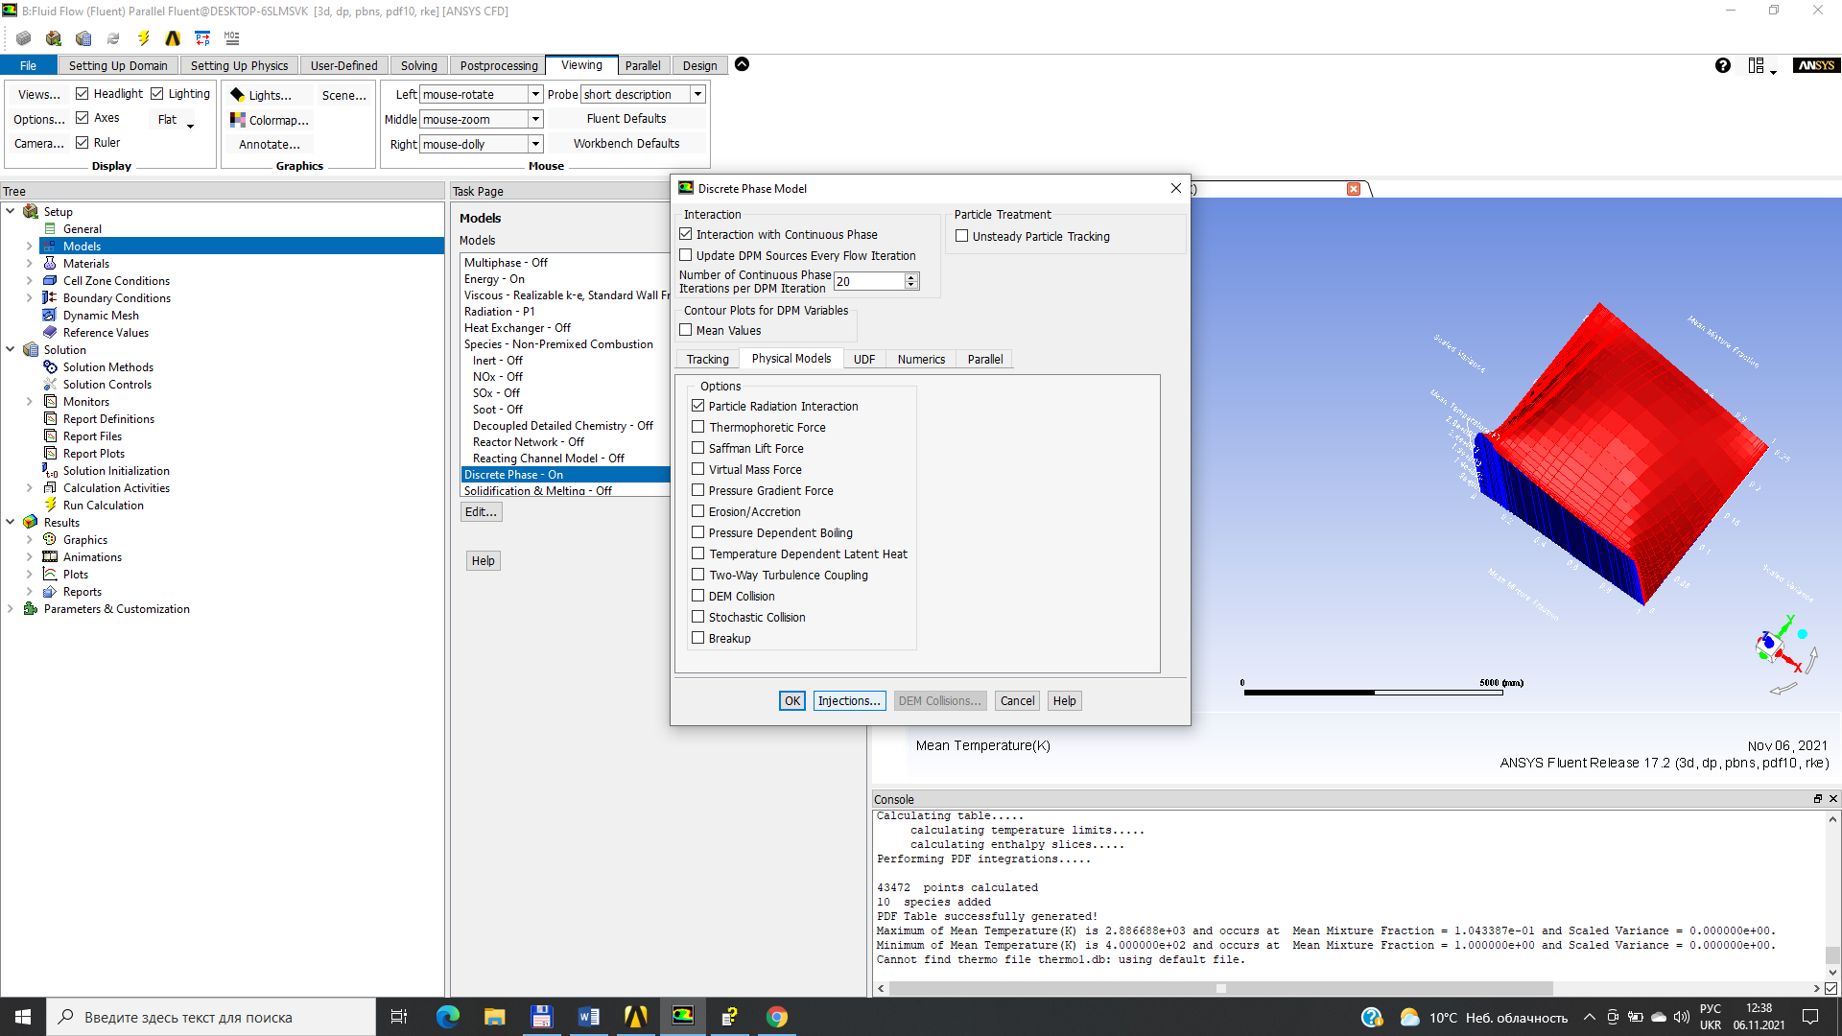 а потім кнопку 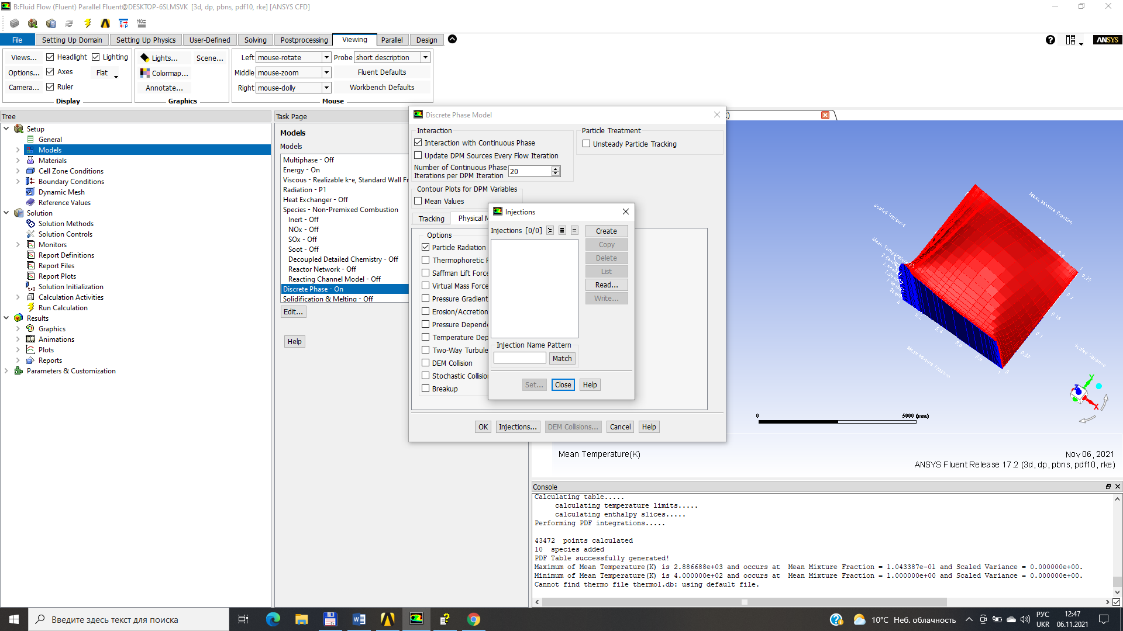 (Створити) в панелі Injections (Упорскування). Відкриється панель Set Injection Properties (Установка властивостей уприскування, підвода). Течія частинок визначатиметься набором 10 різних умов, які як і діаметр повинні задовольняти Rosin-Rammler закону розподілу розміру (Rosin-Rammler size distribution law). Виберіть Surface (поверхня) в списку Injection Type (Тип уприскування). Встановіть Number of Particle Streams (Число потоків частинок) рівним 10. Цей параметр визначає діапазон встановлення початкових умов 10 потоків частинок, кожне з яких має свій набір початкових умов. Це приведе до 10 дискретних значень діаметрів частинок, оскільки діаметр змінюватиметься в різному перебігу частинок. Виберіть Combusting (Пальник) під написом Particle Type (Тип частинок). Вибираючи Combusting, ви активуйте підмодель виходу летючих речовин і вигорання вугілля. Аналогічно опція Droplet (Крапля) включає підмодель випаровування крапель і кипіння.
Виберіть coal-particle в списку Material (Матеріал). Список матеріалів містить горючі сипкі матеріали з бази даних FLUENT. Вам слід вибрати відповідне вугілля з цього списку і після проглянути або змінити його властивості в панелі Materials (Матеріали). Виберіть Rosin-Rammler в списку Diameter Distribution (Розподіл діаметрів). Частинки вугілля мають рівномірний розподіл діаметрів в діапазоні від 70 до 200 мікрометрів. Розподіл розмірів відповідає рівнянню Rosin-Rammler з середнім розміром 134 мікрометри і параметром розповсюдження (розширення) (spread parameter) рівним 4,52. Встановіть діапазон початкових умов Point Properties (Точкові умови) починаючи визначенням параметрів First Point (Перша крапка):
- Temperature = 300 K;
- Velocity Magnitude (середня швидкість): 5 м/с;
- Total Flow Rate (Повна витрата): 0,1 kg/s;
- Min. Diameter (Мінімальний діаметр): 70e-6 m;
- Max. Diameter (Максимальний діаметр): 200e-6 m;
- Mean Diameter (Середній діаметр): 134e-6 m;
- Spread Parameter (параметр розповсюдження (розширення)): 4,52 (рис. 10.12);
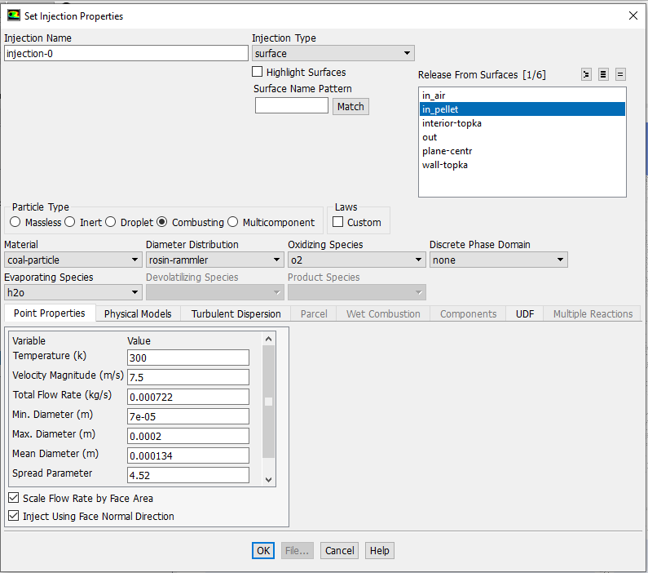
Рисунок 10.12 – Налаштування вікна «Discrete Phase Model»

10.2.10 Визначення турбулентної дисперсії (turbulent dispersion)
Натисніть Turbulent Dispersion (Турбулентна дисперсія). Панель зміниться. Під написом Stochastic Tracking (Імовірнісне, випадкове, схоластичне стеження) Ввімкніть Stochastic Model (Схоластична модель). Схоластична модель стеження траєкторій дозволяє врахувати ефект турбулентності в газовій фазі на траєкторії частинок. Це важливо для отримання реалістичного розподілу частинок. Встановіть Number of Tries (Число спроб) рівним 10 (рис. 10.13).
У панелі Injections (Уприскування) з’явиться нове вприскування, підведення (названий injection-0 за замовчанням).

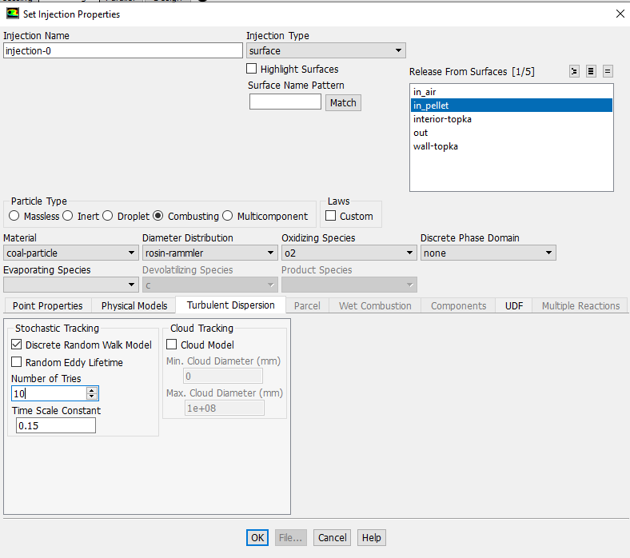
Рисунок 10.13 – Закладка «Turbulent Dispersion »

10.2.11 Визначення безперервної фази в редакторі матеріалів
При використанні моделі спалювання без попереднього змішування всі термодинамічні параметри витягуються з хімічної бази prePDF. Значення цих властивостей вводяться в FLUENT як матеріал суміші (pdf-mixture material). Таким чином тільки в’язкість і теплопровідність потребують визначення (Define → Materials...).
Встановіть Thermal Conductivity (Теплопровідність) рівною 0,025 (постійна).
Встановіть Viscosity (В’язкість) рівною 2e-5 (постійною).
Виберіть wsggm-domain-based (wsggm-на основі, базі осередків) в списку Absorption Coefficient (Коефіцієнт поглинання). Це встановить коефіцієнт поглинання залежним від складу з використанням моделі вагового (пайового) підсумовування сірих газів (weighted-sum-of-gray-gases).
Натисніть кнопку Change/Create (Змінити/створити).
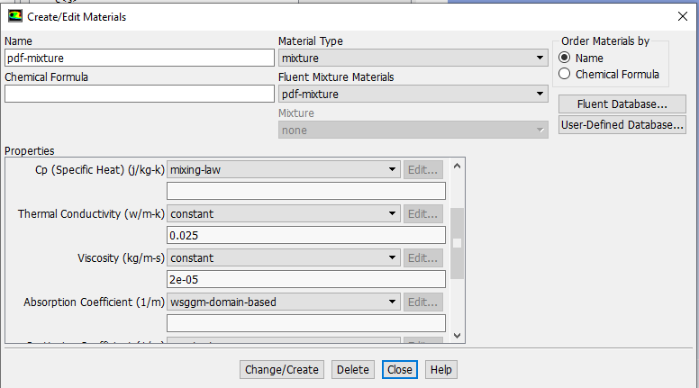
Рисунок 10.14 – Налаштування вікна «Materials»

10.2.12 Визначення дискретної фази в редакторі матеріалів
Виберіть combusting-particle (горючі частинки) із списку Material Type (Тип матеріалу). Інші типи матеріалів (краплі, інертні частинки) з'являться в цьому списку, якщо ви створите вприскування даних типів. Залиште вибране (coal-paticle) в списку Combusting Particle Materials (Матеріали горючих частинок). Цей матеріал ви вибрали в панелі Set Injection Properties. Ви можете натиснути кнопку Database... (База даних) для перегляду можливих матеріалів. Тут ви просто зміните властивості для вибраного матеріалу, coal-mv [9, 10].
Встановіть наступні постійні властивості матеріалу coal-paticle:
- Density (Густина) 1300 kg/m;
- Ізобарну теплоємність Cp вибрати рівною 1250 J/kg-K;
- Latent Heat (прихована теплота ( фазового переходу )) 0;
- Vaporization Temperature (Температура виходу летючих) 400 K;
- Volatile Component Fraction (%) (Зміст летючих) 28;
- Binary Diffusivity (Бінарний коефіцієнт дифузії) 5e-4 m /s;
- Particle Emissivity (Коефіцієнт випромінювання частинок) 0,9;
- Particle Scattering Factor (Ступінь розсіювання частинок) 0,6;
- Swelling Coefficient (Коефіцієнт набухання) 2;
- Burnout Stoichiometric Ratio (Стехіометричний ступінь вигорання) 2,67;
- Combustible Fraction (%) (Горюча частина) 64.
FLUENT використовує параметри таким чином:
- Density визначає інерцію і масову силу (при не рівному нулю прискоренні вільного падіння);
- Cp визначає теплоту, необхідну для зміни температури частинок;
- Latent Heat – теплота необхідна на випаровування летючих речовин. Часто використовують нульове значення при моделюванні спалювання твердих палив за допомогою моделі горіння без попереднього змішення. Проте, Вам доведеться встановлювати не нульове значення Latent Heat якщо зміст води був включений у визначення летючих як парова фаза води;
- Vaporization Temperature – температура початку виходу летючих. Її слід встановлювати рівній температурі палива, що підводиться, в prePDF;
- Volatile Component Fraction визначає масу кожної частинки при виході летючих;
- Binary Diffusivity – це коефіцієнт дифузії окислювача в поверхню частинок, використовується як дифузійний ліміт ступеня вигорання вуглецю;
- Particle Emissivity використовується для розрахунку теплообміну випромінюванням для частинок;
- Particle Scattering Factor чинник набухання частинок (scattering factor due to particles);
- Burnout Stoichiometric Ratio (Стехіометричний ступінь вигорання) використовується для розрахунку дифузійно контрольованого ступеня вигорання. Цей параметр не використовується в моделі без попереднього змішування (non-premixed combustion model). Якщо використовується хімічна модель без проміжних реакцій (finite-rate chemistry), стехіометричний ступінь вигорання визначає масу кисню, необхідну для спалювання одиниці маси вугілля. Значення за умовчанням є масою окислювача, необхідною для повного згорання твердого вуглецю C(s) до CO;
- Combustible Fraction зміст вуглецю по масі в частинках вугілля. Воно визначає масу кожної частинки вуглецю в рамках підмоделі вигорання.
Установки для Vaporization Temperature, Combustible Fraction і Volatile Component Fraction повинні відповідати параметрам, вказаним в prePDF
Виберіть kinetics/diffusion-limited (дифузійно-кінетичне обмеження) для Combustion Model (Модель горіння). Виберіть опцію kinetic/diffusion-limited в списку Combustion Model. Відкриється панель Kinetics/Diffusion Limited Combustion Model. Прийміть параметри за замовчуванням (рис. 10.15).
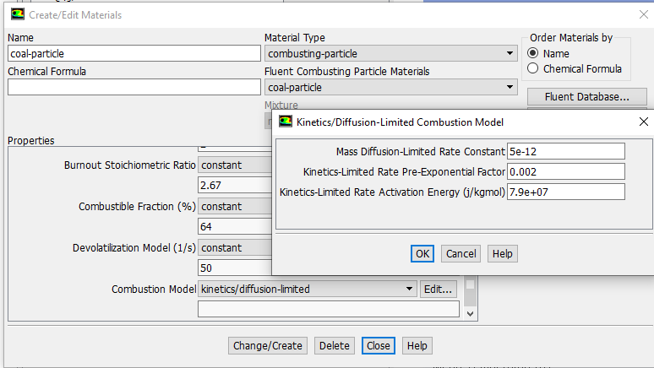
Рисунок 10.15 – Запис властивостей вугілля
Натисніть Change/Create (Змінити/створити) і закрийте панель Materials (Матеріали).

10.2.13 Визначення граничних умов
Граничні умови (Define → Boundary Conditions... ). Встановіть наступні умови для зони «in-air». Відносне більше значення інтенсивності турбулентності (10%) є типовим для потоку повітря, що подається на спалювання. Гідравлічний діаметр повинен бути встановлений рівним подвійній висоті двовимірного вхідного потоку. Для розрахунку горіння без попереднього змішування необхідно визначити Mean Mixture Fraction (Середню фракцію суміші) і Mixture Fraction Variance (Зміна фракції суміші). При спалюванні вугілля все паливо поступає з дискретної фази, і тому газова фаза на вході має нульове значення фракції суміші (рис. 10.16).
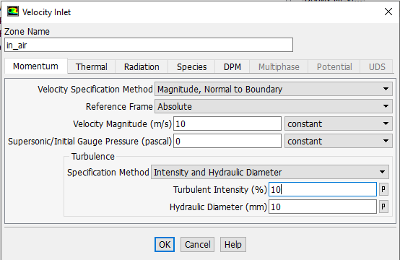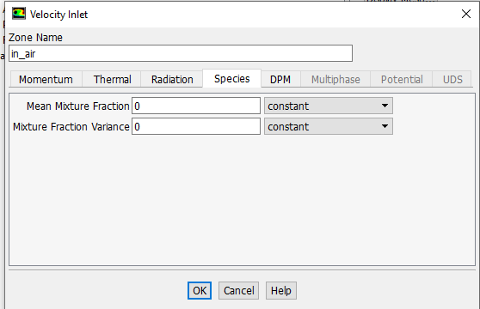
Рисунок 10.16 – Налаштування вікна «Velocity inlet» для зони впорсукування повітря
Встановіть наступні умови для зони in-pellet (межа підведення високошвидкісного потоку (рис. 10.17)).

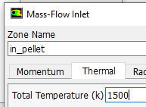
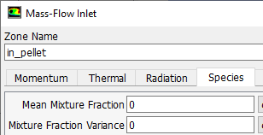
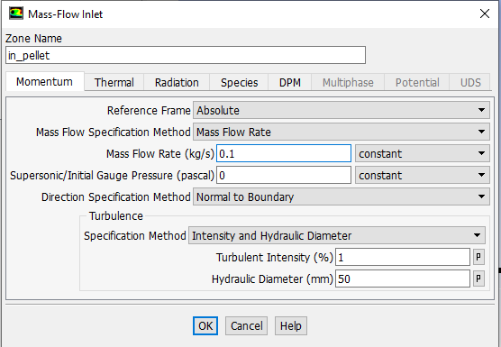
Рисунок 10.17 – Налаштування закладок «Thermal» і «Species» в вікні «Velocity inlet»

Встановіть наступні умови для зони pressure-outlet-6 (зона виходу).
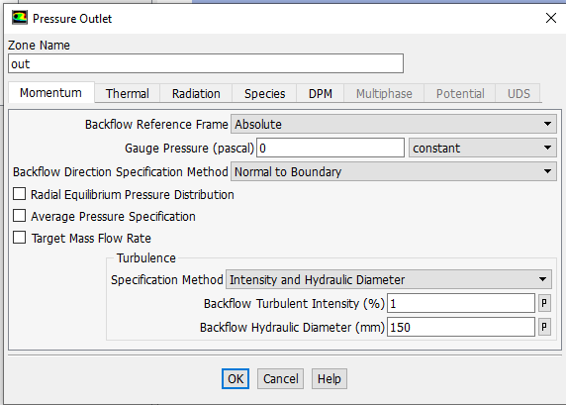
Рисунок 10.18 – Налаштування вікна «Pressure outlet»
Нульове значення тиску на виході означає, що тиск рівний тиску робочих умов. Параметри зворотної течії будуть використані тільки при виникненні зворотних течій у вихідному перетині.
Встановіть умови для зони wall-topka (стінки топки). Стінки топки передбачаються ізотермічними з температурою 400 K. Під написом Thermal Conditions (Температурні умови) виберіть Temperature. Введіть 400 в поле Temperature.
Граничні умови за замовчуванням для частинок, що ударяються в стінку, встановлені reflect (віддзеркалення), як показано в DPM. Інші вимоги, що ударяються об стінку частинки можуть бути вибрані із списку BC Type (BC тип).
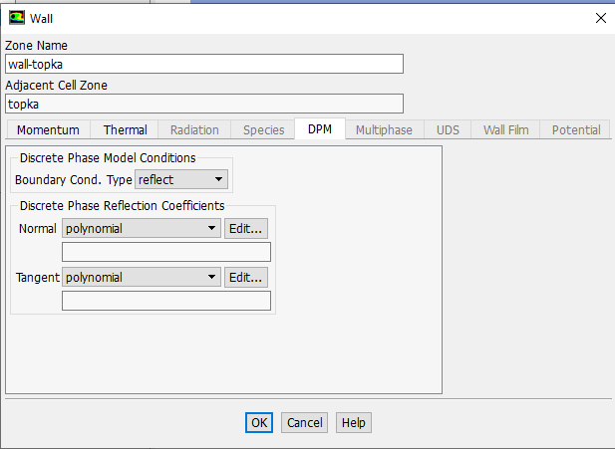
Рисунок 10.19 – Налаштування закладки «DPM» граничної умови «wall»

Останній етап – це процес ітераційного вирішення поставленої задачі.
Встановіть P1 підрелаксаційний чинник (under-relaxation factor) рівним 1. Solve → Controls → Solution...
Ініціалізація області течії, використовуючи умови на velocity-inlet-2 (Solve → Initialize → Initialize... ). Виберіть in-pellet в списку Compute From (Вирішувати від). Натисніть кнопку Init і закрийте панель.
Тут, при значному підігріві окислювача, що поступає, ви можете почати розрахунок, ґрунтуючись на умовах на вході. Взагалі, Вам доведеться почати розрахунок з вказівки високотемпературних областей і визначення траєкторій дискретної фази. Це забезпечить початковий вихід летючих і виділення вуглецю, потрібні на початку горіння. Для виконання подібної ініціалізації можете використовувати пункт меню Solve → Initialize → Patch... .
Ввімкнення відображення незв’язки в процесі рішення: Solve → Monitors → Residual...
Почніть розрахунок вимагаючи, 400 ітерацій: Solve → Iterate...

10.3 Вимоги до оформлення звіту

Звіт по проведеній роботі повинен мати наступну структуру, зазначену пп .1.3:
Аналіз результатів моделювання представити у вигляді розподілів швидкостей реагуючих потоків і їх температур (рис. 10.20). Проаналізувати складний тривимірний характер поширення фронту полум’я і визначити зони, в яких спостерігаються підвищені температури. Пояснити, з чим це пов’язано.
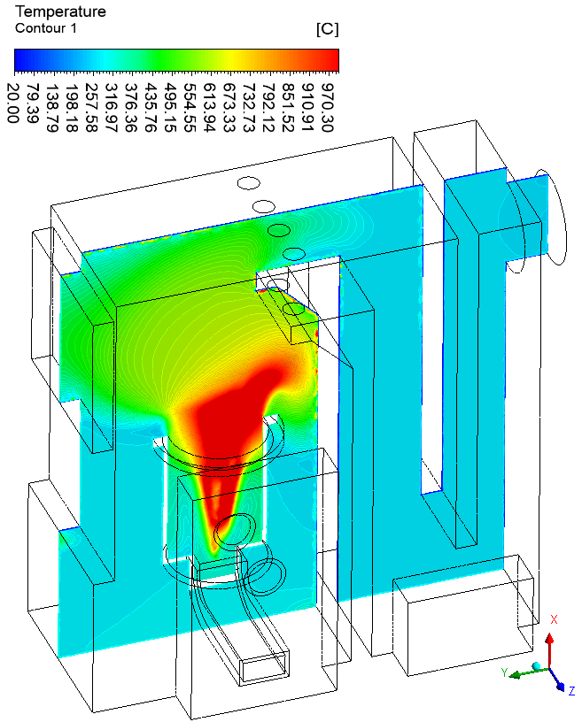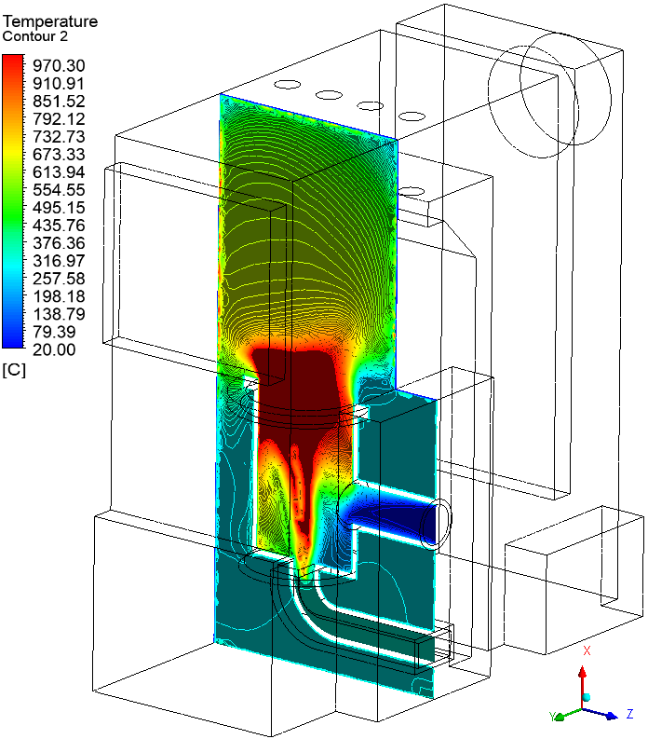
б)
а)
Рисунок 10.20 – Розподіл температур в поздовжньому (а) та поперечному (б) перерізі прототипу котла СЕТ-25

Важливим заходом для забезпечення процесу горіння є організація сумішоутворення для забезпечення повного вигоряння палива та мінімізації втрат з хімічним та механічним недопалом. Розподіл в суміші палива та окислювача описується параметром постійної сумішоутворення (Mixture Fraction). Цей параметр, свідчить про інтенсивність реакції суміш палива та окислювача (наприклад, у прореагованому полум’ї). Нульове значення відповідає 100% окислювача, а значення 1 відповідає 100% палива. На рис. 10.21, в якості прикладу, зображена візуалізація розподілу суміші палива і окислювача (Mixture Fraction) в топці і конвективній частині котла.
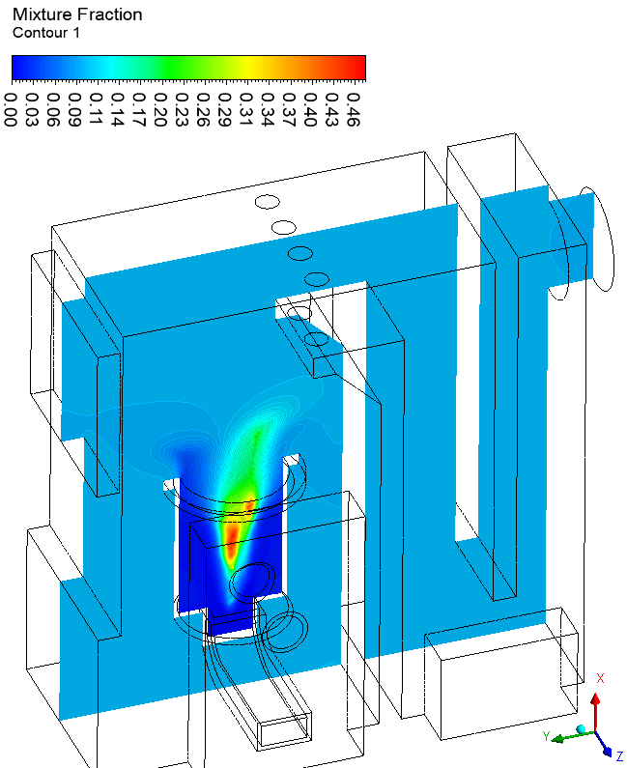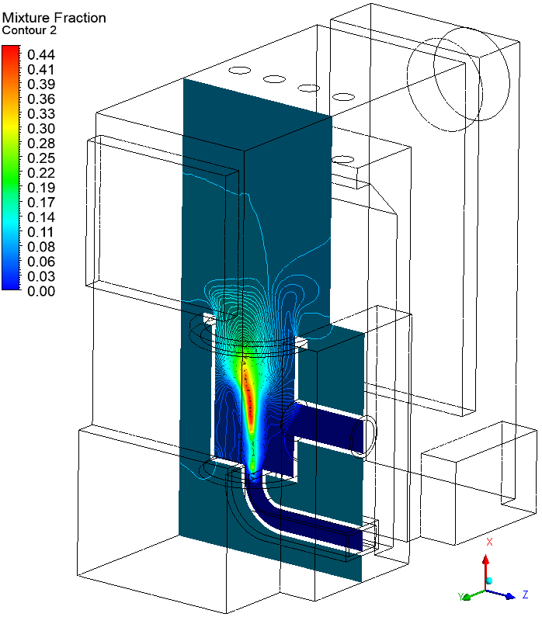
б)
а)
Рисунок 10.21 – Взаємодія палива і окислювача в поздовжньому (а) та поперечному (б) перерізі прототипу котла

Аналіз даних щодо процесу сумішоутворення свідчить, що для всіх палив, які розглядаються, вихід летких сполук зі складу твердого палива відбувається в пальнику, а вигорання вуглецю, що входить до складу палива відбувається після повного виходу летючих і також закінчується в межах пальника.
Екологічні характеристики спалювання пилоподібного палива слід оцінити на основі аналізу візуалізації генерації СО (рис. 10.22). Також потрібно визначити інтегральну кількість тепла, що буде передано воді із зовнішньої поверхні котла до його «водяної сорочки».
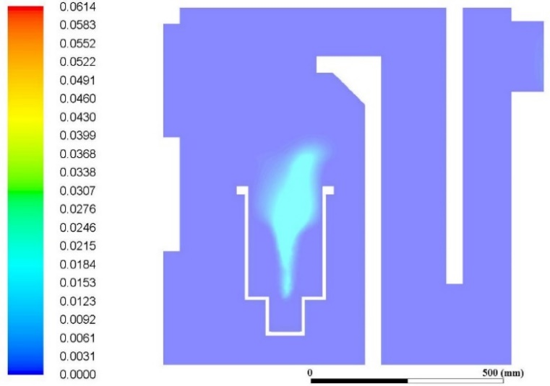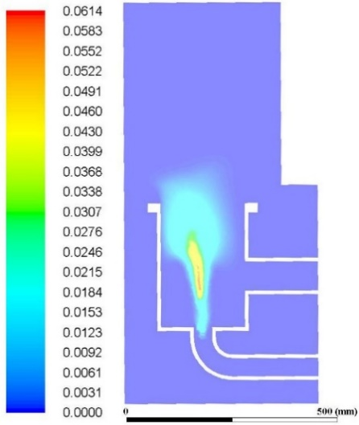
б)
а)
Рисунок 10.22 – Розподіл СО (мг/м³) в поздовжньому (а) та поперечному (б) перерізі прототипу котла

10.4 Контрольні запитання до розділу моделювання спалювання пилоподібного вугілля
- З якою метою в моделі горіння без попереднього змішування використовується PDF таблиця?
- Які керуючі рівняння містить математична модель сформована в Fluent для спалювання пилоподібного палива?
- Яким чином в роботі визначається вища теплота згоряння згорання?
- Що характеризує так зване число ітерацій безперервної фази на ітерацію дискретної фази?
- З якою метою використовується параметр Burnout Stoichiometric Ratio?
- Що контролює параметр Length Scale?
- Що характеризує Combustible Fraction?.
- Яка мета застосування гібридної скінчено-елементної сітки?
- Який висновок дозволяє зробити аналіз розподілу Mixture Fraction?
- Який ефект дозволяє врахувати Stochastic Model?

Список джерел посилань:

- Инженерный анализ в ANSYS WorkBench: Учеб. Пособ. / В.А. Бруяка, В.Г. Фокин, Е.А. Солдусова, Н.А. Глазунова, И.Е. Адеянов. – Самара: Самар. гос. техн. ун-т, 2010. – 271 с.
- Терех О.М., Семеняко О.В., Рогачов В.А., Барнюк О.В. Теплоаеродинамічна ефективність пакетів труб з поперечними ребрами. Восточно-Европейский журнал передовых технологий. 2012. № 2/8(56). С. 31 – 37.
- Аппараты воздушного охлаждения АВЗ и АВЗ-Д. [Электронный ресурс] – Режим доступа: или URb: https://pronpz.ru/avo/avz.html. – 24.04.2021 р.
- FLUENT 5.5 UDF User's Guide. – Fluent Inc. September 2000. – 563 р.
- Кирпиков В.А. Введение в теорию пограничного слоя / В.А. Кирпиков, Г.Н. Шорин – М.: «Энергия», 1974. – 285 с.
- Мартиненко О.Г. Свободно-конвективный теплообмен: Справочник. /О.Г. Мартыненко, Ю.А. Соковишин - Мн.: Наука и техника, 1982. - 400 с.
- Теплопроводность дымовых газов, теплофизические свойства продуктов сгорания топлива. [Електронний ресурс] – Режим доступу: http://thermalinfo.ru/svojstva-gazov/gazovye-smesi/teploprovodnost-dymovyh-gazov-teplofizicheskie-svojstva-produktov-sgoraniya-topliva . – 11.02.2022 р.
- Баранюк А., Рачинский А. Моделирование нестацонарного термонапряженного состояния лопатки ГТУ // Современные проблемы моделирования, – 2020. - №(18), C.18-27.
- Клапан питательный М400.39.00.00. Деталировка [Електронний ресурс] – Режим доступу: https://c-stud.ru/work_html/look_full.html?id=204769&razdel=5806. – 10.03.2022 р.
- Сірий О.А., Баранюк О.В., Кобилянська О.О. CFD-моделювання теплообміну та гідродинаміки в струменево-нішевій системі спалювання палива // Вчені записки ТНУ імені В.І. Вернадського. Серія технічні науки . – 2020. – Том 31 (70). - №1. – С.46-55
- Абдулин, М. З. Применение струйно-нишевой технологии сжигания топлива в энергетических установках. Энергетические и теплотехнические процессы и оборудование. Вестник НТУ «ХПИ»: Сб. науч. трудов. 2005, № 6, С. 130-144.
- Автоматический пеллетный котел СЕТ 25 АП, 25 кВт. [Електронний ресурс] – Режим доступу: https://teplo-mag.com.ua/p1166584039-avtomaticheskij-pelletnyj-kotel.html. – 16.01.2022 р.
- CFD-моделювання згоряння пилоподібного вугілля в топці котельного агрегату ТП-35У [Електронний ресурс] : методичні вказівки до виконання розрахунково-графічної роботи з дисципліни «Системи автоматизованого проектування в енергетичних установках» для студентів напряму підготовки 6.050604 «Енергомашинобудування» спеціальності 8.05060401 «Котли і реактори» / НТУУ «КПІ» ; уклад. О. В. Баранюк. – Електронні текстові дані (1 файл: 1,37 Мбайт). – Київ : НТУУ «КПІ», 2013. – 50 с. – (https://ela.kpi.ua/handle/123456789/2637).
- Заворин, А.С., Бетхер, Т.М., Лебедев, Б.В. Анализ топочной среды котла БКЗ-210-140 на основе численного моделирования. Известия Томского политехнического университета. 2011, Т.319, № 4, С. 50-55.

Список рекомендованої літератури:

- Басов К.А. ANSYS: справочник пользователя / К.А. Басов – М.: ДМК Пресс, 2005. – 640 с.
- Чигарев А.В. ANSYS для инженеров: справочное пособие/ А.В. Чигарев, А.С. Кравчук, А.Ф. Смалюк– М.: Машиностроение, 2004. – 512 с.
- ANSYS 5.7. Thermal analysis guide. – M.: CADFEM, 2001. – 110 р.
- Шалумов А.С. Введение в ANSYS: прочностной и тепловой анализ: Учебное пособие / А.С. Шалумов, А.С.Ваченко, О.А. Фадеев, Д.В. Багаев – Ковров: КГТА, 2002. - 52 с.
- Митрофанова О.В. Гидродинамика и теплообмен закрученых потоков в каналах ядерно-энергетических кстановок // О.В. Митрофанова. – М.: "Физматлит", 2010 – 290 с.
- Бидерман В.Л. Теория механических колебаний / В.Л. Бидерман. – М.: «Высшая школа», 1980. – 407 с.
- Полежаев В.И. Математическое моделирование конвективного тепломассобмена на основе уравнений Навье-Стокса // В.И. Полежаев, А.В. Бунэ, Н.А. Верезуб, Г.С. Глушко, В.Л. Грязнов, К.Г. Дубовик, А.И. Простомолов, А.И. Федосеев, С.Г. Черкасов. – М.: Наука, 1987. – 273 с.
- Ши Д. Численные методы в задачах теплообмена / Д. Ши. – М.: «Мир», 1988. – 544 с.
- Азаров С.И. Применение метода конечных разностей для расчета температуры в ТВЭЛ ядерного реактора / С.И. Азаров, Авраменко А.А., Г.А. Сорокин, Т.В. Сорокина, А.И. Скицко. // Промышленная теплотехника, 2008. – Т. 30 – №2– С. 70-79.Инженерный анализ в ANSYS WorkBench: Учеб. Пособ. / В.А.

